**BỘ CÔNG THƯƠNG**

**TRƯỜNG ĐẠI HỌC CÔNG THƯƠNG TP.HCM**

**KHOA CÔNG NGHỆ THÔNG TIN**



**CÔNG NGHỆ JAVA**

ĐỀ TÀI: ỨNG DỤNG ĐẶT PHÒNG KHÁCH SẠN ONLINE

*TP.HCM, tháng 05 năm 2024*

**BỘ CÔNG THƯƠNG**

**TRƯỜNG ĐẠI HỌC CÔNG THƯƠNG TP.HCM**

**KHOA CÔNG NGHỆ THÔNG TIN**



**HỆ QUẢN TRỊ CƠ SỞ DỮ LIỆU ORACLE**

ĐỀ TÀI: ỨNG DỤNG ĐẶT PHÒNG KHÁCH SẠN ONLINE

GVHD: Trần Trương Tuấn Phát

Lớp: 12DHTH07 (thứ 4 tiết 7-11)

NHÓM THỰC HIỆN:

1. Nguyễn Phúc Bảo Nhân
2. Nguyễn Thị Mai
3. Nguyễn Thành Phát
4. Nguyễn Minh Nhựt

DANH SÁCH THÀNH VIÊN

|  |  |  |  |  |
| --- | --- | --- | --- | --- |
| **STT** | **MSSV** | **HỌ TÊN** | **NỘI DUNG PHỤ TRÁCH** | **ĐÁNH GIÁ**  **(%)** |
| 1 | 2001215998 | Nguyễn Phúc Bảo Nhân |  | 100 |
| 2 | 2001215951 | Nguyễn Thị Mai |  | 100 |
| 3 | 2001216026 | Nguyễn Thành Phát |  | 100 |
| 4 | 2001210780 | Nguyễn Minh Nhựt |  | 100 |

LỜI CẢM ƠN

Để hoàn thành báo cáo đề cương này trước hết em xin gửi đến Thầy Trần Trương Tuấn Phát, người đã tận tình hướng dẫn, giúp đỡ nhóm em hoàn thành đề cương chi tiết này lời cảm ơn sâu sắc nhất. Đồng thời cám ơn Thầy đã bỏ qua những sai sót và chậm trễ của nhóm em trong quá trình thực hiện.

Bài báo cáo đề cương thực hiện trong khoảng thời gian 6 tuần. Bước đầu đi vào thực tế của nhóm em còn nhiều hạn chế và bỡ ngỡ nên không tránh khỏi những thiếu sót, do vậy rất mong nhận được đóng góp quý báu từ quý thầy.

Kính chúc quý thầy có thật nhiều sức khỏe và thành công!

LỜI MỞ ĐẦU

Trong thời kỳ số hóa ngày nay, việc đặt phòng khách sạn trực tuyến đã trở thành một phần không thể thiếu của cuộc sống hàng ngày. Với sự thuận tiện và linh hoạt của việc mua sắm trực tuyến, cùng với nhu cầu ngày càng tăng cao về việc đặt phòng trước khi đi du lịch, ứng dụng đặt phòng khách sạn online là một công cụ quan trọng giúp người dùng dễ dàng tìm kiếm và đặt phòng từ bất kỳ đâu, vào bất kỳ thời điểm nào.

Chúng tôi tự hào giới thiệu một ứng dụng đặt phòng khách sạn đáng tin cậy và tiện lợi, được xây dựng trên nền tảng ngôn ngữ lập trình Java và cơ sở dữ liệu Oracle. Với sự kết hợp của công nghệ tiên tiến và sự tận tâm với trải nghiệm người dùng, ứng dụng của chúng tôi mang lại một cách tiếp cận thông minh và hiệu quả để đặt phòng khách sạn.

Bằng cách sử dụng ngôn ngữ lập trình Java, chúng tôi đã xây dựng một hệ thống ứng dụng linh hoạt, có thể hoạt động trên nhiều nền tảng khác nhau và đảm bảo tính bảo mật cao. Đồng thời, việc sử dụng cơ sở dữ liệu Oracle giúp quản lý dữ liệu một cách hiệu quả và đáng tin cậy, đảm bảo rằng thông tin của khách hàng được bảo vệ một cách tốt nhất.

Hãy cùng trải nghiệm sức mạnh của công nghệ khi kết hợp với dịch vụ chuyên nghiệp và tận tâm. Hãy cùng chúng tôi khám phá và tận hưởng những chuyến du lịch đáng nhớ, bắt đầu từ việc đặt phòng khách sạn một cách dễ dàng và tiện lợi thông qua ứng dụng của chúng tôi!

**Chương 1:** Tổng quan Giới thiệu sơ lược về đề tài

**Chương 2:** Tìm hiểu về công nghệ Java và Oracle

**Chương 3:** Phân tích hệ thống

**Chương 4:** Thiết kế hệ thống

**Chương 5:** Cài đặt thực nghiệm và đánh giá

**Chương 6:** Kết luận và hướng phát triển

MỤC LỤC

DANH SÁCH THÀNH VIÊN 1

LỜI CẢM ƠN 2

LỜI MỞ ĐẦU 3

MỤC LỤC 4

Chương 1: TỔNG QUAN GIỚI THIỆU SƠ LƯỢC VỀ ĐỀ TÀI 6

1.1 Giới thiệu 6

1.2 Các hệ thống liên quan 6

1.3 Mục tiêu và phạm vi đề tài 6

1.3.1 Mục tiêu đề tài 6

1.3.2 Phạm vi đề tài 6

1.4 Đối Tượng Khách Hàng 7

1.5 Đối tượng nghiên cứu 7

1.6 Đối Tượng Khảo Sát 7

1.7 Nội dung và phương pháp nghiên cứu 7

1.8 Công cụ và thiết bị sử dụng 7

1.9 Các biểu mẫu thu thập 7

Chương 2: TÌM HIỂU VỀ CÔNG NGHỆ JAVA VÀ ORACLE 10

2.1 Giới thiệu về Java và Oracle 10

2.2 Một số thành phần chính của Java và Oracle 10

2.3 Ưu, nhược điểm 11

2.4 Cài đặt 12

Chương 3: PHÂN TÍCH HỆ THỐNG 22

3.1 Sơ đồ UseCase Hệ Thống 22

3.2 Mô hình hóa chức năng 22

3.2.1 Sơ đồ quy trình tìm phòng 22

3.2.2 Sơ đồ quy trình đặt phòng 23

3.2.3 Sơ đồ quy trình xem lịch sử đặt phòng 24

Chương 4: THIẾT KẾ HỆ THỐNG 25

4.1 Thiết kế cơ sở dữ liệu 25

4.2 . Ứng dụng 25

4.2.1 Giao diện người dụng 25

4.2.2 Đăng Nhập Bằng UserName và Password 25

4.1.1.1 Đăng Nhập Bằng QRCode 27

4.1.1.2 Đăng Ký 32

4.1.1.3 Home (Trang chủ) 35

4.1.1.4 Chức năng xem và cập nhật thông tin cá nhân 40

4.1.1.5 Chức năng xem danh sách các phòng 42

4.1.1.6 Chức năng xem danh sách các dịch vụ 44

4.1.1.7 Chức năng thanh toán và đặt phòng khách sạn 46

4.1.1.8 Chức năng xem lịch sử đặt phòng khách sạn 50

4.1.1.9 Chức năng quản lý Profile đối với người dùng 53

4.2.3 Giao diện Admin 58

4.2.2.1 Trang chủ 58

4.2.2.2 Chức năng kiểm tra PGA 60

4.2.2.3 Chức năng kiểm tra SGA 63

4.2.2.4 Chức năng kiểm tra Instance 66

4.2.2.5 Chức năng kiểm tra xem có bao nhiên sessions đang chạy 68

4.2.2.6 Chức năng kiểm tra DataFile 71

4.2.2.7 Chức năng kiểm tra ControlFile 73

4.2.2.8 Chức năng kiểm tra SPFile 75

4.2.2.9 Chức năng Quản lý Profile 77

4.2.2.10 Chức năng quản lý danh sách các người dùng 81

4.2.2.11 Chức năng quản lý danh sách các phòng 91

4.2.2.12 Chức năng quản lý danh sách các dịch vụ 97

4.2.2.13 Chức năng quản lý danh sách các Bookings 103

4.2.2.14 Chức năng phân quyền hệ thống 110

4.2.2.15 Chức năng phân quyền đối tượng 116

116

4.2.2.16 Chức năng tạo nhóm quyền 126

4.2.2.17 Chức năng phân quyền trên nhóm quyền 129

4.2.2.18 Chức Năng Nhật Kí 135

4.2.2.19 Sử Dụng FGA để theo dõi 137

4.2.2.20 Chức Năng Tạo TableSpace 139

4.2.2.21 From tạo user bằng mã QRCode 142

Chương 5: KẾT LUẬN VÀ HƯỚNG PHÁT TRIỂN 145

TÀI LIỆU THAM KHẢO 146

# TỔNG QUAN GIỚI THIỆU SƠ LƯỢC VỀ ĐỀ TÀI

* 1. Giới thiệu

Trong thời đại số hóa hiện nay, việc đặt phòng khách sạn trực tuyến đã trở thành một phần không thể thiếu của cuộc sống hàng ngày. Việc này mang lại sự thuận tiện và linh hoạt cho người dùng, đồng thời tạo ra cơ hội kinh doanh cho các nhà cung cấp dịch vụ lưu trú. Trong bối cảnh này, đồ án này giới thiệu về việc phát triển một ứng dụng đặt phòng khách sạn trực tuyến, tập trung vào việc cung cấp trải nghiệm đặt phòng thuận tiện và tin cậy cho người dùng.

* 1. Các hệ thống liên quan

Trong lĩnh vực này, đã có nhiều hệ thống đặt phòng khách sạn trực tuyến tồn tại, bao gồm các dịch vụ như Booking.com, Agoda, và Expedia. Những hệ thống này cung cấp nền tảng cho người dùng đặt phòng và quản lý các dịch vụ lưu trú trên toàn thế giới.

* 1. Mục tiêu và phạm vi đề tài
     1. Mục tiêu đề tài
* Mục đích của đề tài: Xây dựng một nền tảng trực tuyến hỗ trợ khách hàng trải nghiệm đặt phòng khách sạn thông qua ứng dụng.
* Mục tiêu của đề tài:
* **Tạo Sự Thuận Tiện Cho Khách Hàng:** Phát triển giao diện người dùng thân thiện, giúp người dùng dễ dàng tìm kiếm và đặt phòng khách sạn
* **Minh Bạch Trong Thông Tin Dịch Vụ:** Đảm bảo rằng thông tin sản phẩm và dịch vụ được cung cấp một cách minh bạch và chi tiết.
* **Tạo Uy Tín Cho Thương Hiệu:** Xây dựng hình ảnh uy tín và tin cậy cho thương hiệu, tăng cường lòng tin từ phía khách hàng.
* **Tạo Môi Trường An Toàn:** Tạo một môi trường đặt phòng khách sạn an toàn và bảo mật cho người dùng.
* **Xây Dựng Niềm Tin Từ Đối Tác:** Xây dựng một nền tảng đáng tin cậy, góp phần xây dựng niềm tin từ các đối tác trong ngành.
  + 1. Phạm vi đề tài
  + Giới hạn: Ứng dụng đặt phòng khách sạn này nhắm đến khách hàng mục tiêu là những người muốn đặt phòng khách sạn trực tuyến tại thành phố Hồ Chí Minh.
  + Phạm vi nghiên cứu:
  + **Địa Lý**: Phục vụ cho khách hàng tại thành phố Hồ Chí Minh.
  1. Đối Tượng Khách Hàng**:** Những người đang sống và làm việc tại thành phố Hồ Chí Minh, đặc biệt là những người tìm kiếm trải nghiệm đặt phòng khách sạn thuận tiện và tin cậy.
  2. Đối tượng nghiên cứu
* **Đối Tượng Nghiên Cứu:** Khách hàng của ứng dụng đặt phòng khách sạn trực tuyến, đặc biệt là những người quan tâm đến việc đặt phòng khách sạn thông qua ứng dụng.
* **Khách Thể Nghiên Cứu:** Các người tiêu dùng mục tiêu đang tìm kiếm và quan tâm đến việc đặt phòng khách sạn trực tuyến tại thành phố Hồ Chí Minh.
  1. Đối Tượng Khảo Sát**:** Toàn bộ cộng đồng người tiêu dùng, nhằm hiểu rõ hơn về nhu cầu và mong đợi của họ đối với việc đặt phòng khách sạn trực tuyến.
  2. Nội dung và phương pháp nghiên cứu
* *Phương pháp nghiên cứu tài liệu*: Thu thập và phân tích thông tin từ các nguồn đáng tin cậy như tài liệu nghiên cứu và báo cáo thị trường để hiểu rõ về xu hướng và thách thức trong lĩnh vực đặt phòng khách sạn trực tuyến.
* *Phương pháp nghiên cứu thực tiễn*: Thu thập ý kiến và thái độ của khách hàng thông qua phỏng vấn trực tiếp, nhằm hiểu rõ hơn về nhu cầu và mong đợi của họ đối với ứng dụng đặt phòng khách sạn trực tuyến.
* *Phương pháp nghiên cứu xử lý số liệu:* Phân tích ý kiến từ khách hàng và xây dựng lại thông tin để đưa ra những quyết định hỗ trợ cho việc phát triển ứng dụng.
  1. Công cụ và thiết bị sử dụng
* *Ngôn ngữ lập trình:* Java - Ngôn ngữ lập trình chính cho việc phát triển ứng dụng.
* *Hệ quản trị cơ sở dữ liệu:* Oracle - Hệ quản trị cơ sở dữ liệu phổ biến và mạnh mẽ.
* *Trình soạn thảo mã*: NetBeans - Cung cấp môi trường lập trình thuận tiện cho việc phát triển ứng dụng Java.
* *Frameworks và Thư viện*: Spring Framework (Java framework), JavaSwing, SwingWorker,… Giúp tăng tốc quá trình phát triển và cung cấp giao diện thân thiện cho người dùng.
  1. Các biểu mẫu thu thập

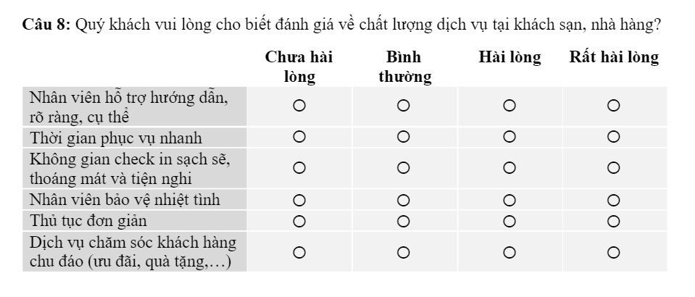

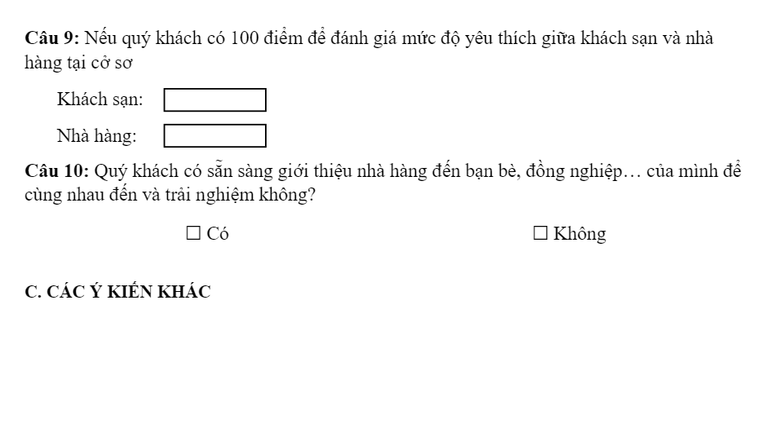

# TÌM HIỂU VỀ CÔNG NGHỆ JAVA VÀ ORACLE

1. 1. Giới thiệu về Java và Oracle

* Java là một ngôn ngữ lập trình và một nền tảng phần mềm có thể chạy trên nhiều loại thiết bị khác nhau. Ban đầu được phát triển bởi Sun Microsystems vào những năm 1990 và sau đó được Oracle Corporation mua lại vào năm 2010. Java được thiết kế để làm cho việc viết mã một lần và chạy ở mọi nơi trở nên dễ dàng hơn, nhờ vào cơ chế "Write Once, Run Anywhere" (viết một lần, chạy mọi nơi). Điều này có nghĩa là mã Java có thể được biên dịch thành bytecode, sau đó có thể chạy trên bất kỳ máy ảo Java (JVM) nào, không phụ thuộc vào nền tảng phần cứng hoặc hệ điều hành cụ thể.
* Java được sử dụng rộng rãi trong một loạt các ứng dụng, bao gồm ứng dụng di động (trên nền tảng Android), phát triển web, phát triển ứng dụng máy tính, dịch vụ web, trò chơi, và nhiều hơn nữa.
* Oracle Corporation là một công ty công nghệ lớn với trụ sở tại Redwood City, California, Hoa Kỳ. Oracle chủ yếu hoạt động trong lĩnh vực phần mềm doanh nghiệp và dịch vụ đám mây. Ngoài việc mua lại Java từ Sun Microsystems, Oracle còn cung cấp một loạt các sản phẩm và dịch vụ liên quan đến cơ sở dữ liệu, ứng dụng doanh nghiệp, máy chủ, và các giải pháp đám mây.
* Oracle cũng tiếp tục phát triển và duy trì Java, cung cấp phiên bản mới, bảo trì, và hỗ trợ cho cộng đồng người dùng Java toàn cầu. Đồng thời, Oracle cũng đã phát triển nhiều sản phẩm và dịch vụ khác trong lĩnh vực công nghệ thông tin.
  1. Một số thành phần chính của Java và Oracle
  + Java là một ngôn ngữ lập trình và một nền tảng phần mềm được phát triển bởi Sun Microsystems (sau này được mua lại bởi Oracle Corporation). Một số thành phần chính của Java bao gồm:
  + Phạm vi nghiên cứu:
  + **JVM (Java Virtual Machine):** JVM là một máy ảo Java, cung cấp môi trường chạy cho mã Java. Nó chuyển đổi mã được viết bằng Java thành mã máy chạy trên hệ thống cụ thể.
  + **JRE (Java Runtime Environment):** JRE bao gồm JVM, các thư viện cần thiết và các công cụ khác cần để chạy ứng dụng Java.
  + **JDK (Java Development Kit):** JDK bao gồm JRE cộng với các công cụ phát triển như trình biên dịch và trình gỡ lỗi để phát triển ứng dụng Java.
  + **Java API (Application Programming Interface):** Java API cung cấp các lớp và giao diện để phát triển các ứng dụng Java. Các API này cung cấp các chức năng từ cơ bản như quản lý chuỗi đến phức tạp như xử lý mạng.
  + Oracle là một công ty phần mềm lớn, và trong lĩnh vực cơ sở dữ liệu, họ phát triển và hỗ trợ Oracle Database, một trong những hệ quản trị cơ sở dữ liệu phổ biến nhất trên thị trường. Một số thành phần chính của Oracle Database bao gồm:
  + **Oracle Database Server:** Đây là phần chính của hệ thống quản lý cơ sở dữ liệu Oracle, nơi dữ liệu được lưu trữ và quản lý.
  + **SQL (Structured Query Language):** Oracle sử dụng ngôn ngữ truy vấn SQL để tương tác với cơ sở dữ liệu, thực hiện các truy vấn, cập nhật và xóa dữ liệu.
  + **PL/SQL (Procedural Language/Structured Query Language):** Đây là một phần mở rộng của SQL được Oracle sử dụng để viết các chương trình lưu trữ và xử lý dữ liệu.
  + **Oracle Enterprise Manager:** Đây là một công cụ quản lý cơ sở dữ liệu dựa trên giao diện đồ họa, cho phép quản trị viên quản lý và giám sát cơ sở dữ liệu Oracle.
  1. Ưu, nhược điểm
  + ***Java:***
  + **Ưu điểm:**
  + **Di động và đa nền tảng:** Java được thiết kế để có thể chạy trên nhiều nền tảng khác nhau, từ máy tính cá nhân đến thiết bị di động, điều này làm cho nó trở thành một lựa chọn phổ biến cho việc phát triển ứng dụng di động và đa nền tảng.
  + **An toàn và bảo mật:** Java có cơ chế bảo mật mạnh mẽ, bao gồm quản lý bộ nhớ tự động và kiểm soát truy cập vào tài nguyên hệ thống, giúp ngăn chặn các lỗ hổng bảo mật và tấn công từ hacker.
  + **Cộng đồng lớn và hỗ trợ mạnh mẽ:** Java có một cộng đồng phát triển lớn và nhiều tài liệu, thư viện, framework hỗ trợ cho việc phát triển ứng dụng, giúp cho việc học và triển khai Java dễ dàng hơn.
  + **Nhược Điểm:**
  + **Tốc độ chậm:** Một trong nhược điểm lớn của Java là hiệu suất không được tối ưu nhất so với một số ngôn ngữ lập trình khác như C++ hay C#. Mặc dù có nhiều cải tiến, nhưng vẫn có thể gặp phải vấn đề về tốc độ thực thi.
  + **Thấp hơn trong việc phát triển ứng dụng đồ họa:** Trong một số trường hợp, việc phát triển các ứng dụng đồ họa trong Java có thể phức tạp hơn so với các ngôn ngữ lập trình khác như C# hoặc Python.
  + ***Oracle:***
  + **Ưu điểm:**
  + **Hiệu suất cao và mạnh mẽ:** Oracle Database được biết đến với hiệu suất cao và khả năng xử lý lớn, giúp xử lý dữ liệu lớn và ứng dụng kinh doanh phức tạp một cách hiệu quả.
  + **Hỗ trợ kỹ thuật chuyên sâu**: Oracle cung cấp một loạt các công cụ và tài liệu hỗ trợ kỹ thuật cho quản trị và phát triển cơ sở dữ liệu, bao gồm cả hỗ trợ từ cộng đồng và từ nhà cung cấp.
  + **Nhược Điểm:**
  + **Giá thành cao:** Giá cả của các giải pháp Oracle, bao gồm cả phần mềm cơ sở dữ liệu và dịch vụ hỗ trợ, thường rất cao, đặc biệt là đối với doanh nghiệp nhỏ và trung bình.
  + **Phức tạp trong triển khai và quản lý:** Oracle Database có thể phức tạp trong việc triển khai và quản lý, đặc biệt là với các hệ thống cơ sở dữ liệu lớn và phức tạp. Điều này đòi hỏi kỹ năng chuyên môn cao và chi phí quản lý lớn.
  1. Cài đặt
  + **Các Bước Cài Đặt:**
  + **Bước 1:** Không gõ email, tắt check “I wish to receive …support”

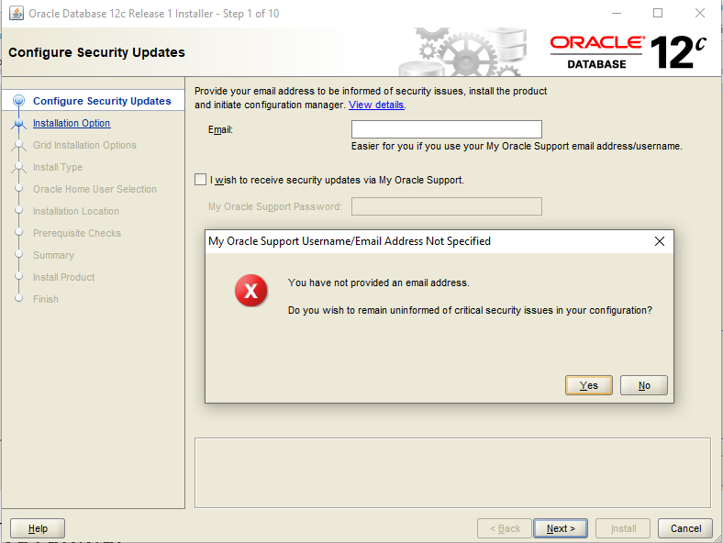

* + **Bước 2:** Chọn Create and configure a database

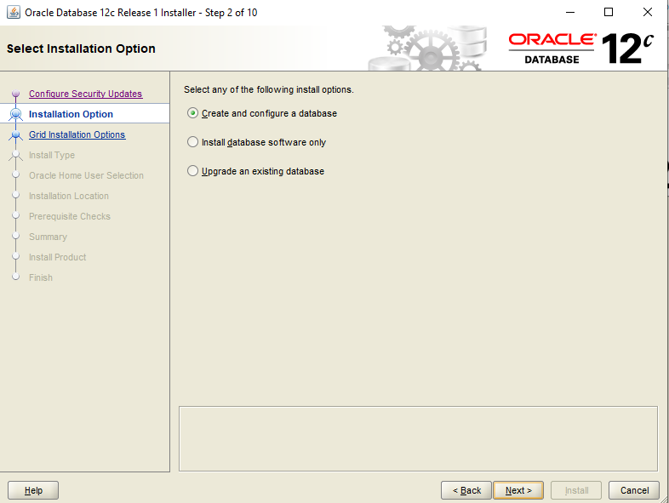

* + **Bước 3:**Chọn Server Class

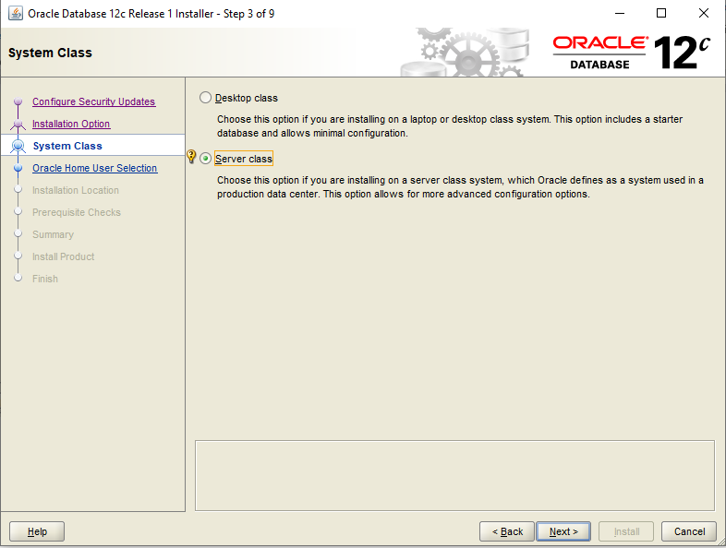

* + **Bước 4:**Chọn Single instance database installation

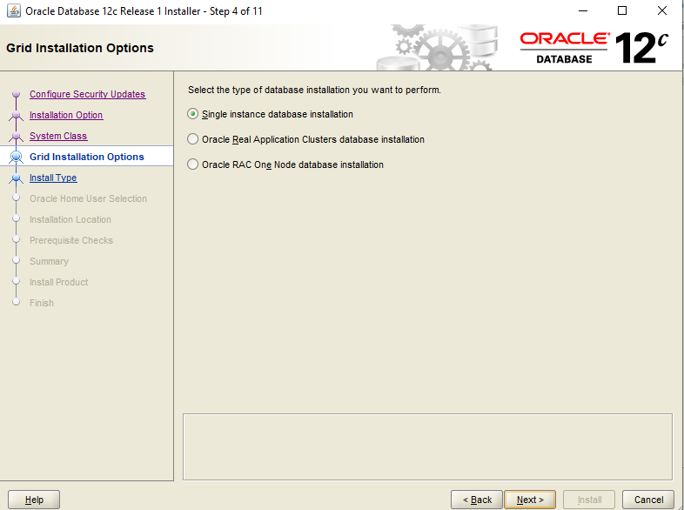

* + **Bước 5:**Chọn Advanced install

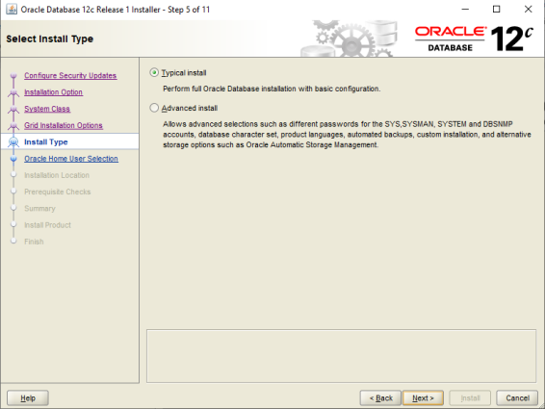

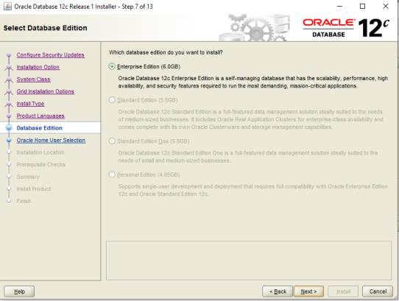

* + **Bước 6:**Chọn Use Windows Built-in-Account

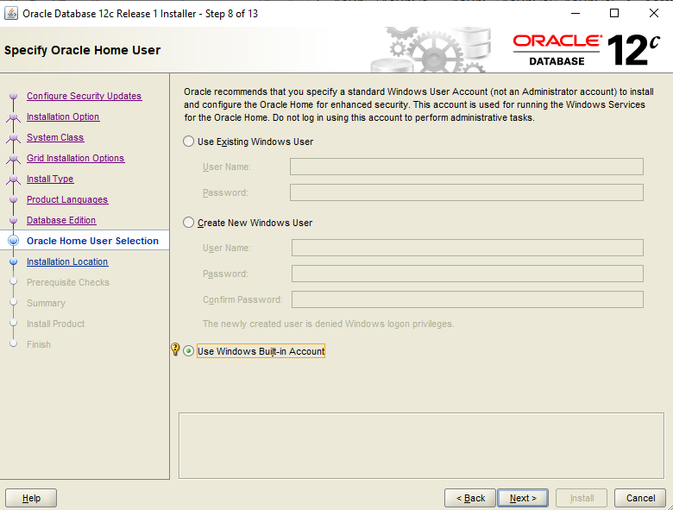

* + **Bước 7:** Chọn yes

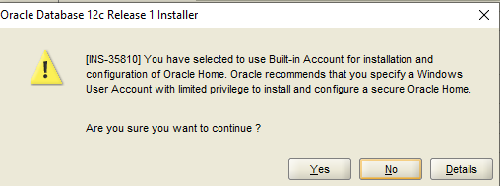

* + **Bước 8:** Chọn Next/ General Purpose/ Transaction Processing

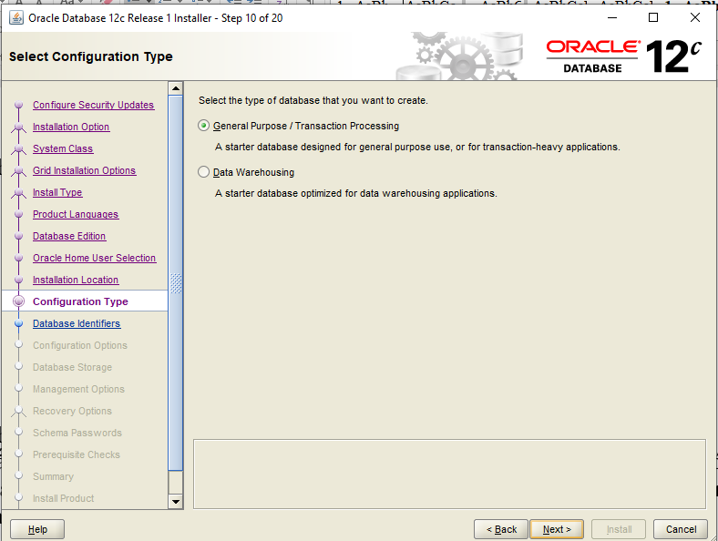

* + **Bước 9:** Tắt Create as Container database, trong mục Global name gõ tên vào

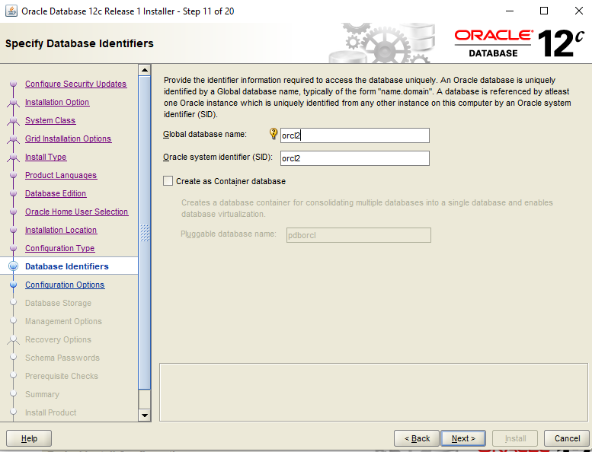

* + **Bước 10:** Xác lập các tùy chọn như hình bên dưới

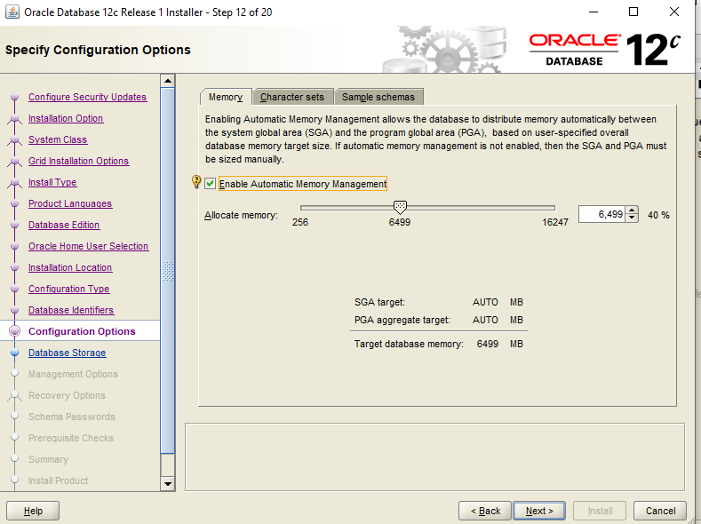

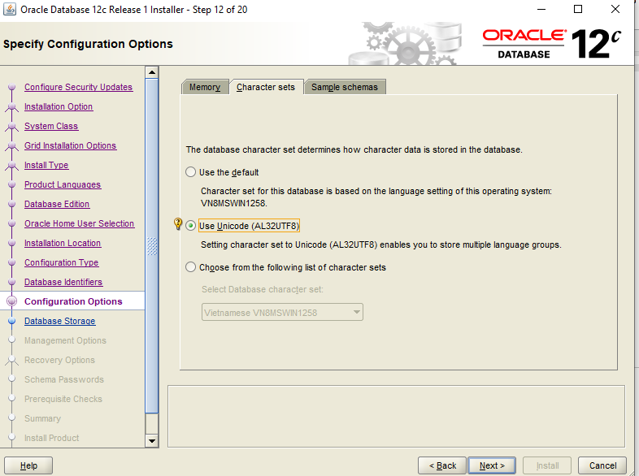

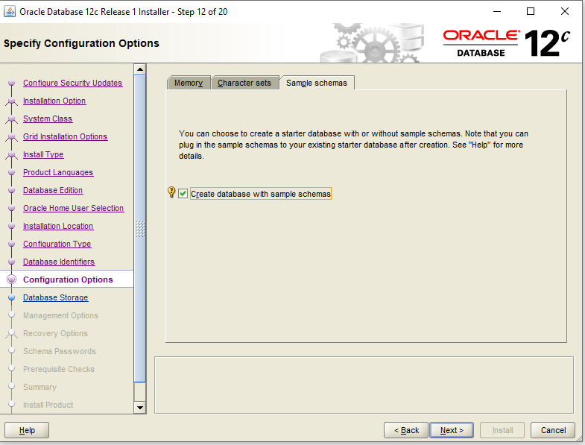

* + **Bước 11:** Chọn Next

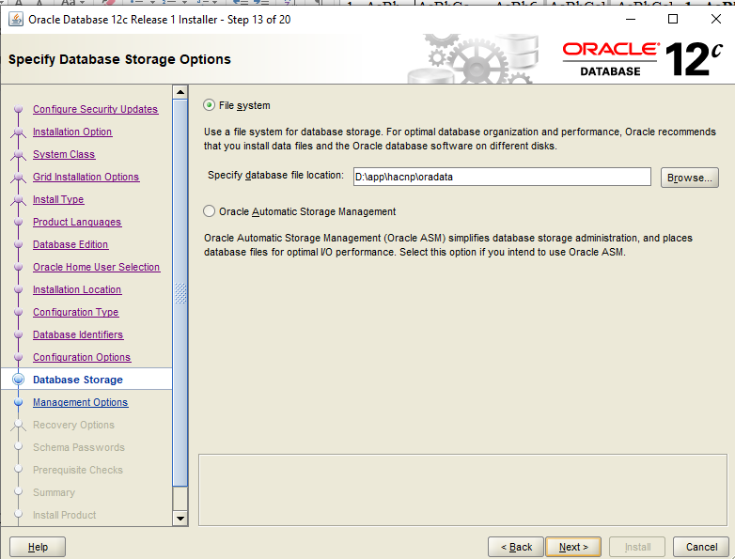

* + **Bước 12:** Chọn Next và xác lập như bên dưới

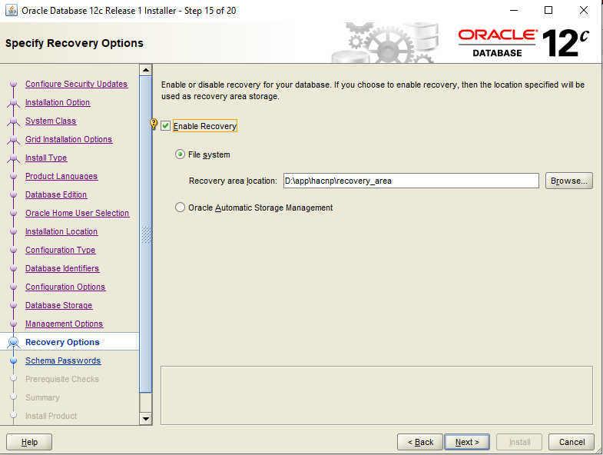

* + **Bước 13:** Chọn mục Use the same password for all accounts, gõ mật khẩu có chữ cái, chữ số, chữ viết hoa.VD:Oracle123

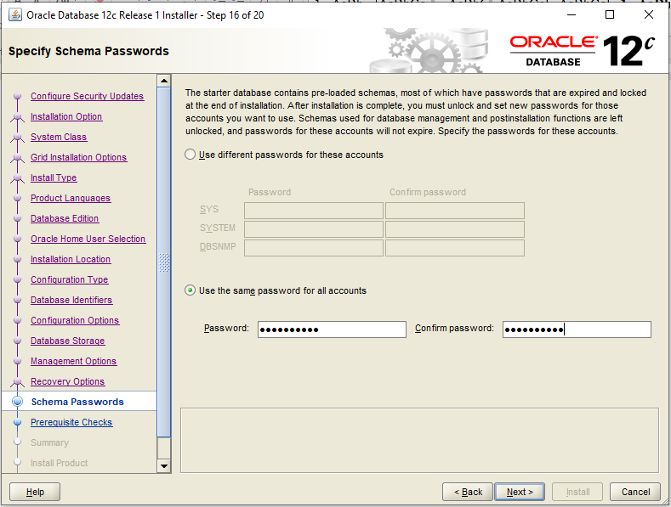

# PHÂN TÍCH HỆ THỐNG

1. 1. Sơ đồ UseCase Hệ Thống

* 1. Mô hình hóa chức năng
     1. 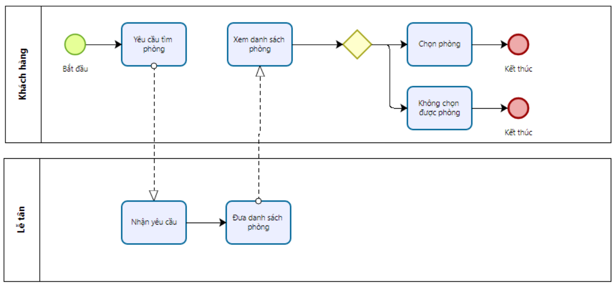Sơ đồ quy trình tìm phòng

***Giải thích:*** Khi người dùng chọn chức năng "Xem danh sách phòng", họ sẽ được hiển thị danh sách các phòng có sẵn trong hệ thống. Tại đây, họ có thể chọn vào từng phòng để xem thông tin chi tiết. Nếu phòng hiển thị trạng thái "Còn trống", người dùng có thể tiến hành đặt phòng bằng cách chọn chức năng "Đặt phòng".

Tuy nhiên, nếu phòng đã có trạng thái "Đã được đặt", người dùng sẽ nhận được thông báo khi họ cố gắng đặt phòng. Thông báo này sẽ cảnh báo họ rằng phòng đã được đặt và không còn khả dụng để đặt trong thời điểm đó.

Nếu người dùng muốn quay lại Trang chủ mà không muốn xem danh sách phòng nữa, họ có thể chọn chức năng "Trở về Trang chủ" để quay lại trang chủ một cách nhanh chóng và thuận tiện.

* + 1. Sơ đồ quy trình đặt phòng

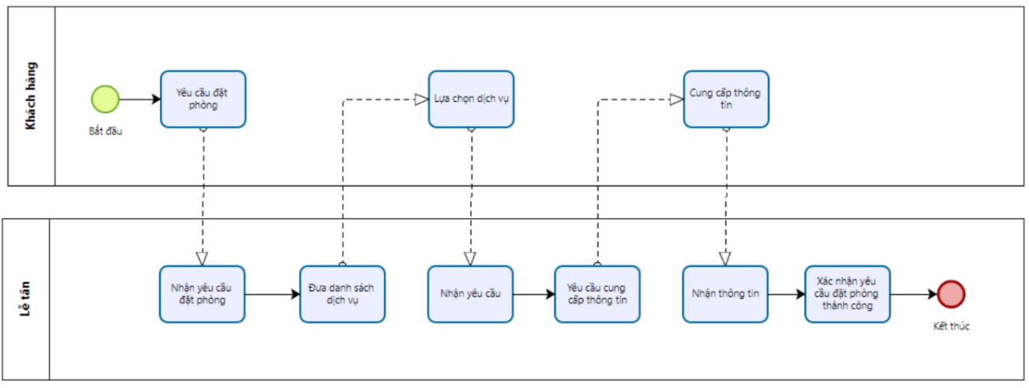

***Giải thích:***

Khi người dùng chọn phòng có trạng thái "Còn trống" và nhấn vào chức năng "Đặt phòng", hệ thống sẽ chuyển hướng họ đến một form mới yêu cầu chọn các loại dịch vụ có sẵn trong danh sách. Sau khi người dùng đã chọn hoặc không chọn các loại dịch vụ, họ sẽ được chuyển hướng đến form thanh toán.

Ở form thanh toán, người dùng sẽ được yêu cầu cung cấp các thông tin như ngày nhận phòng (check-in) và ngày trả phòng (check-out), cũng như số thẻ tài khoản ngân hàng để thực hiện thanh toán. Khi người dùng nhấn vào nút thanh toán, hệ thống sẽ tiến hành xử lý thông tin. Nếu thông tin được cung cấp là hợp lệ, hệ thống sẽ thông báo "Thanh toán thành công". Ngược lại, nếu có bất kỳ vấn đề nào xảy ra, hệ thống sẽ thông báo "Thanh toán không thành công".

* + 1. 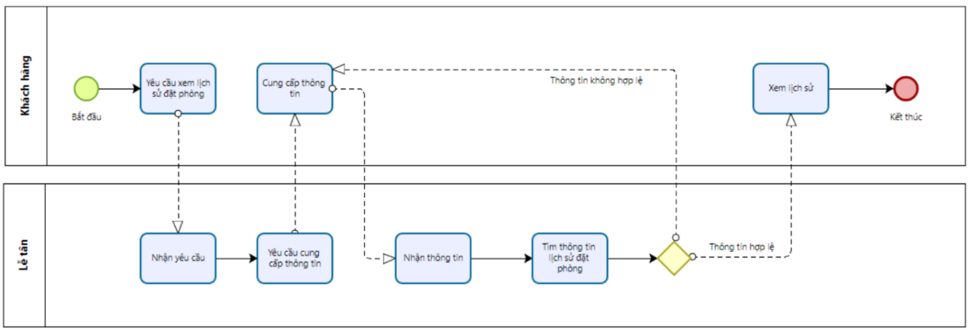Sơ đồ quy trình xem lịch sử đặt phòng

***Giải thích:*** Sau khi thanh toán, người dùng sẽ được chuyển hướng đến form "Xem lịch sử đặt phòng". Trong trường hợp người dùng muốn xem một lịch sử đặt phòng cụ thể, họ có thể tìm kiếm bằng cách nhập mã Đặt phòng và nhấn chức năng "Tìm kiếm".

Sau khi người dùng nhập mã Đặt phòng và nhấn nút "Tìm kiếm", hệ thống sẽ tiến hành xử lý thông tin. Nếu thông tin khớp, hệ thống sẽ trả về kết quả "Lịch sử đặt phòng" cho người dùng. Ngược lại, nếu không có kết quả nào khớp, hệ thống sẽ thông báo cho người dùng biết rằng mã đặt phòng không tồn tại hoặc không phù hợp.

# THIẾT KẾ HỆ THỐNG

1. 1. Thiết kế cơ sở dữ liệu

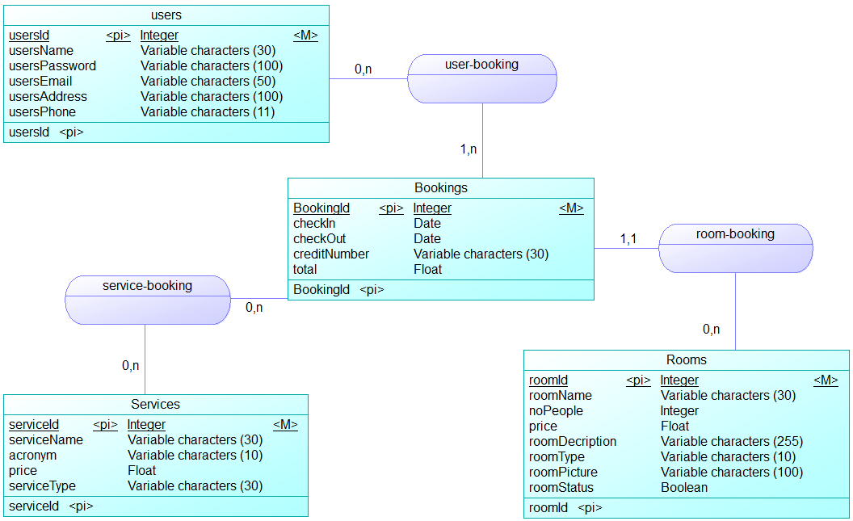

Cơ sử dữ liệu Ứng dụng đặt phòng khách sạn Online gồm 4 bảng:

* User_Info
* Bookings
* Services
* Rooms
  1. . Ứng dụng
     1. Giao diện người dụng
     2. Đăng Nhập Bằng UserName và Password
  + ***Form_Login trong mã trên là một giao diện người dùng cho phép người dùng đăng nhập vào hệ thống quản lý đặt phòng khách sạn. Dưới đây là một số chức năng của form này:***
  + **Đăng nhập vào hệ thống:** Người dùng có thể nhập thông tin cơ sở dữ liệu (Database), tên người dùng (UserName), và mật khẩu (Password) để đăng nhập vào hệ thống. Sau khi đăng nhập thành công, form sẽ chuyển đến trang chính (Form_Home).
  + **Quản lý đăng nhập:** Form_Login kiểm tra thông tin người dùng nhập vào và thực hiện kết nối đến cơ sở dữ liệu Oracle sử dụng thông tin đăng nhập. Nếu đăng nhập thành công, nó kiểm tra xem người dùng là quản trị viên hay không, nếu là quản trị viên thì chuyển đến Form_Admin, nếu không thì chuyển đến Form_Home.
  + **Đăng ký tài khoản mới:** Form_Login cung cấp một nút "Register" cho phép người dùng chuyển đến form đăng ký tài khoản mới (Form_Register).
  + **Quét mã QR:** Form_Login cung cấp hai nút cho phép người dùng quét mã QR từ tệp tin hoặc từ camera. Điều này có thể là một tính năng bổ sung để đăng nhập hoặc xác thực. *(Đọc thêm ở mục 4.1.1.2).*
  + **Thông tin liên hệ:** Form_Login hiển thị tên ứng dụng và thông tin liên hệ ở góc dưới của giao diện.
  + 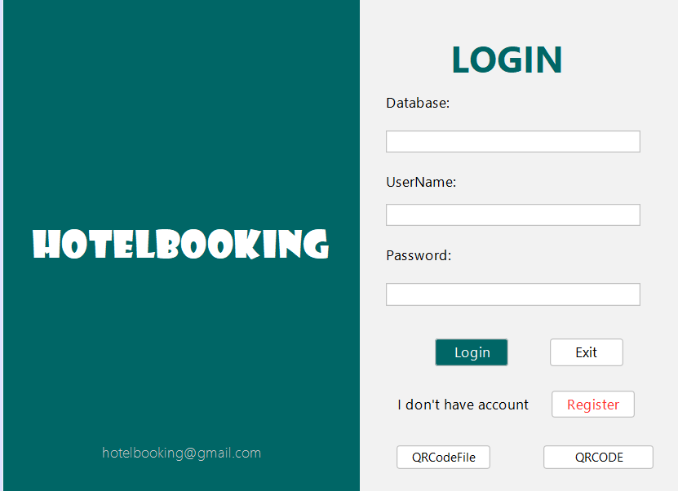**Thoát khỏi ứng dụng:** Người dùng có thể thoát khỏi ứng dụng bằng cách nhấn nút "Exit".
    - 1. Đăng Nhập Bằng QRCode
  + ***Form_QrcodeFile chức năng:***
  + **Chọn hình ảnh QR:** Người dùng có thể nhấn nút "Chọn hình ảnh QR" để mở một hộp thoại và chọn một hình ảnh từ máy tính của họ.
  + **Đọc và trích xuất thông tin từ mã QR:** Sau khi chọn hình ảnh, form sẽ đọc và trích xuất thông tin từ mã QR trong hình ảnh đó. Nếu mã QR chứa tên người dùng và mật khẩu (được phân tách bởi dấu "@"), form sẽ hiển thị thông tin này và thực hiện kết nối đến cơ sở dữ liệu Oracle.
  + **Kết nối đến cơ sở dữ liệu Oracle:** Sau khi trích xuất thông tin từ mã QR, form sẽ sử dụng thông tin tên người dùng và mật khẩu để thực hiện kết nối đến cơ sở dữ liệu Oracle. Nếu kết nối thành công, form sẽ hiển thị thông báo và chuyển đến trang chính của ứng dụng (Form_Home).
  + 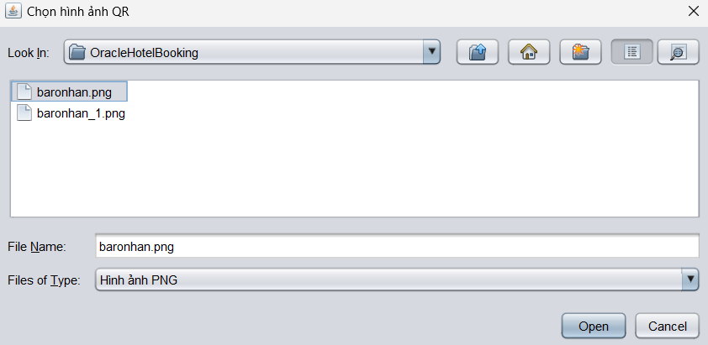**Xử lý lỗi:** Trong trường hợp có lỗi xảy ra khi đọc mã QR hoặc kết nối đến cơ sở dữ liệu, form sẽ hiển thị một hộp thoại thông báo lỗi cho người dùng.

***Giải thích:***

1. ***Đọc hình ảnh từ tệp***: Đầu tiên, đoạn mã này sử dụng lớp ***ImageIO*** để đọc hình ảnh từ một tệp được chỉ định bởi đường dẫn ***imagePath***. Hình ảnh này được lưu vào một đối tượng ***BufferedImage***.
2. ***Tạo đối tượng*** ***BinaryBitmap***: Sau khi có hình ảnh, mã tạo một đối tượng ***BufferedImageLuminanceSource*** từ hình ảnh này, sau đó sử dụng nó để tạo một đối tượng ***HybridBinarizer***. ***HybridBinarizer*** là một lớp trong thư viện ZXing (Zebra Crossing) được sử dụng để chuyển đổi hình ảnh thành một hình ảnh nhị phân (tức là hình ảnh chỉ chứa các pixel đen và trắng).
3. 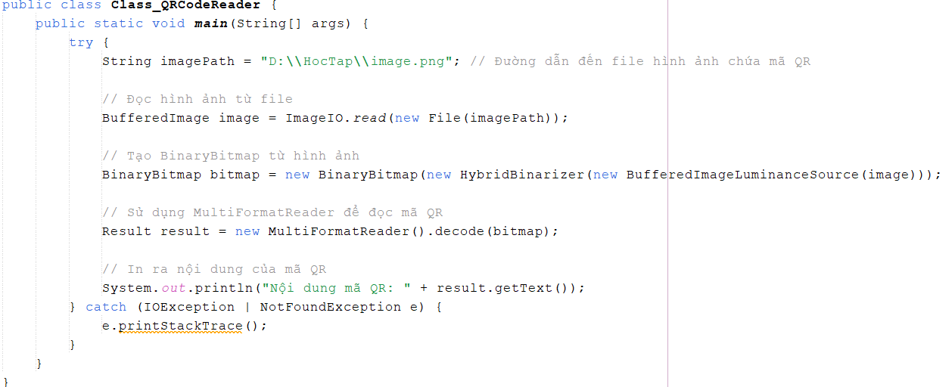***Đọc mã QR:*** Sau khi có ***BinaryBitmap***, đoạn mã sử dụng ***MultiFormatReader*** từ ***thư viện ZXing*** để quét và giải mã mã QR từ ***BinaryBitmap***. Kết quả cuối cùng được lưu trong một đối tượng ***Result.***
   * ***Form_QrcodeWebcam chức năng:***
   * **Khởi tạo webcam:** Form này khởi tạo webcam trên máy tính và hiển thị hình ảnh từ webcam trên giao diện của form. Nếu không tìm thấy webcam, form sẽ hiển thị thông báo tương ứng.
   * **Đọc mã QR:** Form liên tục quét hình ảnh từ webcam và cố gắng đọc mã QR từ hình ảnh đó. Nếu mã QR được tìm thấy trong hình ảnh, form sẽ hiển thị nội dung của mã QR trong một hộp thoại thông báo.
   * **Xử lý thông tin từ mã QR:** Sau khi đọc thành công mã QR, form sẽ thực hiện các hành động dựa trên nội dung của mã QR. Đối với đoạn mã QR có định dạng chứa tên người dùng và mật khẩu, form sẽ kết nối đến cơ sở dữ liệu Oracle và hiển thị cửa sổ Home của ứng dụng.
   * **Kết nối đến cơ sở dữ liệu Oracle:** Sau khi đọc mã QR thành công và trích xuất thông tin tên người dùng và mật khẩu, form sẽ kết nối đến cơ sở dữ liệu Oracle sử dụng thông tin đăng nhập này.
   * **Hiển thị cửa sổ Home:** Sau khi kết nối thành công đến cơ sở dữ liệu Oracle, form sẽ đóng webcam, hiển thị một thông báo xác nhận và mở cửa sổ Home của ứng dụng.

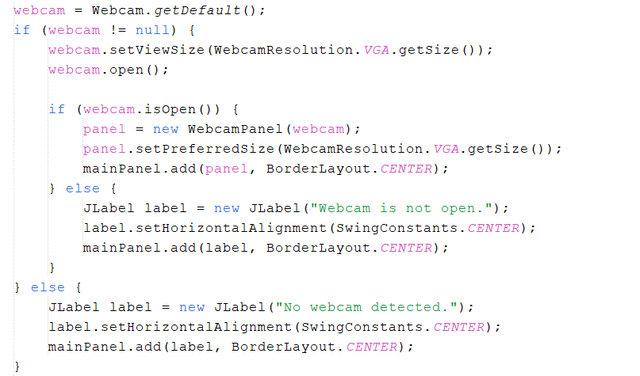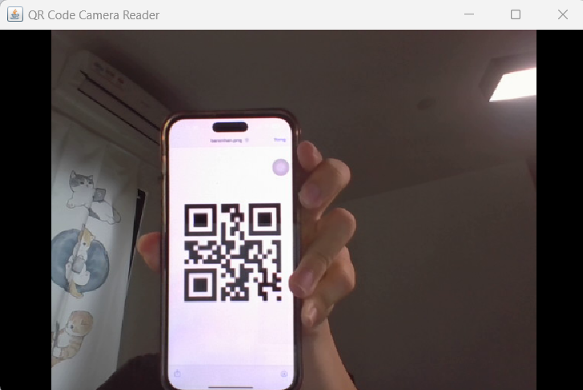

**Giải thích:**

1. Lấy webcam mặc định: Sử dụng phương thức ***getDefault()*** từ lớp ***Webcam***, đoạn mã này cố gắng lấy webcam mặc định của hệ thống.
2. ***Cấu hình webcam:*** Nếu webcam được tìm thấy (khác null), nó sẽ được cấu hình để sử dụng kích thước hiển thị VGA thông qua ***setViewSize()***, sau đó mở kết nối đến webcam bằng cách gọi ***open().***
3. ***Hiển thị webcam trên giao diện người dùng:*** Nếu webcam đã mở thành công, một ***WebcamPanel*** được tạo để hiển thị hình ảnh từ webcam, sau đó được thêm vào mainPanel của giao diện người dùng với kích thước tương ứng. Nếu webcam không mở được, một thông báo lỗi sẽ được hiển thị thay vì hình ảnh webcam.
4. 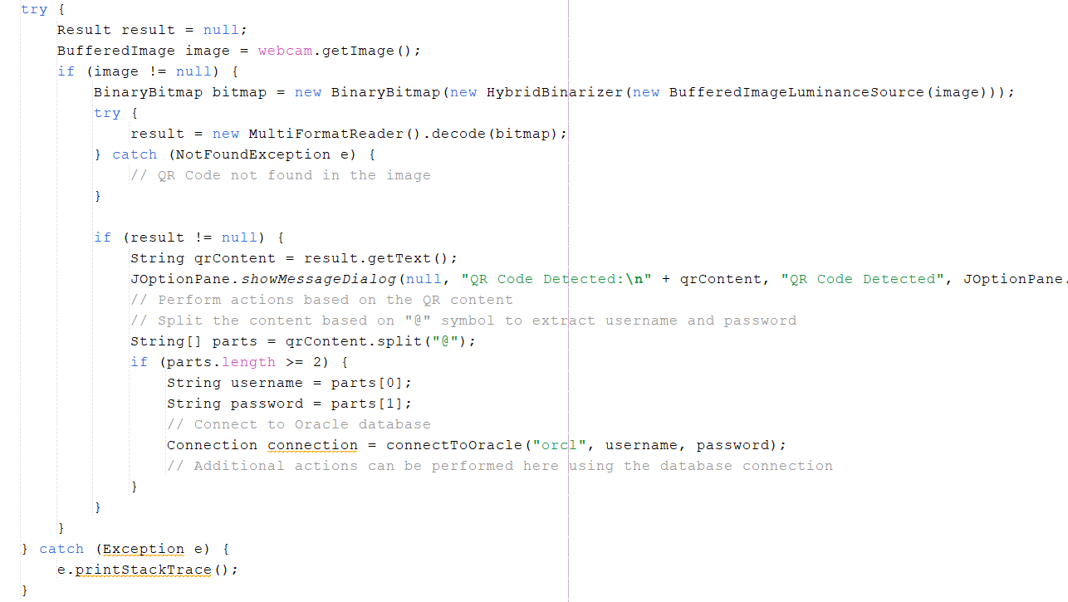***Xử lý trường hợp không có webcam***: Nếu không có webcam nào được phát hiện, một thông báo tương ứng sẽ được hiển thị trên giao diện người dùng để thông báo rằng không có webcam nào được tìm thấy.

***Giải thích:***

1. ***Bắt đầu đọc mã QR từ webcam***: Phương thức ***startReading()*** khởi tạo một luồng mới để liên tục đọc mã QR từ hình ảnh được cung cấp bởi ***webcam***.
2. **Vòng lặp vô hạn**: Trong luồng mới, có một vòng lặp vô hạn để liên tục thực hiện việc đọc mã QR từ hình ảnh webcam.
3. ***Đọc hình ảnh từ webcam***: Trong mỗi lần lặp, hình ảnh mới được lấy từ webcam bằng cách gọi phương thức ***getImage()*** từ đối tượng ***webcam***. Hình ảnh này được lưu vào một đối tượng BufferedImage.
4. ***Xử lý hình ảnh để đọc mã QR***: Nếu hình ảnh không rỗng, nó được chuyển đổi thành một ***đối tượng BinaryBitmap*** thông qua ***HybridBinarizer***, sau đó sử dụng ***MultiFormatReader*** để giải mã mã QR từ ***BinaryBitmap.***
5. **Xử lý kết quả**: Nếu một mã QR được tìm thấy trong hình ảnh, nội dung của nó được lấy ra và hiển thị trong một hộp thoại thông báo. Sau đó, nội dung của mã QR được phân tích để thực hiện các hành động cụ thể, ví dụ như kết nối vào cơ sở dữ liệu Oracle với tên người dùng và mật khẩu trích xuất từ mã QR.
6. **Xử lý ngoại lệ**: Bất kỳ ngoại lệ nào cũng được bắt và in ra stack trace để gỡ lỗi.
   * + 1. 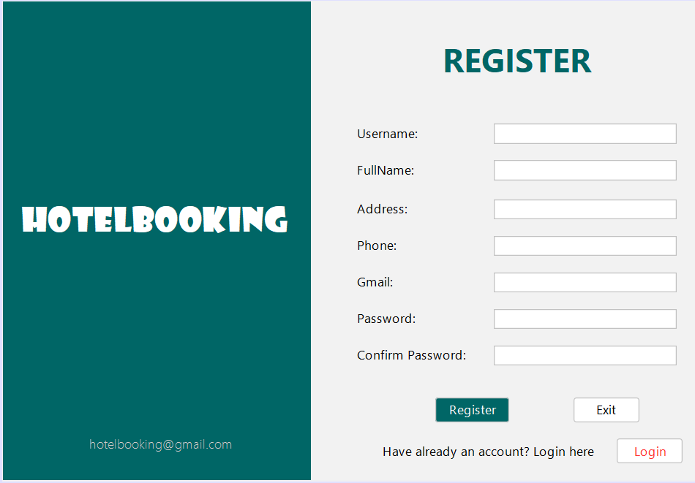Đăng Ký
   * ***Form_Register chức năng:***
   * **Giao diện đăng ký:** Form cung cấp các trường nhập thông tin như tên người dùng, họ và tên đầy đủ, địa chỉ, số điện thoại, địa chỉ email, mật khẩu và xác nhận mật khẩu.
   * **Kiểm tra mật khẩu:** Trước khi thực hiện đăng ký, form kiểm tra xem mật khẩu và mật khẩu xác nhận có khớp nhau hay không. Nếu không khớp, form sẽ hiển thị một thông báo lỗi.
   * **Kết nối đến cơ sở dữ liệu Oracle:** Sau khi người dùng điền đầy đủ thông tin và nhấn nút "Đăng ký", form sẽ kết nối đến cơ sở dữ liệu Oracle sử dụng thông tin đăng nhập được cung cấp sẵn.
   * **Thực thi stored procedure:** Form thực hiện hai stored procedure trong cơ sở dữ liệu Oracle để thêm người dùng mới và tạo quyền cho người dùng đó.
   * **Xử lý kết quả đăng ký:** Form hiển thị thông báo thành công nếu quá trình đăng ký thành công. Nếu có lỗi xảy ra trong quá trình đăng ký, form sẽ hiển thị một thông báo lỗi tương ứng.
   * **Chuyển đến form đăng nhập:** Nếu người dùng đã có tài khoản, họ có thể nhấn nút "Login" để chuyển đến form đăng nhập.

***Giải thích:***

1. 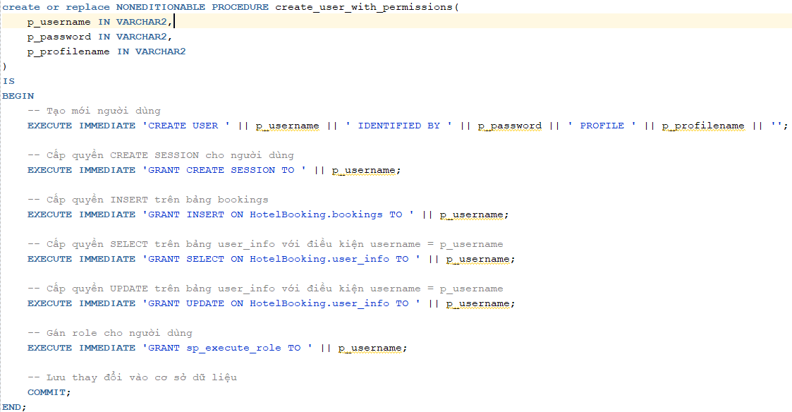***Form_Register*** Cho phép người dùng nhập các trường như hình bên trên. Khi người dùng nhấn button ***‘Register’***. Hệ thống sẽ lấy ***username*** và ***password*** ***truyền*** vào ***thủ tục*** ***create_user_with_permissions***. Trong thủ tục hệ thống sẽ sử dụng lệnh create user để tạo mới một user trong database. Đồng thời cấp cho người dùng các quyền đối tượng như: Thêm, Cập nhật trên bảng User_Info, và Thêm mới một Booking trên bảng Booking. Ngoài ra người dùng còn được gán quyền hệ thống là create session. Thủ tục được viết như sau:
2. Ngoài ra hệ thống sẽ lấy các thông tin như ***username, fullname, address, phone, gmail*** để lưu vào bảng ***user_info***. Thủ tục ***insert_user_info*** sẽ thực hiện công việc thêm mới thông tin của user để lưu vào bảng.

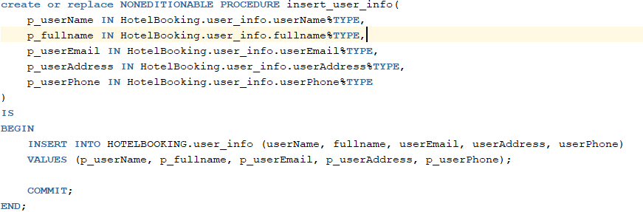

1. Gọi hai thủ tục trong Java như sau:

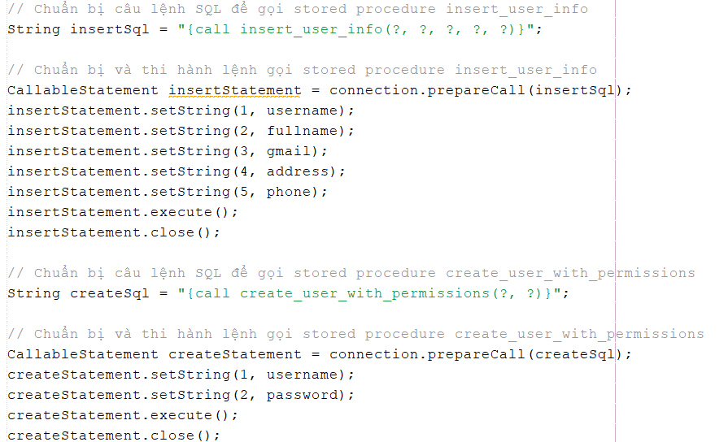

* + - 1. 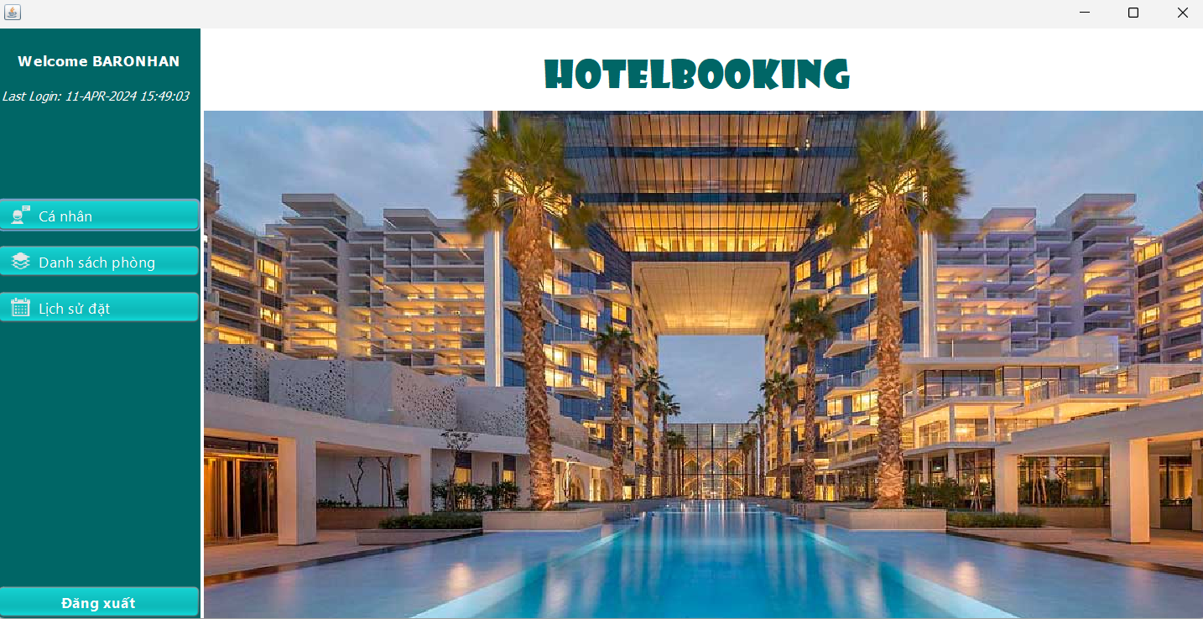Home (Trang chủ)
  + ***Form_Home chức năng:***
  + 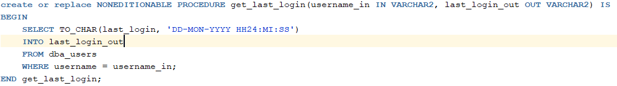**Hiển thị thông tin người dùng:** Form_Home hiển thị thông tin người dùng đã đăng nhập, bao gồm tên người dùng và lần đăng nhập cuối cùng của họ. Để lấy được lần đăng nhập cuối cùng của user, hệ thống gọi thủ tục ***get_last_login***. Thủ tục được viết như sau:

***Giải thích:*** Khi gọi thủ tục ***get_last_login***, hệ thống yêu cầu ***2 tham số*** bao gồm 1 tham số đầu vào là ***username_in***, và 1 tham số đầu ra là ***last_login_out***. Thủ tục thực hiện việc lấy thuộc tính ***last_login từ dba_users*** với ***điều kiện username = username_in***. Sau đó tiến hành ***ép kiểu TO_CHAR*** và ***đổ dữ liệu*** ***vào*** tham số đầu ra là ***last_login_out***.

* + **Kiểm tra và duy trì phiên đăng nhập:** Sử dụng công nghệ SwingWorker để kiểm tra liên tục xem phiên đăng nhập của người dùng có còn hiệu lực không. Nếu phiên không còn hiệu lực, form sẽ đóng và ứng dụng sẽ thoát.
  + **Quản lý phòng:** Người dùng có thể xem danh sách phòng và có quyền truy cập vào chức năng này nếu họ có quyền INSERT vào bảng BOOKINGS trong cơ sở dữ liệu.

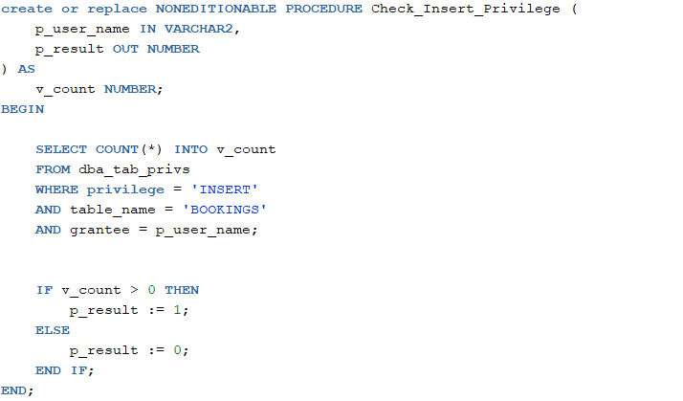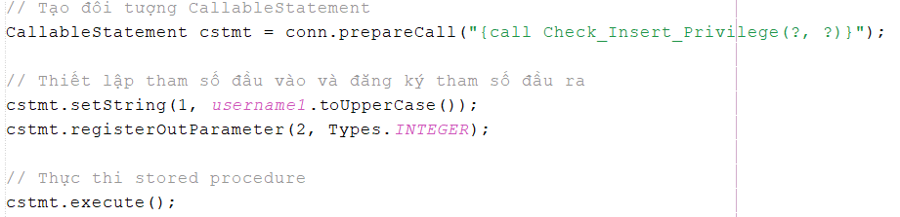

***Giải thích:*** Thủ tục ***Check_Insert_Privilege*** yêu cầu người dùng truyền vào ***2 tham số*** bao gồm 1 tham số đầu vào là ***p_user_name*** và 1 tham số đầu ra ***p_result***. ***Khởi tạo*** 1 biến ***v_count***, dùng để đếm số lượng dòng thỏa mãn điều kiện. Với ba điều kiện được kết hợp với nhau bằng lệnh AND. Nếu ***v_count > 0*** tiến hành ***gán*** giá trị bằng ***1 cho biến p_result***, ngược lại ***p_result = 0.*** Ở Java cũng đăng ký một tham số đầu ra. Dùng ***tham số đầu ra*** để ***thông báo*** cho người dùng ***nếu người dùng không có quyền INSERT và bảng BOOKINGS.***

* + **Lịch sử đặt phòng:** Người dùng có thể xem lịch sử đặt phòng của mình thông qua nút "Lịch sử đặt". Hệ thống điều hướng người dùng tới ***Form_HistoryBooking*** *(Đọc thêm ở mục 4.1.1.9).*
  + **Quản lý người dùng:** Người dùng có thể quản lý thông tin cá nhân của mình, bao gồm cả việc cập nhật thông tin và xem thông tin cá nhân, tùy thuộc vào quyền truy cập.
  + **Đăng xuất:** Khi người dùng nhấn nút "Đăng xuất", form sẽ gọi một stored procedure để hủy bỏ phiên đăng nhập của người dùng và sau đó thoát khỏi ứng dụng.

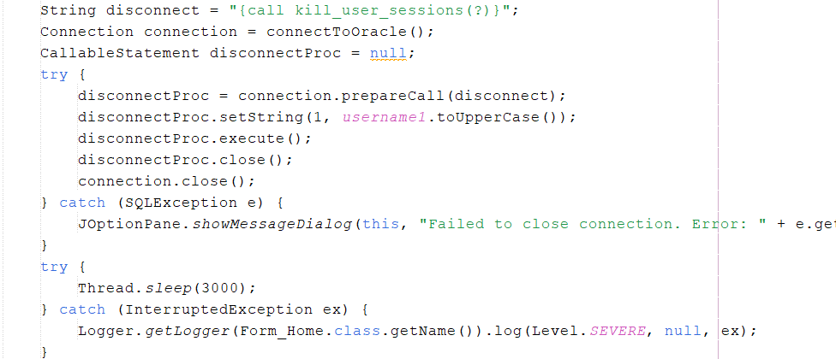

***Giải thích:***

1. 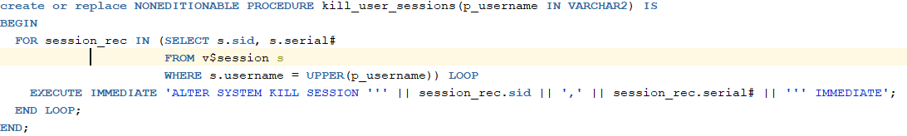Khi người dùng nhấn vào button ‘Đăng Xuất’. Hệ thống tiến hành thực thi câu lệnh kill_user_session. Với tham số đầu vào là username đang hiện hành trong hệ thống. Với thủ tục kill_user_session được viết như sau:
2. Sau khi thực hiện việc xóa session thì lúc này luồng đang thực thi được dừng trong 3 giây bằng cách sử dụng Thread.sleep(3000) để tạm dừng việc thực thi. Điều này có nghĩa là nó sẽ chờ đợi các sự thay đổi trong cơ sở dữ liệu. Cụ thể ở đây là việc xóa đi các sessions.

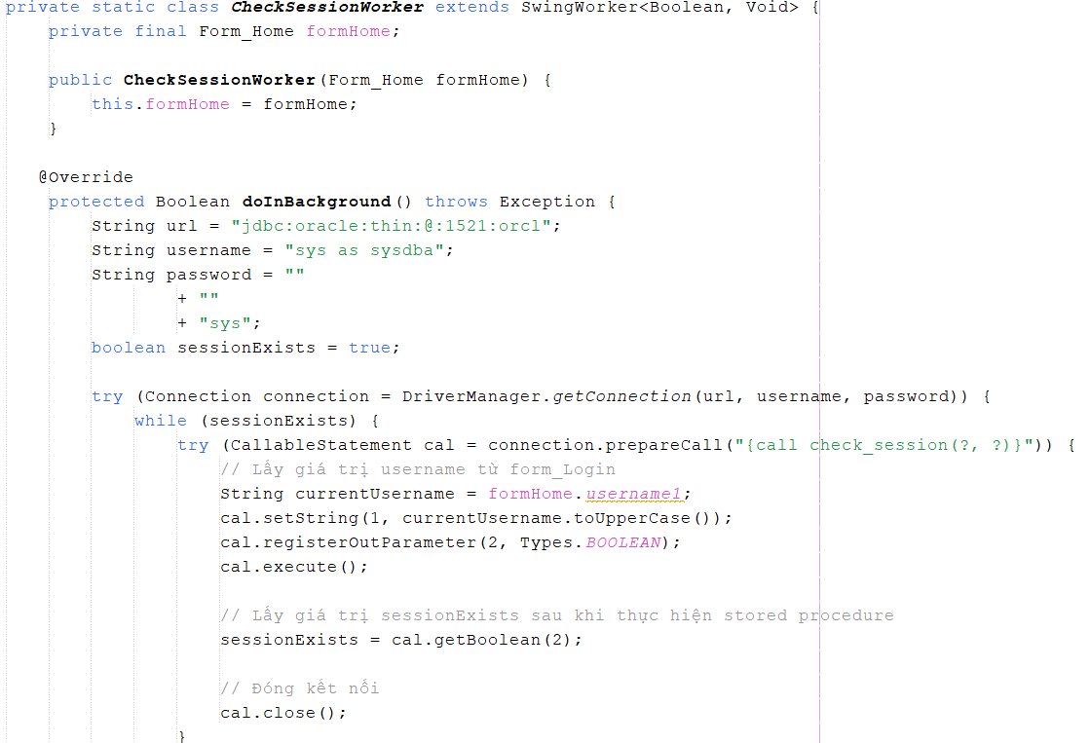

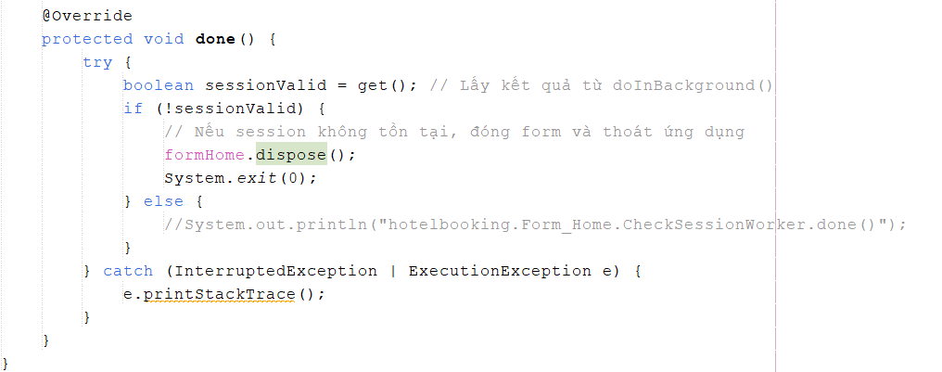

***Giải thích:*** CheckSesionWorker là một ‘StringWorker’ được sử dụng để kiểm tra sự tồn tại của một phiên làm việc trong cơ sở dữ liệu Oracle.

1. ***Constructor:*** Lớp này có một constructor dùng để khởi tạo đối tượng ‘CheckSessionWorker’ với một tham số là đối tượng ‘Form_Home’.
2. ***Phương thức doInBackGround():*** Phương thức này được ghi đè từ ‘StringWorker’ và chứa mã để kiểm tra sự tồn tại của phiên làm việc trong cơ sở dữ liệu. Nó thực hiện các thao tác sau:
   1. Kết nối đến cơ sở dữ liệu
   2. Sử dụng một vòng lặp để liên tục kiểm tra sự tồn tại của phiên làm việc bằng cách gọi thủ tục Check_Session, để xem session đó có còn trong hệ thống hay không. Thủ tục Check_Session yêu cầu 2 tham số, bao gồm 1 tham số đầu vào và 1 tham số đầu ra. Biến v_count được khởi tạo để đếm xem số lượng dòng khi được select. Nếu v_count > 0 tức là session đang tồn tại trả về TRUE. Ngược lại, trả về giá trị 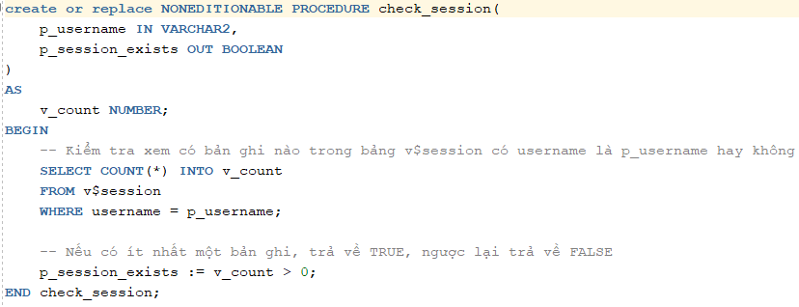FALSE.
   3. Đợi một khoảng thời gian trước khi kiểm tra lại (1 giây).
   4. Trả về kết quả true hoặc false tùy thuộc vào việc kiểm tra bởi thủ tục check_session.
3. ***Phương thức done():*** Phương thức này được ghi đè từ ‘StringWorker’ và được gọi khi công việc trong doInBackGround() hoàn thành. Nó thực hiện các thao tác sau:
   1. Lấy kết quả từ get() của StringWorker. Cụ thể là kết quả trả về của phương thức doInBackGround().
   2. Nếu phiên làm việc không tồn tại, đóng tất cả các Form của người dùng và thoát ứng dụng.
   3. Nếu phiên làm việc tồn tại, không thực hiện bất kỳ hành động nào
4. ***Xử lý ngoại lệ:*** Bất kỳ ngoại lệ nào xảy ra trong quá trình kiểm tra cũng được xử lý bằng cách n stack trace ra output.
   * + 1. 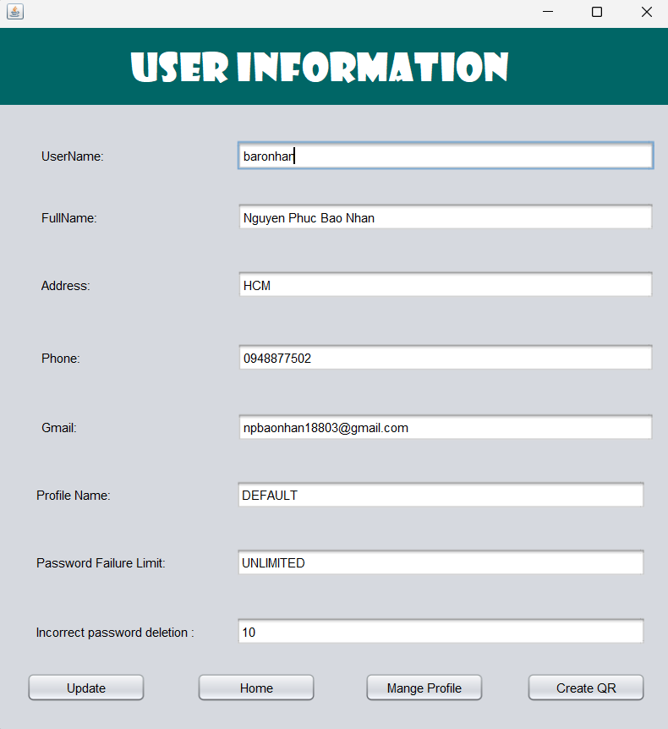Chức năng xem và cập nhật thông tin cá nhân
   * ***Form_User chức năng:***
   * **Hiển thị thông tin người dùng:** Form_User hiển thị các thông tin người dùng bao gồm (username, fullname, address, phone, gmail). Ngoài ra người dùng có thể xem được một số thông tin của profile tương ứng với người dùng bao gồm (profile name, password failure limit, incorrect password deletion).
   * **Chức năng cập nhập thông tin người dùng:** Người dùng có quyền thay đổi các thông tin của người dùng bằng cách lấy các thông tin từ textfield truyền vào câu lệnh update.
   * **Chức năng quản lý profile:** Khi người dùng được gán cho quyền quản lý Profile thì chức năng sẽ được thực hiện *(Giải thích ở mục 4.2.1.10)*. Ngược lại, thông báo rằng người dùng không có quyền truy cập vào chức năng Manage Profile.
   * **Chức năng tạo mã QR:** Người dùng có thể dễ dàng tạo mã QR khi click vào button Create QR, mã QR này sẽ được lưu vào thư mục được chỉ định từ trước.

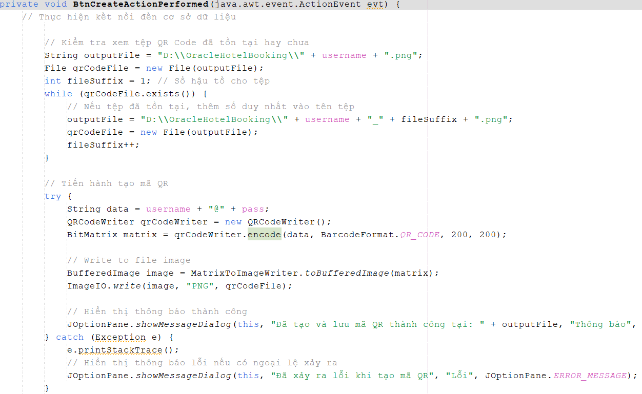

* ***Giải thích:*** 
  1. Tạo đường dẫn với tên đường dẫn là tên của ***username***.
  2. Tiến hành kiểm tra xem đường dẫn đã tồn tại hay chưa. Nếu ***đã tồn tại*** thực hiện ***thêm 1 số hậu tố vào sau tên đường dẫn*** (Tránh tình trạng trùng tên đường dẫn).
  3. Tạo một ***biến data chứa*** dữ liệu bao gồm (***username@pass***). Sử dụng thư viện ***BitMatrix*** để tạo mã QR với dữ liệu tạo là biến data đã được khai báo ở trên, cùng với ***kiểu dữ liệu*** tạo là ***QR_CODE***, và thiết lập ***kích thướ***c mã QR là ***200x200***.
  4. Sử dụng thư viện ***BufferedImage và ImgaeIO*** để tạo hình ảnh từ mã QR ở trên.
  5. Nếu tạo mã thành công sẽ thông báo cho người dùng rằng ***‘Đã tạo và lưu mã QR thành công’***. Ngược lại thông báo ***‘Đã xảy ra lỗi khi tạo mã QR’.***
     + 1. 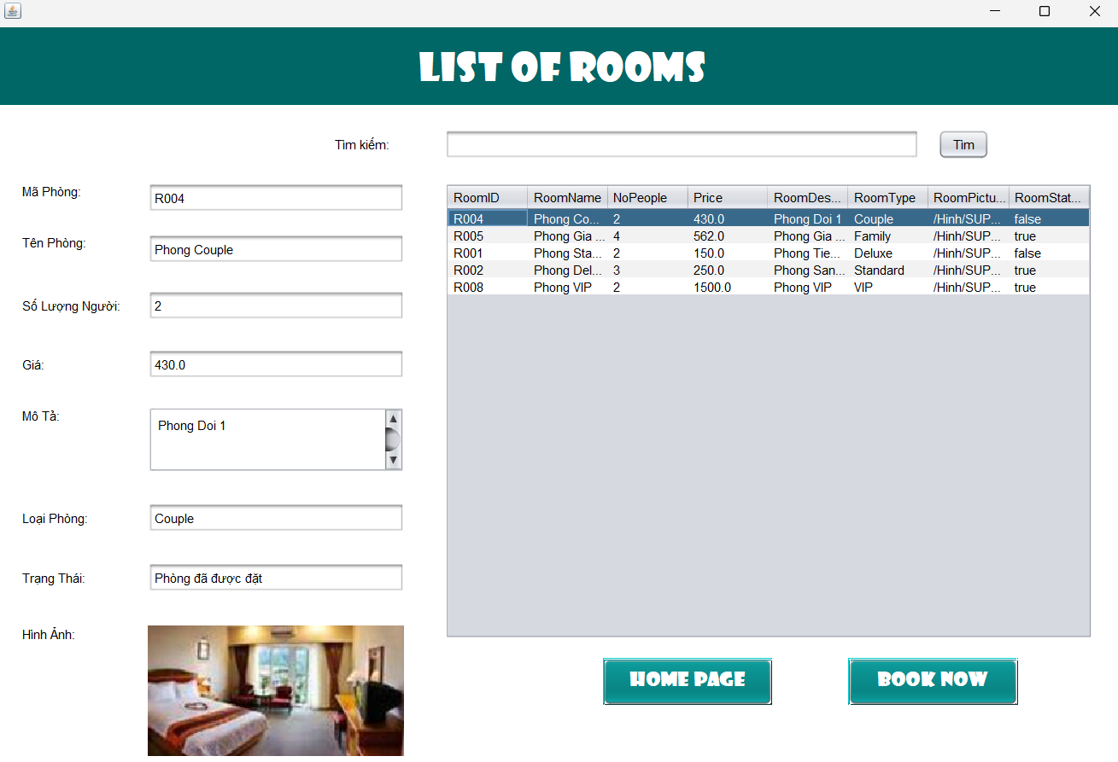Chức năng xem danh sách các phòng
  + ***Form_Rooms chức năng:***
  + 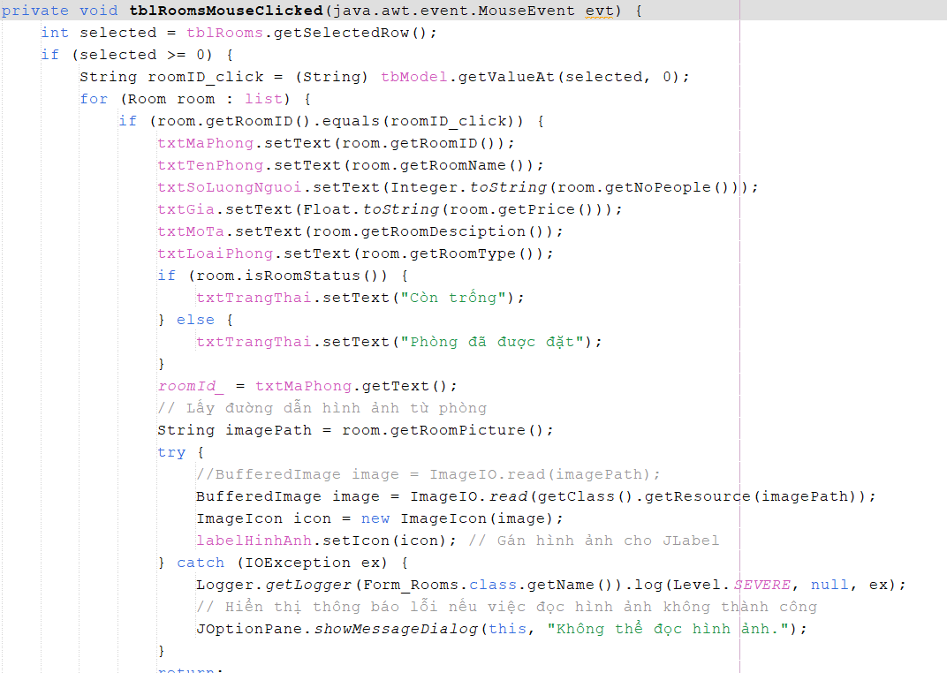**Hiển thị thông tin các phòng:** Form_Rooms sẽ hiển thị thông tin các phòng đang có trong hệ thống. Cho phép khi người dùng nhấp chọn vào một dòng trong table thì thông tin chi tiết của phòng được đẩy lên các ô textfield bên cạnh.
* ***Giải thích:***

1. Tạo một ***biến selected***, biến này dùng để ***kiểm tra*** xem ***người dùng*** có ***nhấp chọn vào bất kì hàng*** nào ***trong table*** hay không.
2. Nếu ***selected > 0*** tức là người dùng đã chọn vào một dòng bất kì. Tiếp đó ***tạo một biến roomID_click***, biến này ***dùng để chứa ID*** của phòng bằng câu lệnh ***getValueAt(selected, 0).***
3. ***Duyệt qua danh sách*** các phòng, ***kiểm tra*** xem phòng nào có r***oomID*** ***trùng*** với ***roomID_click*** thì lấy thông tin của phòng đó ***gán*** vào cho các ***textfield.***
4. Đối với hình ảnh thì sử dụng thư viện ***BufferedImage*** để đọc đường dẫn từ ***biến imagePath***. Sau đó tiến hành ***gán hình ảnh*** cho ***labelHinhAnh***.

* **Chức năng đặt phòng:** Khi người dùng chọn vào phòng muốn đặt. Với điều kiện phòng có trạng thái là ‘Còn Trống’. Thì button ‘BookNow’ sẽ điều hướng người dùng tới Form_Services *(Giải thích ở mục 4.2.1.7)*. Ngược lại nếu trạng thái phòng là ‘Phòng Đã Được Đặt’ thì thông báo cho người dùng không thể tiến hành Đặt Phòng.
* 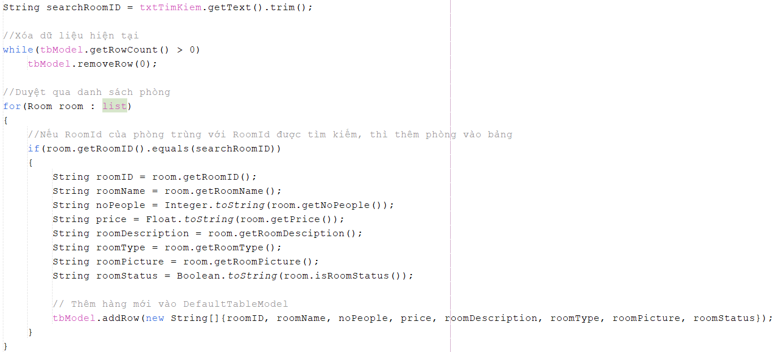**Chức năng tìm kiếm:** Cho phép khi người dùng nhập vào mã phòng (roomID) thì table sẽ trả về dòng tương ứng. Trong trường hợp nếu mã không hợp lệ thì thông báo đến cho người dùng.
* **Chức năng về trang chủ:** Trong trường hợp người dùng không có nhu cầu đặt phòng, người dùng có thể nhấn chọn button Home. Hệ thống sẽ điều hướng người dùng về trang chủ.
  + - 1. Chức năng xem danh sách các dịch vụ

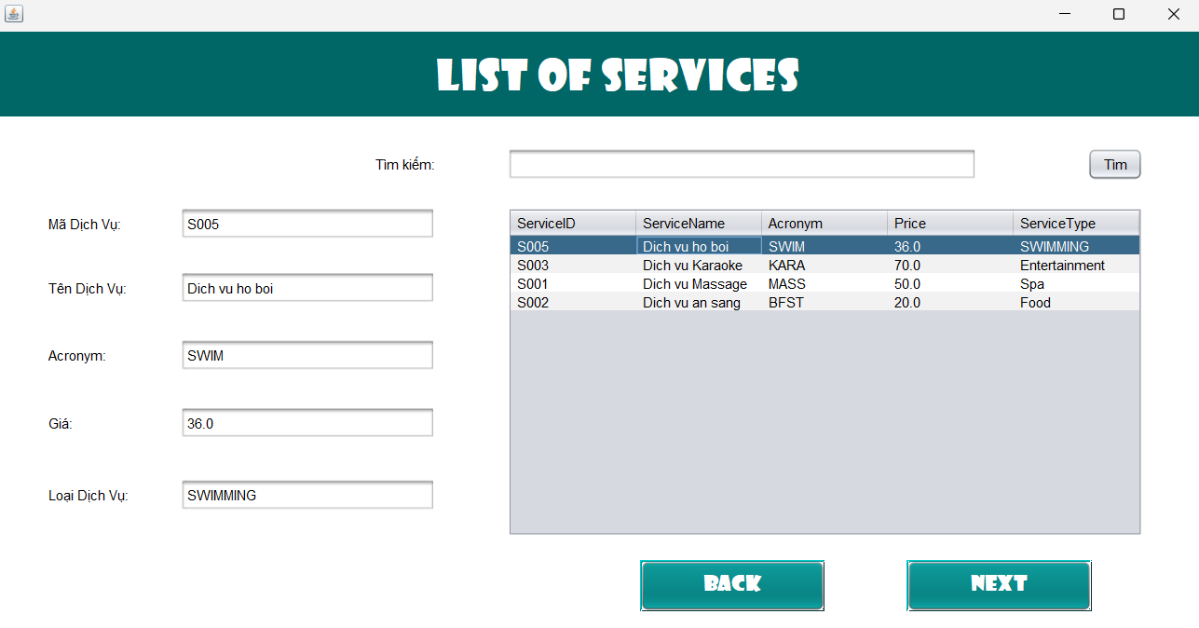

* + ***Form_Services chức năng:***
  + **Hiển thị thông tin các dịch vụ:** Form_Services sẽ hiển thị thông tin các dịch vụ đang có trong hệ thống. Cho phép khi người dùng nhấp chọn vào một dòng trong table thì thông tin chi tiết của dịch vụ được đẩy lên các ô textfield bên cạnh.
  + **Chức năng đặt phòng:** Như đã đề cập ở *mục 4.2.1.7*, khi người dùng chọn vào phòng có trạng thái phòng ***‘Còn Trống’*** thì lúc này hệ thống sẽ điều hướng người dùng đến với ***Form_Service***. Ở đây người dùng có thể chọn vào dịch vụ người dùng mong muốn hoặc không. Sau đó, người dùng tiến hành chọn vào ***button ‘NEXT’*** để hệ thống điều hướng mọi người đến ***Form_Booking*** để tiến hành thanh toán.
  + **Chức năng trở lại xem danh sách các phòng:** Trong trường hợp người dùng thay đổi ý định không muốn đặt phòng hoặc muốn chọn lại phòng, thì người dùng có thể chọn vào ***button ‘BACK’***. Button này điều hướng người dùng về ***Form_Rooms***.
* **Chức năng tìm kiếm dịch vụ:** Cho phép khi người dùng nhập vào mã dịch vụ (serviceID) thì table sẽ trả về dòng tương ứng. Trong trường hợp nếu mã không hợp lệ thì thông báo đến cho người dùng.

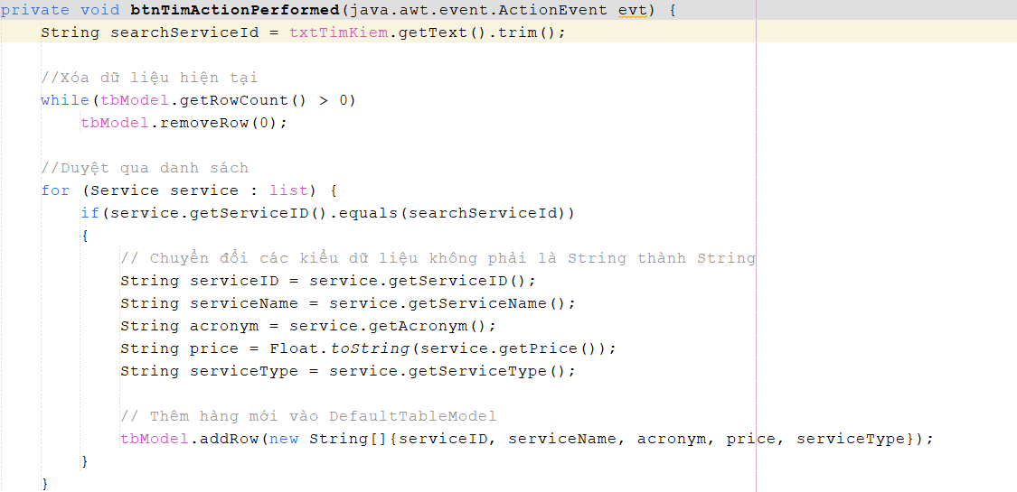

* + - 1. 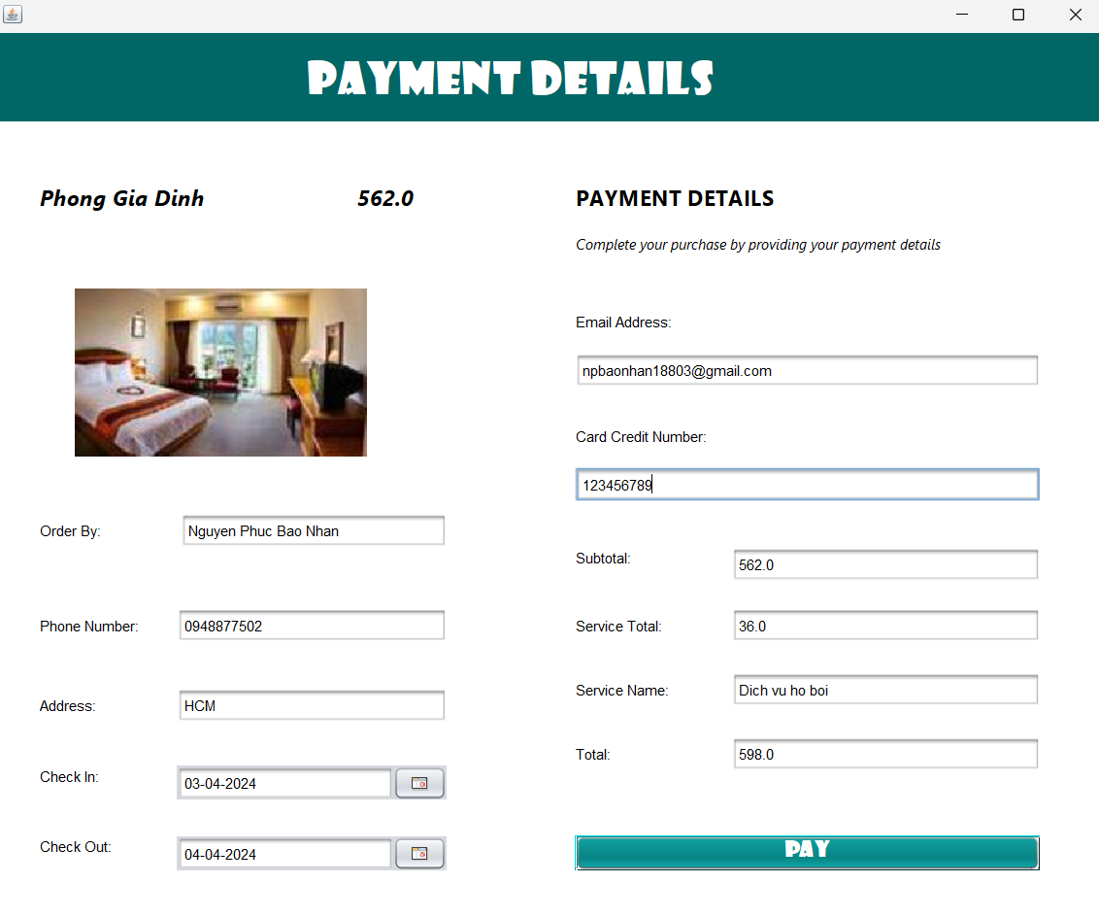Chức năng thanh toán và đặt phòng khách sạn
  + ***Form_Booking chức năng:***
  + **Hiển thị thông tin đặt phòng:** Form_Booking hiển thị tất cả thông tin của người dùng thuộc từ các bảng khác nhau (user_info, rooms và services). Ở form này, người dùng được yêu cầu nhập/chọn các trường như CheckIn, CheckOut và CardCreditNumber. Đối với trường hợp lựa chọn ngày CheckIn và CheckOut đã được ràng buộc điều kiện và thông báo cho người dùng nếu người dùng nhập vào ngày CheckIn lớn hơn ngày CheckOut, hoặc ngày CheckOut bé hơn ngày CheckIn. Hoặc ngày CheckIn và ngày CheckOut là một ngày trong quá khứ.

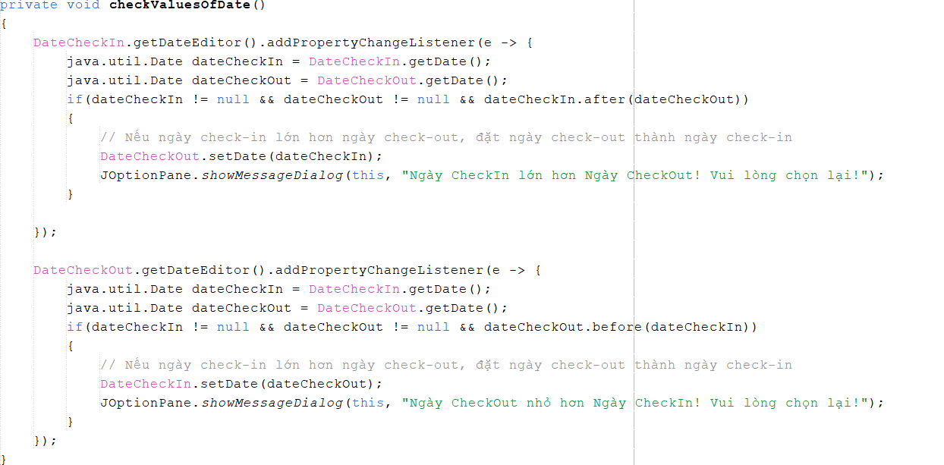

* ***Giải thích:***

1. Tạo một phương thức có tên checkValuesOfDate(). Phương thức này sẽ lắng nghe sự kiện khi người dùng chọn vào ngày CheckIn hoặc CheckOut.
2. Trong trường hợp kiểm tra nếu ngày CheckIn lớn hơn ngày CheckOut. Tiến hành thông báo cho người dùng là ‘Ngày CheckIn lớn hơn ngày CheckOut! Vui lòng chọn lại!’. Và thực hiện thiết lập giá trị mặc định cho CheckIn cùng với ngày CheckOut.
3. Trong trường hợp kiểm tra nếu ngày CheckOut bé hơn ngày CheckIn. Tiến hành thông báo cho người dùng là ‘Ngày CheckOut bé hơn ngày CheckIn! Vui lòng chọn lại!’. Và thực hiện thiết lập giá trị mặc định cho CheckOut cùng với ngày CheckIn.

* **Chức năng thanh toán:** Khi tiến hành thanh toán. Hệ thống tiến hành kiểm tra xem các trường người dùng nhập vào đã hợp lệ hay chưa. Đặc biệt kiểm tra xem người nhập vào ngày CheckIn và CheckOut có hợp lệ hay không. Ngoài việc kiểm tra bằng phương thức checkValuesOfDate() (được đề cập ở trên). Thì hệ thống còn tiến hành kiểm tra xem tính thực tế của ngày CheckIn và CheckOut, rằng hai ngày này có phải là ngày trong quá khứ hay không bằng cách gọi Function ‘CheckDate’. Hàm CheckDate với 2 tham số đầu vào là CheckIn và CheckOut, nó tiến hành kiểm tra xem ngày có bé hơn ngày hiện tại hay không. Nếu bé hơn trả về false và thông báo cho người dùng ‘Ngày CheckIn và Ngày CheckOut không hợp lệ’, ngược lại trả về true, cho phép người dùng thêm một Booking mới vào trong bảng Bookings với thủ tục ‘AddBooking’.
* 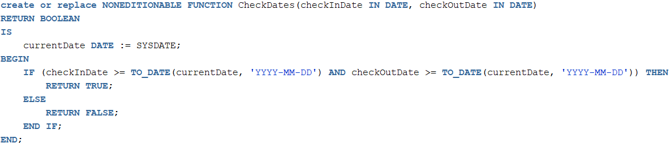**Function (Hàm) CheckDates:**
* **Stored Procedure (Thủ tục) AddBooking:**

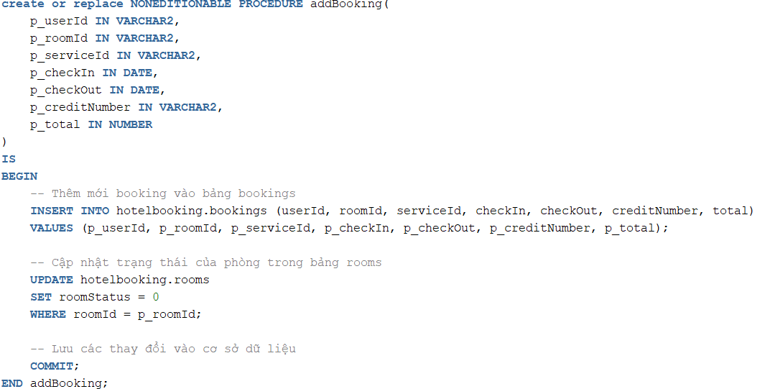

* **Gọi Hàm CheckDates và Thủ tục AddBooking trong Java:**

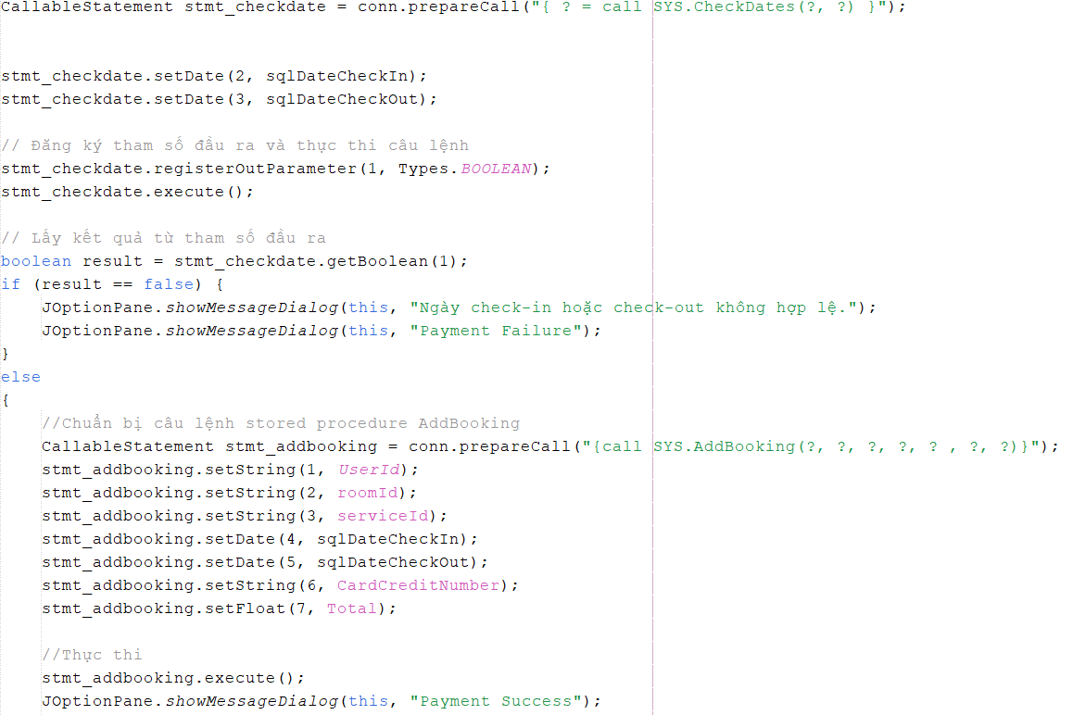

* + - 1. 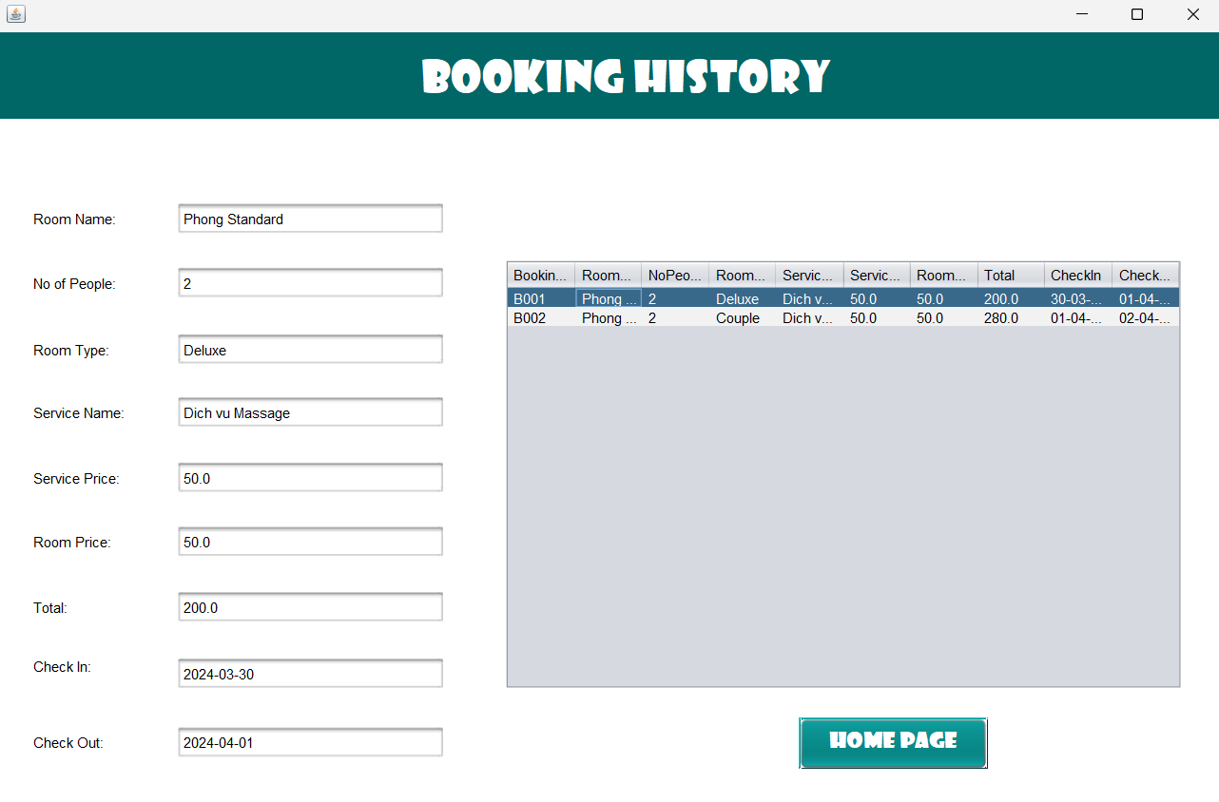Chức năng xem lịch sử đặt phòng khách sạn
  + ***Form_HistoryBooking chức năng:***
* 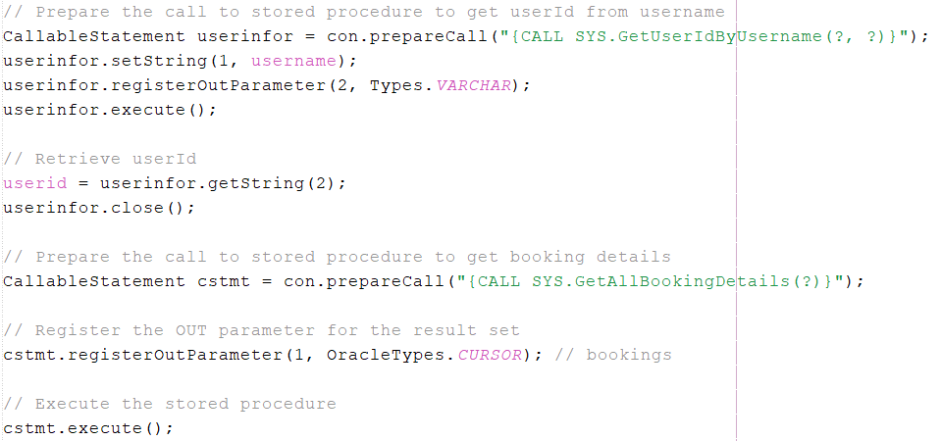**Hiển thị thông tin lịch sử đặt phòng:** ***Form_HistoryBooking*** hiển thị tất cả thông tin của một Booking. Khi người dùng thực hiện việc thanh toán thành công. Hệ thống tự động điều hướng người dùng đến ***Form_HistoryBooking***. Ở đây người dùng có thể được xem toàn bộ thông tin đặt phòng. Bằng cách nhập chọn vào dòng người dùng muốn xem, dữ liệu sẽ được đổ lên trên các textfield bên cạnh.

**Giải thích:**

1. 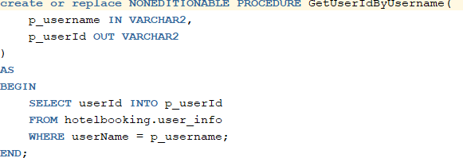Để lấy thông tin của các ***Booking History*** cần phải kết hợp dữ liệu của 3 bảng bao gồm: bookings, rooms và services. Thủ tục ***GetUserIdByUserName*** ở đây có ý nghĩa như sau: Bởi vì khi người dùng đăng nhập vào hệ thống thì hệ thống đang ghi nhận username của người dùng đó. Trong bảng bookings có thuộc tính user_id, để lọc các booking history của người dùng phải thông qua user_id. Nên việc sử dụng thủ tục ***GetUserIdByUserName*** là cần thiết. Thủ tục được viết như sau:
2. Tiếp đến thực hiện lấy dữ liệu từ thủ tục ***GetAllBookingDetails.*** Thủ tục được viết để lấy dữ liệu từ nhiều bảng và sử dụng tham số đầu ra là 1 con trỏ. Con trỏ này sẽ chứa các bản ghi khi thủ tục thực hiện select. Thủ tục được viết như sau:

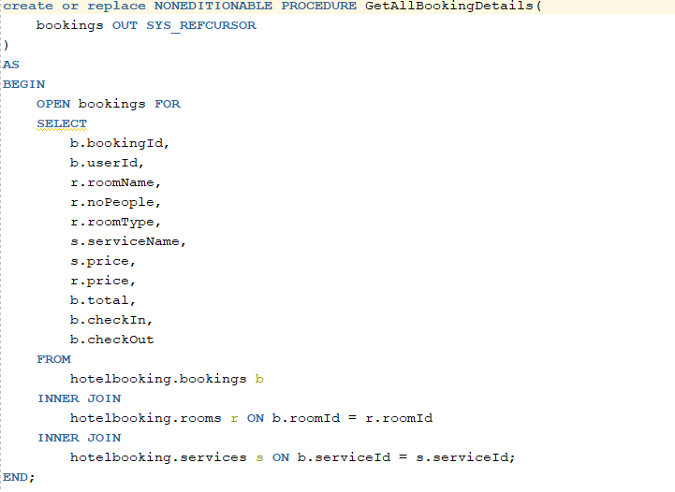

* **Chức năng quay về trang chủ:** Khi người dùng không có nhu cầu xem thông tin lịch sử đặt phòng. Button ***‘HomePage’*** sẽ giúp người dùng quay trở lại ***Form_Home***, lúc đó người dùng sẽ thực hiện các thao tác khác.
  + - 1. Chức năng quản lý Profile đối với người dùng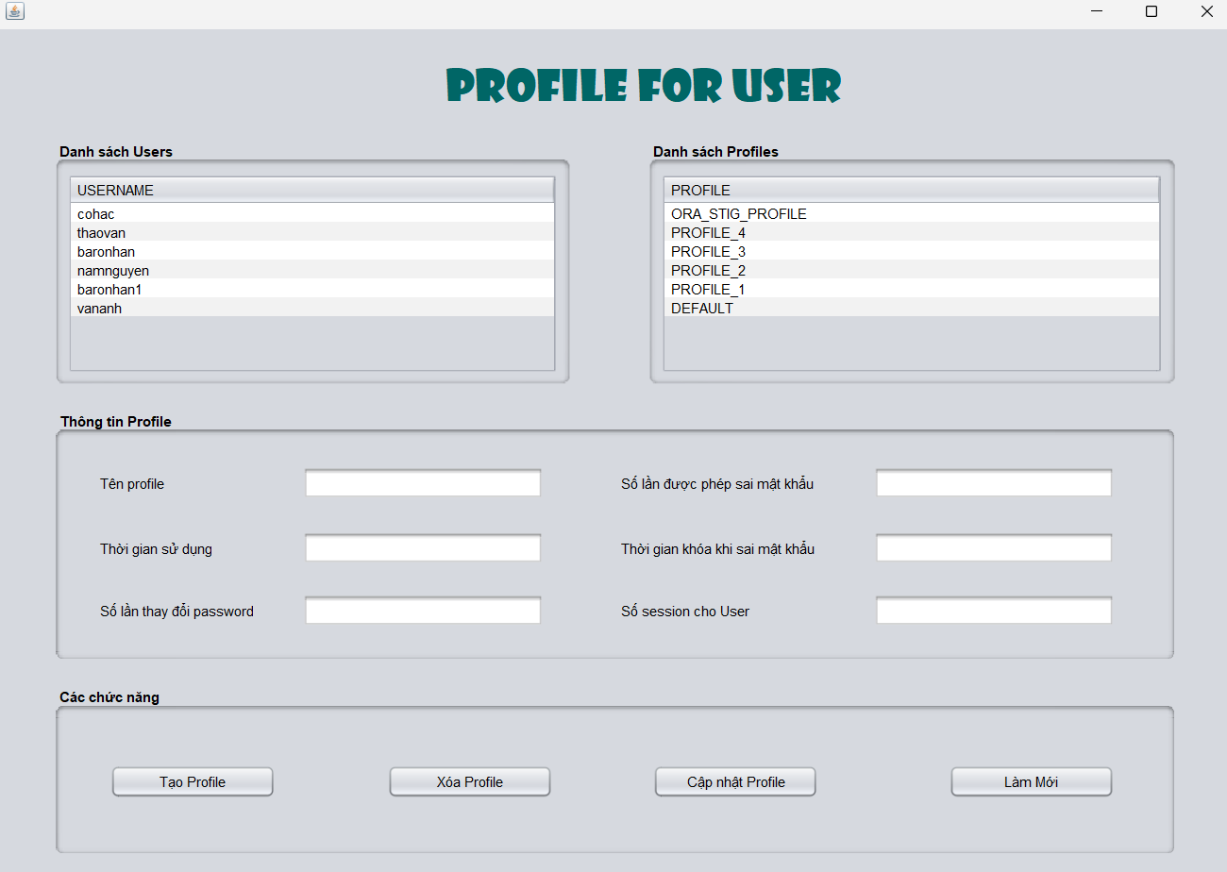
  + ***Form_ProfileForUser chức năng:***
* **Hiển thị danh sách người dùng:** Cho phép người dùng xem danh sách các người dùng hiện có trong hệ thống.
* **Hiển thị danh sách các hồ sơ (Profiles):** Hiển thị danh sách các hồ sơ đã được tạo trong hệ thống, mỗi hồ sơ có các thông số như tên profile, thời gian sử dụng, số lần thay đổi mật khẩu, và các thông tin khác.
* **Hiển thị thông tin chi tiết về một hồ sơ được chọn:** Khi người dùng chọn một hồ sơ từ danh sách, thông tin chi tiết của hồ sơ đó sẽ được hiển thị trong các trường thông tin tương ứng.
* **Tạo mới hồ sơ:** Cho phép người dùng tạo một hồ sơ mới bằng cách nhập các thông số như thời gian sử dụng, số lần thay đổi mật khẩu, và các thông tin khác.
* **Xóa hồ sơ:** Người dùng có thể xóa một hồ sơ đã được chọn từ danh sách.
* **Cập nhật thông tin hồ sơ:** Cho phép người dùng cập nhật thông tin của hồ sơ, bao gồm cập nhật hồ sơ cho một người dùng cụ thể.
  + ***Chức năng tạo profile:***

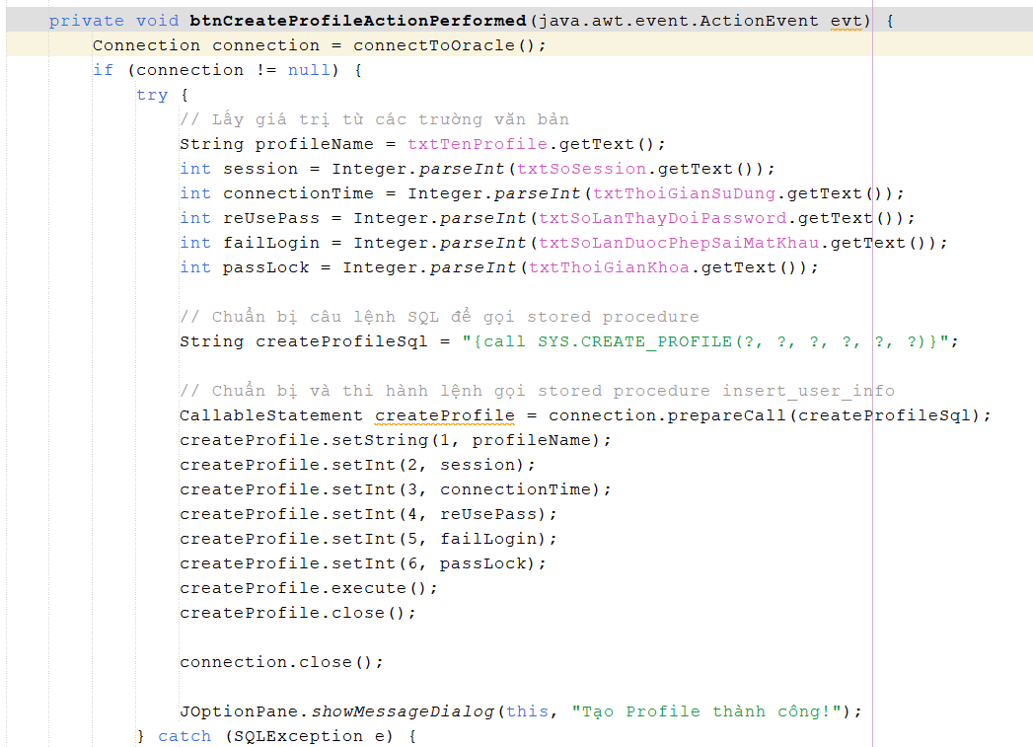

* ***Giải thích:***

1. Kết nối đến cơ sở dữ liệu Oracle thông qua phương thức connectToOracle(). Nếu kết nối thành công, phương thức sẽ trả về một đối tượng Connection, ngược lại sẽ trả về null.
2. Kiểm tra xem kết nối có thành công hay không. Nếu không thành công, một thông báo lỗi sẽ được hiển thị và phương thức kết thúc.
3. Nếu kết nối thành công, phương thức sẽ lấy giá trị từ các trường văn bản trên giao diện người dùng, bao gồm tên profile (**profileName**), số session (**session**), thời gian sử dụng (**connectionTime**), số lần thay đổi mật khẩu (**reUsePass**), số lần được phép sai mật khẩu (**failLogin**), và thời gian khóa khi sai mật khẩu (**passLock**).
4. Sau đó, phương thức chuẩn bị câu lệnh SQL để gọi **stored procedure CREATE_PROFILE** với các tham số tương ứng.
5. Thực hiện lệnh gọi stored procedure bằng cách sử dụng đối tượng CallableStatement và gán các giá trị tham số.
6. Sau khi thực hiện thành công, thông báo "Tạo Profile thành công!" sẽ được hiển thị.
7. Nếu có lỗi xảy ra trong quá trình thực hiện lệnh SQL, một thông báo lỗi sẽ được hiển thị.
8. Cuối cùng, phương thức sẽ gọi lại phương thức **fillTable()** để làm mới danh sách các profile trên giao diện người dùng.

* **Stored Procedure (Thủ tục) CREATE_PROFILE** 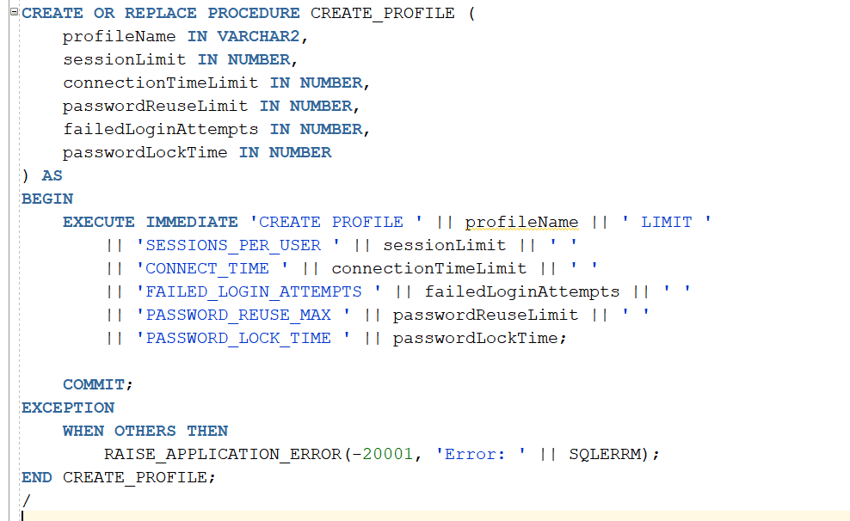
  + ***Chức năng xóa profile:***

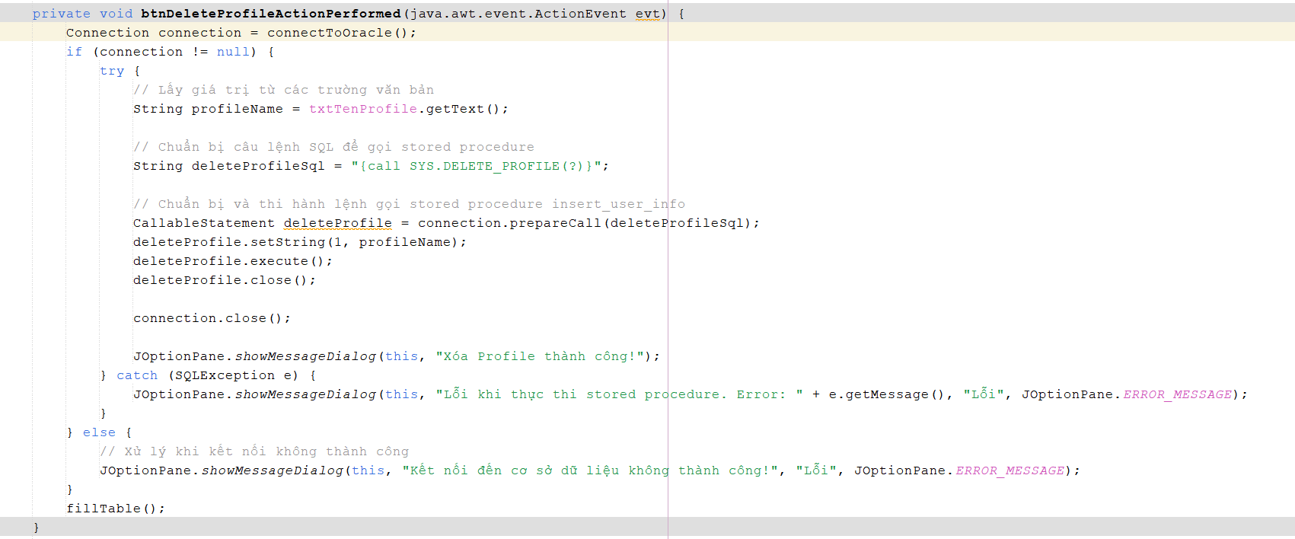

* ***Giải thích:***
  1. Kết nối đến cơ sở dữ liệu Oracle thông qua phương thức connectToOracle(). Nếu kết nối thành công, phương thức sẽ trả về một đối tượng Connection, ngược lại sẽ trả về null.
  2. Kiểm tra xem kết nối có thành công hay không. Nếu không thành công, một thông báo lỗi sẽ được hiển thị và phương thức kết thúc.
  3. Nếu kết nối thành công, phương thức sẽ lấy giá trị từ trường văn bản "Tên profile" trên giao diện người dùng.
  4. Sau đó, phương thức chuẩn bị câu lệnh SQL để gọi **stored procedure DELETE_PROFILE** với các tham số tương ứng.
  5. Thực hiện lệnh gọi stored procedure bằng cách sử dụng đối tượng CallableStatement và gán giá trị tham số.
  6. Sau khi thực hiện thành công, thông báo "Xóa Profile thành công!" sẽ được hiển thị.
  7. Nếu có lỗi xảy ra trong quá trình thực hiện lệnh SQL, một thông báo lỗi sẽ được hiển thị.
  8. Cuối cùng, phương thức sẽ gọi lại phương thức fillTable() để làm mới danh sách các profile trên giao diện người dùng.
* **Stored Procedure (Thủ tục) DELETE_PROFILE*:***

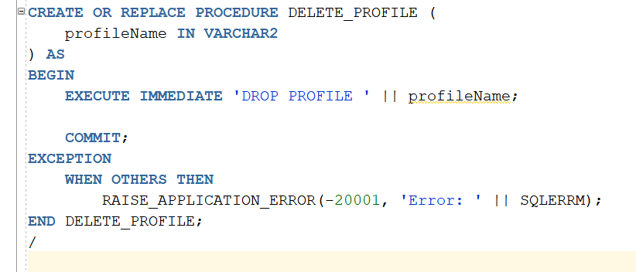

* + ***Chức năng cập nhật profile:***

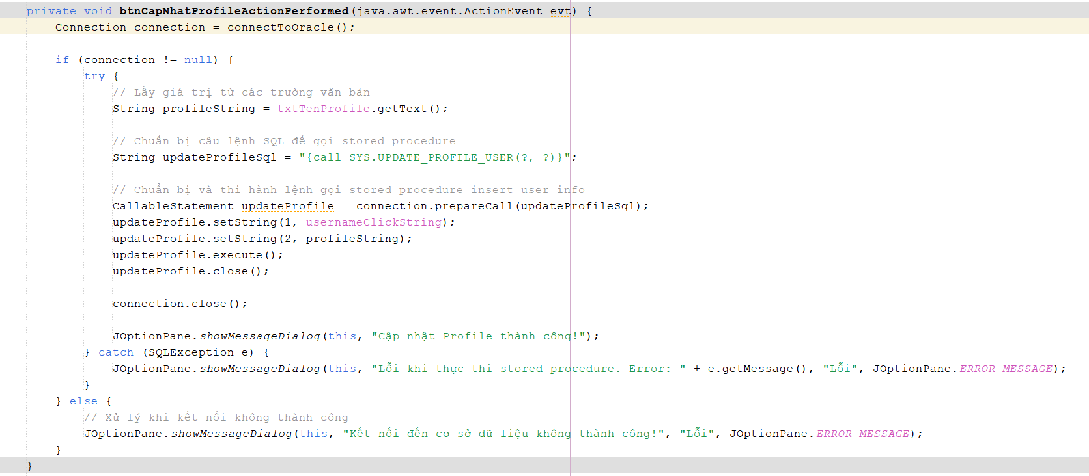

* ***Giải thích:***
  1. Kết nối đến cơ sở dữ liệu Oracle thông qua phương thức connectToOracle(). Nếu kết nối thành công, phương thức sẽ trả về một đối tượng Connection, ngược lại sẽ trả về null.
  2. Kiểm tra xem kết nối có thành công hay không. Nếu không thành công, một thông báo lỗi sẽ được hiển thị và phương thức kết thúc.
  3. Nếu kết nối thành công, phương thức sẽ lấy giá trị từ trường văn bản "Tên profile" trên giao diện người dùng.
  4. Chuẩn bị câu lệnh SQL để gọi stored procedure **UPDATE PROFILE USER** với tham số là tên người dùng (username) và tên profile mới.
  5. Thực hiện lệnh gọi **stored procedure** bằng cách sử dụng đối tượng **CallableStatement** và **gán giá trị tham số**.
  6. Sau khi thực hiện thành công, thông báo "Cập nhật Profile thành công!" sẽ được hiển thị.
  7. Nếu có lỗi xảy ra trong quá trình thực hiện lệnh SQL, một thông báo lỗi sẽ được hiển thị.
  8. Cuối cùng, không cần gọi lại phương thức fillTable(), vì không có thay đổi nào trong danh sách các profile được hiển thị trên giao diện người dùng.
* **Stored Procedure (Thủ tục) UPDATE_PROFILE_USER*:***

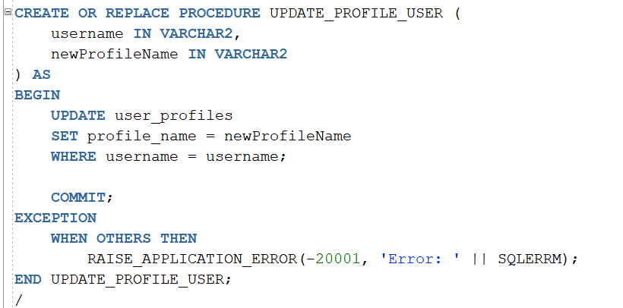

* + 1. Giao diện Admin
       1. 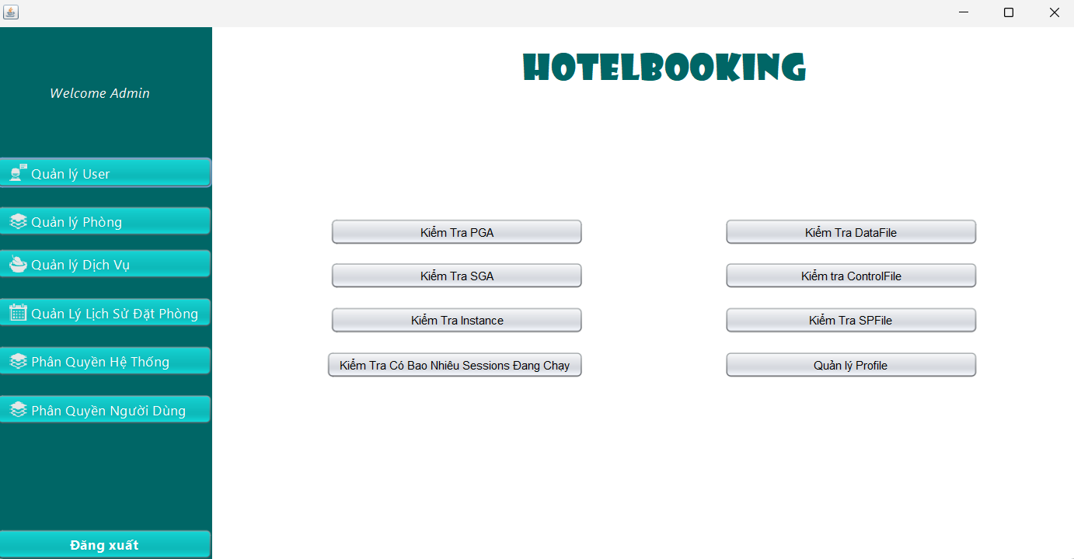Trang chủ
  + ***Form_Home là một giao diện người dùng cho phần quản trị viên trong ứng dụng đặt phòng khách sạn. Nó bao gồm các chức năng sau:***
  + **Quản lý người dùng:** Mở giao diện để quản lý thông tin người dùng trong hệ thống. Chức năng này cho phép quản trị viên thực hiện thêm, sửa đổi, xóa người dùng và quản lý các thông tin liên quan đến hồ sơ người dùng.
  + **Quản lý phòng:** Mở giao diện để quản lý thông tin về các phòng trong khách sạn. Quản trị viên có thể thêm, sửa đổi, xóa phòng, và quản lý các thông tin chi tiết về loại phòng, giá cả, trạng thái sẵn có.
  + **Quản lý dịch vụ:** Mở giao diện để quản lý thông tin về các dịch vụ được cung cấp trong khách sạn. Quản trị viên có thể thêm, sửa đổi, xóa dịch vụ và quản lý các thông tin chi tiết như tên dịch vụ, giá cả, mô tả, vv.
  + **Quản lý lịch sử đặt phòng:** Mở giao diện để quản lý lịch sử đặt phòng của khách hàng. Quản trị viên có thể xem, sửa đổi, xóa các thông tin liên quan đến lịch sử đặt phòng, bao gồm thông tin về khách hàng, phòng được đặt, thời gian đặt phòng, vv.
  + **Đăng xuất:** Đăng xuất khỏi hệ thống. Chức năng này cho phép người dùng kết thúc phiên làm việc hiện tại và quay trở lại trang đăng nhập.
  + **Kiểm tra số lượng sessions đang chạy:** Chức năng này cho phép quản trị viên kiểm tra số lượng phiên đang hoạt động trên cơ sở dữ liệu. Điều này giúp quản trị viên hiểu về tải công việc hiện tại của hệ thống và đưa ra quyết định phù hợp.
  + **Kiểm tra SGA:** Chức năng này cho phép quản trị viên kiểm tra và quản lý SGA (System Global Area) trong cơ sở dữ liệu Oracle. SGA chứa dữ liệu và thông tin quản lý cần thiết để hoạt động của cơ sở dữ liệu.
  + **Kiểm tra instance:** Chức năng này cho phép quản trị viên kiểm tra trạng thái của instance của cơ sở dữ liệu Oracle. Instance là quá trình chạy của cơ sở dữ liệu Oracle.
  + **Kiểm tra PGA:** Chức năng này cho phép quản trị viên kiểm tra và quản lý PGA (Program Global Area) trong cơ sở dữ liệu Oracle. PGA chứa dữ liệu và thông tin quản lý liên quan đến phiên làm việc của mỗi kết nối.
  + **Kiểm tra DataFile:** Chức năng này cho phép quản trị viên kiểm tra và quản lý các tập tin dữ liệu trong cơ sở dữ liệu Oracle. DataFile chứa dữ liệu thực tế của cơ sở dữ liệu.
  + **Kiểm tra ControlFile:** Chức năng này cho phép quản trị viên kiểm tra và quản lý ControlFile trong cơ sở dữ liệu Oracle. ControlFile chứa các thông tin quản lý cơ bản về cơ sở dữ liệu.
  + **Kiểm tra SPFile:** Chức năng này cho phép quản trị viên kiểm tra và quản lý SPFile (Server Parameter File) trong cơ sở dữ liệu Oracle. SPFile chứa các thiết lập cấu hình của cơ sở dữ liệu.
  + **Quản lý Profile:** Mở giao diện để quản lý thông tin về các profile người dùng trong cơ sở dữ liệu Oracle. Quản trị viên có thể thêm, sửa đổi, xóa các profile và quản lý các thông tin chi tiết như hạn chế tài nguyên, quyền truy cập, vv.
  + **Phân quyền hệ thống:** Chức năng này cho phép quản trị viên quản lý và điều chỉnh các phân quyền trong hệ thống, bao gồm phân quyền truy cập vào các đối tượng cơ sở dữ liệu và các tính năng của ứng dụng.
  + **Phân quyền người dùng:** Chức năng này cho phép quản trị viên quản lý và gán các phân quyền cụ thể cho từng người dùng trong hệ thống, điều này giúp kiểm soát quyền truy cập và hoạt động của người dùng.
    - 1. 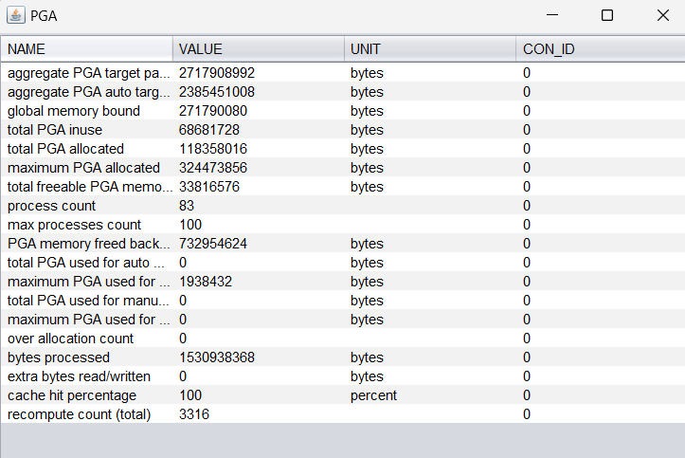Chức năng kiểm tra PGA
* **Chức năng 1:** Tạo 1 javaclass tên là PGA

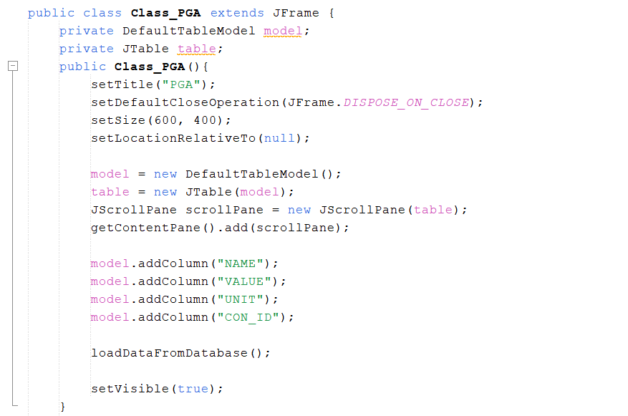

* ***Giải thích:***
  1. **setTitle("PGA"):** Đặt tiêu đề của cửa sổ JFrame là "PGA".
  2. **setDefaultCloseOperation(JFrame.DISPOSE_ON_CLOSE):** Xác định hành động mặc định khi người dùng đóng cửa sổ là loại bỏ cửa sổ khỏi bộ nhớ.
  3. **setSize(600, 400):** Đặt kích thước của cửa sổ là 600x400 pixels.
  4. **setLocationRelativeTo(null):** Đặt vị trí của cửa sổ ở trung tâm của màn hình.
  5. **model = new DefaultTableModel():** Khởi tạo một DefaultTableModel, một mô hình dữ liệu cho JTable.
  6. **table = new JTable(model):** Khởi tạo một JTable với mô hình dữ liệu đã được tạo.
  7. **JScrollPane scrollPane = new JScrollPane(table):** Tạo một JScrollPane để chứa JTable, cho phép cuộn nếu kích thước dữ liệu vượt quá kích thước của JTable.
  8. **getContentPane().add(scrollPane):** Thêm JScrollPane (và nội dung của nó, JTable) vào cửa sổ.
  9. **model.addColumn("NAME"),**..:Thêm các cột vào mô hình dữ liệu để đảm bảo rằng JTable sẽ hiển thị dữ liệu theo các cột này.
  10. **loadDataFromDatabase():**để tải dữ liệu từ cơ sở dữ liệu vào bảng.
  11. **setVisible(true):** Hiển thị cửa sổ.
* **Chức năng 2:** Tạo 1 hàm LoadDataFromDatabase để load lên bảng

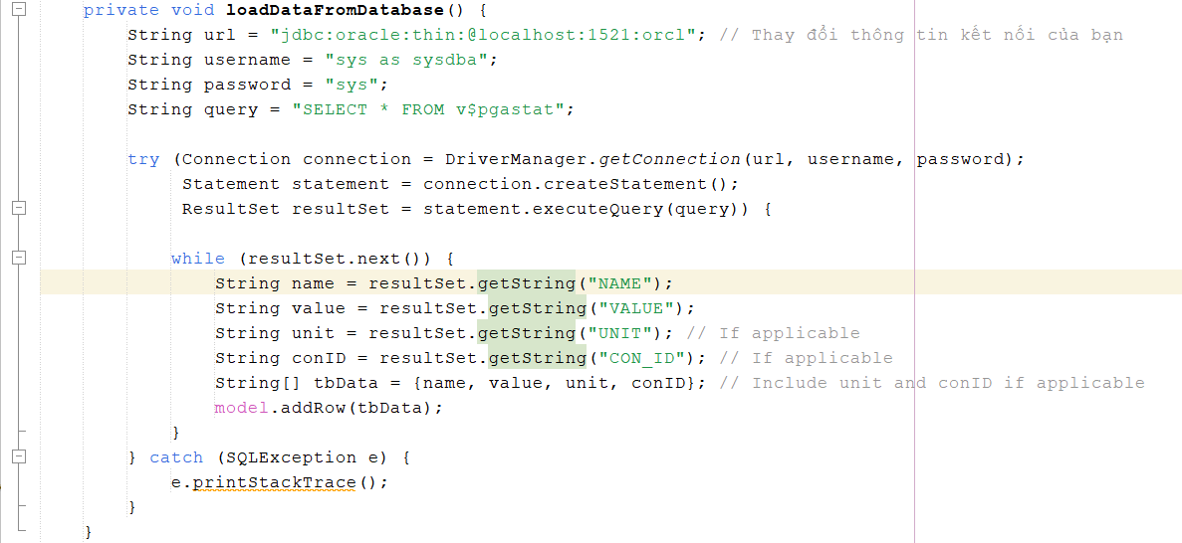

* ***Giải thích:***
* **Kết nối đến cơ sở dữ liệu:**
  1. String url = "jdbc:oracle:thin:@localhost:1521:orcl";: Xác định URL kết nối đến cơ sở dữ liệu Oracle, trong trường hợp này là địa chỉ localhost và cổng 1521 với tên cơ sở dữ liệu là orcl.
  2. String username = "sys as sysdba";: Xác định tên người dùng và quyền truy cập đến cơ sở dữ liệu. Trong trường hợp này, người dùng được sử dụng là "sys" với quyền "sysdba".
  3. String password = "sys";: Xác định mật khẩu đăng nhập vào cơ sở dữ liệu.
* **Thực hiện truy vấn SQL và lấy dữ liệu:**
  1. String query = "SELECT * FROM v$pgastat";: Xác định truy vấn SQL để lấy dữ liệu từ bảng v$pgastat. Đây có thể là một bảng chứa thông tin về cơ sở dữ liệu PGA (Program Global Area).
  2. Connection connection = DriverManager.getConnection(url, username, password);: Thiết lập kết nối đến cơ sở dữ liệu Oracle sử dụng thông tin về URL, tên người dùng và mật khẩu.
  3. Statement statement = connection.createStatement();: Tạo một đối tượng Statement để thực thi truy vấn SQL.
  4. ResultSet resultSet = statement.executeQuery(query): Thực hiện truy vấn SQL và lưu kết quả vào một đối tượng ResultSet.
* **Xử lý kết quả truy vấn:**
  1. while (resultSet.next()) { ... }: Duyệt qua các bản ghi trong kết quả của truy vấn.
  2. String name = resultSet.getString("NAME");: Lấy các giá trị tương ứng từ các cột của mỗi bản ghi trong kết quả truy vấn.
  3. String[] tbData = {name, value, unit, conID};: Tạo một mảng chứa thông tin từ các cột của mỗi bản ghi.
  4. model.addRow(tbData);: Thêm dòng dữ liệu này vào mô hình của bảng để hiển thị trên giao diện người dùng.
* **Xử lý ngoại lệ:**
  1. catch (SQLException e) { e.printStackTrace(); }: Bắt và in ra màn hình lỗi nếu có bất kỳ lỗi nào xảy ra trong quá trình thực thi truy vấn SQL hoặc xử lý dữ liệu.
     + 1. 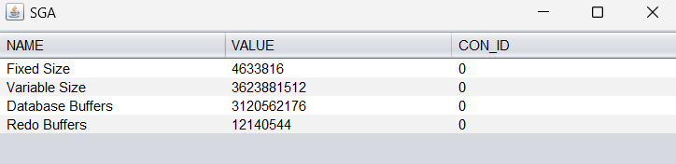Chức năng kiểm tra SGA
* **Chức năng 1:** Tạo 1 javaclass có tên là SGA và thiết kế giao diện như sau.

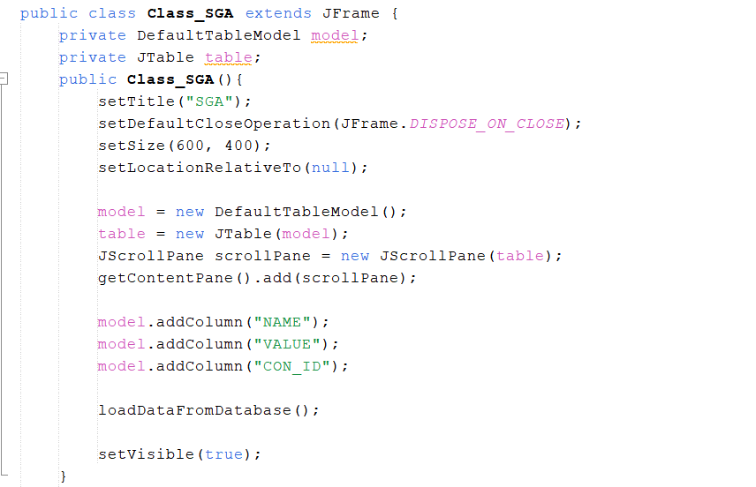

* ***Giải thích:***
  1. **setTitle("SGA"):** Đặt tiêu đề của cửa sổ JFrame là "PGA".
  2. **setDefaultCloseOperation(JFrame.DISPOSE_ON_CLOSE):** Xác định hành động mặc định khi người dùng đóng cửa sổ là loại bỏ cửa sổ khỏi bộ nhớ.
  3. **setSize(600, 400):** Đặt kích thước của cửa sổ là 600x400 pixels.
  4. **setLocationRelativeTo(null):** Đặt vị trí của cửa sổ ở trung tâm của màn hình.
  5. **model = new DefaultTableModel():** Khởi tạo một DefaultTableModel, một mô hình dữ liệu cho JTable.
  6. **table = new JTable(model):** Khởi tạo một JTable với mô hình dữ liệu đã được tạo.
  7. **JScrollPane scrollPane = new JScrollPane(table):** Tạo một JScrollPane để chứa JTable, cho phép cuộn nếu kích thước dữ liệu vượt quá kích thước của JTable.
  8. **getContentPane().add(scrollPane):** Thêm JScrollPane (và nội dung của nó, JTable) vào cửa sổ.
  9. **model.addColumn("NAME"),**..:Thêm các cột vào mô hình dữ liệu để đảm bảo rằng JTable sẽ hiển thị dữ liệu theo các cột này.
  10. **loadDataFromDatabase():**để tải dữ liệu từ cơ sở dữ liệu vào bảng.
  11. **setVisible(true):** Hiển thị cửa sổ.
* **Chức năng 2:** Tạo 1 hàm LoadDataFromDatabase để load lên bảng

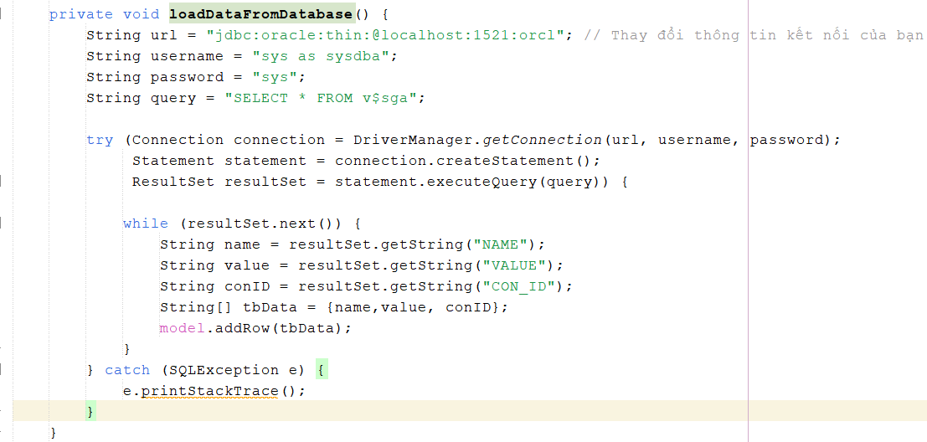

* ***Giải thích:***
* **Kết nối đến cơ sở dữ liệu:**
  1. **String url = "jdbc:oracle:thin:@localhost:1521:orcl"**: Xác định URL kết nối đến cơ sở dữ liệu Oracle, trong trường hợp này là địa chỉ localhost và cổng 1521 với tên cơ sở dữ liệu là orcl.
  2. **String username = "sys as sysdba"**: Xác định tên người dùng và quyền truy cập đến cơ sở dữ liệu. Trong trường hợp này, người dùng được sử dụng là "sys" với quyền "sysdba".
  3. **String password = "sys"**: Xác định mật khẩu đăng nhập vào cơ sở dữ liệu.
* **Thực hiện truy vấn SQL và lấy dữ liệu:**
  1. **String query = "SELECT * FROM v$pgastat"**: Xác định truy vấn SQL để lấy dữ liệu từ bảng v$pgastat. Đây có thể là một bảng chứa thông tin về cơ sở dữ liệu PGA (Program Global Area).
  2. **Connection connection = DriverManager.getConnection(url, username, password)**: Thiết lập kết nối đến cơ sở dữ liệu Oracle sử dụng thông tin về URL, tên người dùng và mật khẩu.
  3. **Statement statement = connection.createStatement()**: Tạo một đối tượng Statement để thực thi truy vấn SQL.
  4. **ResultSet resultSet = statement.executeQuery(query):** Thực hiện truy vấn SQL và lưu kết quả vào một đối tượng ResultSet.
* **Xử lý kết quả truy vấn:**
  1. **while (resultSet.next()) { ... }:** Duyệt qua các bản ghi trong kết quả của truy vấn.
  2. **String name = resultSet.getString("NAME")**: Lấy các giá trị tương ứng từ các cột của mỗi bản ghi trong kết quả truy vấn.
  3. **String[] tbData = {name, value, unit, conID}:** Tạo một mảng chứa thông tin từ các cột của mỗi bản ghi.
  4. **model.addRow(tbData):** Thêm dòng dữ liệu này vào mô hình của bảng để hiển thị trên giao diện người dùng.
* **Xử lý ngoại lệ:**
  1. catch (SQLException e) { e.printStackTrace(); }: Bắt và in ra màn hình lỗi nếu có bất kỳ lỗi nào xảy ra trong quá trình thực thi truy vấn SQL hoặc xử lý dữ liệu.
     + 1. 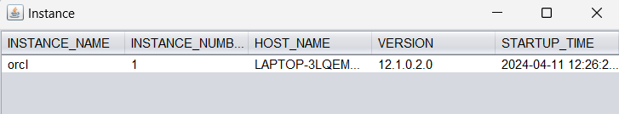Chức năng kiểm tra Instance
* **Chức năng 1:** Tạo javaclass Class_Instance

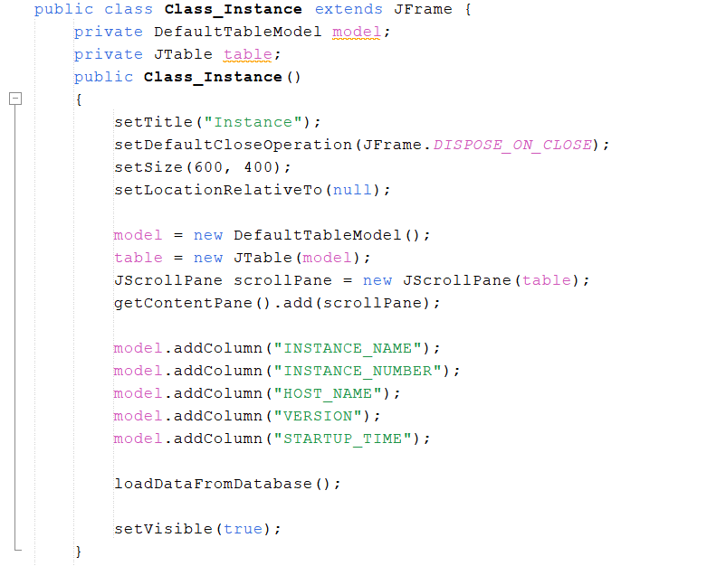

* ***Giải thích:***
  1. **setTitle("Instance"):** Đặt tiêu đề của cửa sổ là "Instance".
  2. **setDefaultCloseOperation(JFrame.DISPOSE_ON_CLOSE):** Xác định hành động mặc định khi người dùng đóng cửa sổ là loại bỏ cửa sổ khỏi bộ nhớ.
  3. **setSize(600, 400):** Đặt kích thước của cửa sổ là 600x400 pixels.
  4. **setLocationRelativeTo(null):** Đặt vị trí của cửa sổ ở trung tâm của màn hình.
  5. **DefaultTableModel():** Khởi tạo một DefaultTableModel, một mô hình dữ liệu cho JTable.
  6. **table = new JTable(model):** Khởi tạo một JTable với mô hình dữ liệu đã được tạo.
  7. **JScrollPane scrollPane = new JScrollPane(table):** Tạo một JScrollPane để chứa JTable, cho phép cuộn nếu kích thước dữ liệu vượt quá kích thước của JTable.
  8. **getContentPane().add(scrollPane):** Thêm JScrollPane (và nội dung của nó, JTable) vào cửa sổ.
  9. **model.addColumn("STARTUP_TIME"):** Thêm các cột vào mô hình dữ liệu để đảm bảo rằng JTable sẽ hiển thị dữ liệu theo các cột này.
  10. **loadDataFromDatabase():**để tải dữ liệu từ cơ sở dữ liệu vào bảng.
  11. **setVisible(true):** Hiển thị cửa sổ.
* **Chức năng 2:** Tạo 1 Hàm LoadDataFromDatabase để load lên bảng

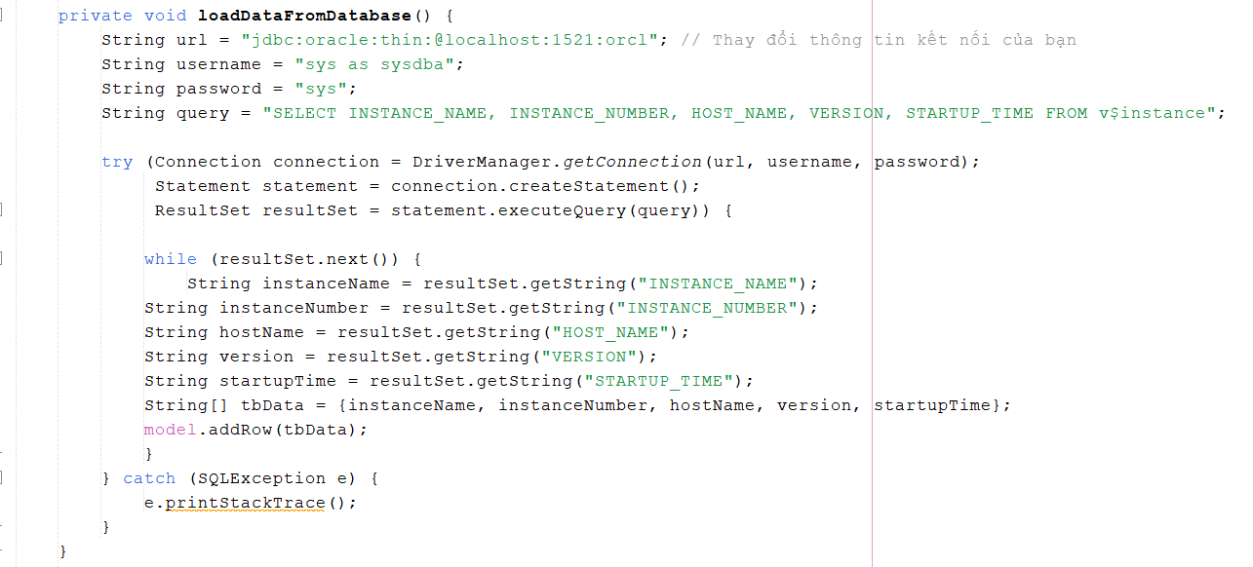

* ***Giải thích:***
  1. Xác định thông tin kết nối đến cơ sở dữ liệu Oracle, bao gồm URL, tên người dùng và mật khẩu.
  2. Thực hiện truy vấn SQL để lấy dữ liệu từ bảng v$instance trong cơ sở dữ liệu.
  3. Kết nối đến cơ sở dữ liệu, tạo một câu lệnh và thực thi truy vấn.
  4. Lặp qua các kết quả trả về từ truy vấn và lấy các giá trị từ cột tương ứng.
  5. Thêm các giá trị này vào một mảng chuỗi (tbData) và thêm mảng này vào mô hình dữ liệu (model) để hiển thị trên JTable.
  6. Xử lý ngoại lệ nếu có lỗi xảy ra trong quá trình truy vấn hoặc xử lý dữ liệu từ cơ sở dữ liệu.
     + 1. 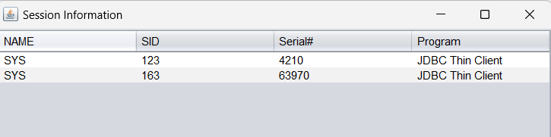Chức năng kiểm tra xem có bao nhiên sessions đang chạy
* **Chức năng 1:** Tạo 1 javaclass Class_SessionInfo

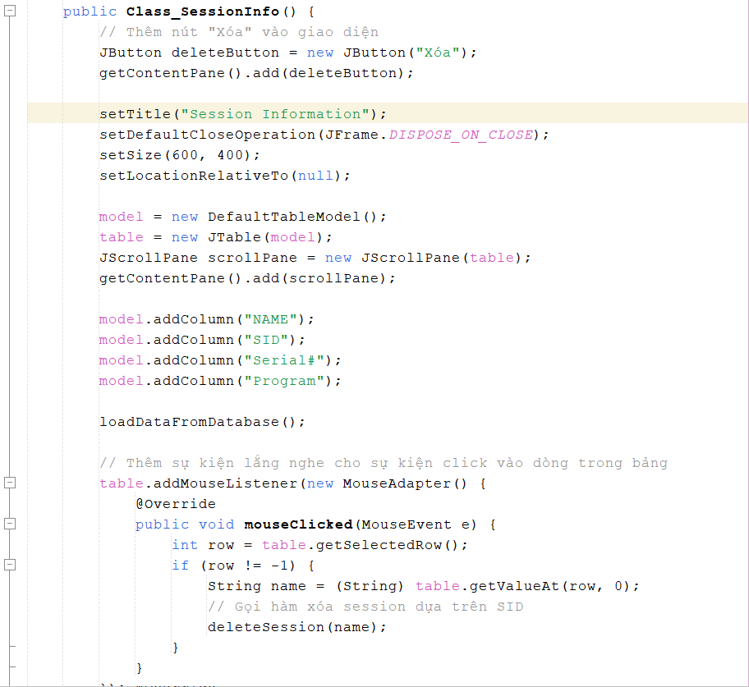

* ***Giải thích:***
  1. **Thêm một nút "Xóa"** vào giao diện bằng cách tạo một JButton có nội dung là "Xóa" và thêm nút này vào cửa sổ JFrame.
  2. **Đặt tiêu đề** của cửa sổ JFrame là "Session Information" và xác định hành động mặc định khi đóng cửa sổ.
  3. **Đặt kích thước** và vị trí của cửa sổ JFrame.
  4. **Khởi tạo một mô hình dữ liệu** (DefaultTableModel) và một bảng (JTable) để hiển thị dữ liệu.
  5. **Thêm các cột vào mô hình dữ liệu** để hiển thị tên, SID, Serial#, và Program của các session.
  6. **Tải dữ liệu từ cơ sở dữ liệu** bằng cách gọi phương thức loadDataFromDatabase().
  7. **Thêm một sự kiện lắng nghe** cho việc click chuột vào một dòng trong bảng để xóa session dựa trên SID của session được chọn.
  8. **Hiển thị cửa sổ JFrame** và tải lại dữ liệu từ cơ sở dữ liệu một lần nữa.
* **Chức năng 2:** Tạo 1 hàm LoadDataFromDatabase để load lên bảng

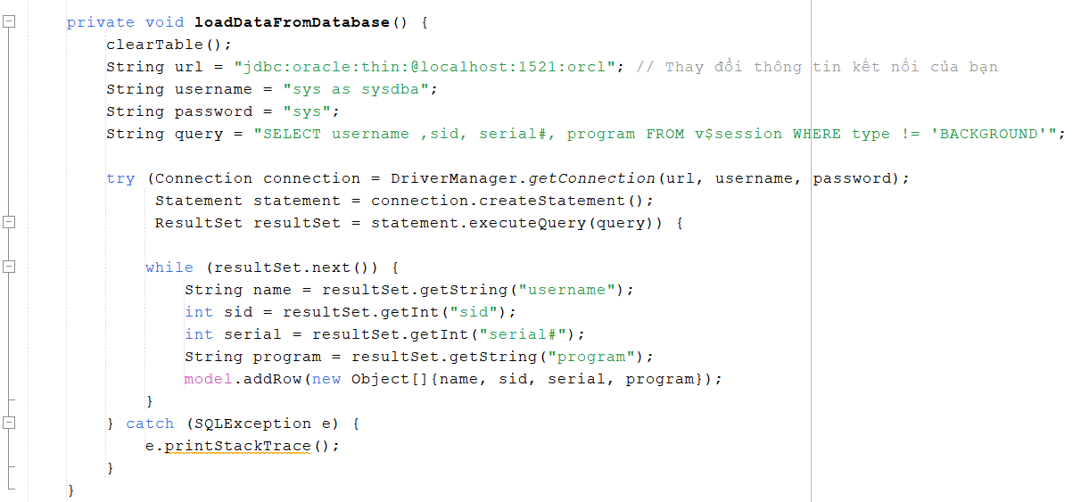

* ***Giải thích:***
  1. **clearTable():** Đây là một phương thức khác được gọi để xóa hết dữ liệu hiện có trong bảng trước khi tải dữ liệu mới.
  2. Xác định thông tin kết nối đến cơ sở dữ liệu Oracle, bao gồm URL, username và password.
  3. **String query = "SELECT username ,sid, serial#, program FROM v$session WHERE type != 'BACKGROUND'":** Xây dựng truy vấn SQL để lấy thông tin về tên người dùng (username), SID, Serial#, và chương trình đang chạy (program) của các session từ view v$session. Câu truy vấn chỉ lấy các session không phải là background session.
  4. Thực thi truy vấn và lấy kết quả trong ResultSet.
  5. Trong vòng lặp while, với mỗi hàng kết quả trong ResultSet, dữ liệu tương ứng được lấy ra từ các cột ("username", "sid", "serial#", "program").
  6. Dữ liệu này được thêm vào mô hình dữ liệu của bảng (DefaultTableModel) thông qua phương thức addRow(). Mỗi hàng mới được thêm vào bảng chứa các giá trị username, SID, Serial#, và program tương ứng.
  7. Bất kỳ lỗi SQL nào xảy ra sẽ được in ra màn hình console thông qua e.printStackTrace().
* **Chức năng 3:** Gọi Thủ Tục để kill session đang chạy

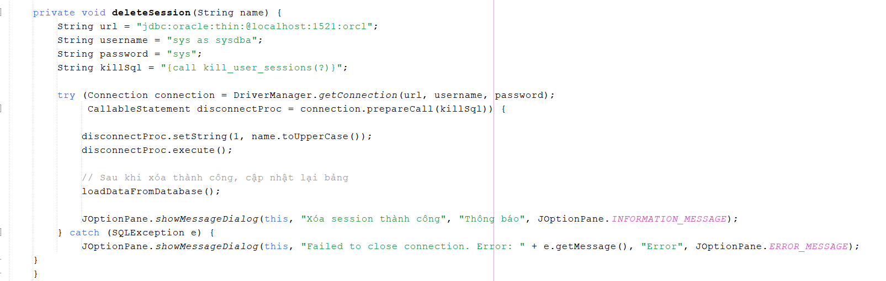

* ***Giải thích:***
  1. Xác định thông tin kết nối đến cơ sở dữ liệu Oracle, bao gồm URL, **username** và **password**.
  2. String killSql = "**{call kill_user_sessions(?)}**";: Xác định chuỗi SQL gọi **stored procedure kill_user_sessions**, được thiết kế để xóa các session của một người dùng dựa trên tên người dùng.
  3. Tạo một kết nối đến cơ sở dữ liệu và chuẩn bị một CallableStatement để gọi stored procedure kill_user_sessions.
  4. Đặt tham số đầu vào của stored procedure là tên người dùng cần xóa session, và thực thi stored procedure.
  5. Sau khi xóa thành công, cập nhật lại bảng bằng cách gọi lại phương thức loadDataFromDatabase(), để hiển thị dữ liệu mới sau khi xóa session.
  6. Hiển thị một hộp thoại thông báo cho người dùng xác nhận rằng session đã được xóa thành công.
  7. Nếu có bất kỳ lỗi SQL nào xảy ra, hiển thị một hộp thoại thông báo lỗi cho người dùng, cung cấp thông tin về lỗi được trả về từ cơ sở dữ liệu.
* **Stored Procedure (Thủ tục) KILL_USER_SESSIONS*:***

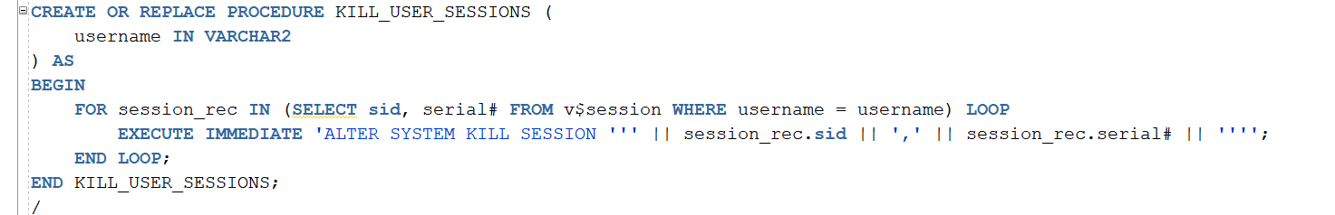

* + - 1. 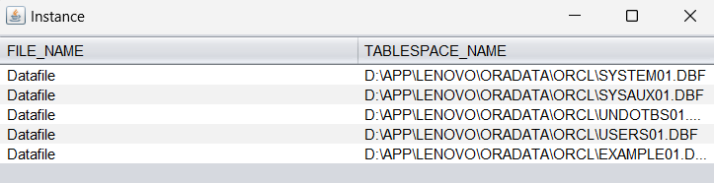Chức năng kiểm tra DataFile
* **Chức năng 1:** Tạo 1javaclass Class_DataFile

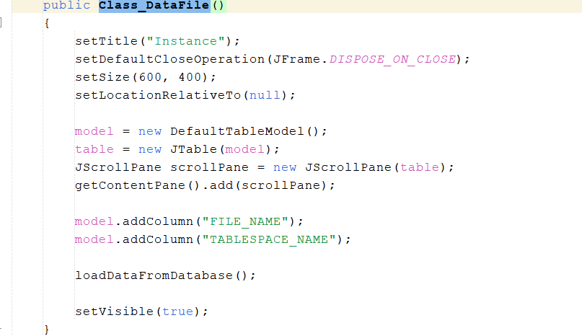

* ***Giải thích:***
  1. **setTitle("Instance"):** Đặt tiêu đề của cửa sổ JFrame là "Instance".
  2. **setDefaultCloseOperation(JFrame.DISPOSE_ON_CLOSE):** Xác định hành động mặc định khi người dùng đóng cửa sổ là loại bỏ cửa sổ khỏi bộ nhớ.
  3. **setSize(600, 400)**: Đặt kích thước của cửa sổ là 600x400 pixels.
  4. setLocationRelativeTo(null): Đặt vị trí của cửa sổ ở trung tâm của màn hình.
  5. **Khởi tạo một DefaultTableModel** để lưu trữ dữ liệu cho JTable và một JTable với mô hình dữ liệu này.
  6. **Tạo một JScrollPane** để bao bọc JTable, cho phép cuộn nếu kích thước dữ liệu vượt quá kích thước của JTable.
  7. **Thêm JScrollPane** (và nội dung của nó, JTable) vào cửa sổ.
  8. **Thêm hai cột** vào mô hình dữ liệu để đảm bảo rằng JTable sẽ hiển thị dữ liệu.
  9. **Gọi phương thức loadDataFromDatabase()** để tải dữ liệu từ cơ sở dữ liệu vào bảng.
  10. Hiển thị cửa sổ.
* **Chức năng 2:** Tạo 1 hàm LoadDataFromDatabase để load lên bảng

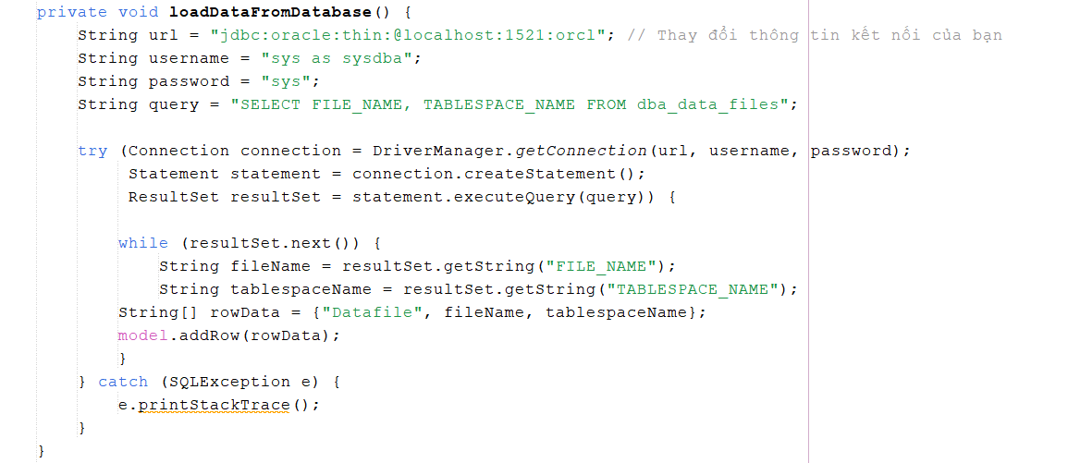

* ***Giải thích:***
  1. Khai báo các thông tin kết nối đến cơ sở dữ liệu Oracle, bao gồm URL, tên người dùng và mật khẩu.
  2. Xây dựng câu truy vấn SQL để lấy dữ liệu từ bảng dba_data_files, trong đó chứa thông tin về các tệp dữ liệu.
  3. Thực hiện kết nối đến cơ sở dữ liệu, tạo một đối tượng Statement, và thực thi câu truy vấn để lấy kết quả.
  4. Trong vòng lặp while, đọc từng dòng kết quả từ ResultSet và lấy các giá trị của cột "FILE_NAME" và "TABLESPACE_NAME".
  5. Tạo một mảng dữ liệu rowData chứa thông tin về mỗi tệp dữ liệu, bao gồm loại tệp ("Datafile"), tên tệp và tên tablespace.
  6. Thêm dòng dữ liệu này vào mô hình của JTable thông qua phương thức addRow() của DefaultTableModel.
  7. Bắt và xử lý các ngoại lệ SQLException nếu có.
     + 1. 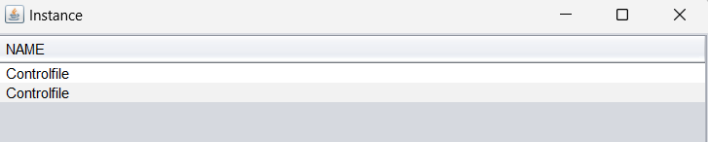Chức năng kiểm tra ControlFile
* **Chức năng 1:** Tạo 1 javaclass Class_ControlFile

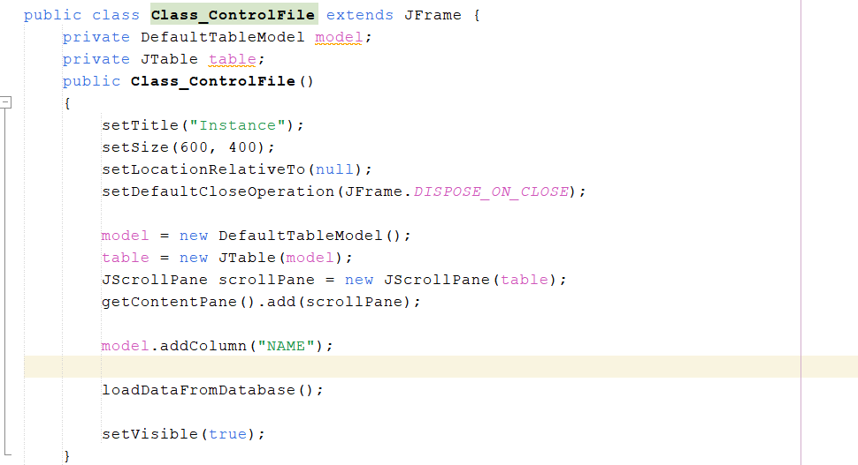

* ***Giải thích:***
  1. **Đặt tiêu đề** của cửa sổ JFrame là "Instance".
  2. **Đặt kích thước** của cửa sổ là 600x400 pixels.
  3. **Đặt vị trí** của cửa sổ ở trung tâm của màn hình.
  4. Xác định hành động mặc định khi người dùng đóng cửa sổ là loại bỏ cửa sổ khỏi bộ nhớ.
  5. Khởi tạo một đối tượng **DefaultTableModel** để làm mô hình dữ liệu cho JTable.
  6. **Khởi tạo một đối tượng JTable** với mô hình dữ liệu đã được tạo.
  7. **Tạo một JScrollPane để chứa JTable**, cho phép cuộn nếu kích thước dữ liệu vượt quá kích thước của JTable.
  8. **Thêm JScrollPane** vào nội dung của cửa sổ.
  9. **Thêm một cột "NAME"** vào mô hình dữ liệu để hiển thị tên của các tệp điều khiển.
  10. **Gọi phương thức loadDataFromDatabase()** để tải dữ liệu từ cơ sở dữ liệu vào JTable.
  11. Hiển thị cửa sổ lên màn hình.
* **Bước 2:** Tạo 1 hàm LoadDataFromDatabase để load lên bảng

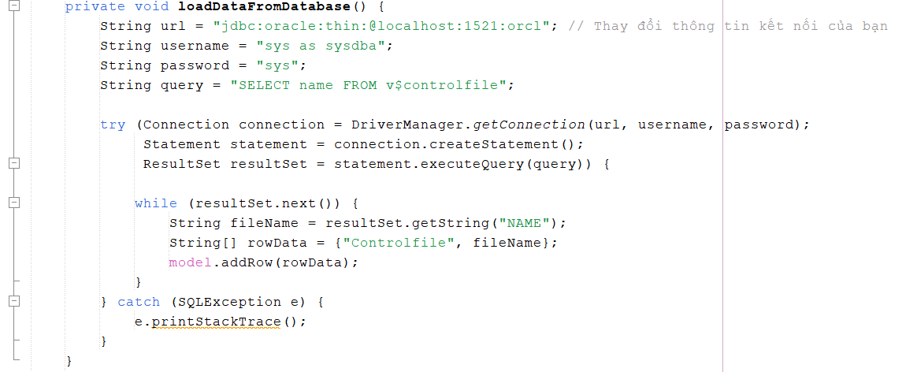

* ***Giải thích:***
  1. Xác định chuỗi kết nối đến cơ sở dữ liệu Oracle bằng cách chỉ định URL, tên người dùng và mật khẩu.
  2. Tạo một câu lệnh SQL để truy vấn tên của các tệp điều khiển từ bảng **v$controlfile**.
  3. Thực hiện kết nối đến cơ sở dữ liệu Oracle sử dụng **DriverManager.getConnection()** và tạo một đối tượng Connection.
  4. Tạo một đối tượng **Statemen**t từ kết nối để thực hiện câu lệnh SQL.
  5. Thực thi câu lệnh SQL và nhận kết quả trả về dưới dạng một ResultSet.
  6. Trong vòng lặp while, duyệt qua từng dòng trong ResultSet để lấy tên của các tệp điều khiển và thêm chúng vào mô hình dữ liệu của JTable.
  7. Bắt và xử lý các ngoại lệ SQLException, nếu có, bằng cách in ra thông báo lỗi.
     + 1. 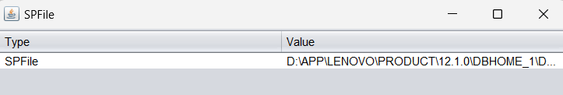Chức năng kiểm tra SPFile
* **Bước 1:** Tạo javaclass Class_SPFile thiết kế giao diện như sau**.**

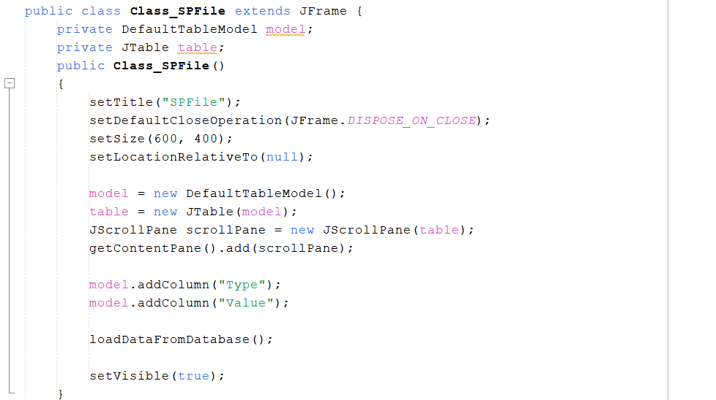

* ***Giải thích:***
  1. **setTitle("SPFile"):** Đặt tiêu đề của cửa sổ JFrame là "SPFile".
  2. **setDefaultCloseOperation(JFrame.DISPOSE_ON_CLOSE):** Xác định hành động mặc định khi người dùng đóng cửa sổ là loại bỏ cửa sổ khỏi bộ nhớ.
  3. **setSize(600, 400):** Đặt kích thước của cửa sổ là 600x400 pixels.
  4. **setLocationRelativeTo(null):** Đặt vị trí của cửa sổ ở trung tâm của màn hình.
  5. Khởi tạo một đối tượng **DefaultTableModel** và một đối tượng JTable để hiển thị dữ liệu.
  6. **Tạo một JScrollPane** để bao bọc bảng JTable, cho phép cuộn nếu kích thước dữ liệu vượt quá kích thước của JTable.
  7. **Thêm JScrollPane (và nội dung của nó, JTable)** vào cửa sổ.
  8. model.addColumn("Type"), model.addColumn("Value"): Thêm các cột "Type" và "Value" vào mô hình dữ liệu để đảm bảo rằng JTable sẽ hiển thị dữ liệu theo các cột này.
  9. **Gọi phương thức loadDataFromDatabase()** để tải dữ liệu từ cơ sở dữ liệu và hiển thị trên bảng.
  10. **setVisible(true)**: Hiển thị cửa sổ.
* **Bước 2:** Tạo 1 hàm LoadDataFromDatabase để load lên bảng

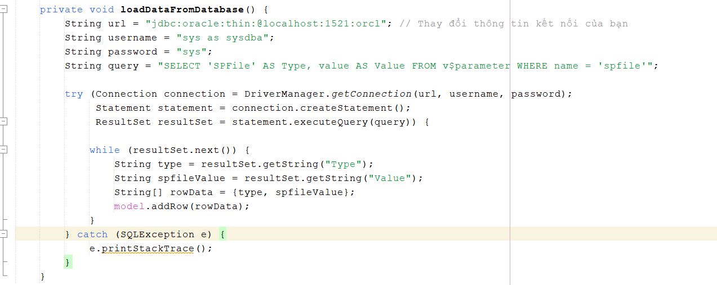

* ***Giải thích:***
  1. **String url = "jdbc:oracle:thin:@localhost:1521:orcl**: Địa chỉ URL của cơ sở dữ liệu Oracle.
  2. **String username = "sys as sysdba"**: Tên người dùng và quyền truy cập vào cơ sở dữ liệu.
  3. **String password = "sys"**: Mật khẩu để đăng nhập vào cơ sở dữ liệu.
  4. **String query = "SELECT 'SPFile' AS Type, value AS Value FROM v$parameter WHERE name = 'spfile'":** Câu truy vấn SQL để lấy thông tin về tệp cấu hình SPFile từ bảng v$parameter.
  5. **DriverManager.getConnection()** và thiết lập các thông số kết nối.
  6. Tạo một câu lệnh truy vấn bằng cách sử dụng **createStatement()** từ đối tượng kết nối.
  7. Thực thi câu truy vấn và lấy kết quả bằng cách sử dụng **executeQuery(query).**
  8. Trong vòng lặp while, lấy thông tin từ mỗi dòng kết quả và thêm nó vào mô hình dữ liệu của bảng.
  9. Nếu có lỗi xảy ra trong quá trình thực thi câu truy vấn, nó sẽ được in ra thông qua e.printStackTrace().
     + 1. Chức năng Quản lý Profile

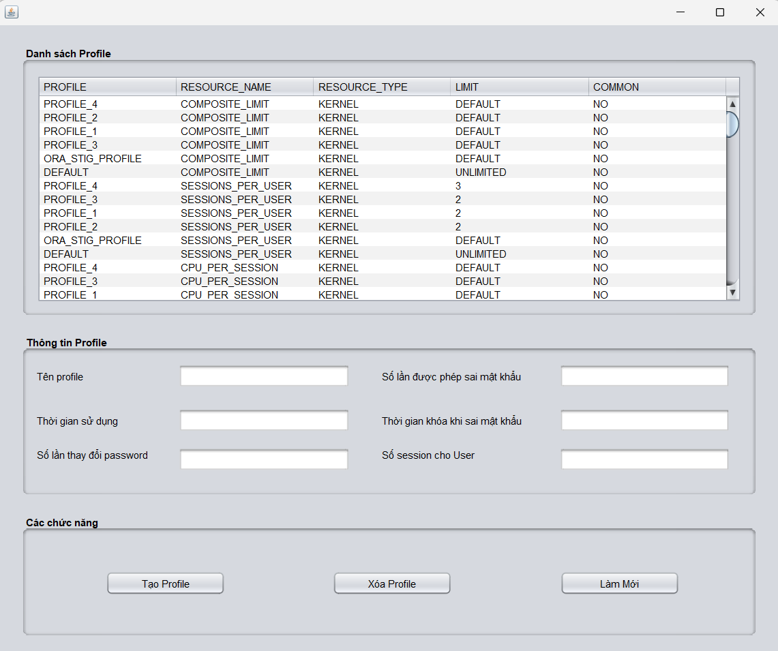

* + ***Form_ProfileForUser chức năng:***
    - **Hiển thị danh sách profile:** Form_ProfileForAdmin hiển thị một bảng danh sách các profile từ cơ sở dữ liệu. Các thông tin về profile bao gồm tên profile, tên resource, loại resource, giới hạn, và thông tin phổ biến.
    - **Tạo profile mới:** Người dùng có thể nhập thông tin mới của một profile vào các trường văn bản trong giao diện và nhấn vào nút "Tạo Profile" để thêm profile mới vào cơ sở dữ liệu.
    - **Xóa profile:** Người dùng có thể chọn một profile từ danh sách và nhấn vào nút "Xóa Profile" để xóa profile đó khỏi cơ sở dữ liệu.
    - **Làm mới:** Khi nhấn vào nút "Làm Mới", các trường văn bản trong phần thông tin profile sẽ được làm trống để người dùng có thể nhập thông tin mới.
    - **Kết nối đến cơ sở dữ liệu:** Form_ProfileForAdmin sử dụng các phương thức connectToOracle() để kết nối đến cơ sở dữ liệu Oracle.
    - **Giao tiếp với cơ sở dữ liệu:** Form_ProfileForAdmin sử dụng các **stored procedure** (**CREATE_PROFILE, DELETE_PROFILE**) để thực hiện thêm mới và xóa profile từ cơ sở dữ liệu.
  + ***Chức năng tạo profile:***

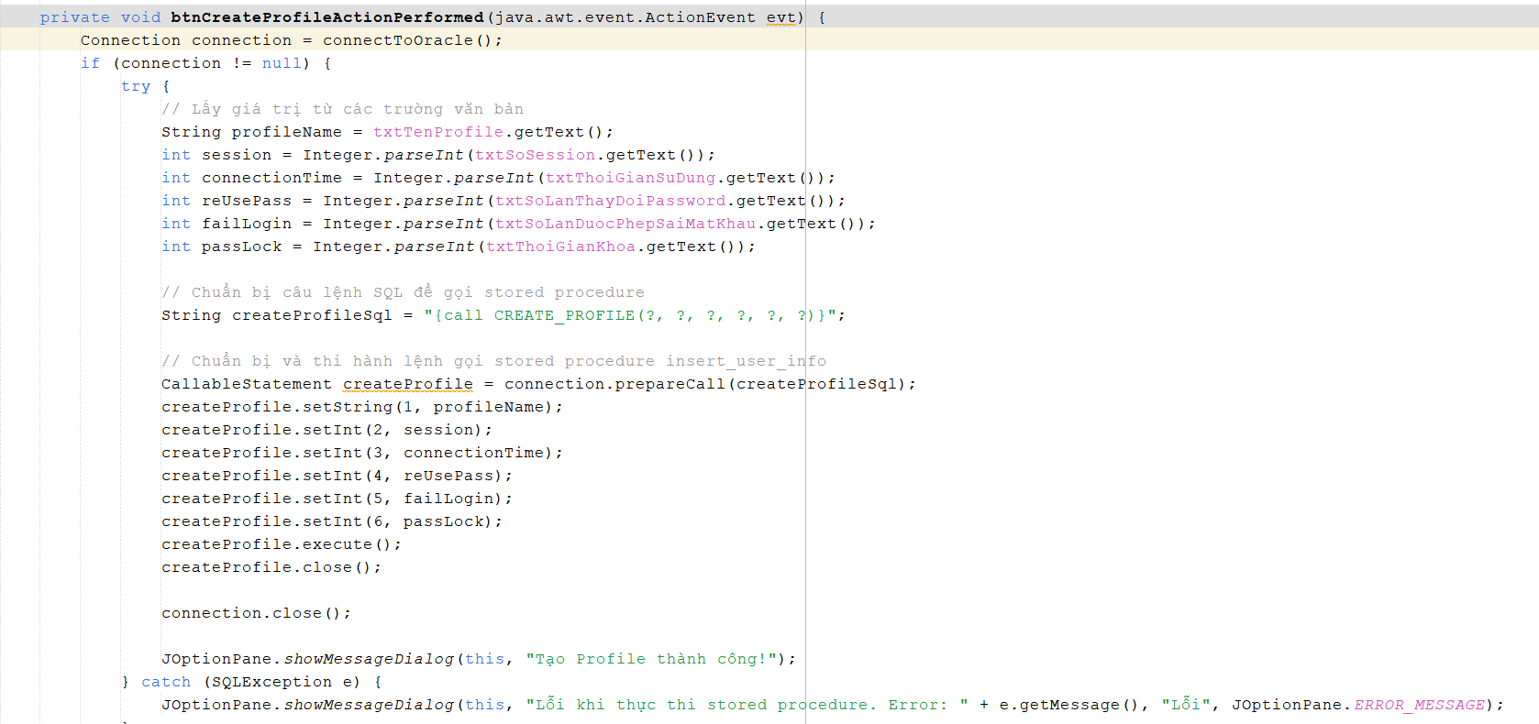

* ***Giải thích:***
* **Kết nối đến cơ sở dữ liệu:**
  1. Phương thức bắt đầu bằng việc gọi phương thức connectToOracle() để thiết lập kết nối đến cơ sở dữ liệu Oracle.
* **Kiểm tra kết nối:**
  1. Sau đó, phương thức kiểm tra xem kết nối có thành công không. Nếu kết nối không null, tức là kết nối đã được thiết lập thành công, phương thức tiếp tục thực hiện các bước tiếp theo. Ngược lại, nếu kết nối là null, phương thức hiển thị một thông báo lỗi và dừng lại.
* **Lấy giá trị từ các trường văn bản:**
  1. Phương thức lấy các giá trị nhập vào từ các trường văn bản trên giao diện, bao gồm tên profile, số session, thời gian sử dụng, số lần thay đổi mật khẩu, số lần đăng nhập sai mật khẩu, và thời gian khóa mật khẩu.
* **Chuẩn bị câu lệnh SQL và gọi stored procedure:**
  1. Sau khi thu thập thông tin, phương thức chuẩn bị một câu lệnh SQL để gọi **stored procedure CREATE_PROFILE** trong cơ sở dữ liệu. Câu lệnh SQL này chứa các tham số tương ứng với thông tin về profile mới.
  2. Phương thức sử dụng một đối tượng **CallableStatement** để thi hành câu lệnh SQL đã chuẩn bị. Các giá trị của các tham số được thiết lập bằng các giá trị đã thu thập từ các trường văn bản.
  3. Sau khi thi hành stored procedure thành công, phương thức đóng CallableStatement để giải phóng tài nguyên.
* **Thông báo thành công:**
  1. Nếu mọi thứ diễn ra suôn sẻ và stored procedure được thi hành thành công, một hộp thoại thông báo sẽ xuất hiện với nội dung "Tạo Profile thành công!".
* **Xử lý ngoại lệ:**
  1. Nếu có bất kỳ lỗi nào xảy ra trong quá trình thực thi stored procedure, phương thức sẽ bắt và hiển thị thông báo lỗi cụ thể.
* **Làm mới bảng danh sách profile:**
  1. Cuối cùng, phương thức gọi phương thức fillTable() để làm mới bảng danh sách profile trên giao diện, để hiển thị profile mới được thêm vào sau khi tạo thành công.
* **Stored Procedure (Thủ tục) CREATE_PROFILE:**

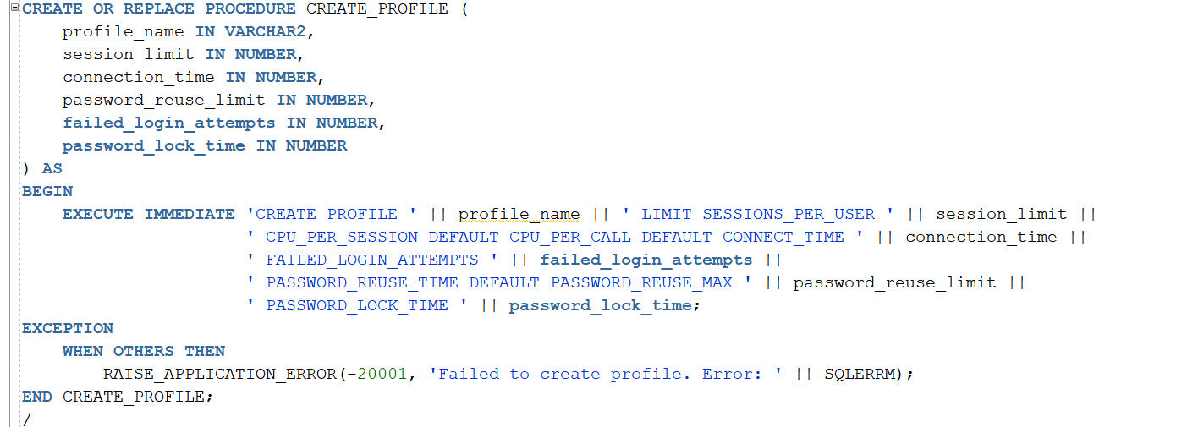

* + ***Chức năng xóa profile:***

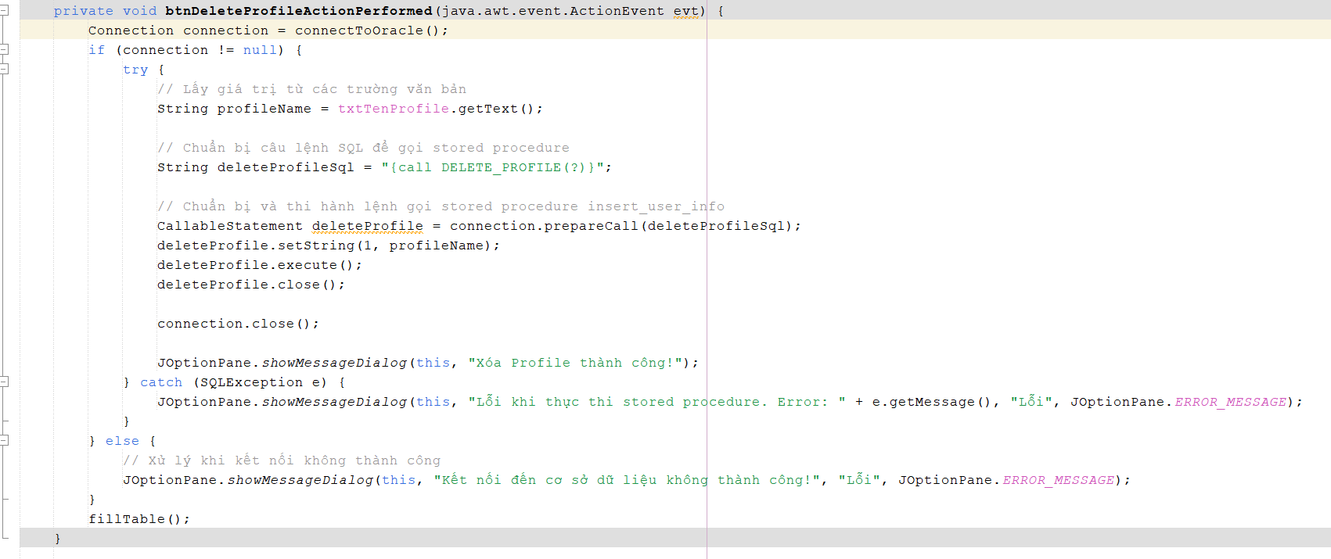

* ***Giải thích:***
* **Kết nối đến cơ sở dữ liệu:**
  1. Phương thức bắt đầu bằng việc gọi phương thức connectToOracle() để thiết lập kết nối đến cơ sở dữ liệu Oracle.
* **Kiểm tra kết nối:**
  1. Sau đó, phương thức kiểm tra xem kết nối có thành công không. Nếu kết nối không null, tức là kết nối đã được thiết lập thành công, phương thức tiếp tục thực hiện các bước tiếp theo. Ngược lại, nếu kết nối là null, phương thức hiển thị một thông báo lỗi và dừng lại.
* **Lấy giá trị từ các trường văn bản:**
  1. Phương thức lấy giá trị tên của profile cần xóa từ trường văn bản txtTenProfile.
* **Chuẩn bị câu lệnh SQL và gọi stored procedure:**
  1. Phương thức sử dụng câu lệnh SQL dạng "{call DELETE_PROFILE(?)}" để gọi stored procedure DELETE_PROFILE trong cơ sở dữ liệu Oracle.
  2. Sau đó, phương thức chuẩn bị và thi hành lệnh gọi stored procedure bằng cách sử dụng một đối tượng CallableStatement. Tham số của stored procedure, trong trường này là tên profile cần xóa, được thiết lập bằng phương thức setString(1, profileName).
  3. Lệnh deleteProfile.execute() được sử dụng để thi hành stored procedure.
* **Thông báo thành công:**
  1. Nếu mọi thứ diễn ra suôn sẻ và stored procedure được thi hành thành công, một hộp thoại thông báo sẽ xuất hiện với nội dung "Xóa Profile thành công!".
* **Xử lý ngoại lệ:**
  1. Nếu có bất kỳ lỗi nào xảy ra trong quá trình thực thi stored procedure, phương thức sẽ bắt và hiển thị thông báo lỗi cụ thể.
* **Làm mới bảng danh sách profile:**
  1. Cuối cùng, phương thức gọi phương thức fillTable() để làm mới bảng danh sách profile trên giao diện, để cập nhật danh sách profile sau khi xóa thành công.
* **Stored Procedure (Thủ tục) DELETE_PROFILE:**

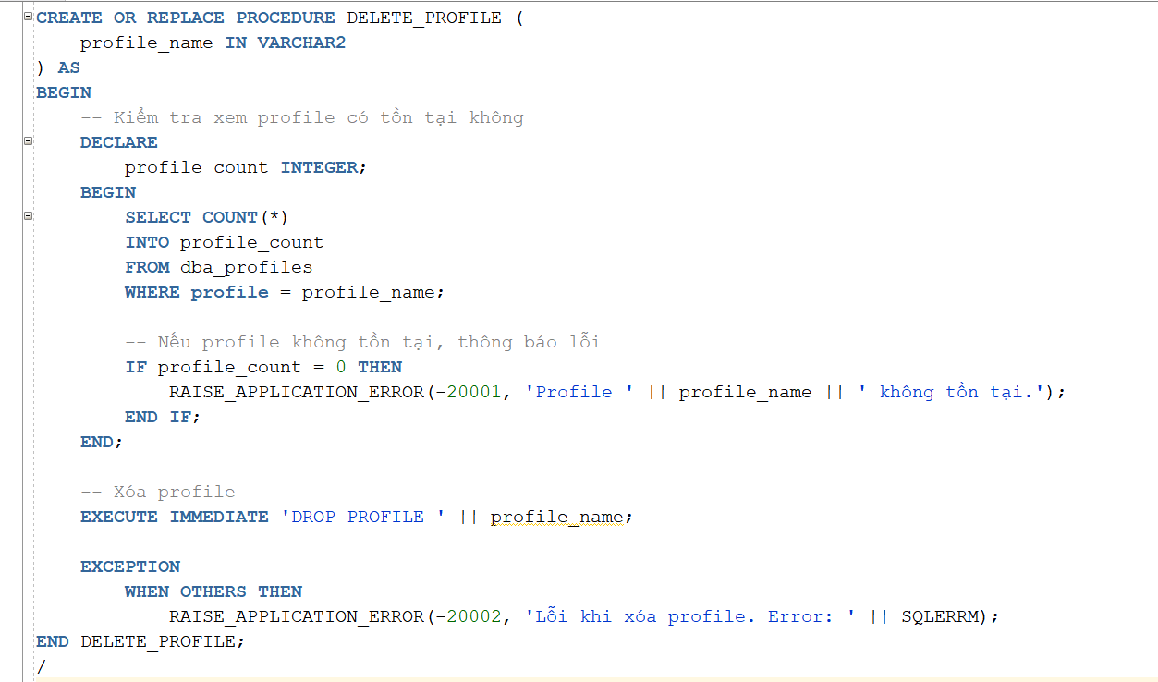

* + - 1. Chức năng quản lý danh sách các người dùng

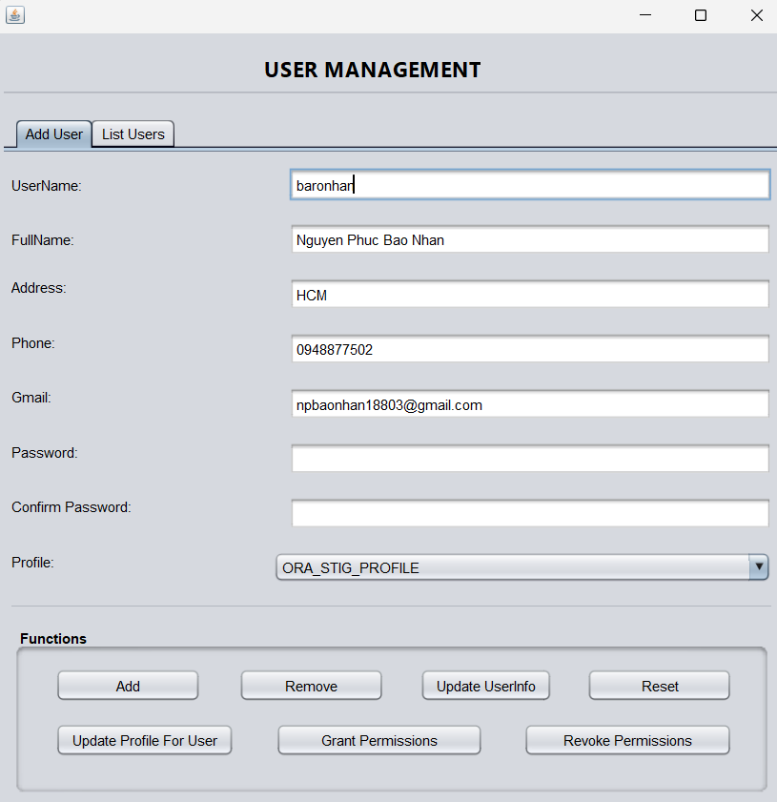

* + **Form_ManageUser:** có chức năng quản lý người dùng, bao gồm hiển thị thông tin người dùng trong bảng, thêm, xóa, cập nhật thông tin người dùng, và có thể liên kết với cơ sở dữ liệu để lưu trữ và truy xuất thông tin người dùng.
* **Chức năng 1:**  thêm một người dùng mới vào cơ sở dữ liệu. Nó kiểm tra tính hợp lệ của dữ liệu nhập, bao gồm cả mật khẩu, và sau đó thêm người dùng vào cơ sở dữ liệu. Nếu tên người dùng đã tồn tại, nó sẽ gợi ý một tên mới và yêu cầu người dùng nhập lại.

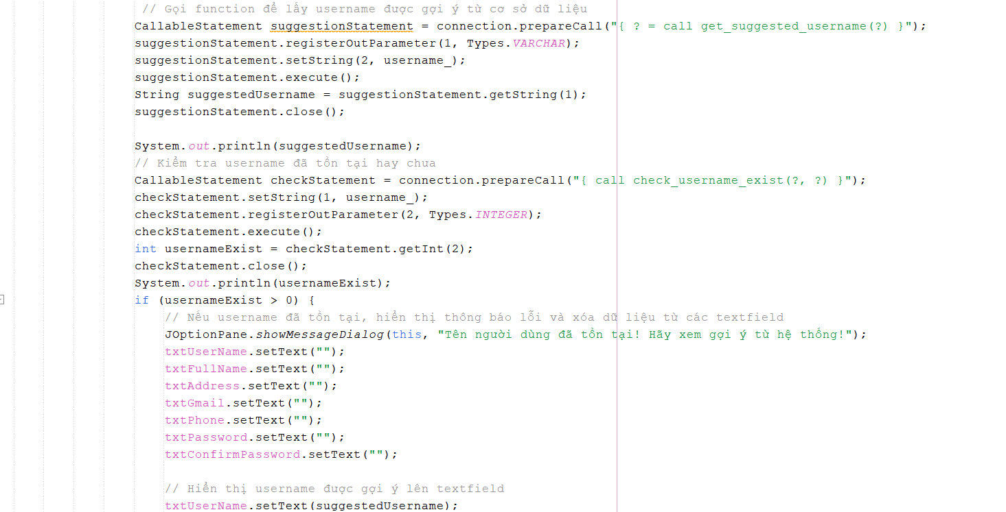

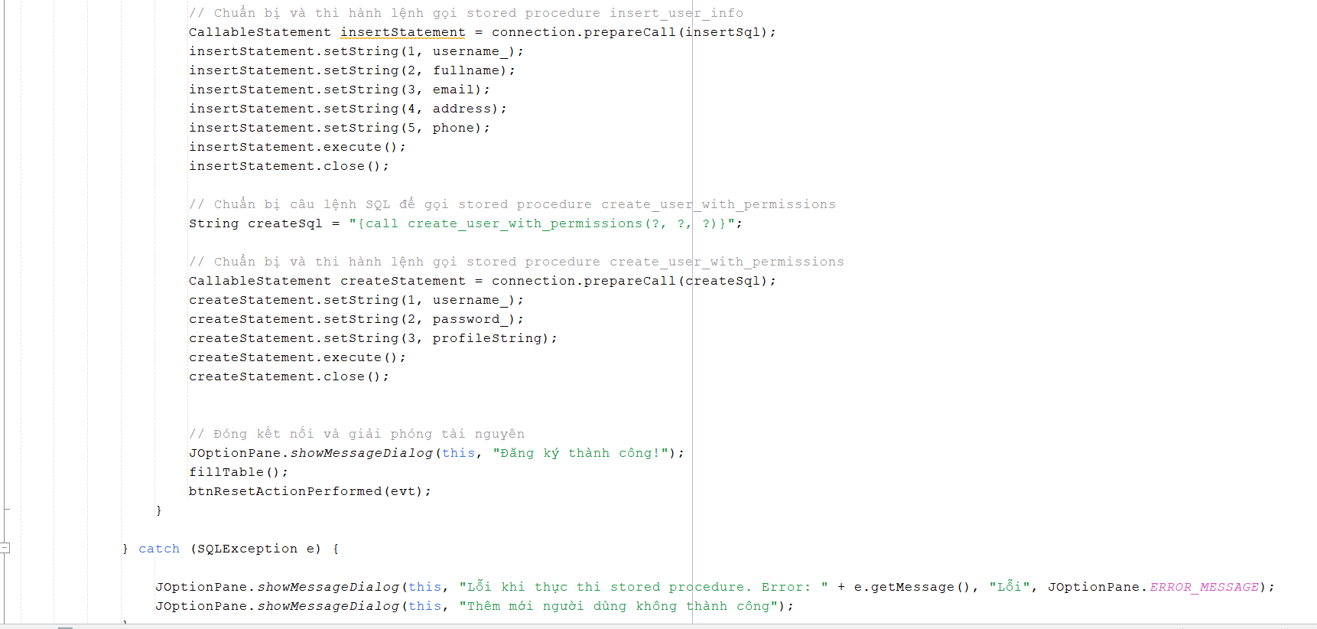

* ***Giải thích:***
* **Gọi hai stored procedures** từ cơ sở dữ liệu Oracle để thực hiện các nhiệm vụ sau:
  1. Nếu tên người dùng đã tồn tại, hiển thị một thông báo lỗi và xóa dữ liệu nhập từ các trường text. Sau đó, gợi ý một tên người dùng mới từ cơ sở dữ liệu.
  2. Nếu tên người dùng chưa tồn tại, thêm thông tin người dùng mới vào cơ sở dữ liệu bằng cách gọi stored procedure `insert_user_info` và tạo người dùng mới với các quyền tương ứng bằng cách gọi stored procedure `create_user_with_permissions`.
* **Kiểm tra sự tồn tại** của tên người dùng bằng cách gọi **stored procedure `check_username_exist`.**
* Hiển thị một thông báo thành công, cập nhật bảng dữ liệu người dùng và đặt lại các trường dữ liệu nhập.
* **Xử lý ngoại lệ:**
  1. Trong trường hợp có lỗi xảy ra trong quá trình thực hiện các thao tác với cơ sở dữ liệu, một hộp thoại thông báo lỗi sẽ xuất hiện và thông báo rằng thao tác thêm mới người dùng không thành công.
* **Stored Procedure (Thủ tục) get_suggested_username:**

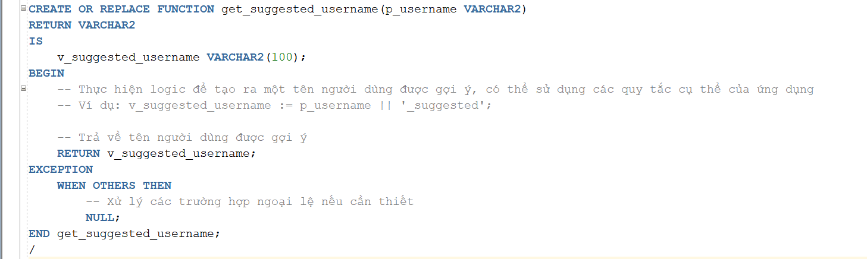

* **Stored Procedure (Thủ tục) check_username_exist:**

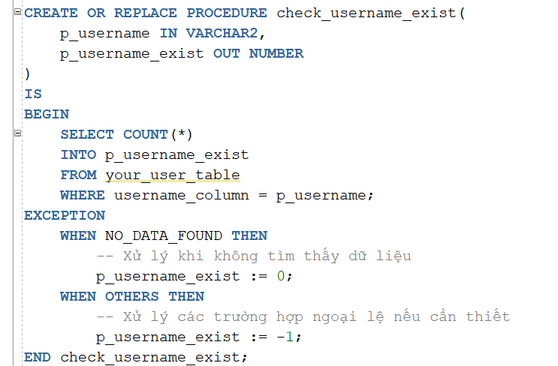

* **Stored Procedure (Thủ tục) insert_user_info**

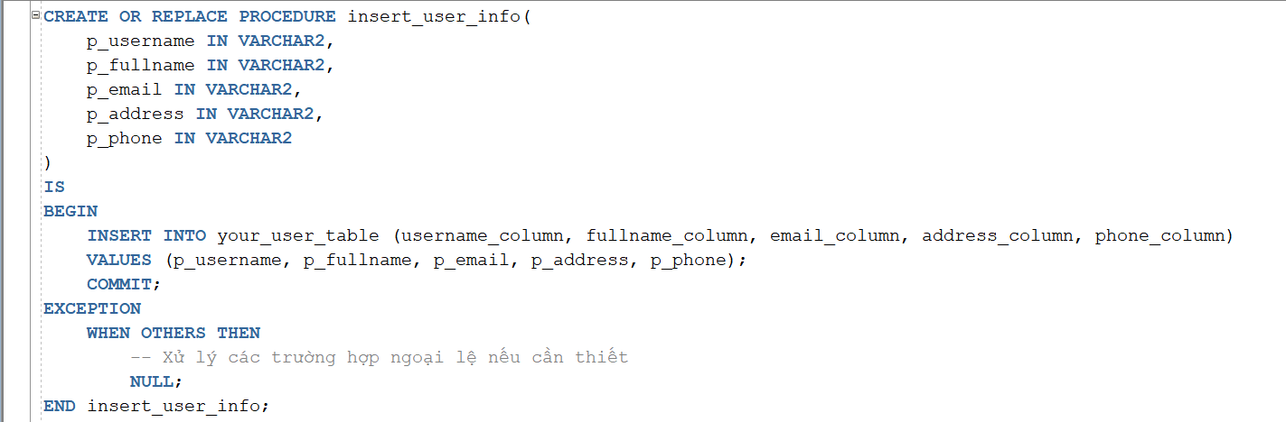

* **Stored Procedure (Thủ tục) create_user_with_permissions**

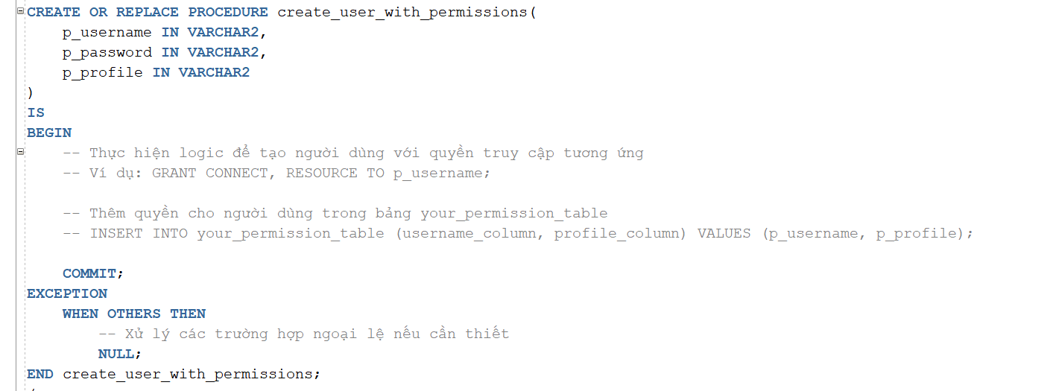

* **Chức năng 2:**  xóa một người dùng khỏi cơ sở dữ liệu dựa trên tên người dùng được nhập. Nếu người dùng tồn tại, một hộp thoại xác nhận sẽ hiển thị trước khi xóa. Nếu xác nhận, người dùng sẽ được xóa và bảng dữ liệu sẽ được cập nhật.

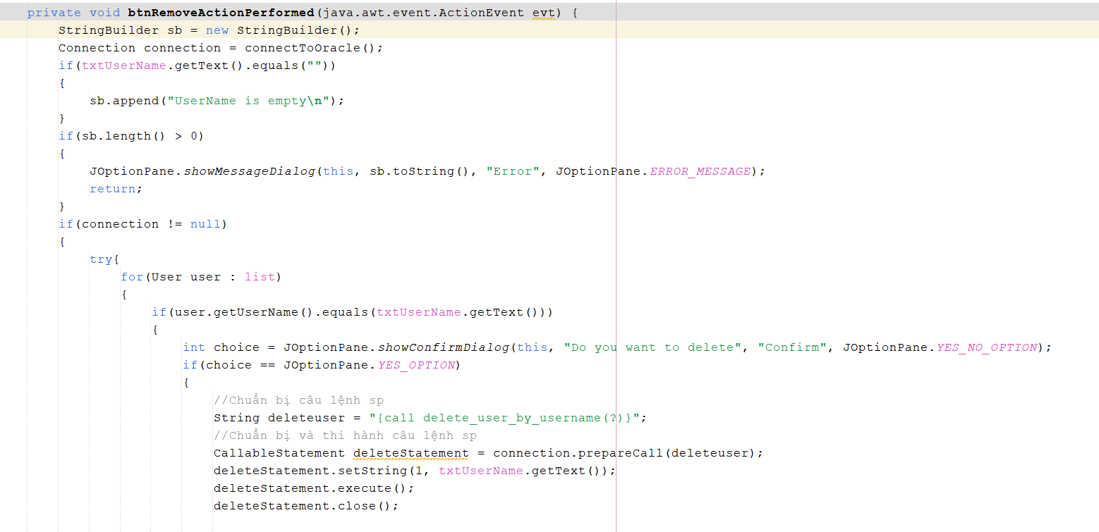

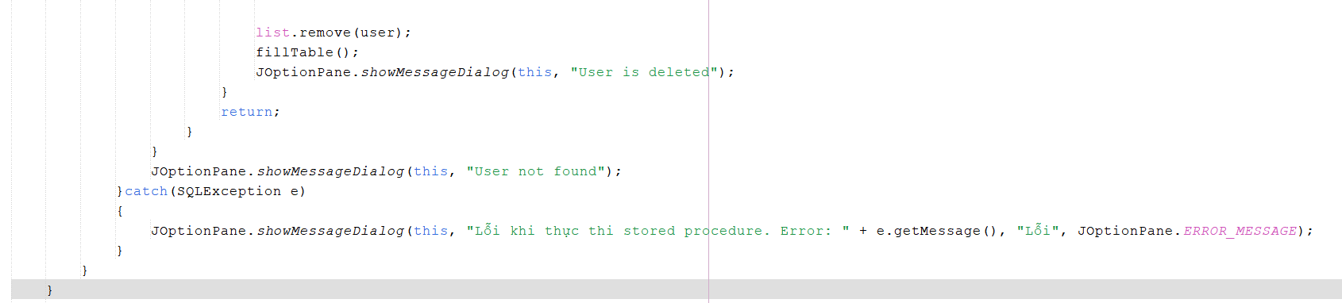

* ***Giải thích:***
* **Tìm kiếm người dùng:**
  1. Phương thức duyệt qua danh sách người dùng và tìm kiếm người dùng với tên người dùng được nhập.
* **Xác nhận xóa:**
  1. Nếu người dùng được tìm thấy, một hộp thoại xác nhận sẽ hiển thị để yêu cầu người dùng xác nhận xóa.
* **Thực hiện xóa:**
  1. Nếu người dùng đồng ý xóa, phương thức gọi một stored procedure có tên là delete_user_by_username.
  2. Thủ tục này sẽ xóa người dùng từ cơ sở dữ liệu dựa trên tên người dùng được cung cấp.
* **Cập nhật danh sách người dùng:**
  1. Người dùng cũng sẽ được loại bỏ khỏi danh sách người dùng trong bộ nhớ.
* **Cập nhật giao diện người dùng:**
  1. Bảng dữ liệu người dùng trên giao diện người dùng sẽ được cập nhật để phản ánh sự thay đổi.
* **Xử lý ngoại lệ:**
  1. Trong trường hợp có lỗi xảy ra trong quá trình thực thi stored procedure, một thông báo lỗi sẽ được hiển thị để thông báo về sự cố.
* **Stored Procedure (Thủ tục) delete_user_by_username**

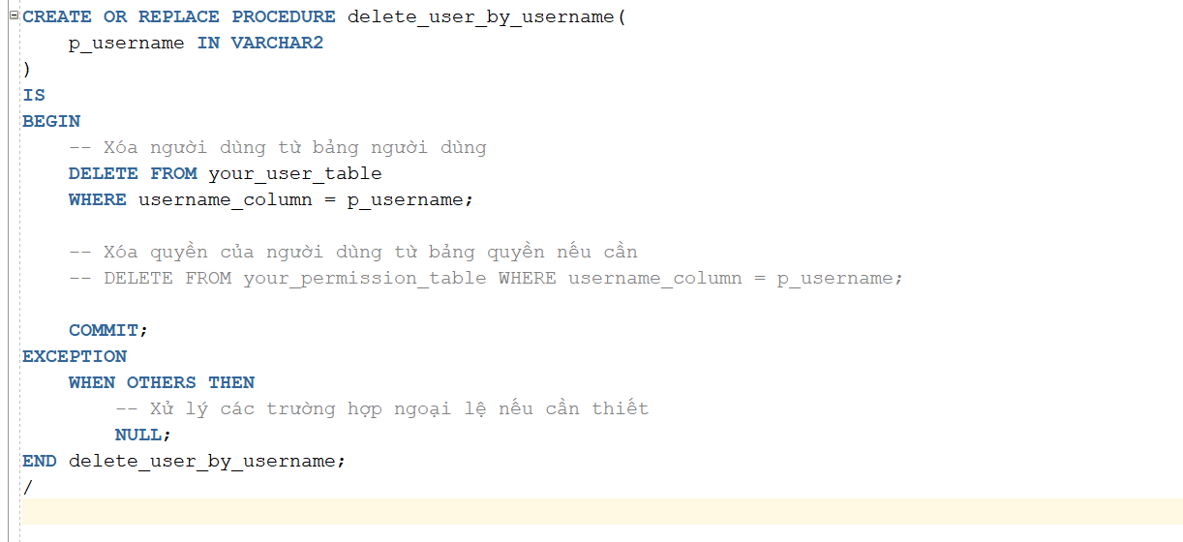

* **Chức năng 3:** cập nhật thông tin người dùng trong cơ sở dữ liệu dựa trên tên người dùng được nhập

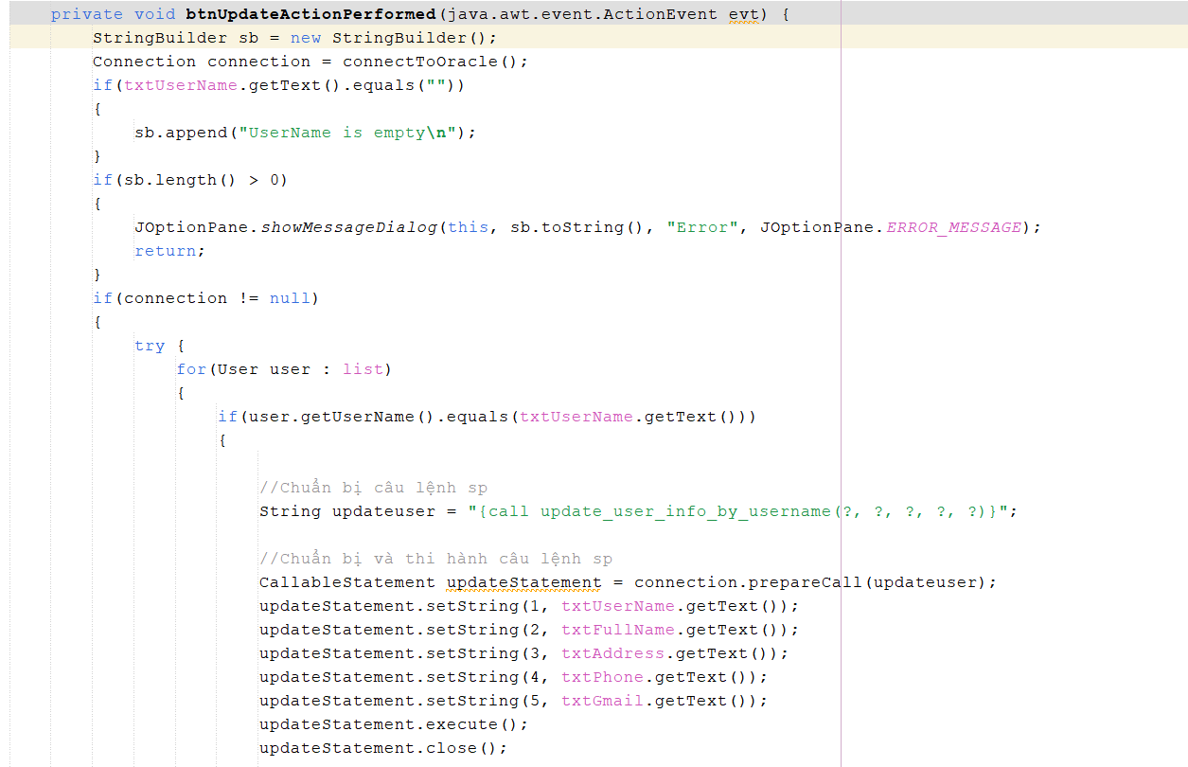

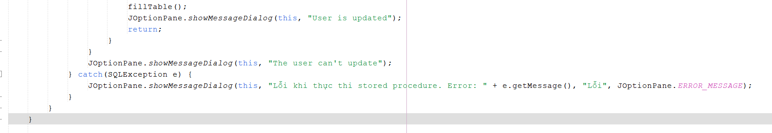

* ***Giải thích:***
  1. Nếu người dùng được tìm thấy, phương thức gọi một stored procedure có tên là update_user_info_by_username.
  2. Thủ tục này cập nhật thông tin của người dùng (họ và tên, địa chỉ, số điện thoại, địa chỉ email) trong cơ sở dữ liệu dựa trên tên người dùng được cung cấp.
* **Stored Procedure (Thủ tục) update_user_info_by_username**

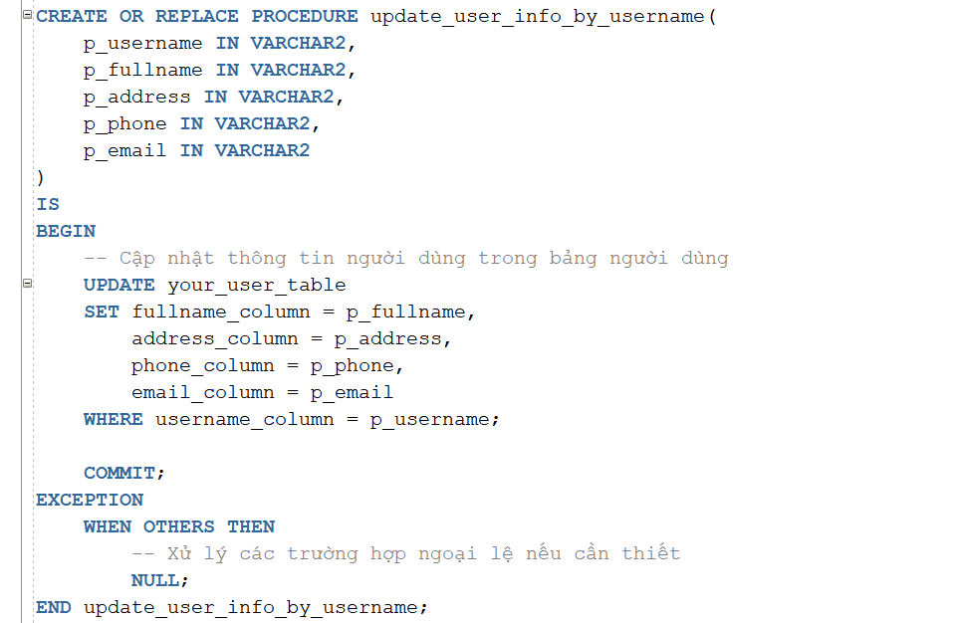

* **Chức năng 4:** cập nhật hồ sơ người dùng trong cơ sở dữ liệu dựa trên tên người dùng được chọn và hồ sơ mới từ một hộp combobox
* 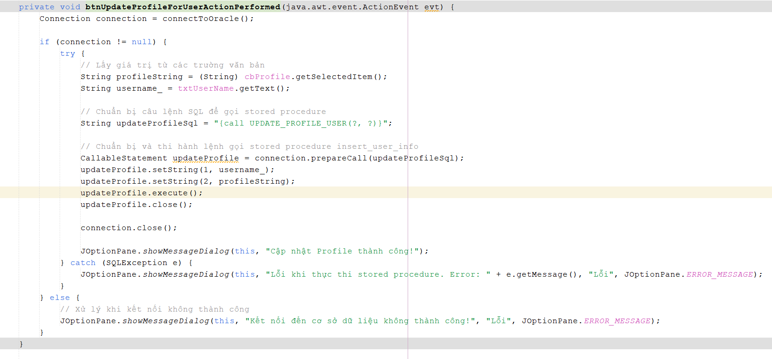=
* ***Giải thích:***
  1. Phương thức bắt đầu bằng việc kiểm tra xem kết nối đến cơ sở dữ liệu có thành công không. Nếu kết nối thành công, tiếp tục thực hiện các bước sau; nếu không, hiển thị một thông báo lỗi và kết thúc phương thức.
  2. Phương thức lấy giá trị của hồ sơ mới từ hộp combobox cbProfile và tên người dùng từ trường văn bản txtUserName.
  3. Sử dụng câu lệnh SQL gọi stored procedure có tên là **UPDATE_PROFILE_USER** để cập nhật hồ sơ của người dùng trong cơ sở dữ liệu.
  4. Chuẩn bị và thi hành lệnh gọi stored procedure với tham số là tên người dùng và hồ sơ mới.
  5. Sau khi cập nhật thành công, đóng kết nối đến cơ sở dữ liệu và hiển thị một thông báo xác nhận.
  6. Trong trường hợp có lỗi xảy ra trong quá trình thực thi stored procedure, một thông báo lỗi sẽ được hiển thị để thông báo về sự cố.
* **Stored Procedure (Thủ tục) UpdateProfileForUser**

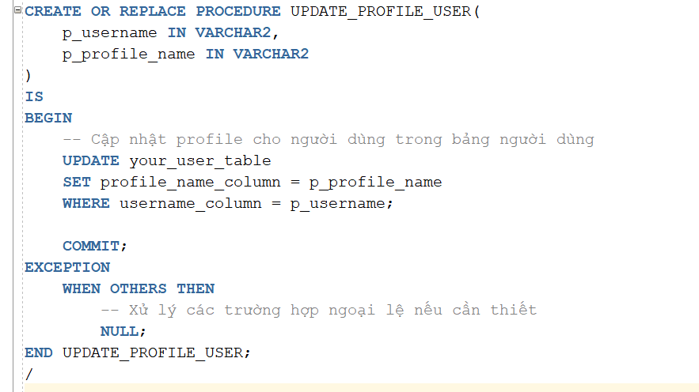

* **Chức năng 5**: Cấp quyền quản lý hồ sơ cho người dùng trong cơ sở dữ liệu.

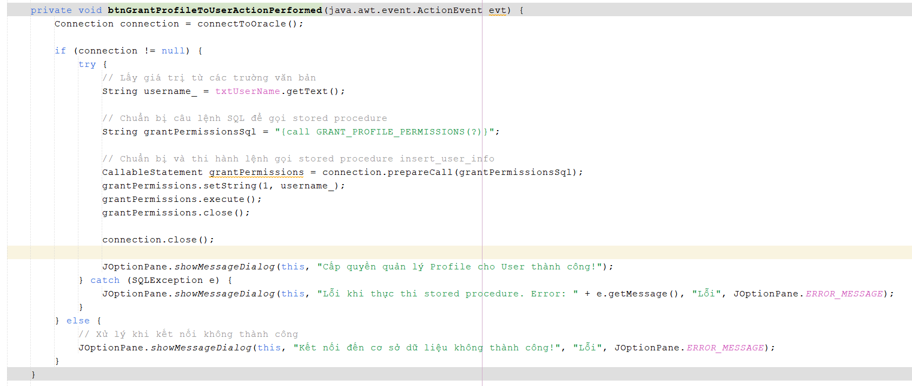

* ***Giải thích:***
  1. Kết nối đến cơ sở dữ liệu Oracle.
  2. Lấy tên người dùng từ trường văn bản txtUserName.
  3. Chuẩn bị câu lệnh SQL để gọi stored procedure GRANT_PROFILE_PERMISSIONS với tham số là tên người dùng.
  4. Thi hành lệnh gọi stored procedure để cấp quyền quản lý hồ sơ cho người dùng đó.
  5. Đóng kết nối sau khi hoàn thành.
  6. Hiển thị thông báo thành công nếu quy trình thành công, hoặc thông báo lỗi nếu có lỗi xảy ra trong quá trình thực thi hoặc nếu không thể kết nối đến cơ sở dữ liệu.
* **Stored Procedure (Thủ tục) GrantProfileToUser**

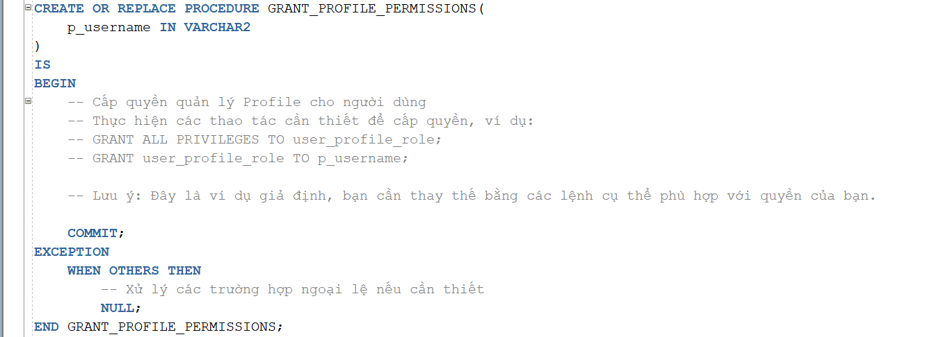

* **Chức năng 6:** thực hiện việc thu hồi quyền quản lý hồ sơ của một người dùng trong cơ sở dữ liệu.

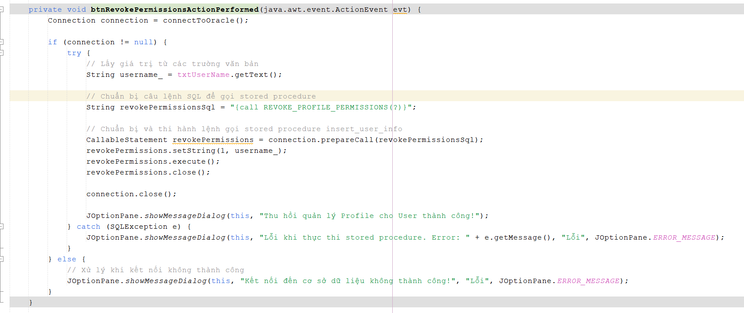

* ***Giải thích:***
  1. Kết nối đến cơ sở dữ liệu Oracle.
  2. Lấy tên người dùng từ trường văn bản txtUserName.
  3. Chuẩn bị câu lệnh SQL để gọi stored procedure REVOKE_PROFILE_PERMISSIONS với tham số là tên người dùng.
  4. Thi hành lệnh gọi stored procedure để thu hồi quyền quản lý hồ sơ của người dùng đó.
  5. Đóng kết nối sau khi hoàn thành.
  6. Hiển thị thông báo thành công nếu quy trình thành công, hoặc thông báo lỗi nếu có lỗi xảy ra trong quá trình thực thi hoặc nếu không thể kết nối đến cơ sở dữ liệu.
* **Stored Procedure (Thủ tục) RevokePermission**

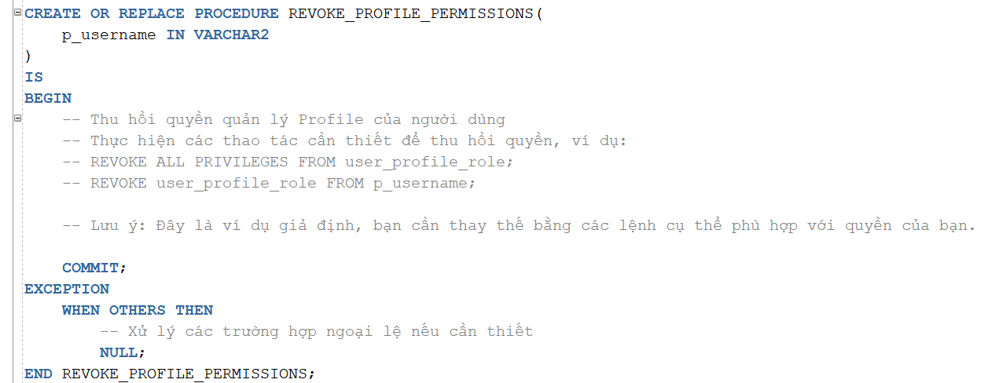

* + - 1. Chức năng quản lý danh sách các phòng
* **Bước 1:** Thiết kế giao diện java như hình

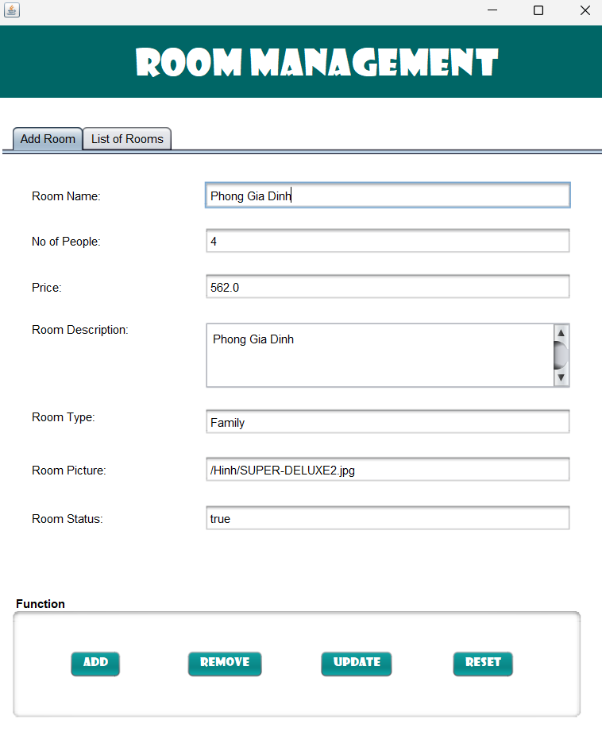

* + ***Form_RoomManagement chức năng:***
    - **Thêm phòng (btnAdd):** Khi nhấn nút này, các thông tin của phòng được nhập từ các trường văn bản và được thêm vào cơ sở dữ liệu.
    - **Xóa phòng (btnRemove):** Khi nhấn nút này, phòng được chọn từ bảng sẽ được xóa khỏi cơ sở dữ liệu.
    - **Cập nhật thông tin phòng (btnUpdate):** Khi nhấn nút này, các thông tin của phòng được chọn từ bảng sẽ được cập nhật dựa trên thông tin mới nhập từ các trường văn bản.
    - **Xóa trống (btnReset):** Khi nhấn nút này, các trường văn bản sẽ được xóa trống để chuẩn bị cho việc nhập thông tin mới.
    - **Hiển thị danh sách phòng trong bảng (tblRoom):** Danh sách các phòng được hiển thị trong một bảng. Khi một hàng trong bảng được chọn, thông tin chi tiết của phòng tương ứng sẽ được hiển thị trong các trường văn bản bên cạnh.
    - **Cập nhật bảng khi cửa sổ được mở (formWindowOpened):** Khi cửa sổ được mở, bảng sẽ được cập nhật để hiển thị danh sách phòng từ cơ sở dữ liệu.
* **Chức năng 1:** Thêm phòng

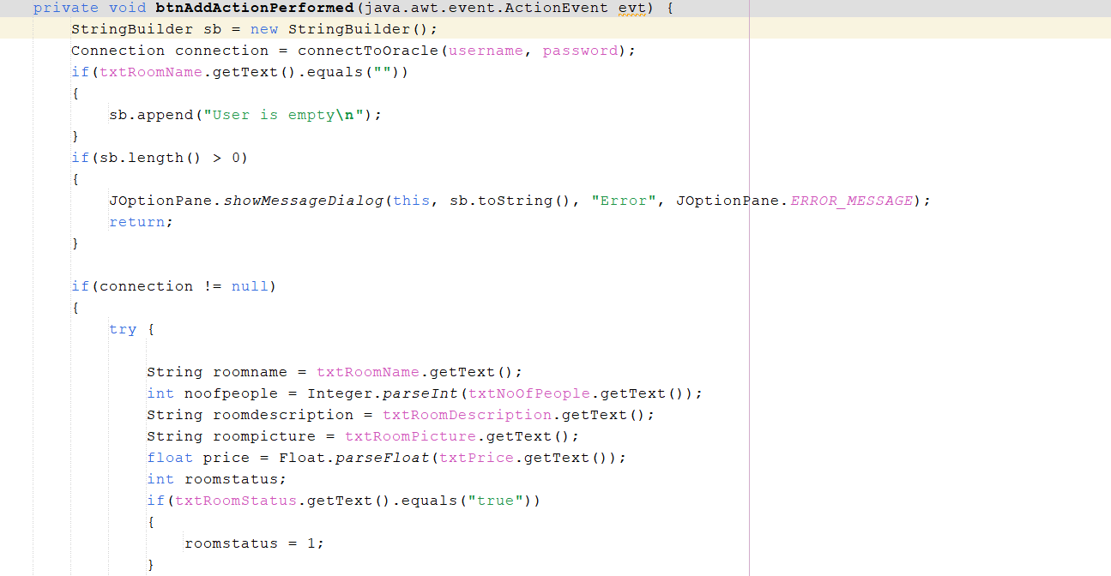

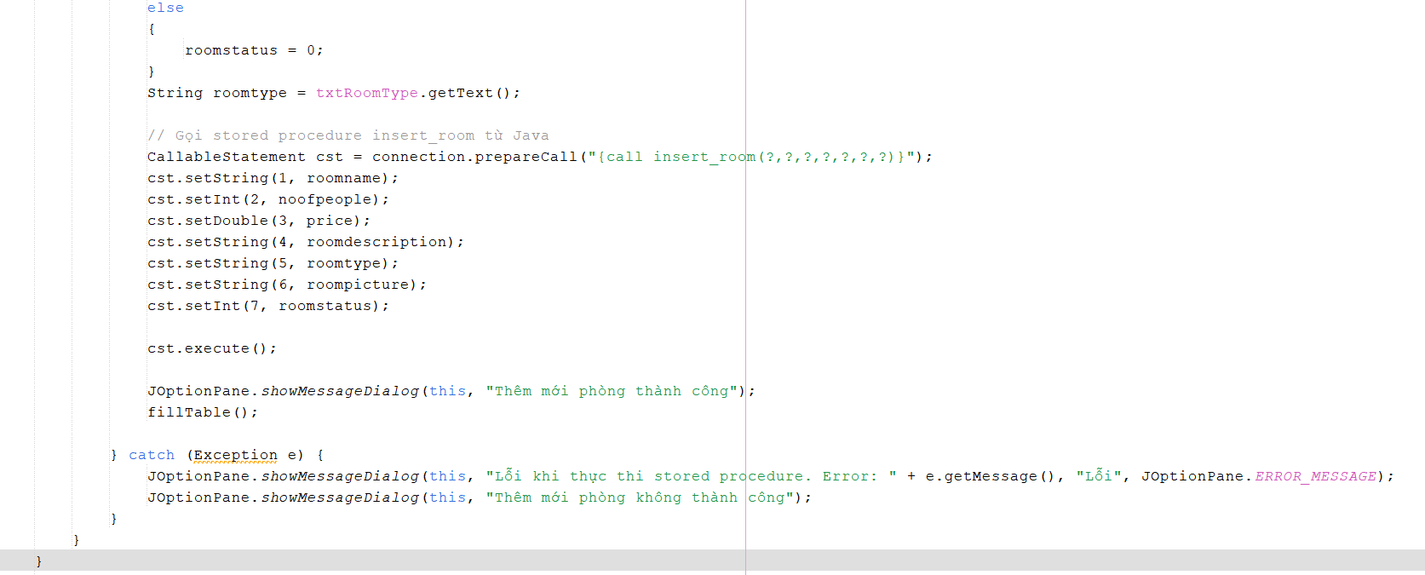

* ***Giải thích:***
  1. Lấy dữ liệu từ các trường văn bản (txtRoomName, txtNoOfPeople, txtRoomDescription, txtRoomPicture, txtPrice, txtRoomStatus, txtRoomType).
  2. Chuyển đổi dữ liệu phù hợp với kiểu của cột tương ứng trong cơ sở dữ liệu (ví dụ: chuyển đổi txtNoOfPeople sang kiểu số nguyên, txtPrice sang kiểu số thực).
  3. Chuẩn bị và thực thi một lời gọi **stored procedure (insert_room)** trong cơ sở dữ liệu bằng cách sử dụng đối tượng CallableStatement.
  4. Nếu thêm mới thành công, một hộp thoại thông báo sẽ hiển thị và bảng sẽ được cập nhật để hiển thị thông tin mới thêm vào.
  5. Nếu có lỗi xảy ra trong quá trình thực thi stored procedure, một hộp thoại thông báo lỗi sẽ xuất hiện để thông báo cho người dùng biết rằng thêm mới phòng không thành công.
* **Stored Procedure (Thủ tục) Oracle cho button Add**

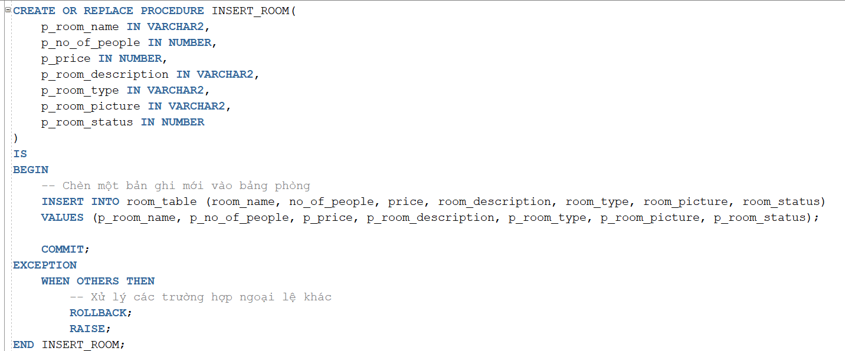

* **Chức năng 2:** Remove

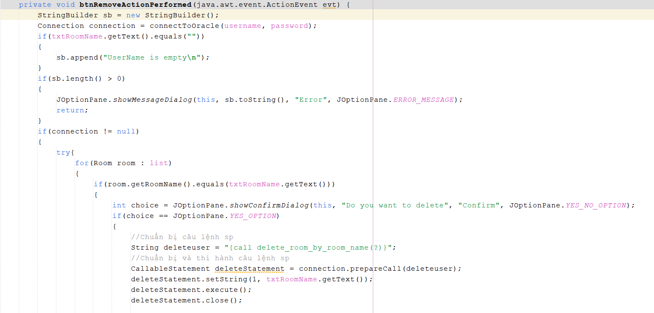

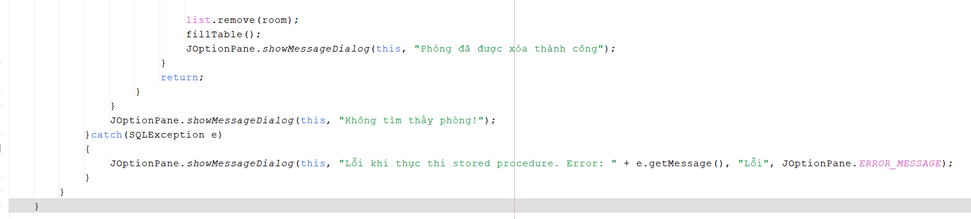

* ***Giải thích:***
  1. Duyệt qua danh sách phòng (list) để tìm phòng có tên trùng khớp với txtRoomName.
  2. Nếu phòng được tìm thấy, hiển thị một hộp thoại xác nhận để yêu cầu xác nhận xóa phòng.
  3. Nếu người dùng đồng ý xóa, chuẩn bị và thực thi một lời gọi **stored procedure (delete_room_by_room_name)** trong cơ sở dữ liệu bằng cách sử dụng đối tượng CallableStatement, với tham số là tên phòng.
  4. Sau khi xóa thành công, phòng cũng sẽ được loại bỏ khỏi danh sách list và bảng sẽ được cập nhật để loại bỏ phòng đã xóa.
  5. Nếu không tìm thấy phòng trong danh sách, một thông báo lỗi sẽ được hiển thị.
  6. Trong trường hợp có lỗi khi thực thi stored procedure, một hộp thoại thông báo lỗi sẽ xuất hiện để thông báo cho người dùng biết rằng xóa phòng không thành công.
* **Stored Procedure (Thủ tục) Oracle xử lý cho button Remove**

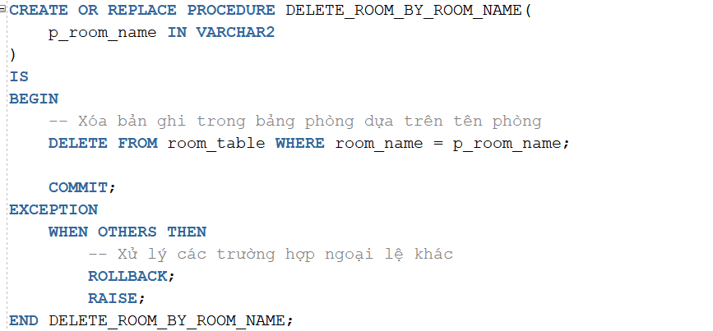

* **Chức năng 3:** Update

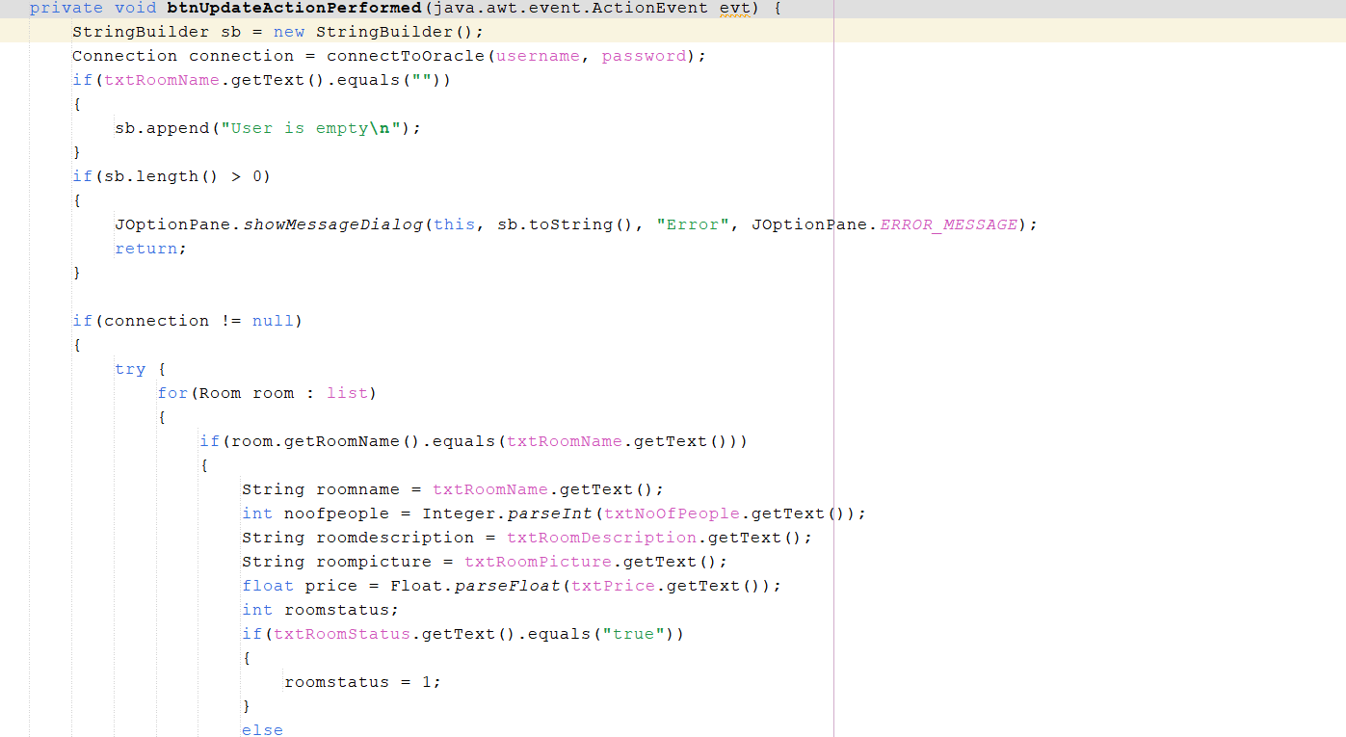

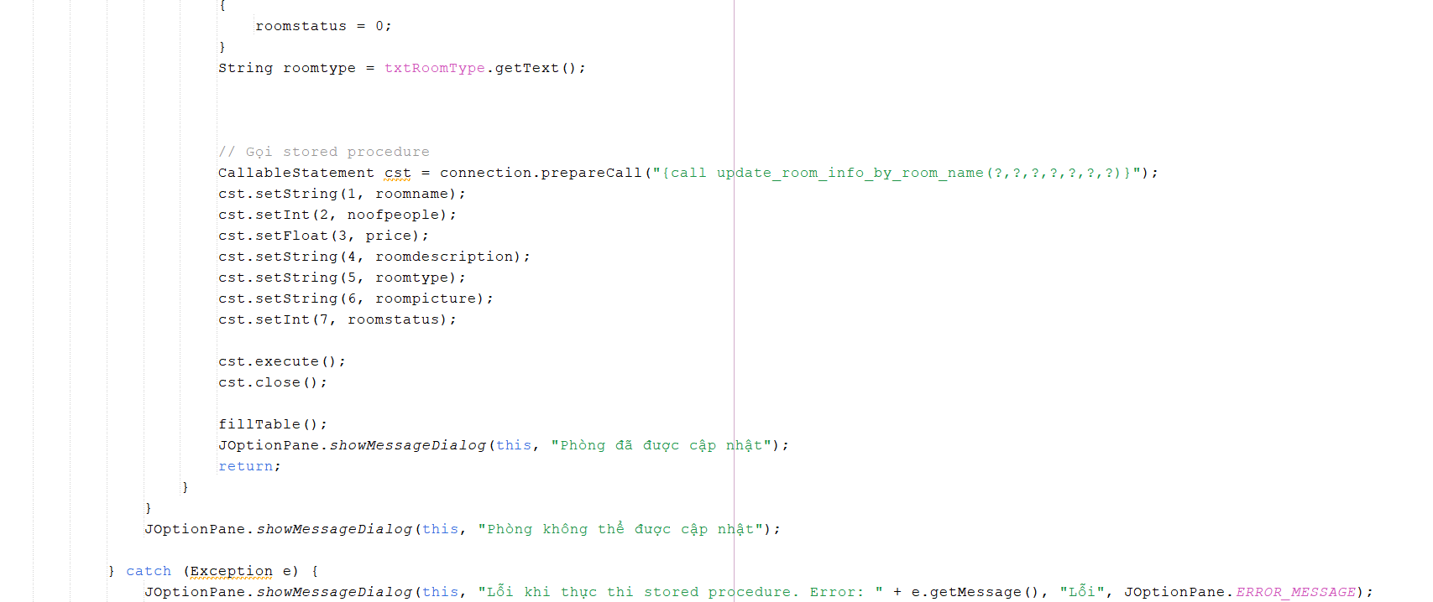

* ***Giải thích:***
  1. Duyệt qua danh sách phòng (list) để tìm phòng có tên trùng khớp với txtRoomName.
  2. Nếu phòng được tìm thấy, lấy thông tin mới từ các trường văn bản và chuyển đổi chúng thành các kiểu dữ liệu phù hợp.
  3. Chuẩn bị và thực thi một lời gọi s**tored procedure (update_room_info_by_room_name)** trong cơ sở dữ liệu bằng cách sử dụng đối tượng CallableStatement, với các tham số là thông tin mới của phòng.
  4. Sau khi cập nhật thành công, bảng sẽ được cập nhật để hiển thị thông tin mới của phòng.
  5. Nếu không tìm thấy phòng trong danh sách, một thông báo lỗi sẽ được hiển thị.
  6. Trong trường hợp có lỗi khi thực thi stored procedure, một hộp thoại thông báo lỗi sẽ xuất hiện để thông báo cho người dùng biết rằng cập nhật phòng không thành công.
* **Stored Procedure (Thủ tục) xử lý cho button update**

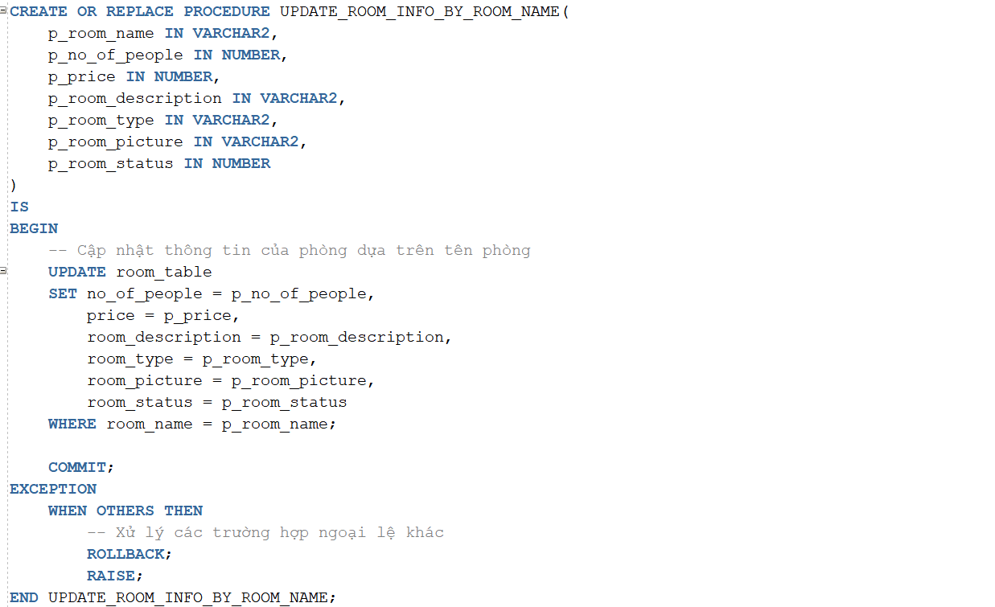

* + - 1. Chức năng quản lý danh sách các dịch vụ

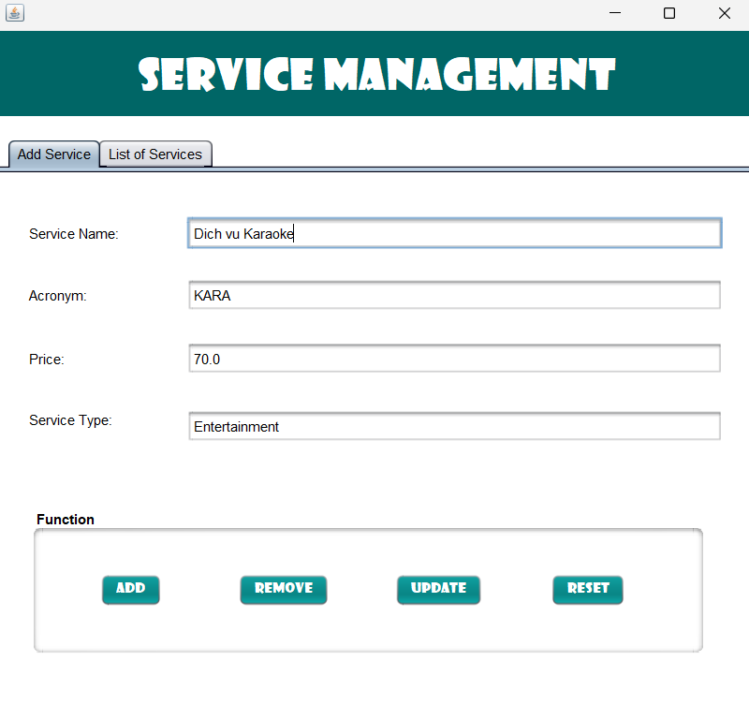

* + ***Form_ServiceManagement chức năng:***
    - **Hiển thị danh sách dịch vụ:** Khi mở cửa sổ, danh sách các dịch vụ từ cơ sở dữ liệu sẽ được tải lên và hiển thị trong một bảng (tblService).
    - **Thêm mới dịch vụ (btnAddActionPerformed):** Người dùng có thể thêm mới một dịch vụ bằng cách nhập thông tin vào các trường văn bản và nhấn nút "Add". Thông tin này sau đó được thêm vào cơ sở dữ liệu thông qua một stored procedure (insert_service).
    - **Cập nhật thông tin dịch vụ (btnUpdateActionPerformed):** Người dùng có thể cập nhật thông tin của một dịch vụ bằng cách chọn dịch vụ từ bảng, sửa các trường thông tin tương ứng và nhấn nút "Update". Thông tin mới này sau đó được cập nhật trong cơ sở dữ liệu thông qua một stored procedure (update_service_by_service_name).
    - **Xóa dịch vụ (btnRemoveActionPerformed):** Người dùng có thể xóa một dịch vụ bằng cách chọn dịch vụ từ bảng và nhấn nút "Remove". Trước khi xóa, hộp thoại xác nhận sẽ hiển thị. Nếu người dùng xác nhận, dịch vụ sẽ được xóa khỏi cơ sở dữ liệu thông qua một stored procedure (delete_service_by_service_name).
    - **Reset trường nhập liệu (btnResetActionPerformed):** Khi nhấn nút "Reset", các trường nhập liệu sẽ được xóa đi để người dùng có thể nhập thông tin mới.
    - **Xử lý sự kiện chọn dòng trong bảng (tblServiceMouseClicked):** Khi người dùng chọn một dòng trong bảng danh sách dịch vụ, thông tin của dịch vụ tương ứng sẽ được hiển thị trong các trường nhập liệu để có thể chỉnh sửa hoặc xóa.
* **Chức năng 1:**  Add

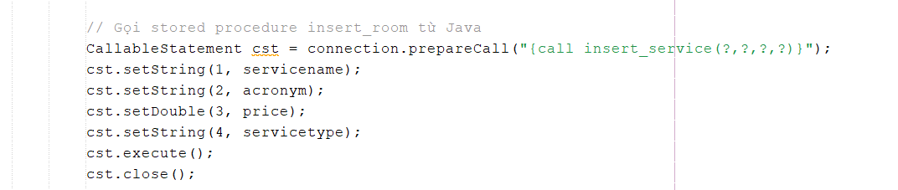

* ***Giải thích:***
  1. Nếu không có lỗi ở bước trước và kết nối đến cơ sở dữ liệu thành công, dữ liệu của dịch vụ mới sẽ được trích xuất từ các trường nhập liệu (txtServiceName, txtAcronym, txtPrice, txtServiceType).
  2. Một cuộc gọi stored procedure được chuẩn bị bằng cách sử dụng connection.prepareCall("{call insert_service(?,?,?,?)}").
  3. Các giá trị của dịch vụ mới được thiết lập trong câu lệnh gọi stored procedure bằng cách sử dụng các phương thức setString và setDouble của đối tượng CallableStatement.
  4. Cuộc gọi stored procedure được thực thi bằng cách gọi cst.execute().
  5. Sau khi thực thi thành công, thông báo "Thêm mới dịch vụ thành công" sẽ hiển thị và bảng dữ liệu sẽ được cập nhật bằng cách gọi phương thức fillTable()
* **Stored Procedure (Thủ tục) Insert_service**

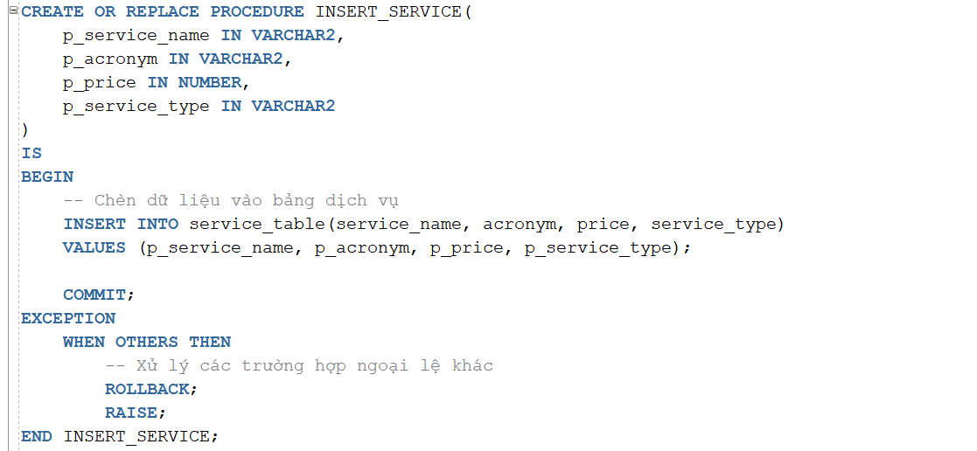

* **Chức năng 2:**  Remove

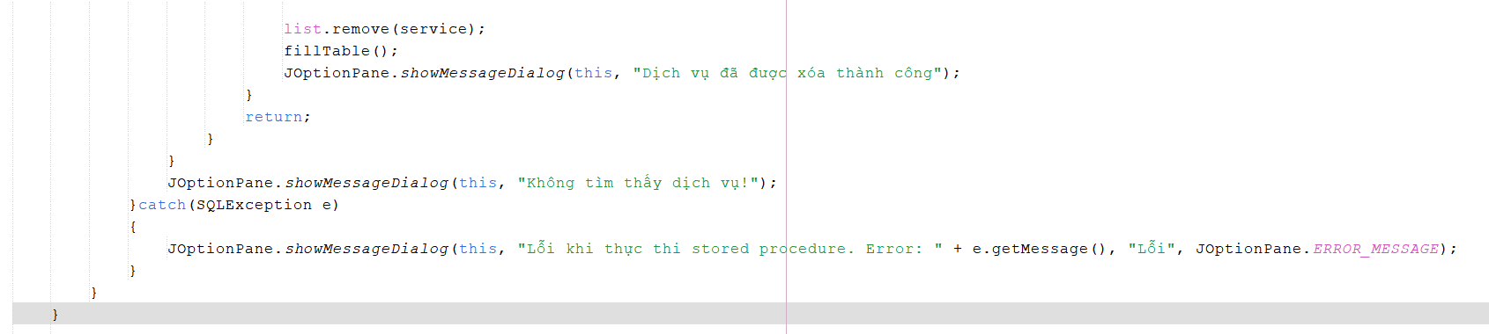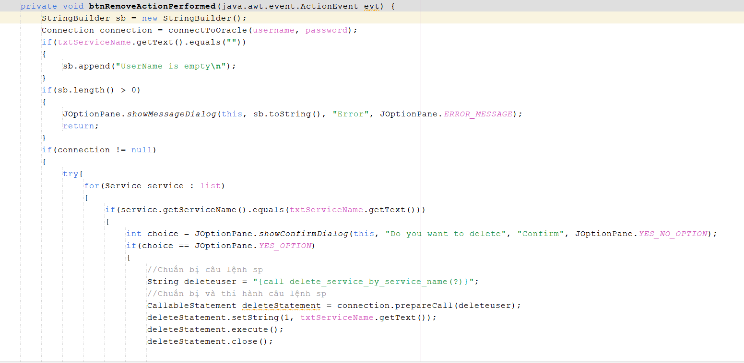

* ***Giải thích:***
* Nếu không có lỗi ở bước trước và kết nối đến cơ sở dữ liệu thành công, phương thức sẽ lặp qua danh sách các dịch vụ để tìm dịch vụ có tên trùng khớp với trường txtServiceName.
* Nếu dịch vụ được tìm thấy, một hộp thoại xác nhận sẽ hiển thị để xác nhận việc xóa dịch vụ.
* Nếu người dùng chọn "Yes" trong hộp thoại xác nhận, một cuộc gọi stored procedure được chuẩn bị để xóa dịch vụ đó bằng cách sử dụng câu lệnh SQL {call delete_service_by_service_name(?)}.
* Dữ liệu được truyền vào câu lệnh gọi stored procedure bằng cách sử dụng phương thức setString của đối tượng CallableStatement.
* Cuộc gọi stored procedure được thực thi bằng cách gọi deleteStatement.execute().
* Sau khi dịch vụ được xóa thành công, dịch vụ đó cũng sẽ được loại bỏ khỏi danh sách list, bảng dữ liệu sẽ được cập nhật bằng cách gọi phương thức fillTable(), và một thông báo xác nhận sẽ hiển thị.
* **Stored Procedure (Thủ tục) Oracle xử lý cho button Remove**

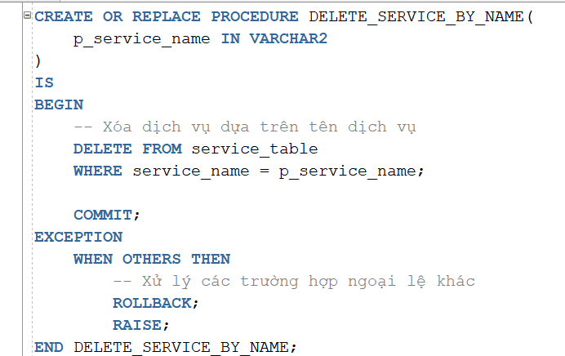

* **Chức năng 3:** Button Update xử lý gọi thủ tục từ Oracle lên Java

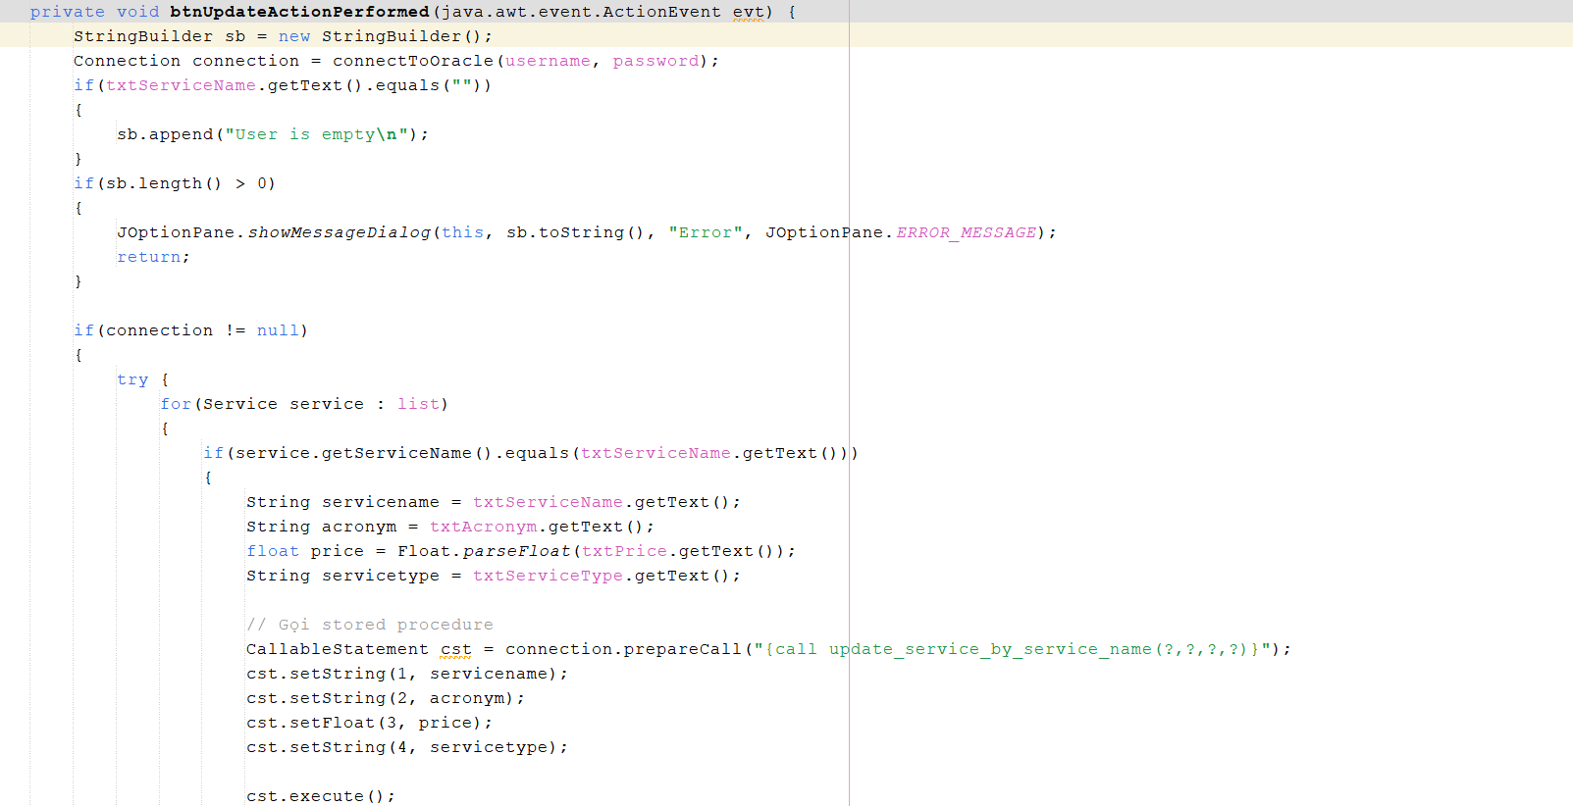

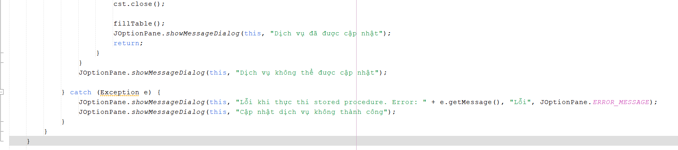

* ***Giải thích:***
  1. Nếu không có lỗi ở bước trước và kết nối đến cơ sở dữ liệu thành công, phương thức sẽ lặp qua danh sách các dịch vụ để tìm dịch vụ có tên trùng khớp với trường txtServiceName.
  2. Nếu dịch vụ được tìm thấy, thông tin dịch vụ sẽ được lấy từ các trường nhập liệu (txtServiceName, txtAcronym, txtPrice, txtServiceType).
  3. Một cuộc gọi stored procedure được chuẩn bị để cập nhật thông tin của dịch vụ đó bằng cách sử dụng câu lệnh SQL {call update_service_by_service_name(?,?,?,?)}.
  4. Dữ liệu được truyền vào câu lệnh gọi stored procedure bằng cách sử dụng phương thức setString hoặc setFloat của đối tượng CallableStatement.
  5. Cuộc gọi stored procedure được thực thi bằng cách gọi cst.execute().
  6. Sau khi dịch vụ được cập nhật thành công, bảng dữ liệu sẽ được cập nhật bằng cách gọi phương thức fillTable(), và một thông báo xác nhận sẽ hiển thị.
* **Stored Procedure (Thủ tục) xử lý cho button update**

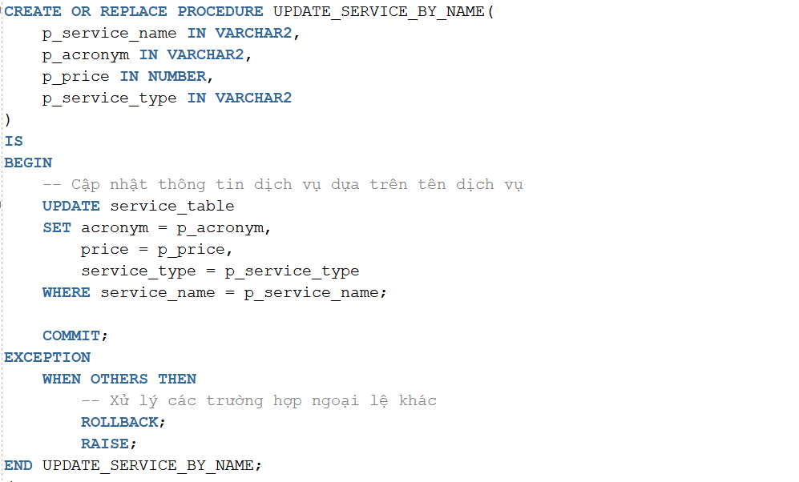

* + - 1. Chức năng quản lý danh sách các Bookings
* 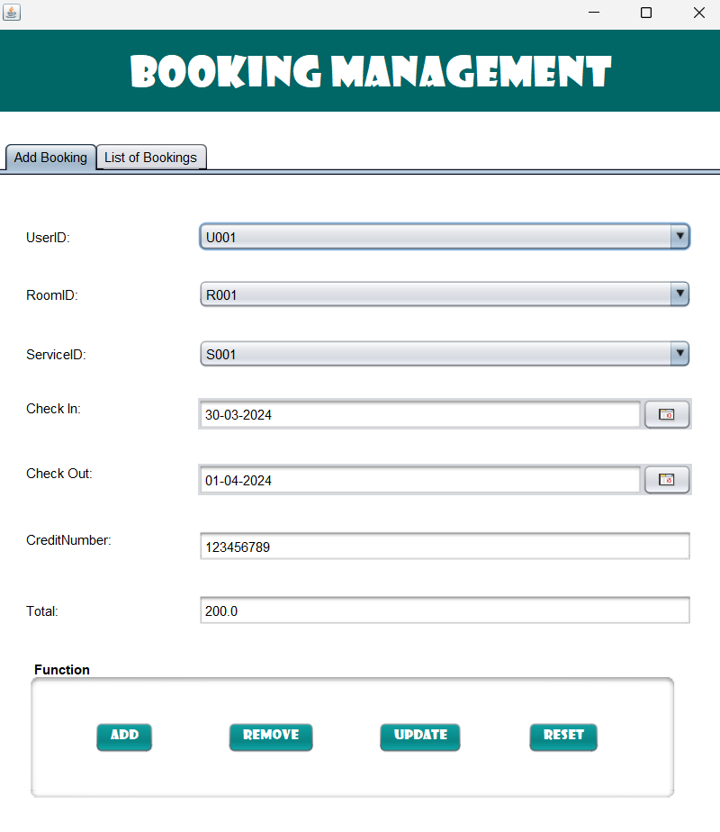
* **Bước 2:** Button Add xử lý gọ

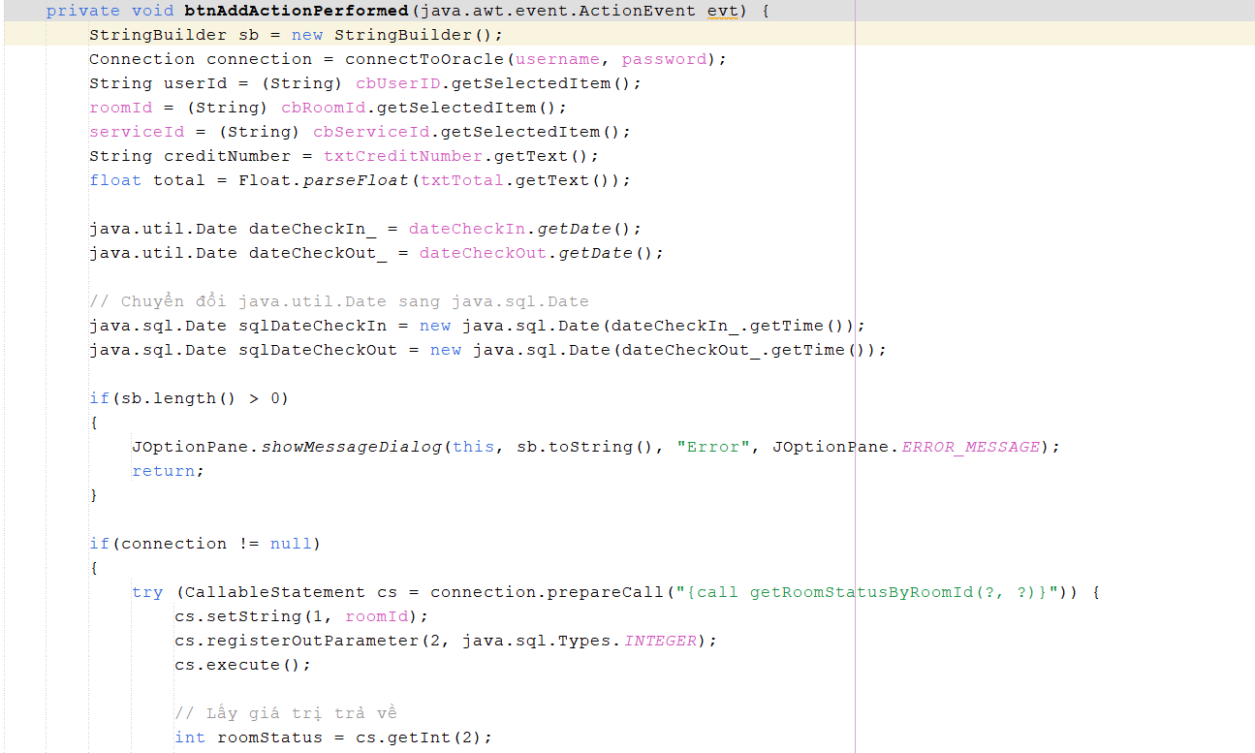

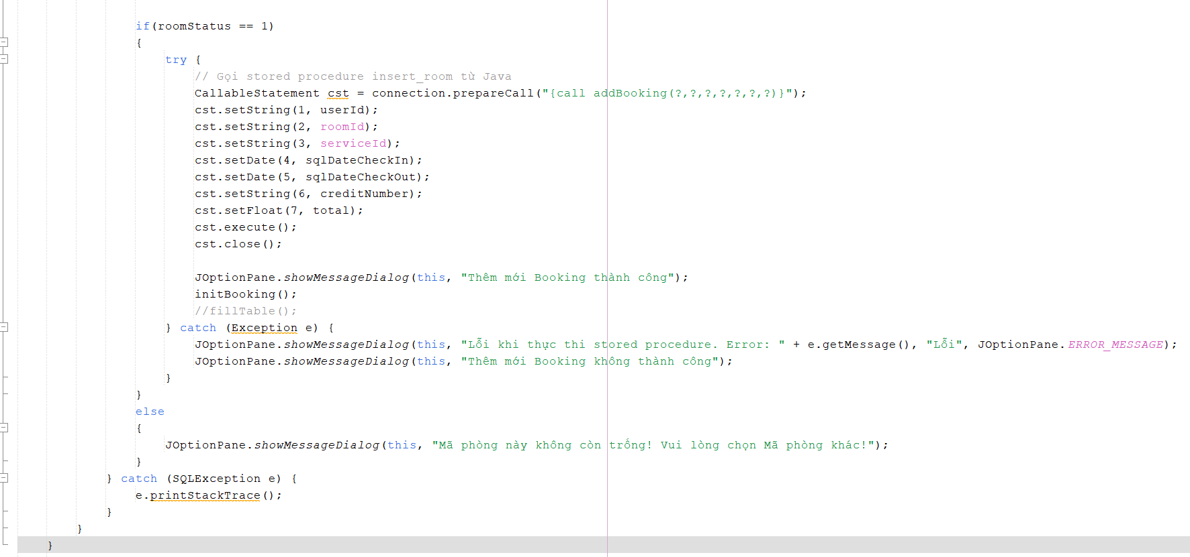

* ***Giải thích:***
  1. Kết nối Cơ sở dữ liệu: Phương thức bắt đầu bằng việc thiết lập kết nối đến một cơ sở dữ liệu Oracle bằng cách gọi hàm connectToOracle(username, password). Biến connection được sử dụng để thực hiện các thao tác trên cơ sở dữ liệu sau này.
  2. Thu thập dữ liệu từ giao diện người dùng: Nó lấy dữ liệu từ các trường trên giao diện như cbUserID, cbRoomId, cbServiceId, txtCreditNumber, txtTotal, và dateCheckIn, dateCheckOut. Sau đó, nó chuyển đổi các giá trị ngày tháng từ java.util.Date sang java.sql.Date.
  3. Kiểm tra lỗi và kết nối cơ sở dữ liệu: Nó kiểm tra xem có lỗi nào không từ việc thu thập dữ liệu và hiển thị thông báo lỗi nếu có. Nếu không có lỗi và kết nối cơ sở dữ liệu là hợp lệ, nó tiếp tục với các bước tiếp theo.
  4. Thực thi các stored procedure trong cơ sở dữ liệu: Nó thực hiện một stored procedure trong cơ sở dữ liệu Oracle để kiểm tra trạng thái của phòng và sau đó thực hiện một stored procedure khác để thêm thông tin booking mới nếu phòng có sẵn (trạng thái = 1).
  5. Xử lý kết quả: Nó xử lý kết quả của các stored procedure và hiển thị các thông báo tương ứng cho người dùng.
  6. Xử lý ngoại lệ: Nếu có lỗi xảy ra trong quá trình thực thi các stored procedure, nó sẽ hiển thị thông báo lỗi cho người dùng.
* **Stored Procedure (Thủ tục) Oracle cho button Add**

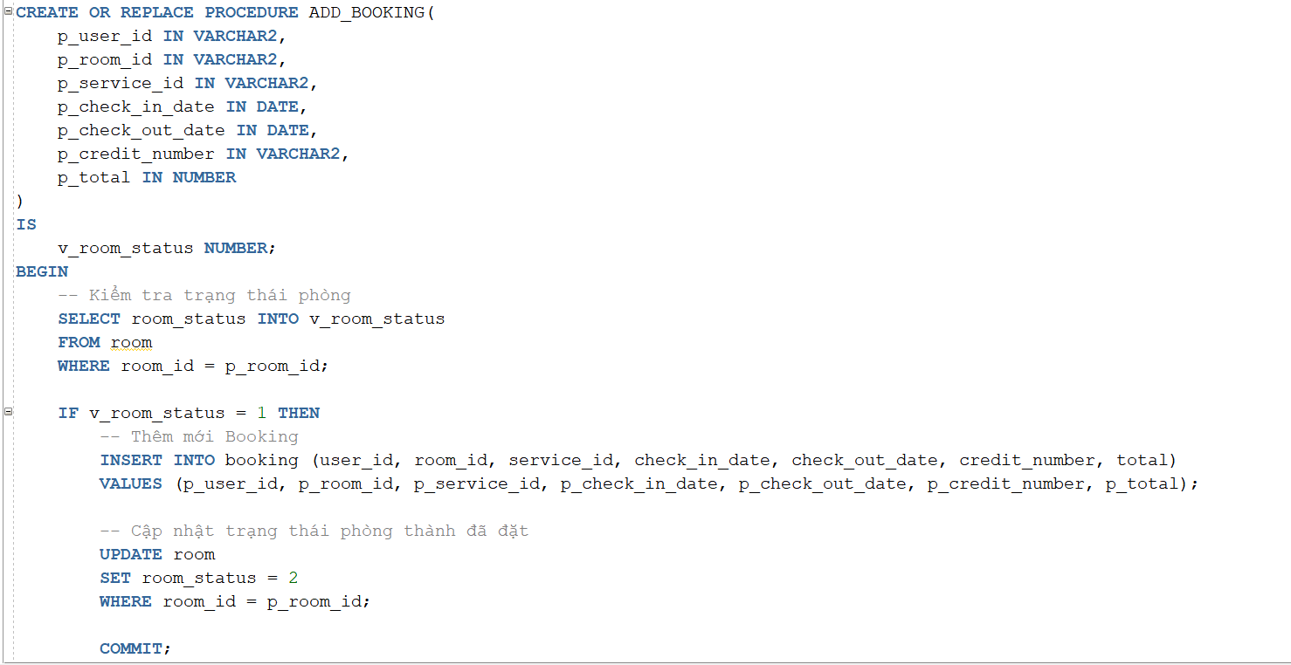

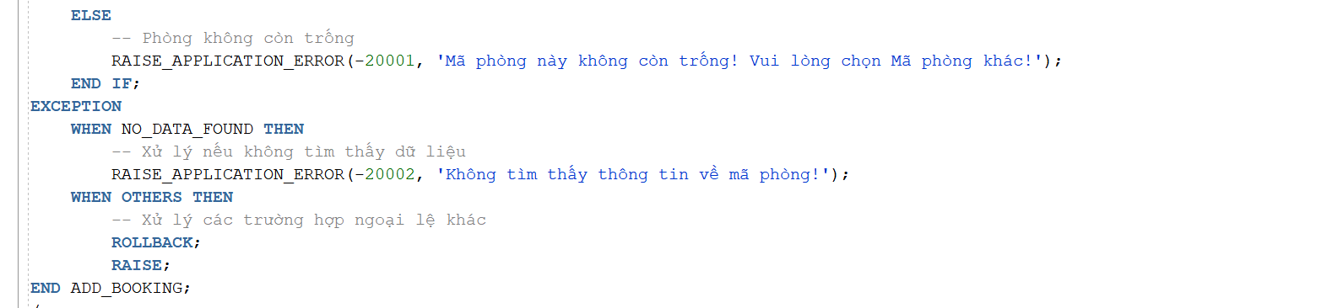

* **Bước 4:** Button Remove xử lý gọi thủ tục từ Oracle lên Java

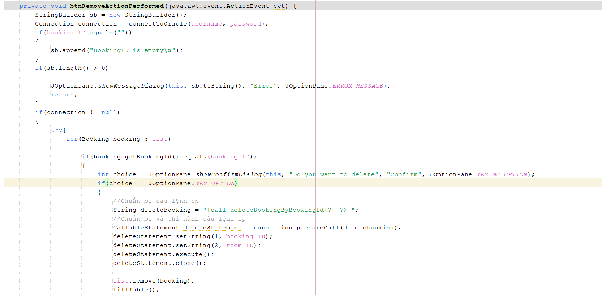

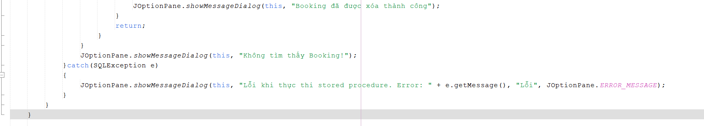

* ***Giải thích:***
  1. Kết nối Cơ sở dữ liệu: Phương thức bắt đầu bằng việc thiết lập kết nối đến một cơ sở dữ liệu Oracle bằng cách gọi hàm connectToOracle(username, password). Biến connection được sử dụng để thực hiện các thao tác trên cơ sở dữ liệu sau này.
  2. Kiểm tra BookingID: Nó kiểm tra xem BookingID có được chỉ định hay không. Nếu BookingID là rỗng, nó thêm thông báo lỗi vào StringBuilder.
  3. Kiểm tra lỗi: Nếu có lỗi nào được phát hiện, nó hiển thị thông báo lỗi và kết thúc phương thức.
  4. Xác nhận xóa: Nếu không có lỗi và kết nối cơ sở dữ liệu là hợp lệ, nó tiếp tục với việc duyệt qua danh sách các đối tượng Booking. Nếu BookingID của một Booking trong danh sách trùng khớp với booking_ID được chỉ định, nó hiển thị hộp thoại xác nhận xóa. Nếu người dùng chọn "Yes", nó tiến hành xóa Booking này từ cơ sở dữ liệu bằng cách gọi một stored procedure và cập nhật danh sách list.
  5. Xử lý kết quả: Nó hiển thị thông báo xác nhận nếu xóa thành công hoặc thông báo lỗi nếu có lỗi xảy ra trong quá trình xóa.
* **Bước 5:** Stored Procedure (Thủ tục) Oracle xử lý cho button Remove

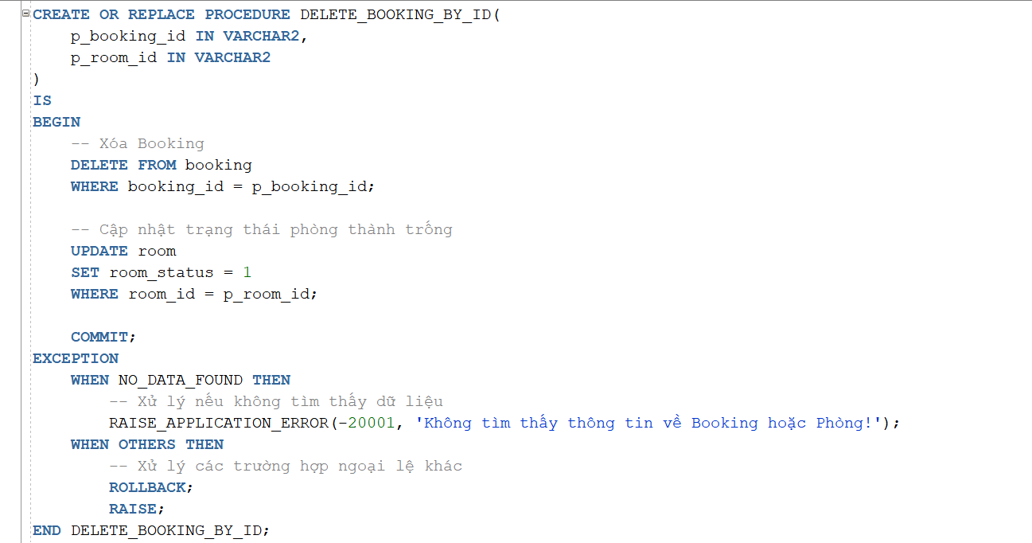

* **Bước 6:** Button Update xử lý gọi thủ tục từ Oracle lên Java

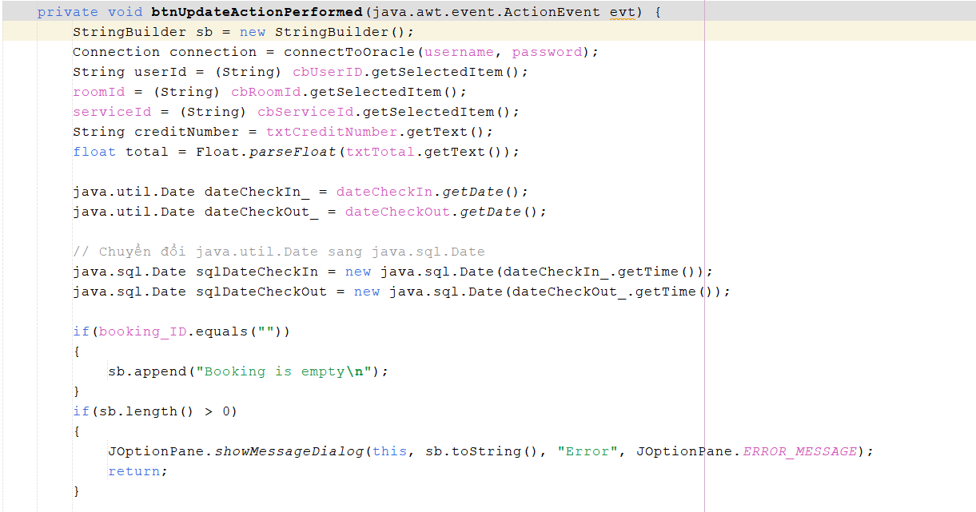

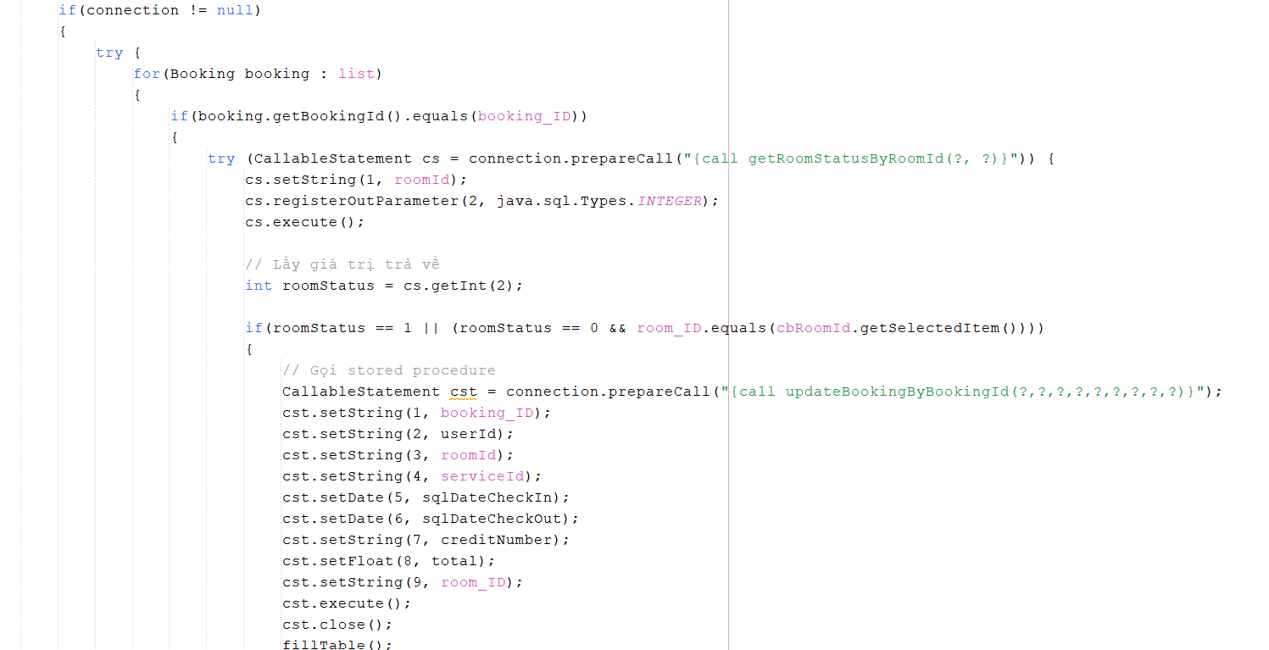

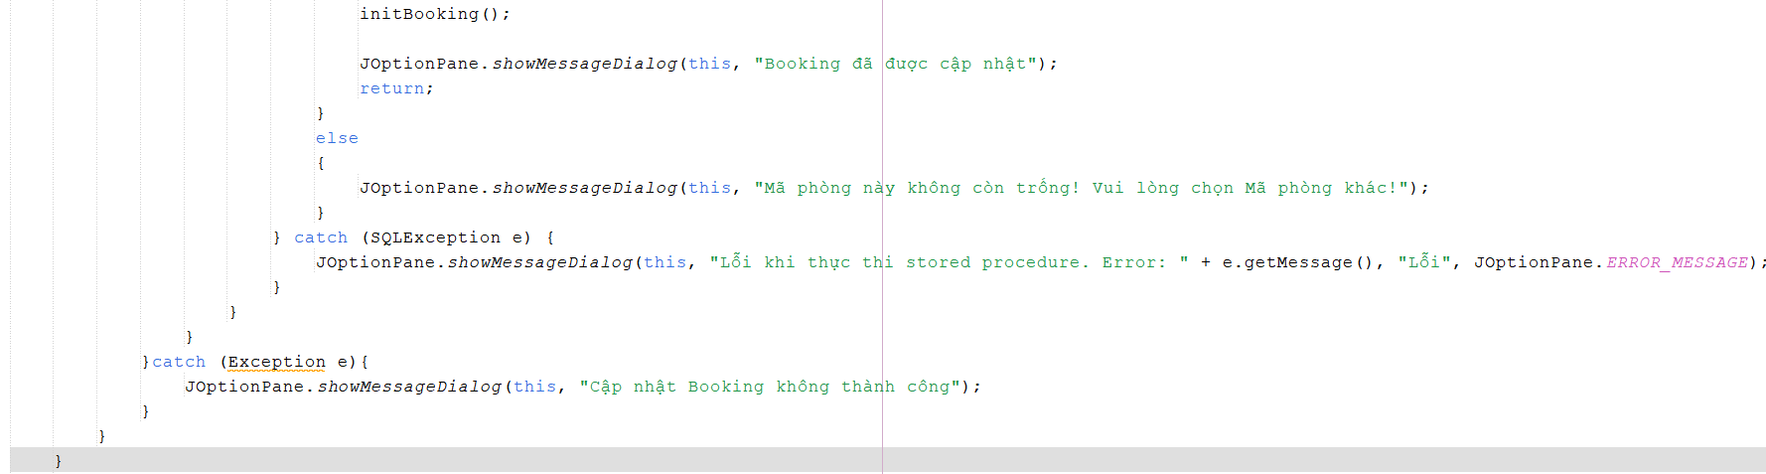

* ***Giải thích:***
  1. Kết nối Cơ sở dữ liệu: Phương thức bắt đầu bằng việc thiết lập kết nối đến một cơ sở dữ liệu Oracle bằng cách gọi hàm connectToOracle(username, password). Biến connection được sử dụng để thực hiện các thao tác trên cơ sở dữ liệu sau này.
  2. Thu thập dữ liệu từ giao diện người dùng: Nó lấy dữ liệu từ các trường trên giao diện như cbUserID, cbRoomId, cbServiceId, txtCreditNumber, txtTotal, và dateCheckIn, dateCheckOut. Sau đó, nó chuyển đổi các giá trị ngày tháng từ java.util.Date sang java.sql.Date.
  3. Kiểm tra BookingID: Nó kiểm tra xem BookingID có được chỉ định hay không. Nếu BookingID là rỗng, nó thêm thông báo lỗi vào StringBuilder.
  4. Kiểm tra lỗi: Nếu có lỗi nào được phát hiện, nó hiển thị thông báo lỗi và kết thúc phương thức.
  5. Cập nhật Booking: Nếu không có lỗi và kết nối cơ sở dữ liệu là hợp lệ, nó tiếp tục với việc duyệt qua danh sách các đối tượng Booking. Nếu BookingID của một Booking trong danh sách trùng khớp với booking_ID được chỉ định, nó kiểm tra trạng thái của phòng thông qua việc gọi một stored procedure. Nếu phòng có trạng thái là trống hoặc nếu phòng có trạng thái đang được sửa đổi nhưng mã phòng không thay đổi, nó thực hiện stored procedure để cập nhật thông tin booking.
  6. Xử lý kết quả: Nó hiển thị thông báo xác nhận nếu cập nhật thành công hoặc thông báo lỗi nếu có lỗi xảy ra trong quá trình cập nhật.
* **Bước 7:** Stored Procedure (Thủ tục) xử lý cho button update

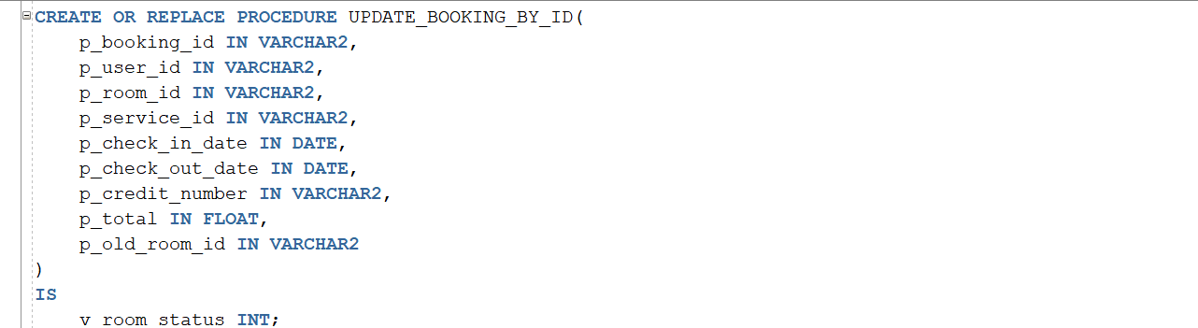

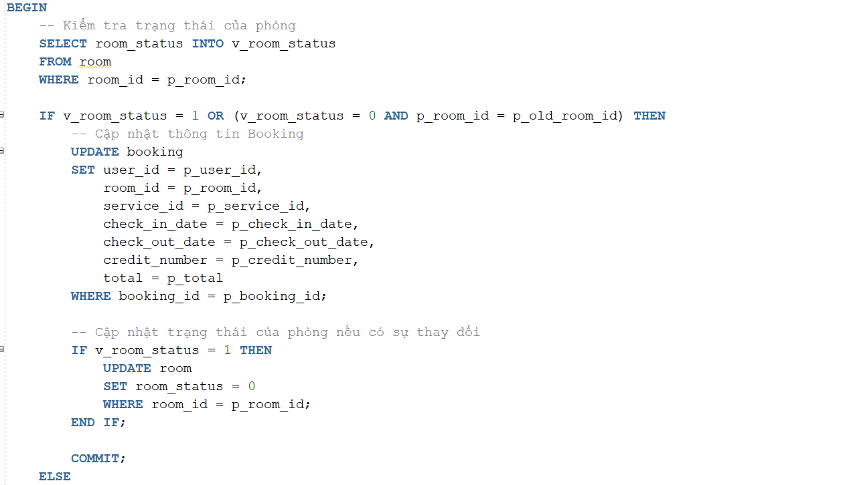

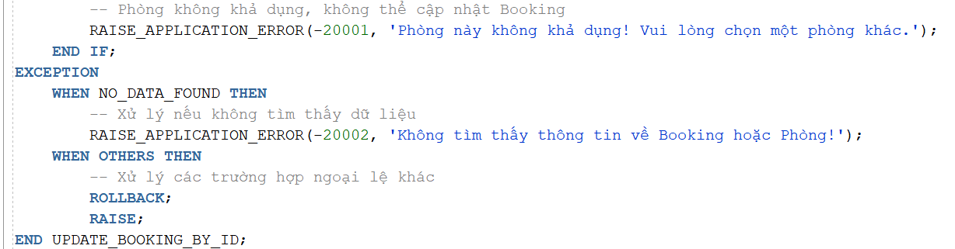

* + - 1. Chức năng phân quyền hệ thống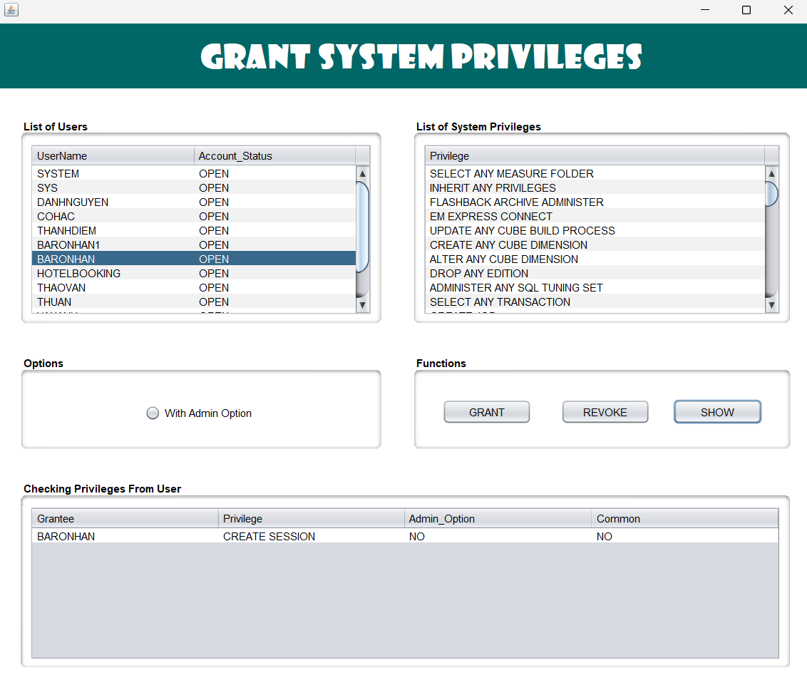
  + ***Form_Grant system privileges chức năng:***
    - **Danh sách người dùng:** Hiển thị và chọn người dùng để xem thông tin.
    - **Danh sách quyền hệ thống:** Hiển thị và chọn quyền để xem thông tin.
    - **Tùy chọn:** Cho phép lựa chọn các tùy chọn, như quyền có Admin Option.
    - **Chức năng GRANT:** Cấp quyền hệ thống cho người dùng được chọn.
    - **Chức năng REVOKE:** Thu hồi quyền hệ thống đã được cấp cho người dùng được chọn.
    - **Chức năng SHOW:** Hiển thị thông tin chi tiết về quyền hệ thống của người dùng được chọn.
    - **Kiểm tra quyền từ người dùng:** Hiển thị thông tin về các quyền hệ thống mà người dùng đã được chọn có, bao gồm cả quyền với Admin Option và quyền thông thường.
* **Chức năng 1:**Để hiện lên hai bảng list of Users và quyền hệ thống ta tạo 1 hàm tên là fillTable và sử dụng hai bảng view để select .

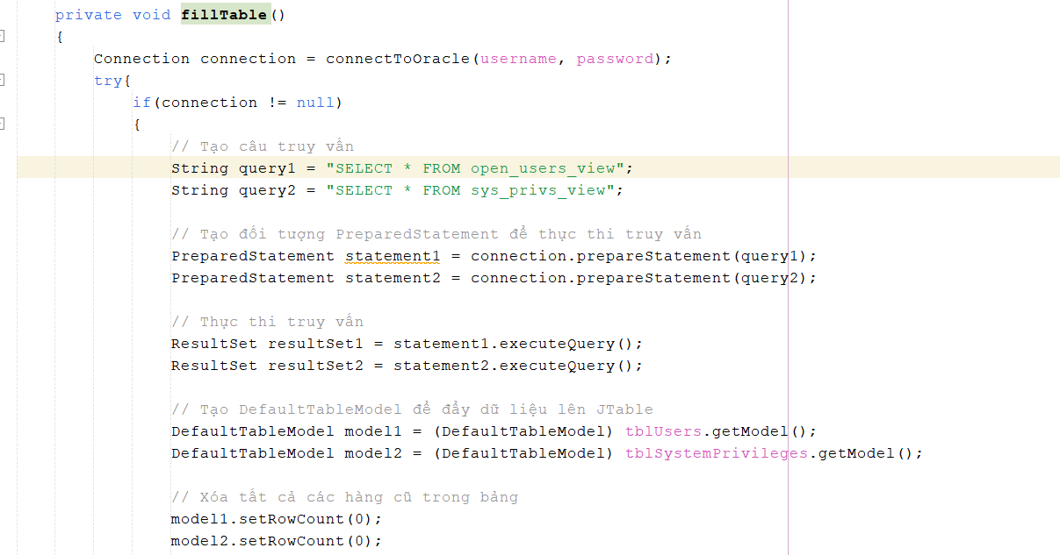

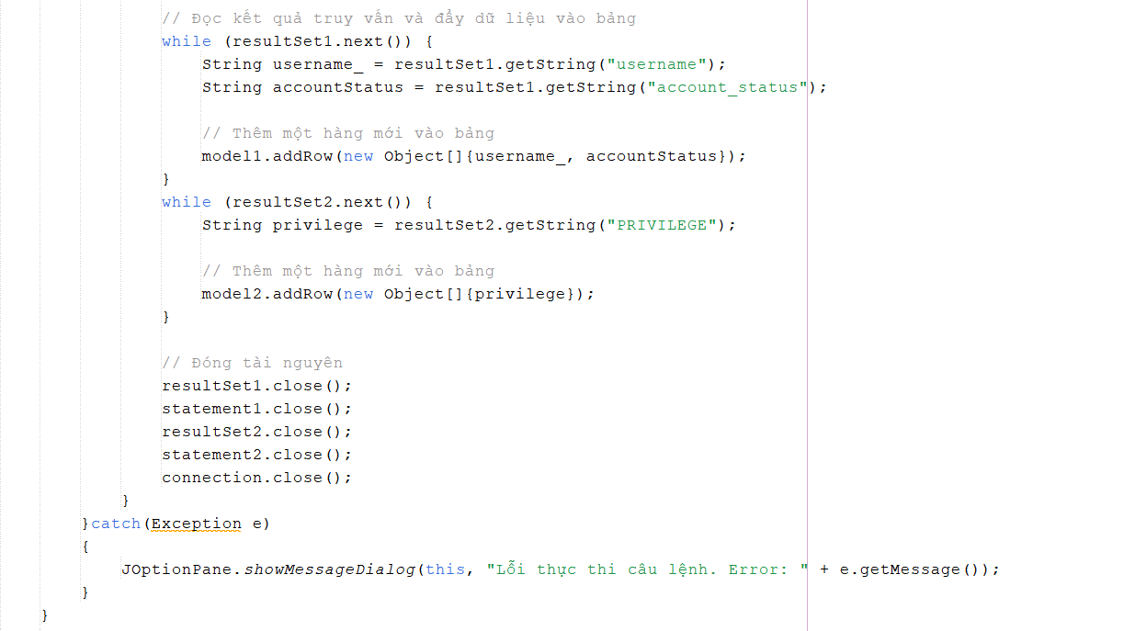

* ***Giải thích:***
  1. Kết nối đến cơ sở dữ liệu Oracle bằng cách gọi phương thức connectToOracle(username, password) và lưu kết nối vào biến connection.
  2. Kiểm tra xem kết nối đã được thiết lập thành công hay không. Nếu có, tiếp tục thực hiện các bước tiếp theo; ngược lại, hiển thị thông báo lỗi.
  3. Tạo các câu truy vấn SQL:query1,query2
  4. Tạo đối tượng PreparedStatement để thực thi các câu truy vấn đã tạo.
  5. Thực thi các câu truy vấn bằng cách gọi executeQuery() và lưu kết quả vào các đối tượng ResultSet.
  6. Tạo đối tượng DefaultTableModel để quản lý dữ liệu cho hai bảng trong giao diện đồ họa.
  7. Xóa tất cả các hàng cũ trong hai bảng bằng cách gọi setRowCount(0) trên các đối tượng DefaultTableModel.
  8. Đọc kết quả truy vấn từ ResultSet và thêm dữ liệu vào các bảng bằng phương thức addRow() của đối tượng DefaultTableModel.
  9. Đóng tài nguyên: đóng các đối tượng ResultSet, PreparedStatement và kết nối đến cơ sở dữ liệu.
* **Chức năng 2:** Xử Lý Button Grant gọi thủ tục Oracle lên java

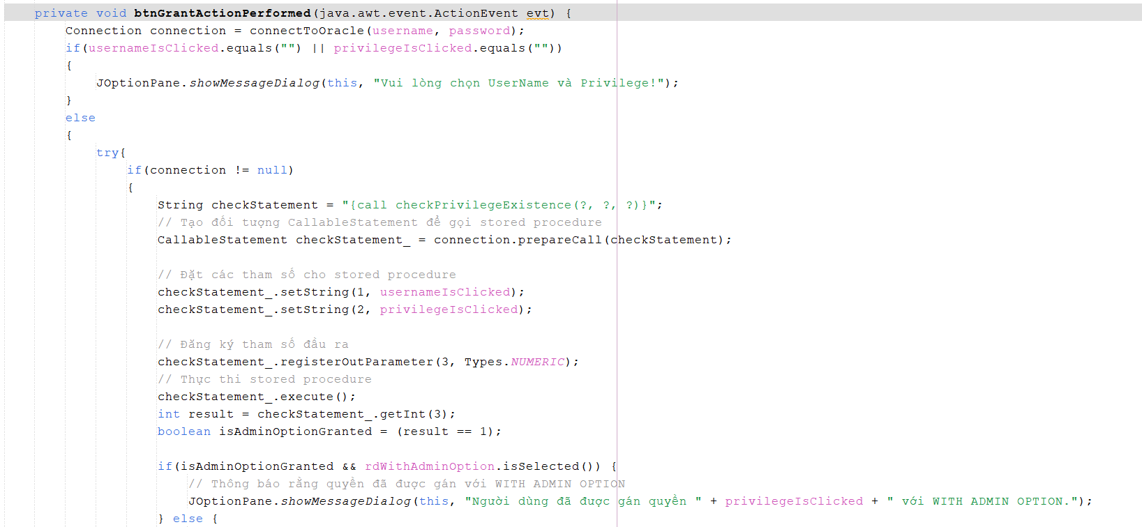

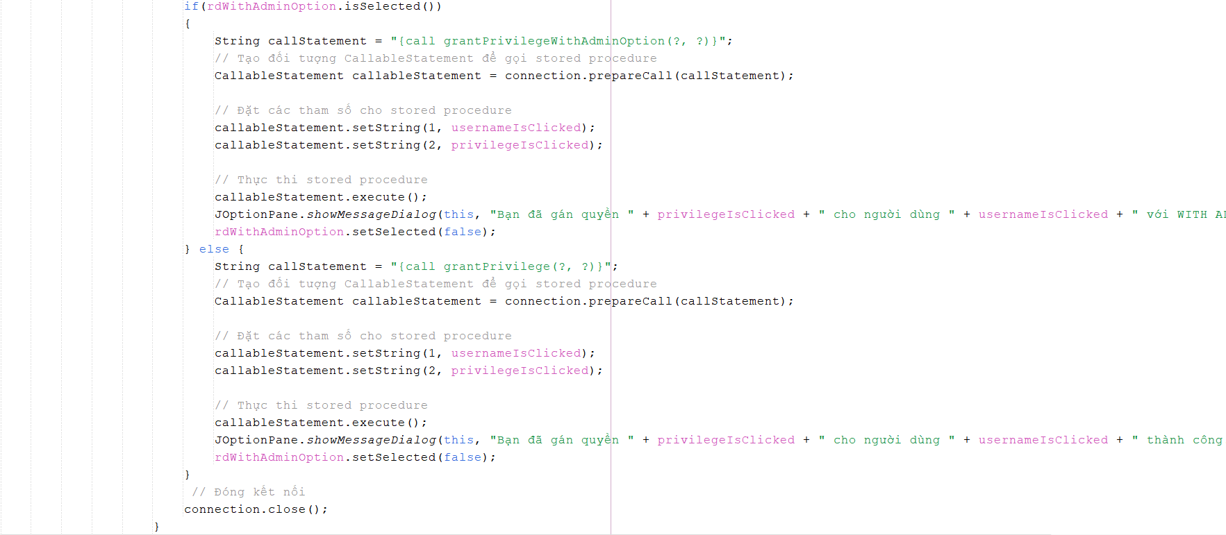

* ***Giải thích:***
  1. Tạo kết nối đến cơ sở dữ liệu Oracle bằng cách gọi phương thức connectToOracle(username, password) và lưu kết nối trong biến connection.
  2. Kiểm tra xem người dùng đã chọn tên người dùng và quyền hệ thống chưa. Nếu không, hiển thị một hộp thoại cảnh báo yêu cầu chọn UserName và Privilege.
  3. Nếu người dùng đã chọn tên người dùng và quyền hệ thống, tiếp tục thực hiện các bước tiếp theo.
  4. Thực hiện kiểm tra xem quyền đã được gán cho người dùng đó chưa bằng cách gọi một stored procedure có tên là checkPrivilegeExistence(username, privilege, result). Kết quả được trả về từ stored procedure được sử dụng để kiểm tra xem quyền có được gán với Admin Option hay không.
  5. Nếu quyền đã được gán với Admin Option và người dùng chọn tùy chọn "With Admin Option", hiển thị một hộp thoại thông báo cho người dùng.
  6. Nếu quyền chưa được gán với Admin Option và người dùng chọn tùy chọn "With Admin Option", gọi stored procedure grantPrivilegeWithAdminOption(username, privilege) để cấp quyền hệ thống cho người dùng với Admin Option.
  7. Nếu người dùng không chọn tùy chọn "With Admin Option", gọi stored procedure grantPrivilege(username, privilege) để cấp quyền hệ thống cho người dùng mà không có Admin Option.
  8. Hiển thị một hộp thoại thông báo cho người dùng thông báo rằng quyền đã được cấp thành công.
  9. Đóng kết nối đến cơ sở dữ liệu.
  10. Đặt trạng thái mặc định cho RadioButton là không được chọn (rdWithAdminOption.setSelected(false)).
* **Stored Procedure (Thủ tục) checkPrivilegeExistence**

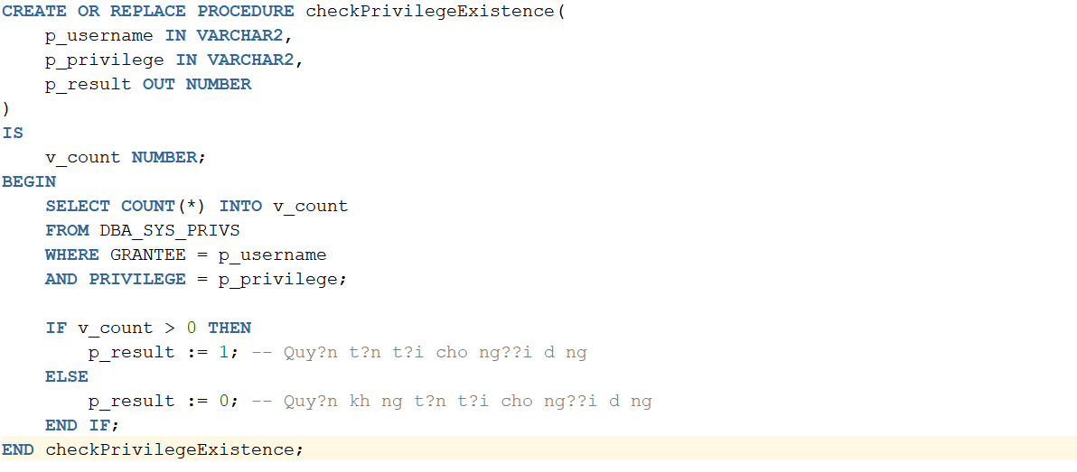

* **Stored Procedure (Thủ tục) grantPrivilege**

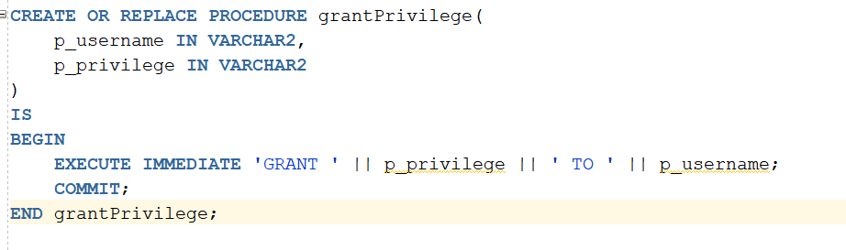

* **Chức năng 3:** Xử Lý Button Revoke gọi thủ tục Oracle lên java

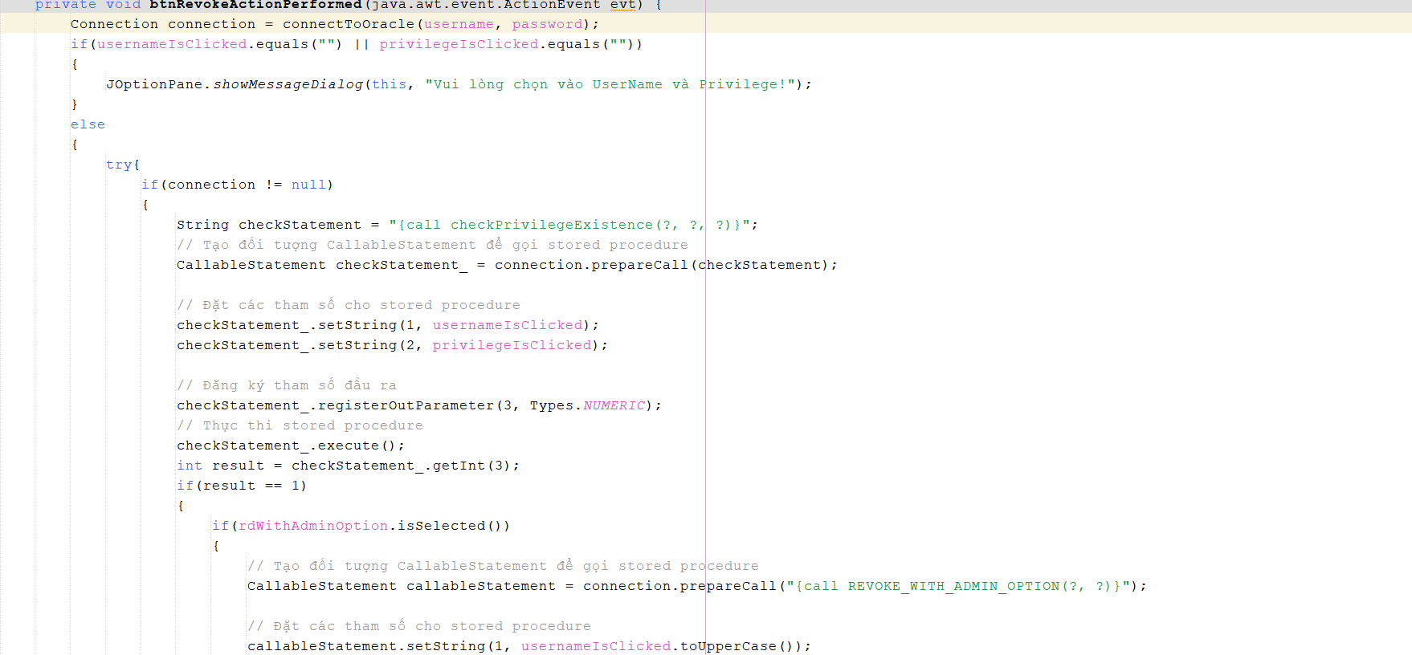

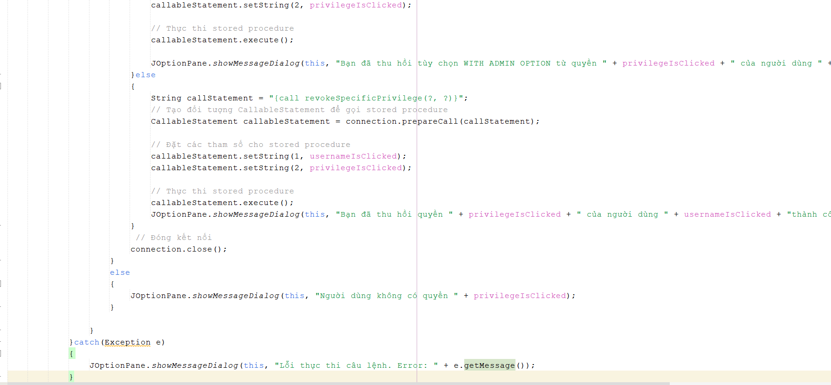

* ***Giải thích:***
  1. Tạo kết nối đến cơ sở dữ liệu Oracle bằng cách gọi phương thức connectToOracle(username, password) và lưu kết nối trong biến connection.
  2. Kiểm tra xem người dùng đã chọn tên người dùng và quyền hệ thống chưa. Nếu không, hiển thị một hộp thoại cảnh báo yêu cầu chọn UserName và Privilege.
  3. Nếu người dùng đã chọn tên người dùng và quyền hệ thống, tiếp tục thực hiện các bước tiếp theo.
  4. Thực hiện kiểm tra xem quyền đã được gán cho người dùng đó chưa bằng cách gọi một stored procedure có tên là checkPrivilegeExistence(username, privilege, result). Nếu quyền đã được gán, tiếp tục thực hiện việc thu hồi quyền. Nếu không, hiển thị một thông báo cho người dùng cho biết rằng người dùng không có quyền đó.
  5. Nếu người dùng chọn tùy chọn "With Admin Option", gọi stored procedure REVOKE_WITH_ADMIN_OPTION(username, privilege) để thu hồi quyền hệ thống khỏi người dùng với Admin Option.
  6. Nếu người dùng không chọn tùy chọn "With Admin Option", gọi stored procedure revokeSpecificPrivilege(username, privilege) để thu hồi quyền hệ thống khỏi người dùng mà không có Admin Option.
  7. Hiển thị một hộp thoại thông báo cho người dùng thông báo rằng quyền đã được thu hồi thành công.
  8. Đóng kết nối đến cơ sở dữ liệu.
  9. Đặt trạng thái mặc định cho RadioButton là không được chọn (rdWithAdminOption.setSelected(false)).
* **Stored Procedure (Thủ tục) revokeSpecificPrivilege**

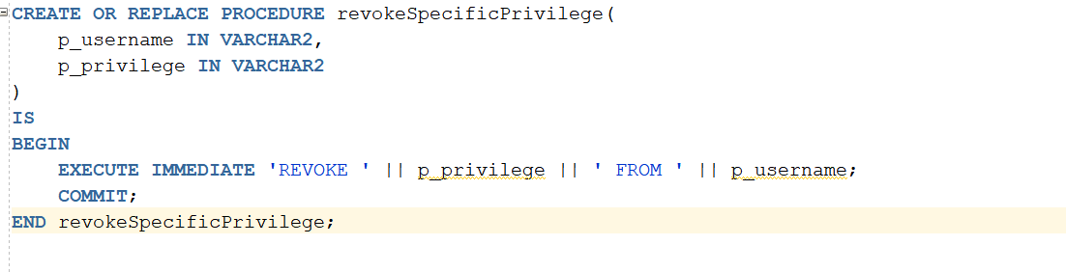

* + - 1. Chức năng phân quyền đối tượng

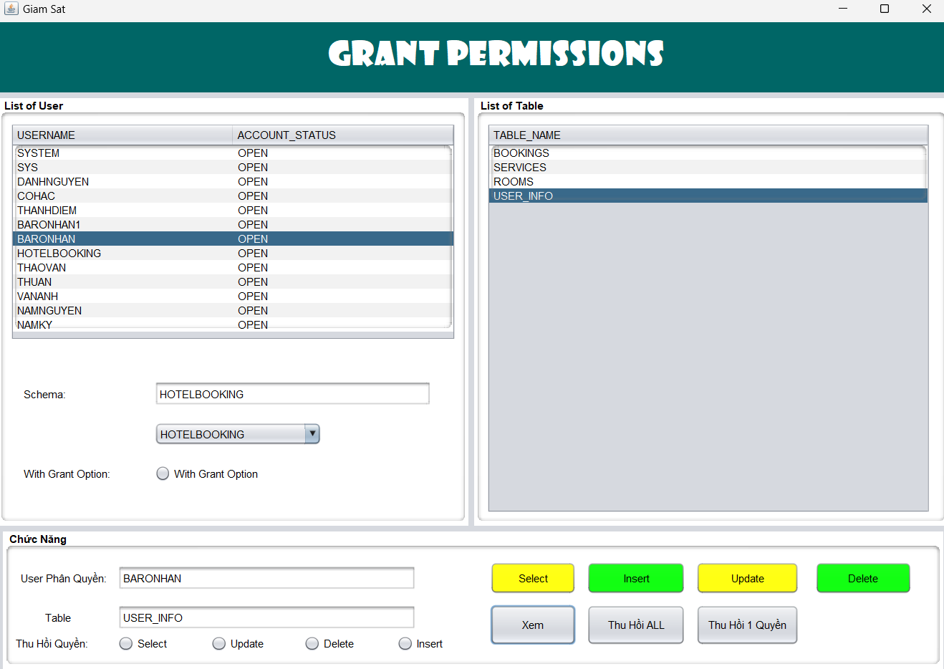

* + ***Form_Grant permissions chức năng:***
    - **Hiển thị danh sách người dùng:** Danh sách người dùng và trạng thái tài khoản của họ được hiển thị trong một bảng.
    - **Chọn người dùng và bảng:** Người dùng có thể chọn một người dùng từ danh sách và một bảng từ danh sách các bảng.
    - **Phân quyền:** Người dùng có thể cấp quyền SELECT, INSERT, UPDATE và DELETE cho một người dùng cụ thể trên một bảng cụ thể.
    - **Kiểm tra quyền:** Có một chức năng để kiểm tra xem một người dùng có quyền truy cập vào một bảng cụ thể không.
    - **Thu hồi quyền:** Có thể thu hồi tất cả quyền hoặc thu hồi một quyền cụ thể của một người dùng trên một bảng.
* **Chức năng 1:** Button để phân quyền select gọi thủ tục từ Oracle lên java

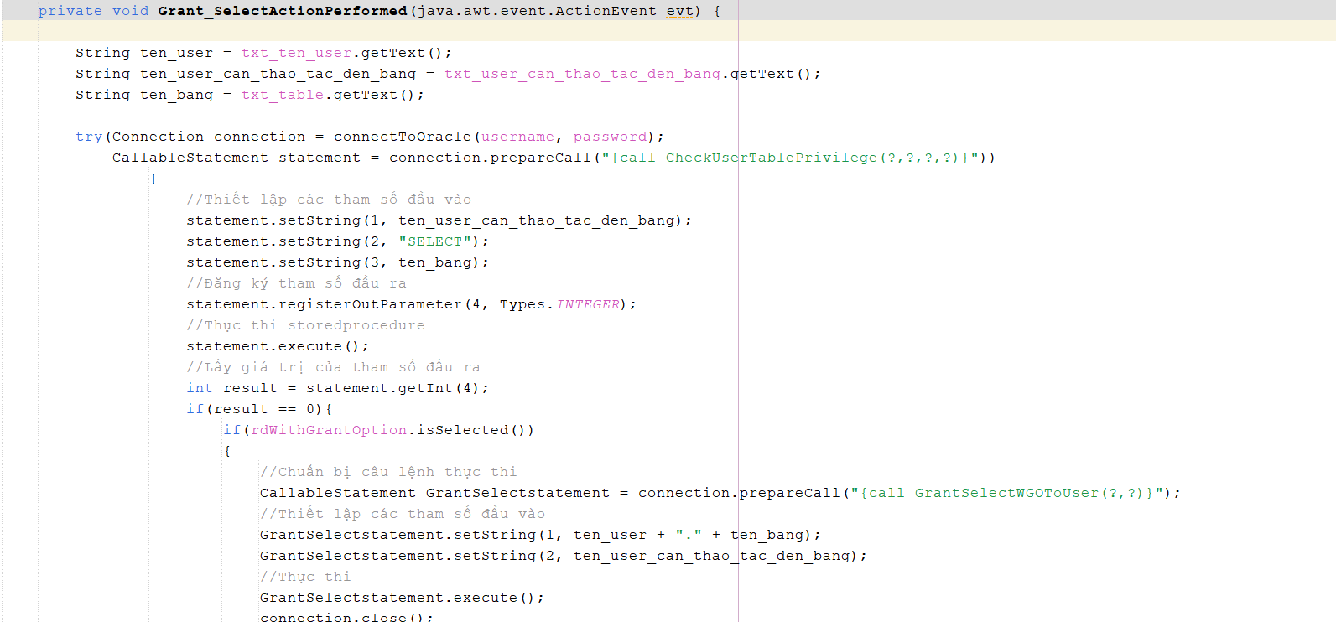

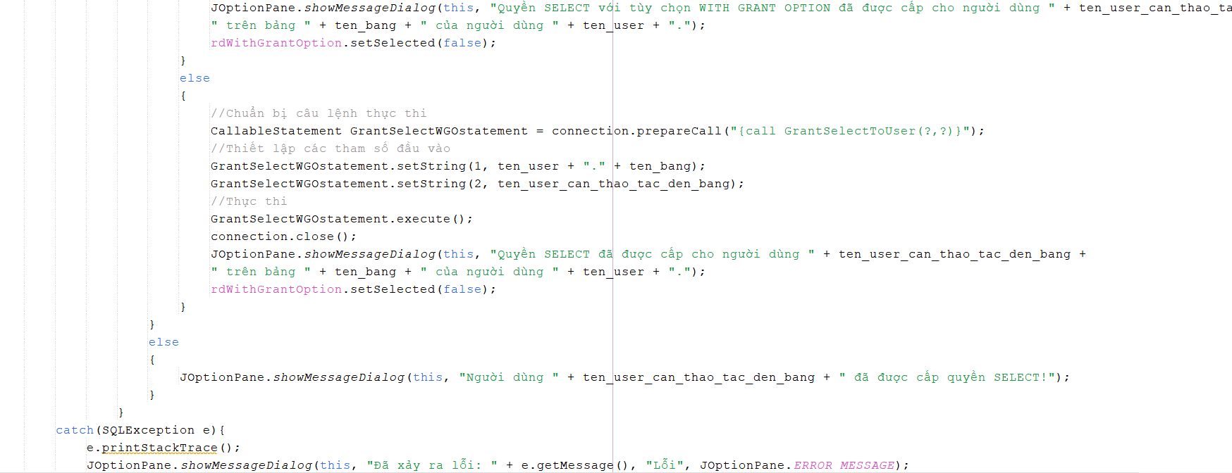

* ***Giải thích:***
  1. Sử dụng phương thức connectToOracle(username, password) để kết nối đến cơ sở dữ liệu Oracle.
  2. Gọi stored procedure CheckUserTablePrivilege với các tham số đầu vào là ten_user_can_thao_tac_den_bang, "SELECT", và ten_bang. Stored procedure này sẽ kiểm tra xem người dùng đã có quyền SELECT trên bảng hay chưa và trả về một giá trị.
  3. Nhận giá trị trả về từ stored procedure thông qua tham số đầu ra.
* **Stored Procedure (Thủ tục)**  **select**

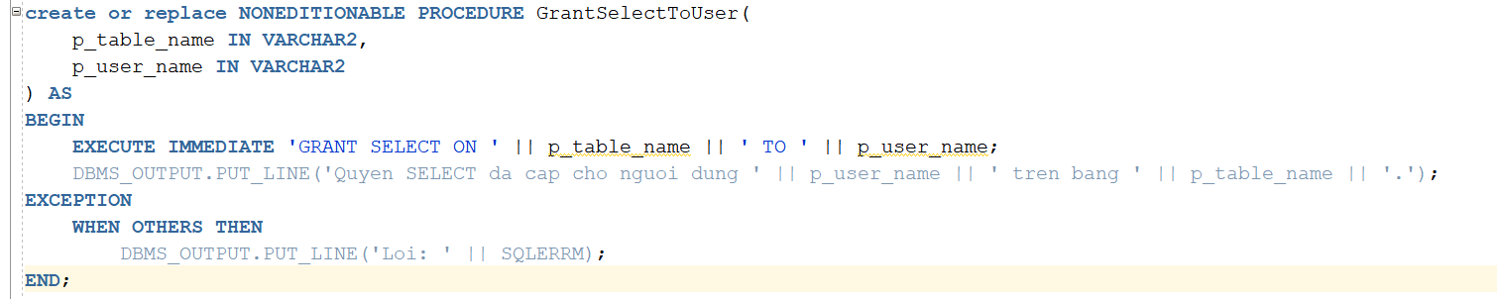

* **Bước 4:** Button để phân quyền insert gọi thủ tục từ Oracle lên java

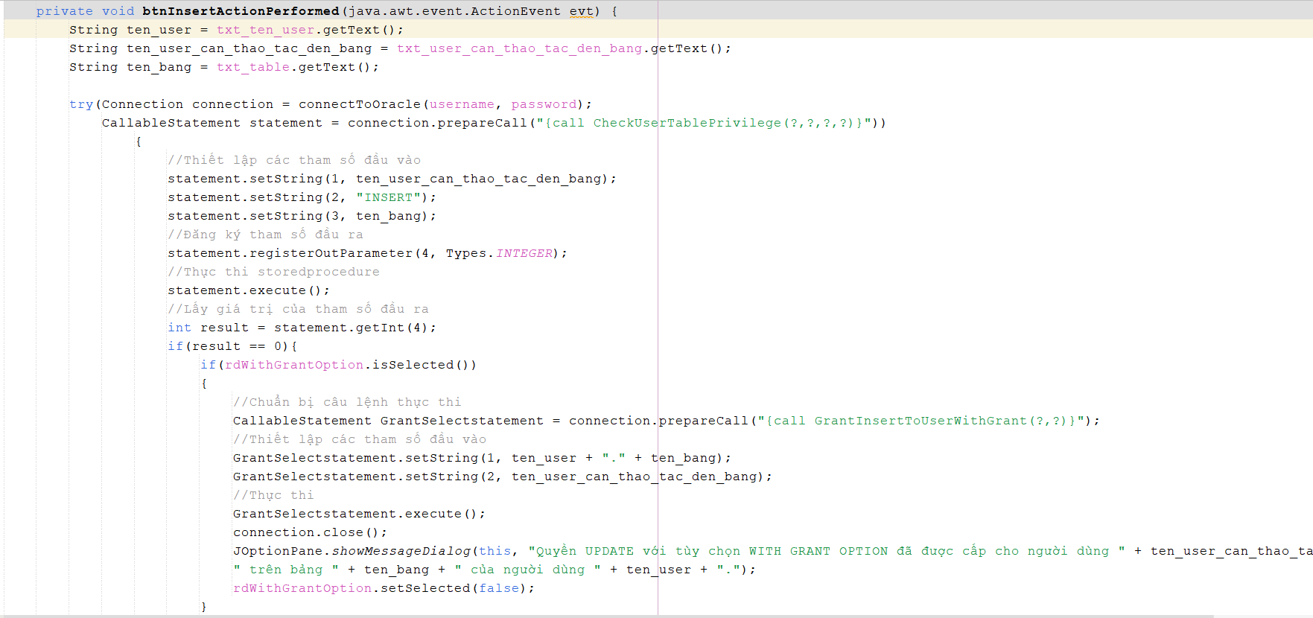

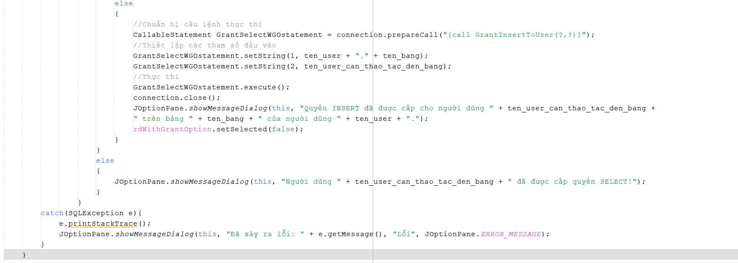

* ***Giải thích:***
  1. Sử dụng phương thức connectToOracle(username, password) để kết nối đến cơ sở dữ liệu Oracle.
  2. Gọi stored procedure CheckUserTablePrivilege với các tham số đầu vào là ten_user_can_thao_tac_den_bang, "INSERT", và ten_bang. Stored procedure này sẽ kiểm tra xem người dùng đã có quyền INSERT trên bảng hay chưa và trả về một giá trị.
  3. Nhận giá trị trả về từ stored procedure thông qua tham số đầu ra.
* **Stored Procedure (Thủ tục) INSERT**

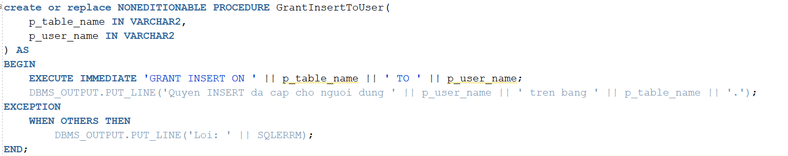

* **Chức năng 2:** Button để phân quyền update gọi thủ tục từ Oracle lên java

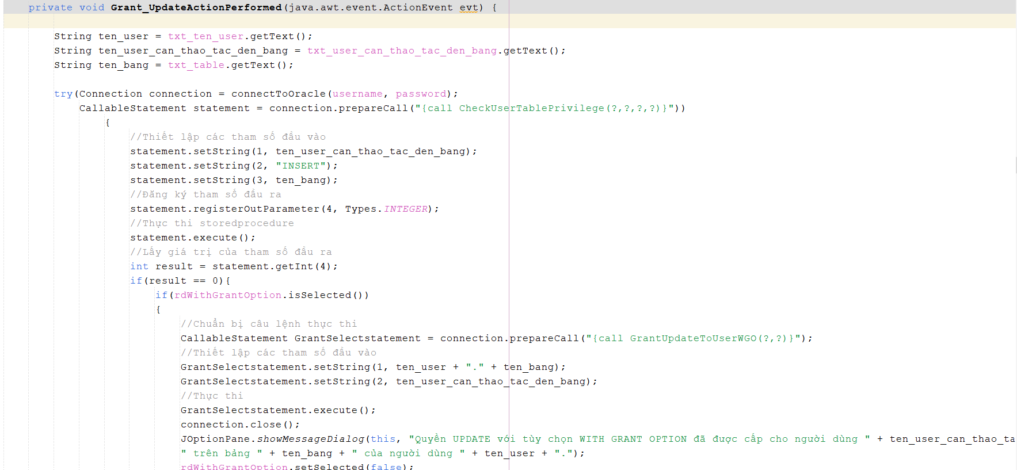

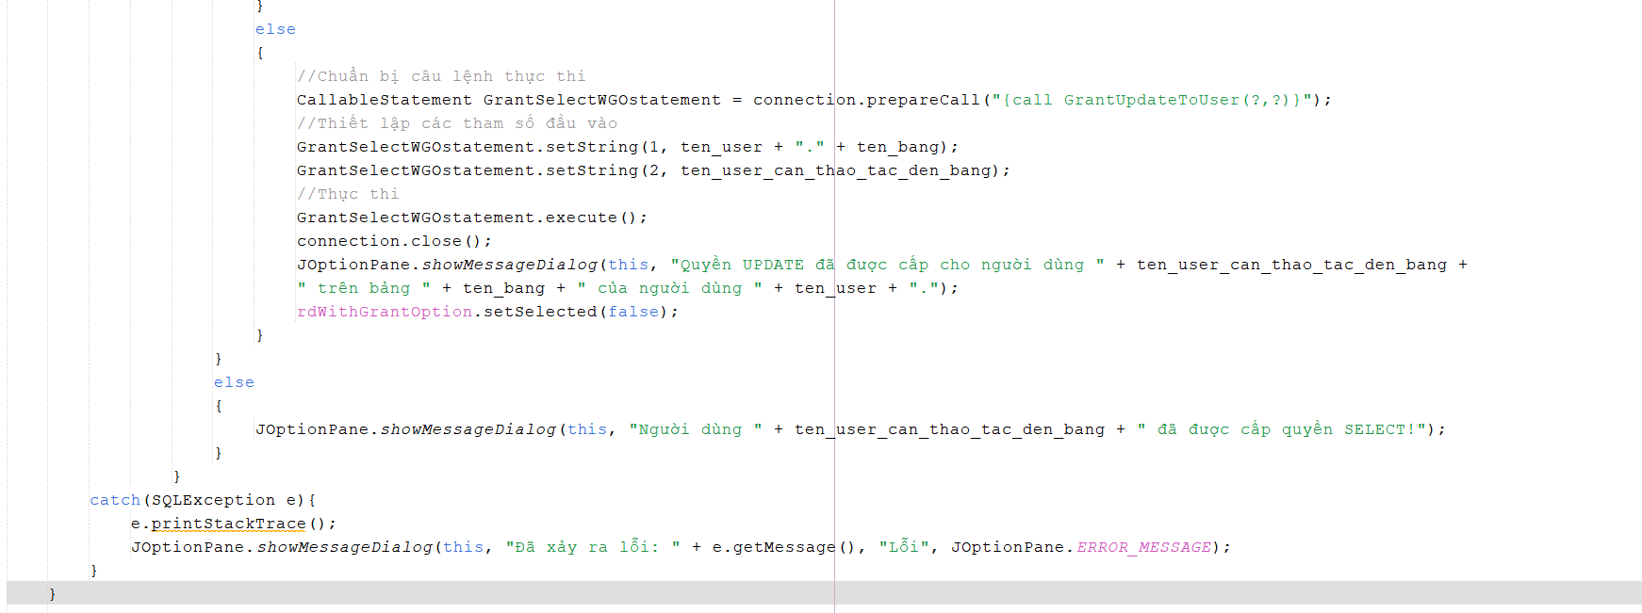

* ***Giải thích:***
  1. Sử dụng phương thức connectToOracle(username, password) để kết nối đến cơ sở dữ liệu Oracle.
  2. Gọi stored procedure CheckUserTablePrivilege với các tham số đầu vào là ten_user_can_thao_tac_den_bang, "UPDATE", và ten_bang. Stored procedure này sẽ kiểm tra xem người dùng đã có quyền UPDATE trên bảng hay chưa và trả về một giá trị.
  3. Nhận giá trị trả về từ stored procedure thông qua tham số đầu ra.
* **Stored Procedure (Thủ tục) update**

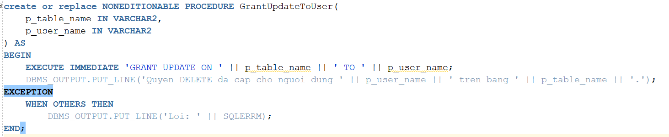

* **Chức năng 3:** Button để phân quyền delete gọi thủ tục từ Oracle lên java

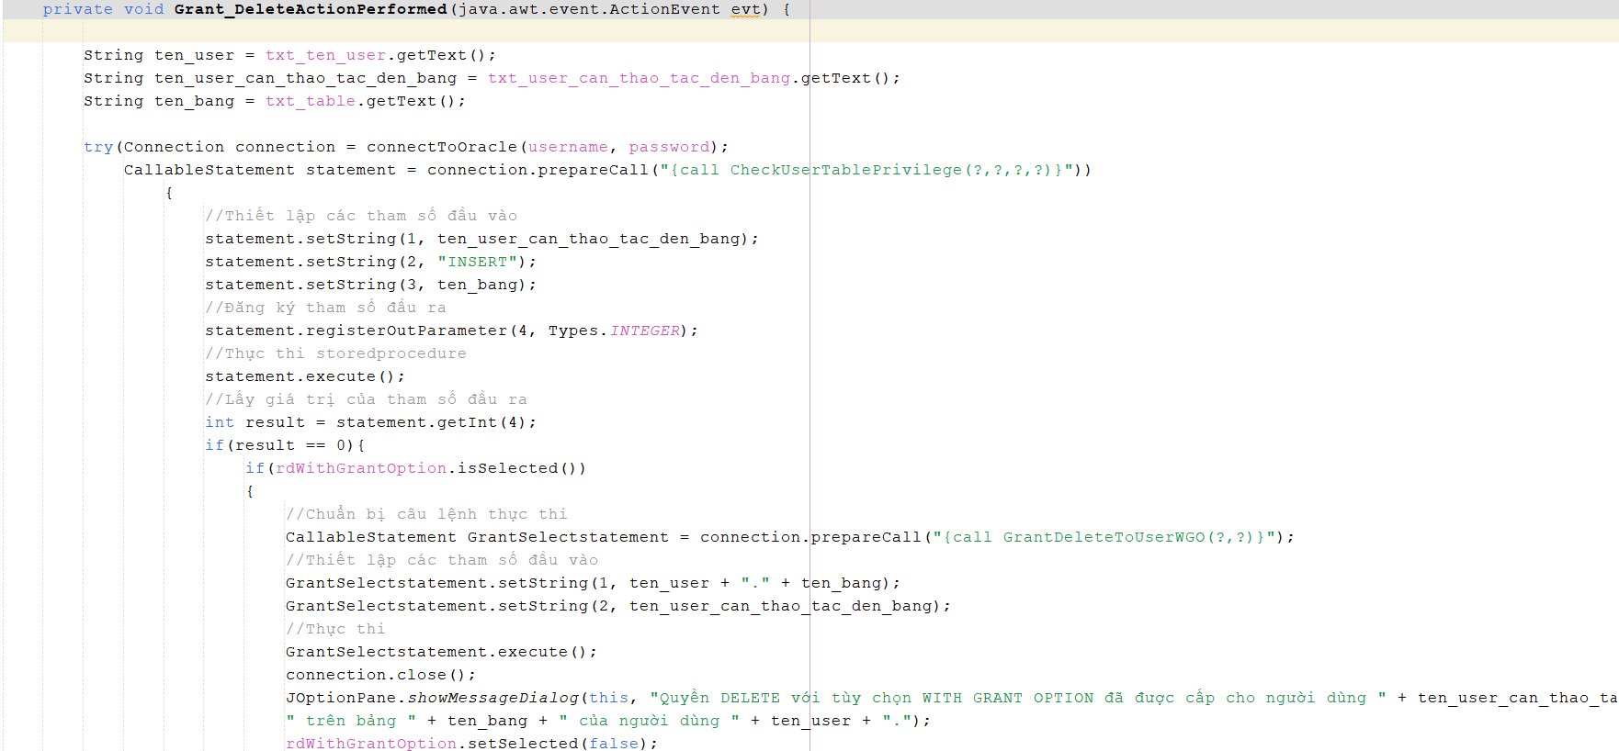

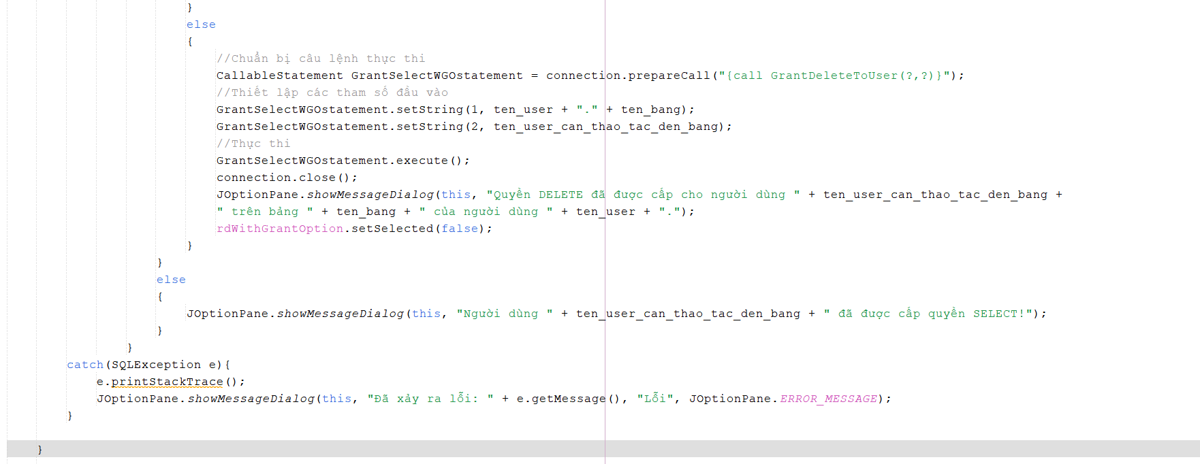

* ***Giải thích:***
  1. Lấy thông tin từ các trường nhập liệu: Phương thức trước tiên lấy thông tin từ các trường nhập liệu trên giao diện người dùng, bao gồm tên người dùng, tên người dùng mà quyền được cấp và tên bảng.
  2. Kết nối đến cơ sở dữ liệu: Sử dụng thông tin đăng nhập như username và password, phương thức kết nối đến cơ sở dữ liệu.
  3. Gọi stored procedure để kiểm tra quyền: Phương thức gọi một stored procedure có tên CheckUserTablePrivilege với ba tham số: tên người dùng mà quyền được cấp, loại quyền (trong trường hợp này là "DELETE"), và tên bảng. Stored procedure này trả về một giá trị là 0 nếu người dùng có quyền và 1 nếu không.
  4. Xác định quyền của người dùng: Phương thức kiểm tra giá trị trả về từ stored procedure. Nếu giá trị là 0, có nghĩa là người dùng đã có quyền và tiếp tục với việc cấp quyền DELETE. Nếu không, hiển thị thông báo cho người dùng rằng người dùng đã có quyền SELECT.
  5. Cấp quyền DELETE: Phương thức tiếp tục kiểm tra xem người dùng có chọn tùy chọn "WITH GRANT OPTION" không. Nếu có, nó gọi stored procedure GrantDeleteToUserWGO để cấp quyền DELETE với tùy chọn WITH GRANT OPTION cho người dùng trên bảng. Nếu không, nó gọi stored procedure GrantDeleteToUser để cấp quyền DELETE cho người dùng trên bảng.
  6. Thông báo thành công: Sau khi cấp quyền thành công, phương thức hiển thị một thông báo xác nhận cho người dùng.
  7. Xử lý lỗi: Nếu có bất kỳ lỗi nào xảy ra trong quá trình thực thi, phương thức sẽ in ra stack trace và hiển thị một thông báo lỗi cho người dùng.
* **Stored Procedure (Thủ tục) delete**

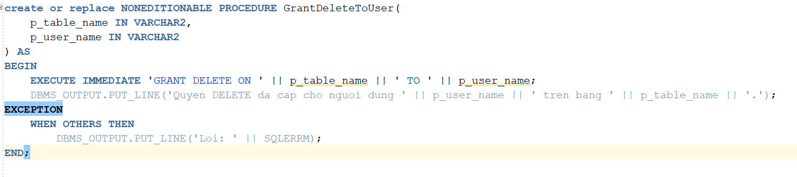

* **Stored Procedure (Thủ tục) :update with grant option**

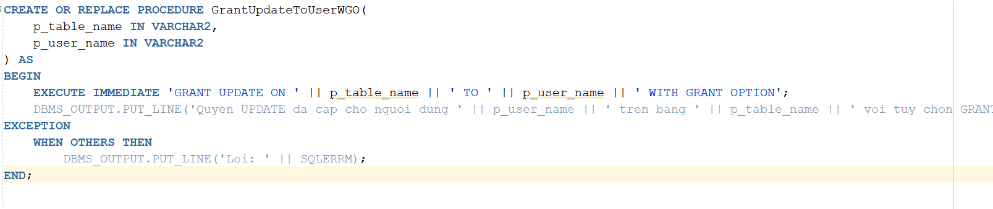

* **Stored Procedure (Thủ tục): insert trường hợp có with grant option**

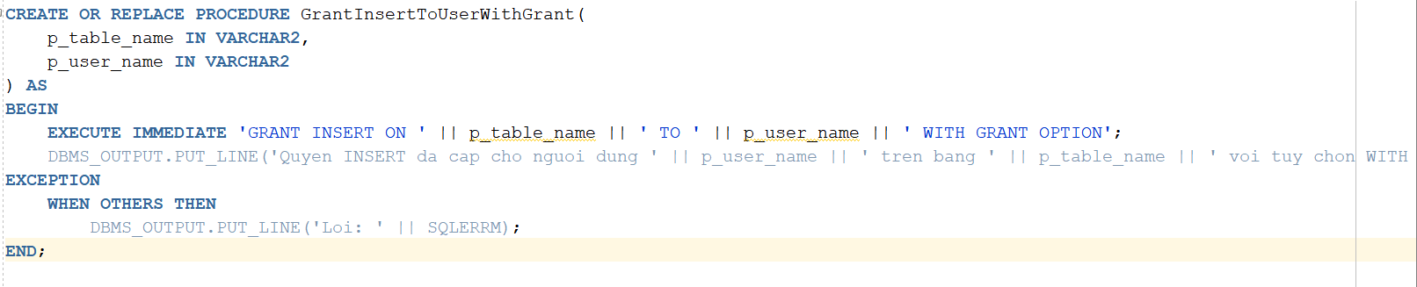

* **Stored Procedure (Thủ tục):** **update trường hợp có with grant option**

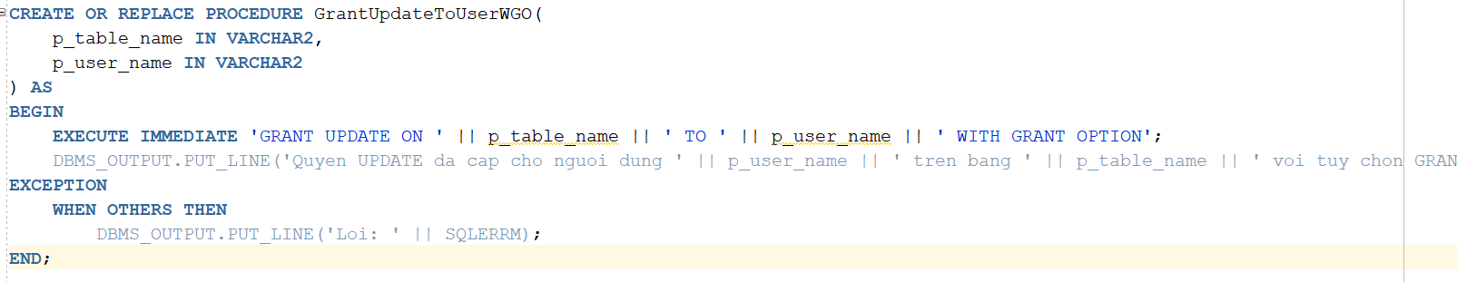

* **Stored Procedure (Thủ tục): delete trường hợp có with grant option**

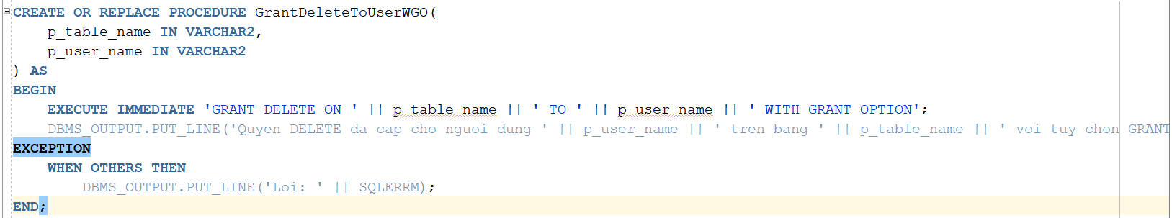

* **Chức năng 3:** Button Thu hồi 1 quyền gọi thủ tục lên java

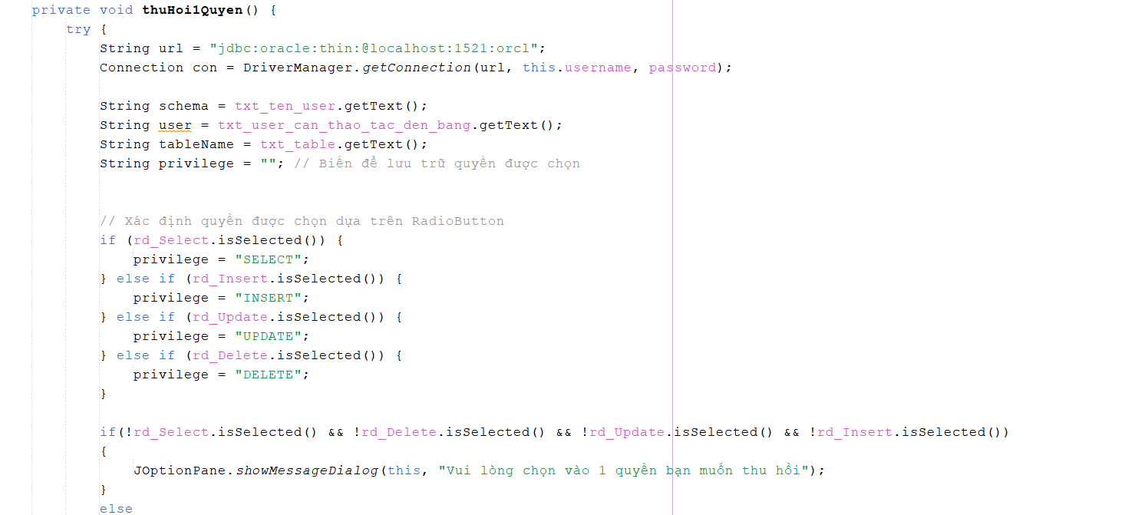

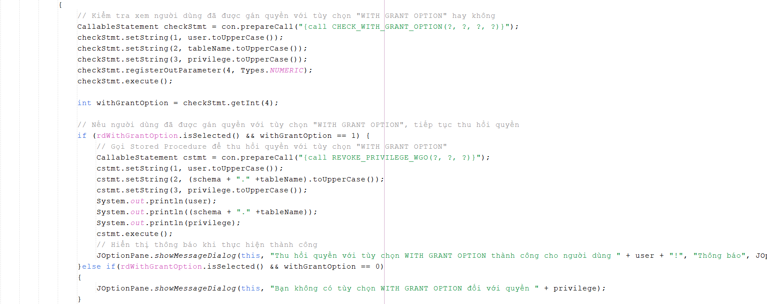

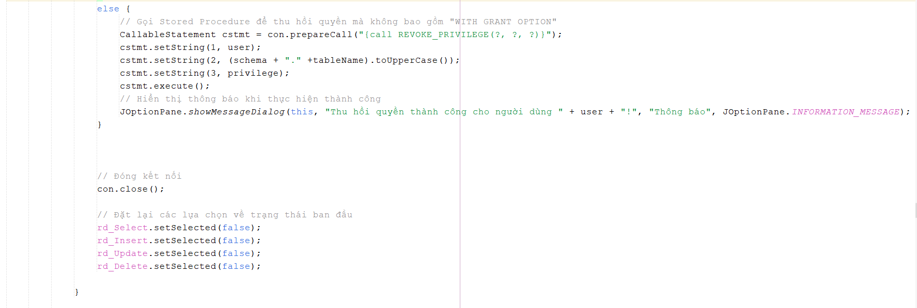

* ***Giải thích:***
  1. **Kết nối đến cơ sở dữ liệu:** Phương thức mở một kết nối đến cơ sở dữ liệu Oracle sử dụng thông tin kết nối như url, tên đăng nhập (username), và mật khẩu (password).
  2. **Lấy thông tin từ trường nhập liệu và RadioButton:** Phương thức lấy thông tin từ các trường nhập liệu trên giao diện người dùng, bao gồm tên người dùng, tên người dùng mà quyền được thu hồi, tên bảng và quyền được chọn thông qua RadioButton.
  3. **Kiểm tra và xác định quyền cần thu hồi:** Phương thức xác định quyền cần thu hồi dựa trên RadioButton được chọn. Nếu không có RadioButton nào được chọn, phương thức hiển thị một thông báo lỗi yêu cầu người dùng chọn ít nhất một quyền.
  4. **Kiểm tra tùy chọn "WITH GRANT OPTION":** Phương thức kiểm tra xem người dùng đã được cấp quyền với tùy chọn "WITH GRANT OPTION" hay không bằng cách gọi một stored procedure có tên CHECK_WITH_GRANT_OPTION. Nếu người dùng đã có quyền với tùy chọn này và người dùng đã chọn tùy chọn "WITH GRANT OPTION", quyền sẽ được thu hồi kèm theo tùy chọn này. Nếu không, một thông báo lỗi sẽ được hiển thị.
  5. **Thực hiện thu hồi quyền:** Dựa trên quyền cần thu hồi và tùy chọn "WITH GRANT OPTION", phương thức gọi một trong hai stored procedure REVOKE_PRIVILEGE_WGO hoặc REVOKE_PRIVILEGE để thu hồi quyền. Sau đó, phương thức hiển thị một thông báo xác nhận cho người dùng.
  6. **Xử lý lỗi:** Nếu có bất kỳ lỗi nào xảy ra trong quá trình thực thi, phương thức sẽ in ra stack trace và hiển thị một thông báo lỗi cho người dùng.
  7. **Đóng kết nối và đặt lại trạng thái các lựa chọn:** Phương thức đóng kết nối đến cơ sở dữ liệu và đặt lại trạng thái của các RadioButton về trạng thái ban đầu.
* **Stored Procedure (Thủ tục) CHECK_WITH_GRANT_OPTION**

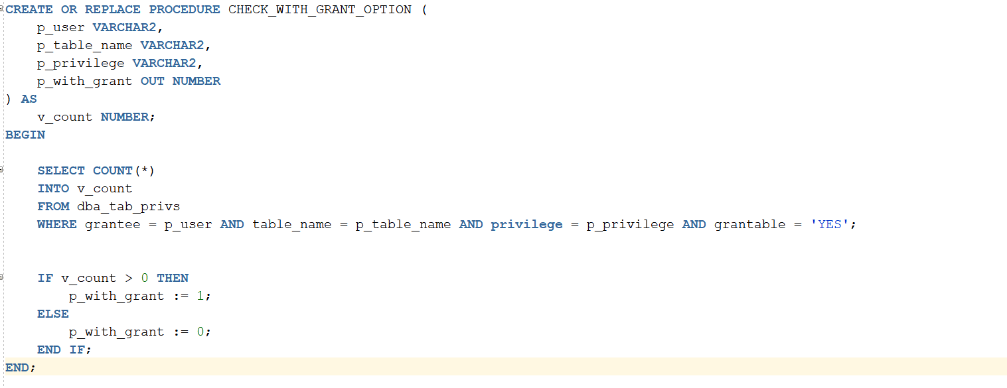

* **Stored Procedure (Thủ tục) REVOKE_PRIVILEGE_WGO**

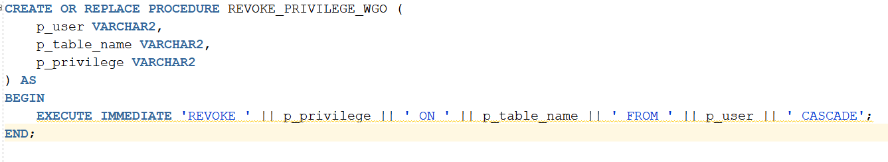

* **Button Thu hồi nhiều quyền gọi thủ tục lên java**

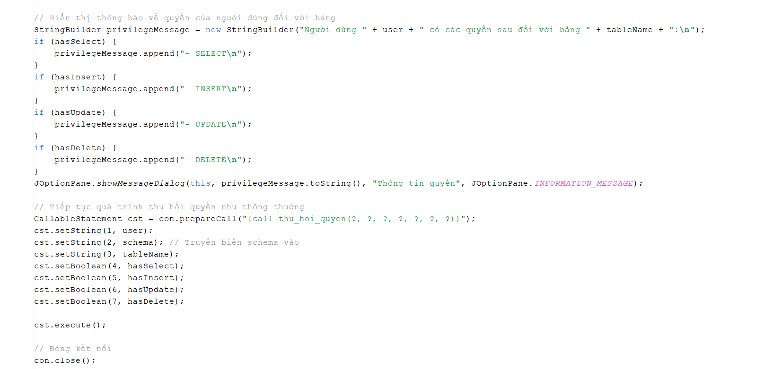

* ***Giải thích:***
  1. **Tắt tùy chọn "WITH GRANT OPTION":** Trước khi thực hiện bất kỳ thao tác nào, phương thức tắt tùy chọn "WITH GRANT OPTION" để ngăn người dùng thay đổi quyền của người khác.
  2. **Kết nối đến cơ sở dữ liệu:** Phương thức mở một kết nối đến cơ sở dữ liệu Oracle sử dụng thông tin kết nối như url, tên đăng nhập (username), và mật khẩu (password).
  3. **Lấy thông tin từ trường nhập liệu và kiểm tra quyền:** Phương thức lấy thông tin từ các trường nhập liệu trên giao diện người dùng, bao gồm tên người dùng, tên bảng và schema. Sau đó, nó thực hiện một câu truy vấn SQL để kiểm tra xem người dùng có bất kỳ quyền nào đối với bảng không.
  4. **Xác định quyền của người dùng:** Dựa trên kết quả của câu truy vấn, phương thức xác định xem người dùng có các quyền SELECT, INSERT, UPDATE, DELETE hay không. Nếu người dùng không có bất kỳ quyền nào, một thông báo sẽ được hiển thị.
  5. **Hiển thị thông tin quyền của người dùng:** Nếu người dùng có quyền, phương thức hiển thị một thông báo với danh sách các quyền mà người dùng có.
  6. **Thu hồi quyền:** Phương thức gọi một stored procedure có tên thu_hoi_quyen để thu hồi quyền từ người dùng trên bảng. Nó truyền vào các tham số như tên người dùng, schema, tên bảng và các cờ đánh dấu quyền cụ thể mà người dùng có.
  7. **Xử lý lỗi:** Nếu có bất kỳ lỗi nào xảy ra trong quá trình thực thi, phương thức sẽ in ra stack trace và hiển thị một thông báo lỗi cho người dùng.
  8. **Đóng kết nối và đặt lại trạng thái các lựa chọn:** Phương thức đóng kết nối đến cơ sở dữ liệu và đặt lại trạng thái của các lựa chọn về trạng thái ban đầu. Cuối cùng, nó cho phép lại tùy chọn "WITH GRANT OPTION".
* **Bước 18:** Stored Procedure (Thủ tục) thu hồi hết tất cả các quyền

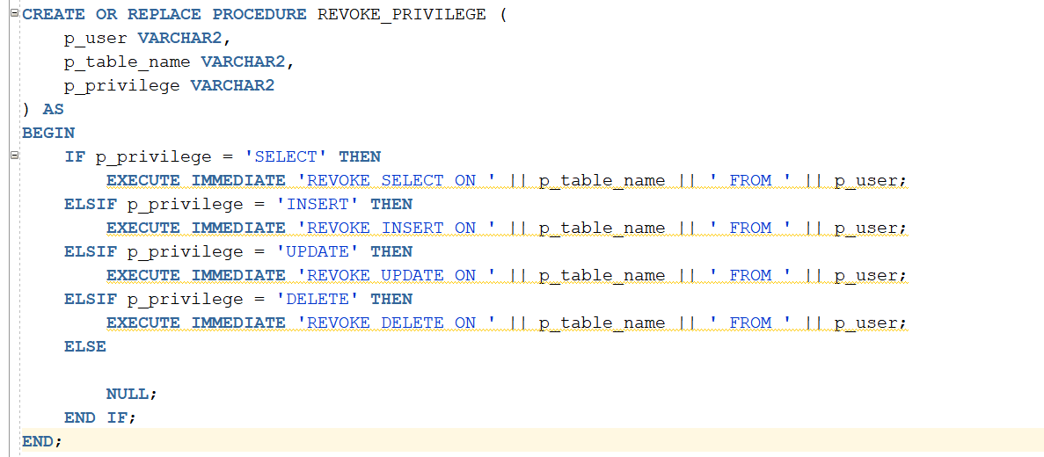

* + - 1. Chức năng tạo nhóm quyền

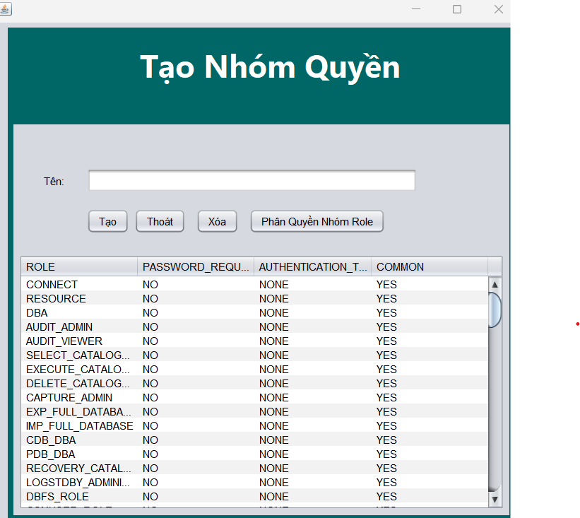

* + ***Form _tạo_nhóm_quyền chức năng:***
    - **Hiển thị danh sách nhóm quyền:**Danh sách các nhóm quyền được hiển thị trong một bảng (tb_Roles).
    - **Tạo nhóm quyền mới:**Sau đó, người dùng nhấn nút "Tạo" (BtnTao) để tạo nhóm quyền mới trong cơ sở dữ liệu
    - **Xóa nhóm quyền:**Người dùng chọn một nhóm quyền từ danh sách và nhấn nút "Xóa" (BtnXoa_Nhom_Quyen) để xóa nhóm quyền đó.
    - **Hiển thị chi tiết nhóm quyền:**Khi người dùng chọn một nhóm quyền từ danh sách, thông tin chi tiết của nhóm quyền đó sẽ được hiển thị trong trường văn bản txt_Ten.
    - **Phân quyền cho nhóm quyền:**Người dùng có thể nhấn nút "Phân Quyền Nhóm Role" (Btn_PhanQuyen) để phân quyền cho nhóm quyền đã chọn.
    - **Thoát khỏi ứng dụng:**Người dùng có thể nhấn nút "Thoát" (Btn_Thoat) để thoát khỏi ứng dụng.
* **Chức năng 1:** Button tạo (tạo nhóm quyền) xử lý gọi thủ tục từ Oracle lên java

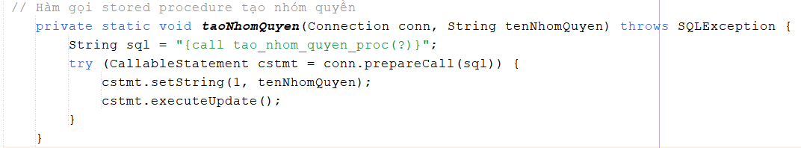

* ***Giải thích:***
  1. Kiểm tra xem nhóm quyền đã tồn tại hay chưa bằng cách gọi hàm nhomQuyenDaTonTai(conn, tenNhomQuyen).
  2. Nếu nhóm quyền đã tồn tại, hiển thị một hộp thoại cảnh báo.
  3. Nếu tên nhóm quyền trùng với tên người dùng đã tạo trước đó, hiển thị một hộp thoại cảnh báo khác.
  4. Nếu không có trường hợp đặc biệt nào xảy ra, tiến hành tạo nhóm quyền mới bằng cách gọi hàm taoNhomQuyen(conn, tenNhomQuyen) và hiển thị một thông báo xác nhận.

* **Stored Procedure (Thủ tục) tạo nhóm quyền**

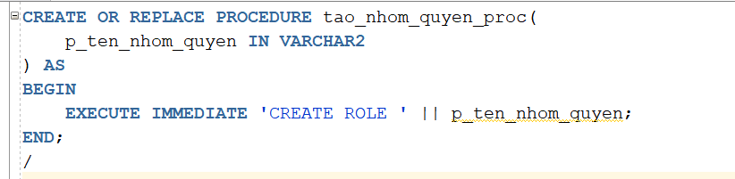

* **Chức năng 2:** Button xóa nhóm quyền xử lý gọi thủ tục từ Oracle lên java

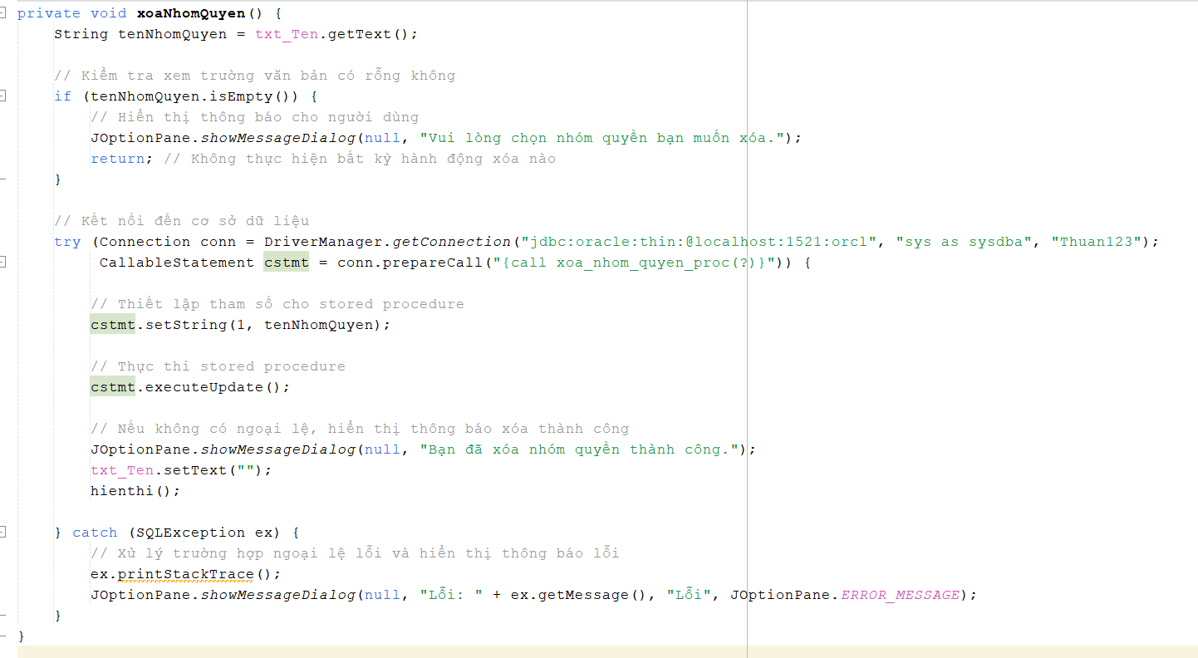

* ***Giải thích:***
  1. Lấy tên nhóm quyền từ trường văn bản:Lấy giá trị nhập vào từ trường văn bản txt_Ten
  2. Kiểm tra trường văn bản không được để trống:Kiểm tra xem trường văn bản tenNhomQuyen có rỗng hay không.
  3. Gọi stored procedure xóa nhóm quyền:Chuẩn bị một cuộc gọi đến stored procedure xoa_nhom_quyen_proc với một tham số.
* **Stored Procedure (Thủ tục) xóa nhóm quyền**

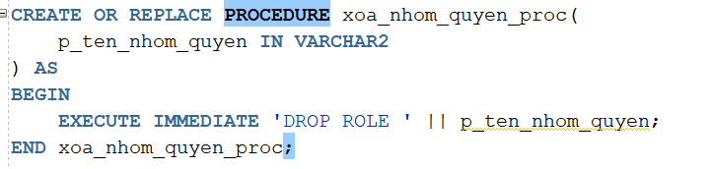

* + - 1. Chức năng phân quyền trên nhóm quyền
* Thiết kế giao diện như hình

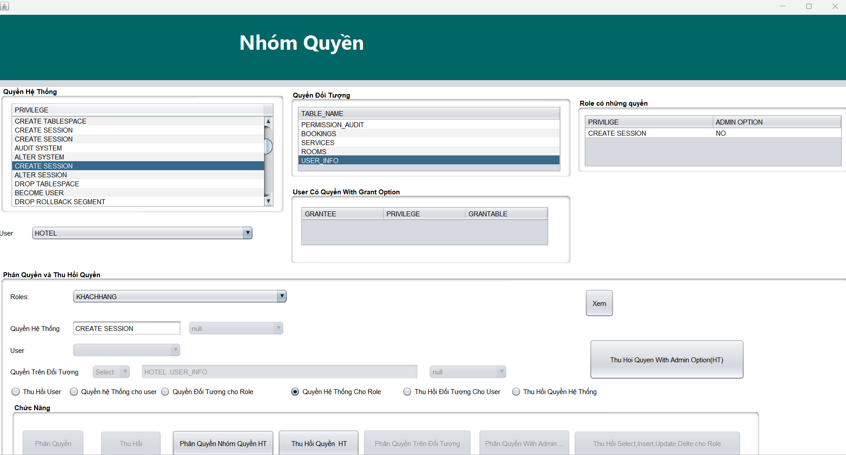

* **Chức năng 1:** Phân quyền cho nhóm quyền hệ thông tạo 1 hàm

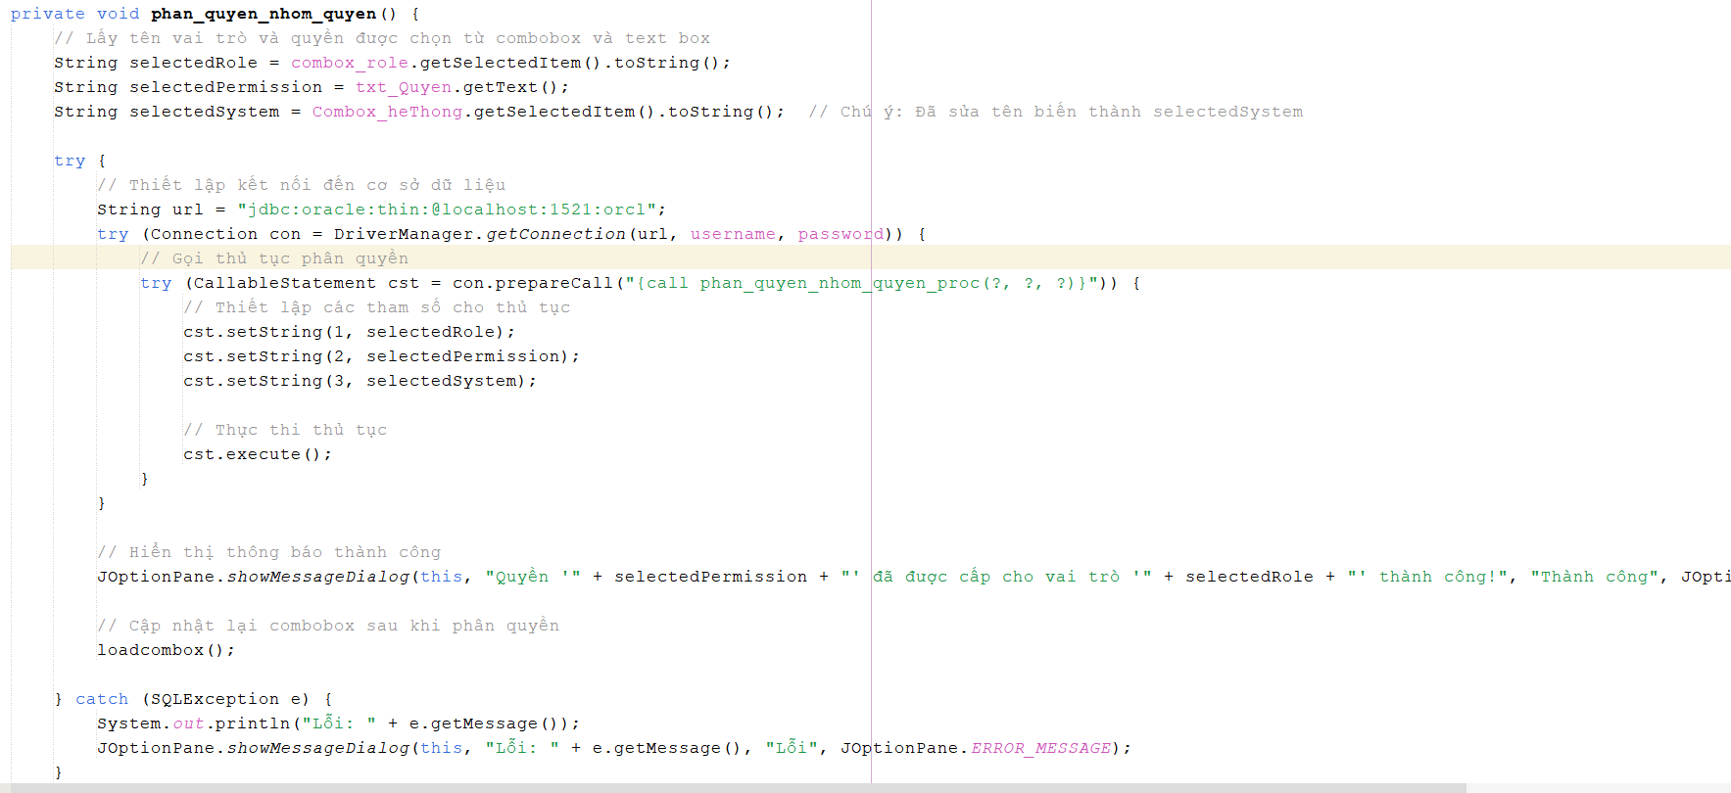

* **Stored Procedure (Thủ tục) để phân quyền hệ thống cho nhóm quyền**

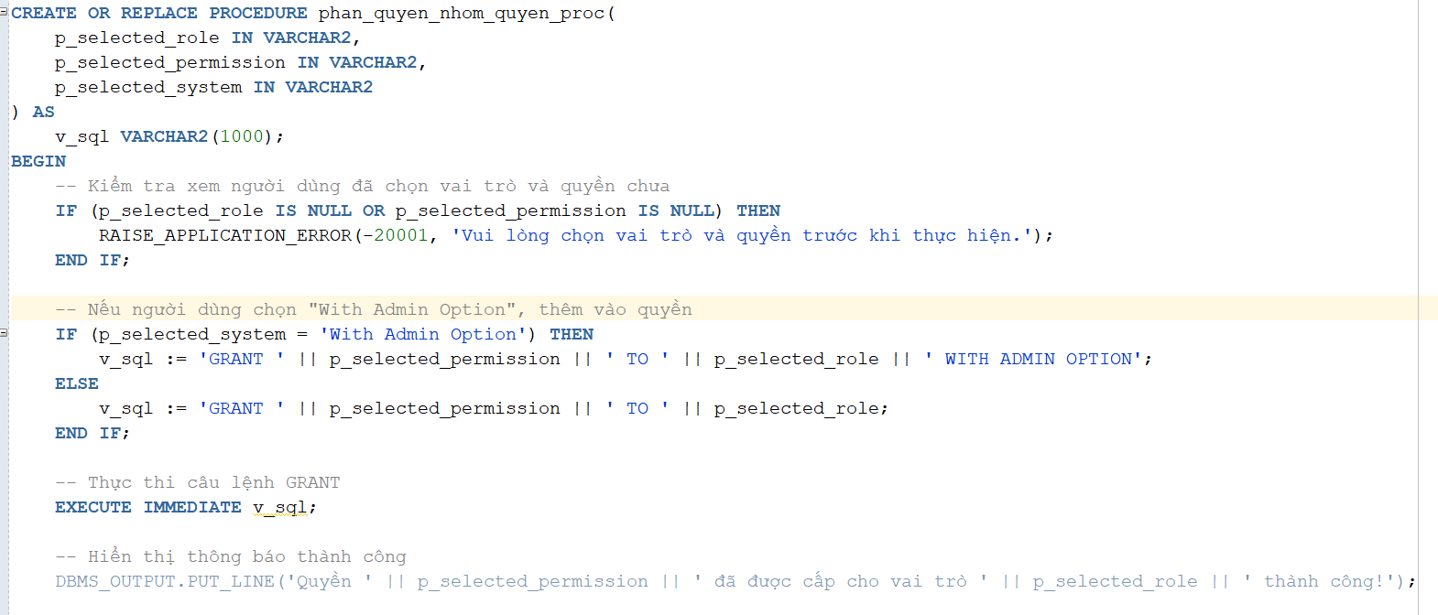

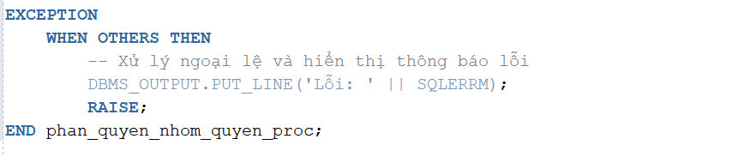

* **Chức năng 2:** Thu hồi nhóm quyền 1 quyền mà hệ thống mà quản trị đó muốn lấy

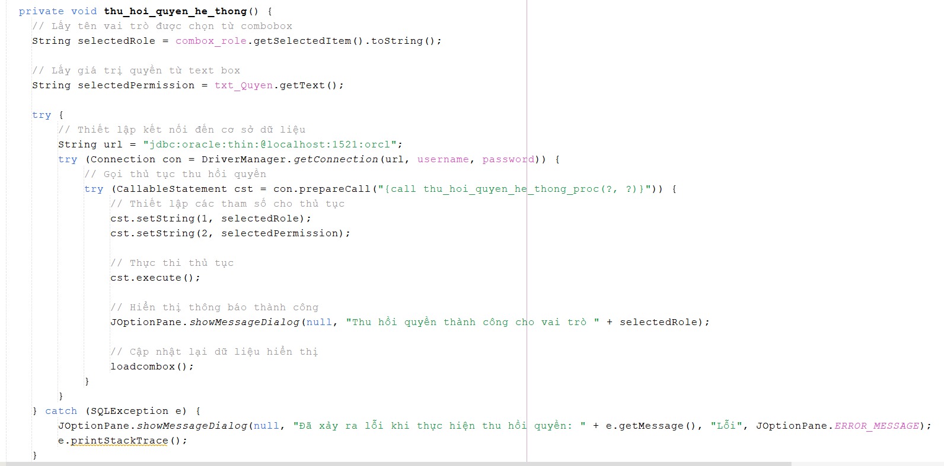

* **Stored Procedure (Thủ tục) để thu hồi quyền hệ thống**

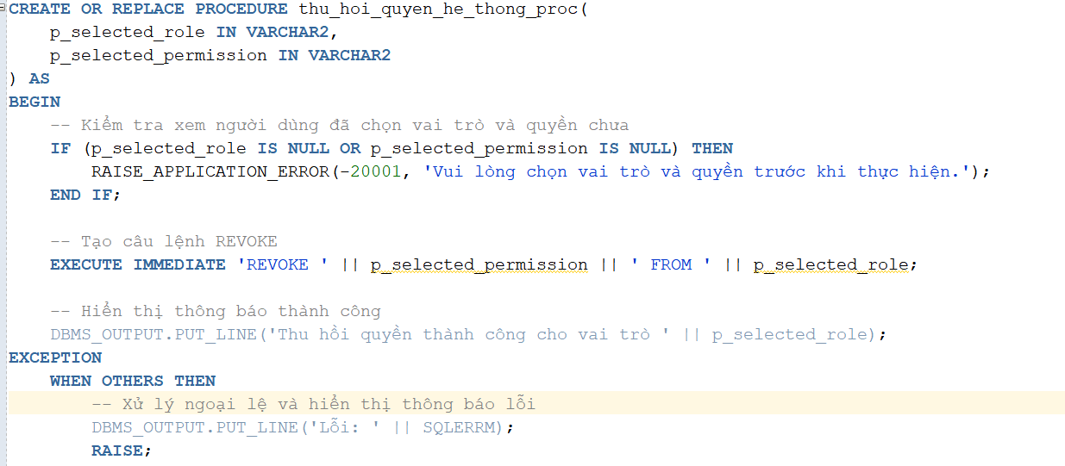

* **Chức năng 3:** Cấp quyền cho user đó có nhóm quyền đó Java

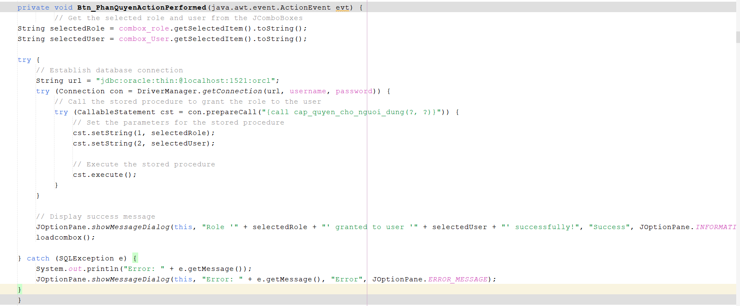

* **Stored Procedure (Thủ tục) cấp nhóm quyền cho user**

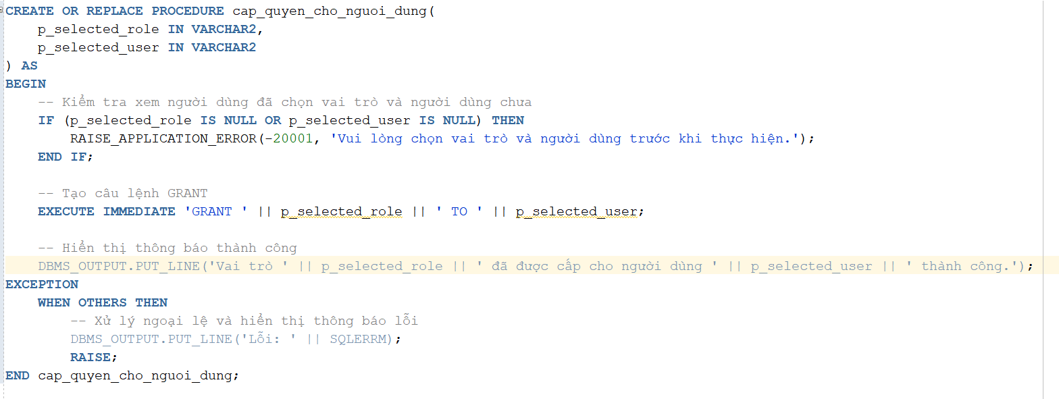

* **Chức năng 4:** Thu hồi nhóm quyền của user trong Java

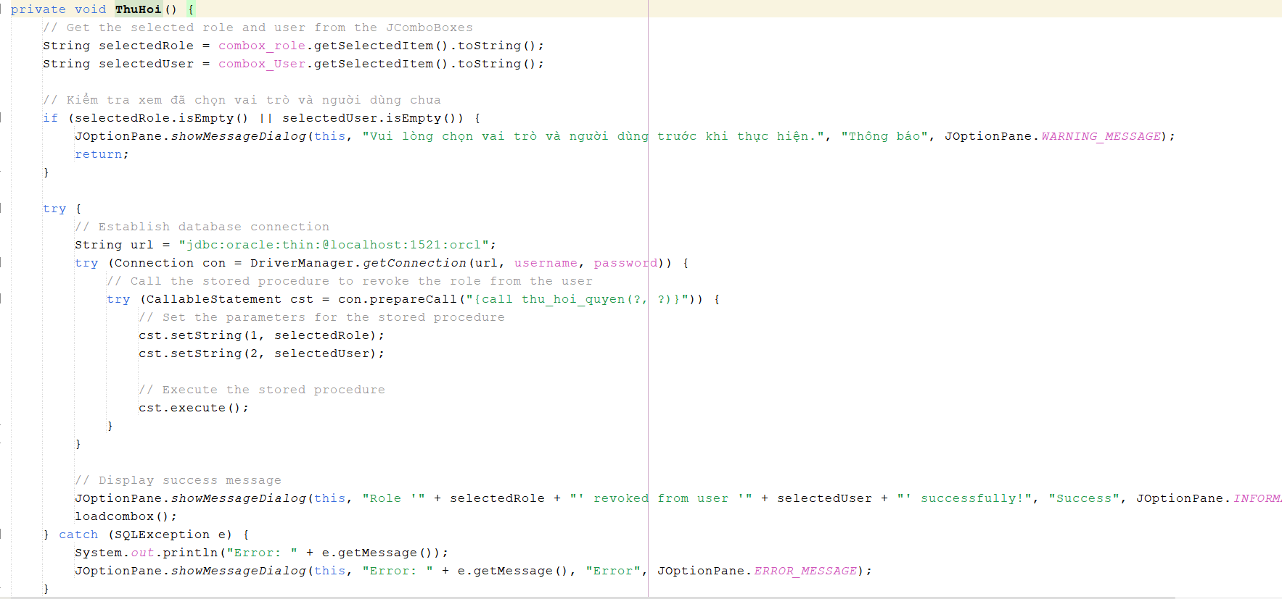

* **Stored Procedure (Thủ tục) để thu hồi nhóm quyền của user trong Oracle**

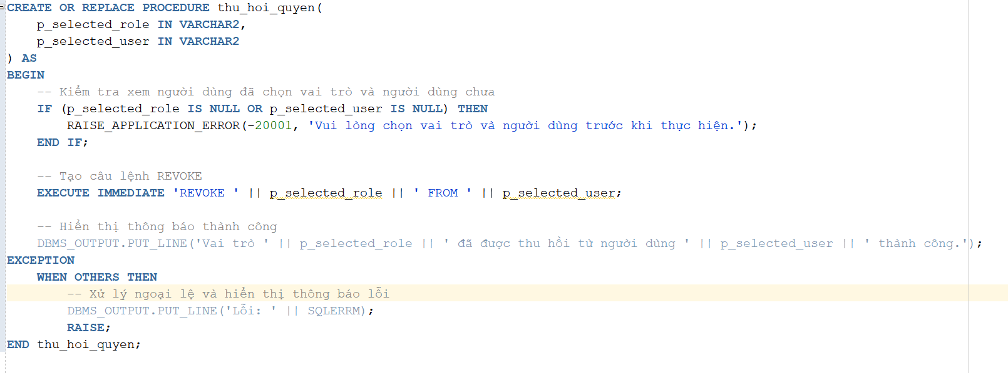

* **Chức năng 5:** Cấp quyền đối tượng cho nhóm quyền đó Java

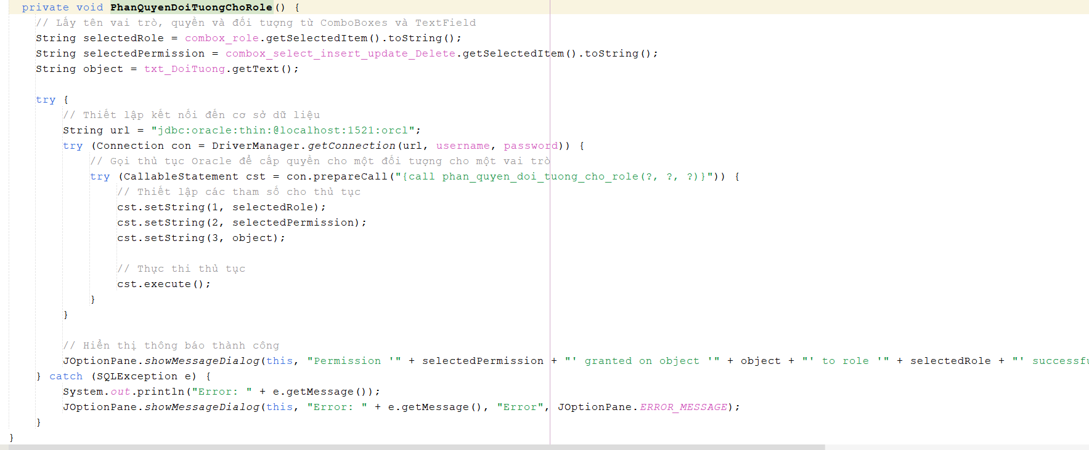

* **Stored Procedure (Thủ tục) để phân quyền đối tượng cho nhóm quyền Oracle**

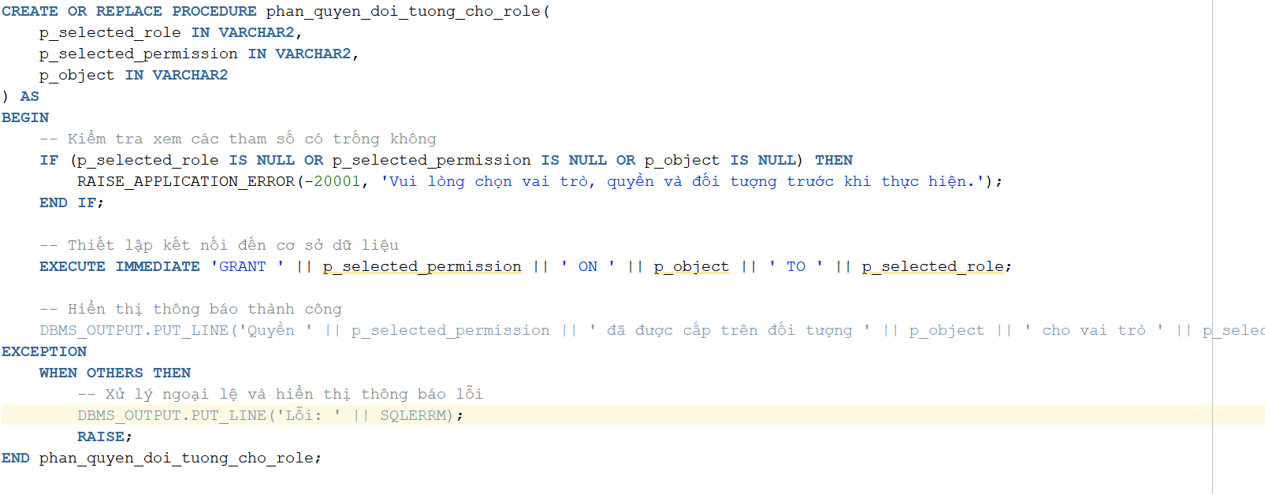

* **Chức năng 5:** Phân quyền đối tượng có vai trò cho nhóm quyền Java

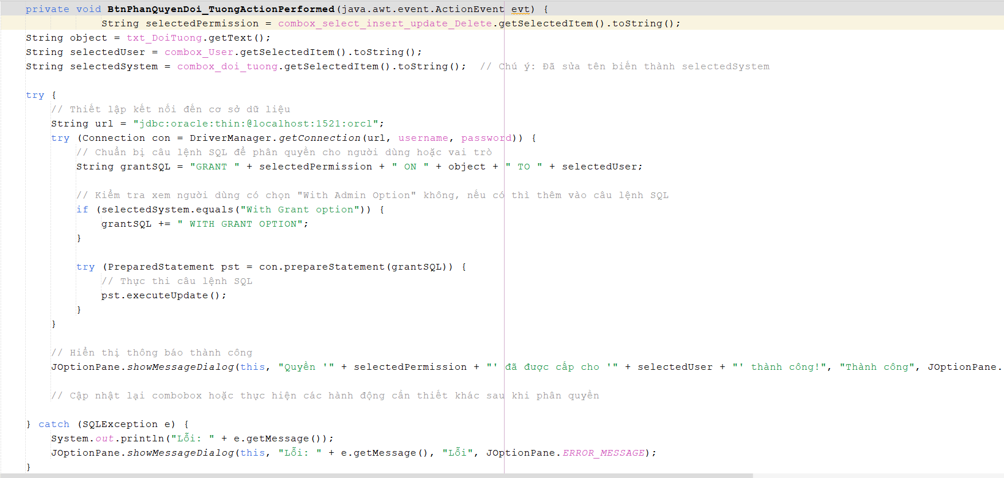

* **Chức năng 6:** Thu hồi quyền Select,Insert,Update,Delete của đối tượng trên nhóm quyền đó

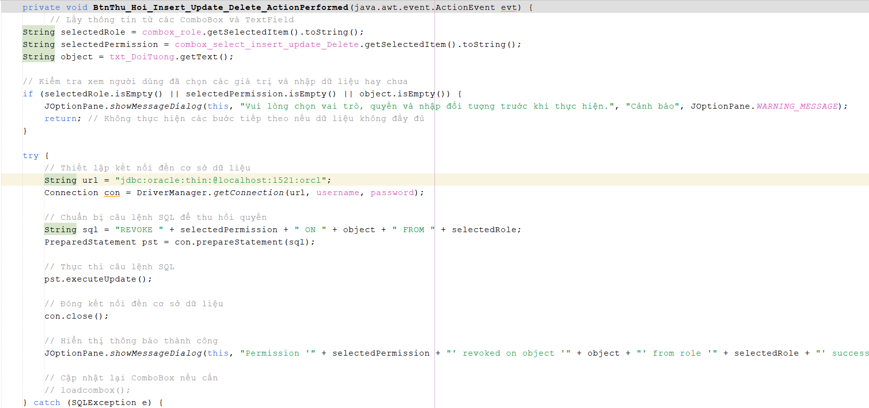



* + - 1. Chức Năng Nhật Kí
* Tạo giao diện như hình.

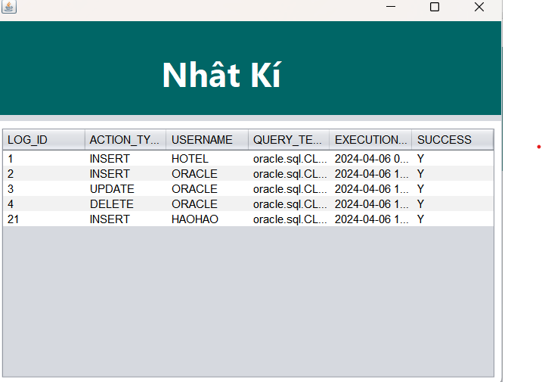

* **Bước 2:** Tạo bảng tai_khoan_audit_log

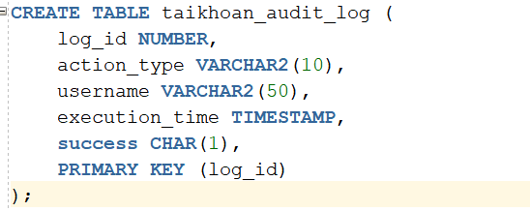

* **Bước 3:** Tạo Sequence taikhoan_audit_log



* **Bước 4:** Tạo Trigger

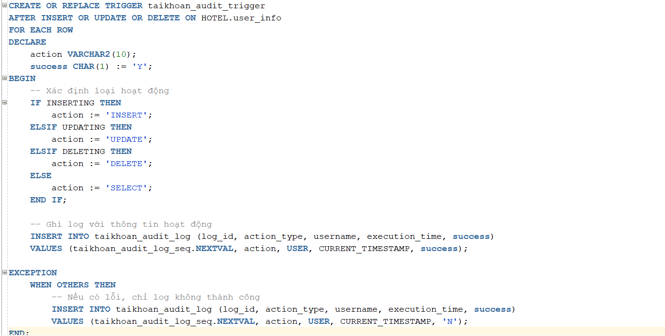

* **Bước 5:** Kích hoạt triggeer để nó bắt đầu theo dõi



* **Bước 6:** Tạo Hàm get_tai_khoan_audit_log(để trả về danh sách ghi dữ liệu)

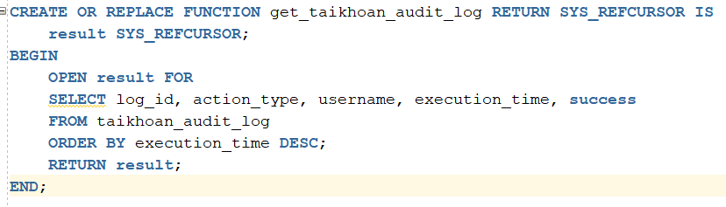

* + - 1. Sử Dụng FGA để theo dõi
* Thiết kế giao diện như hình vẽ.

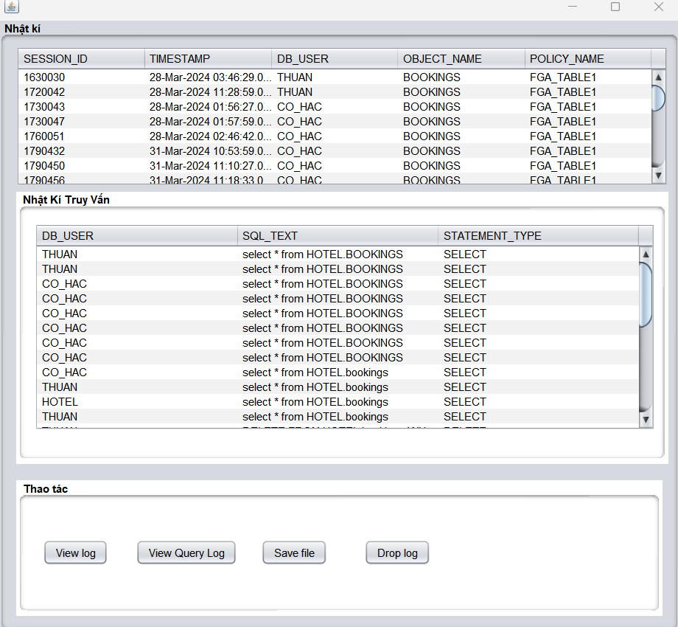

* **Chức năng 1:** Button view log gọi thủ tục view của Oracle gọi lên java

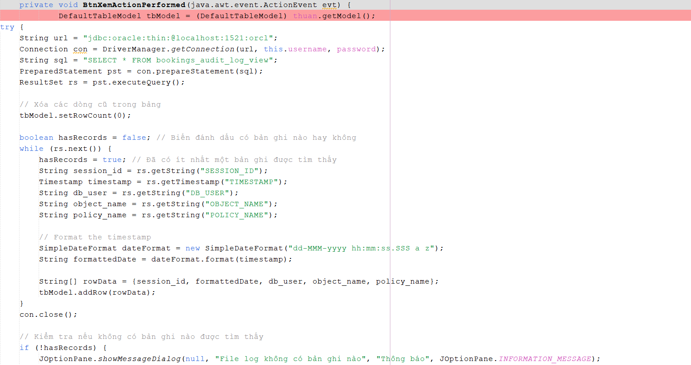

* **Tạo view từ Oracle**

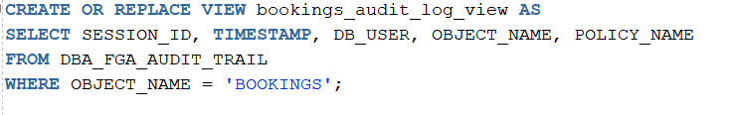

* **Tạo chính sách(policy) FGA Oracle**

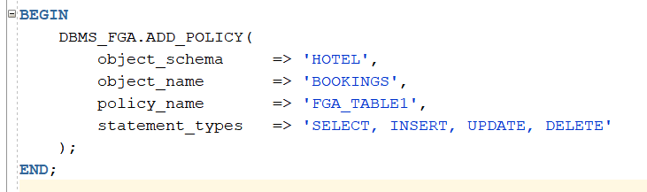

* **Tạo chính sách FGA Oracle có điều kiện trên cột**

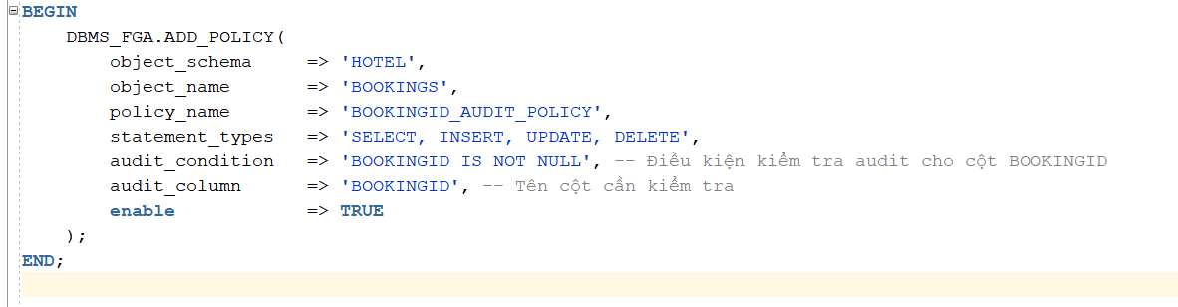

* + - 1. Chức Năng Tạo TableSpace
* Tạo giao diện như hình

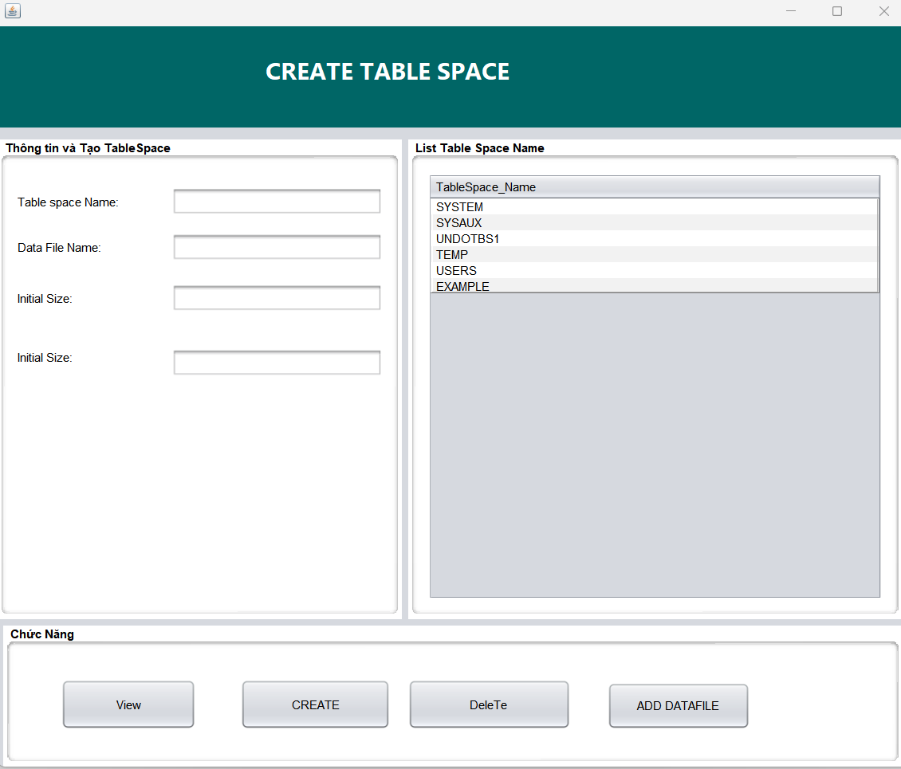

* **Tạo view cho tablespace**

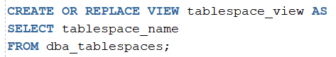

* **Chức năng 1:** Button View show ra tên tablespace_name

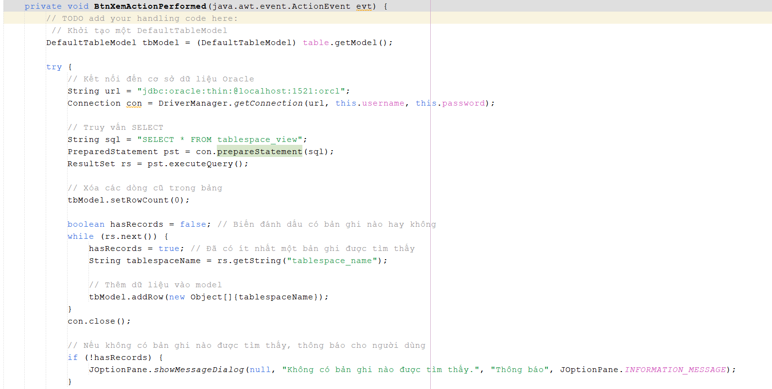



* **Stored Procedure (Thủ tục) tạo tablespace**

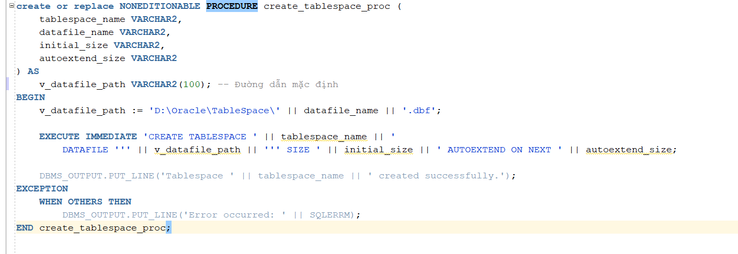

* **Chức năng 2:** Tạo tableSpace trên giao diện java

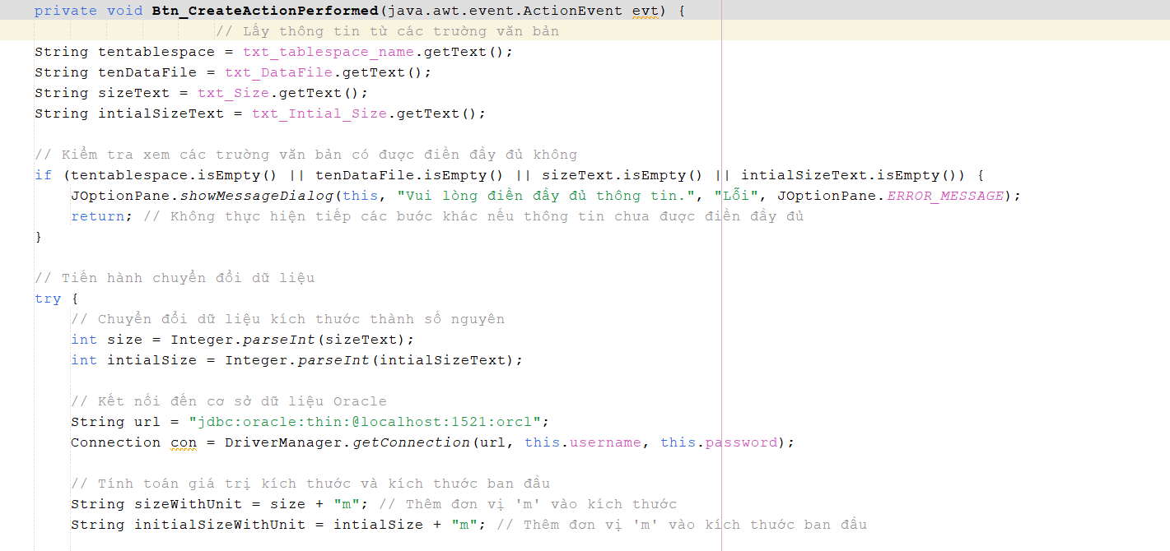

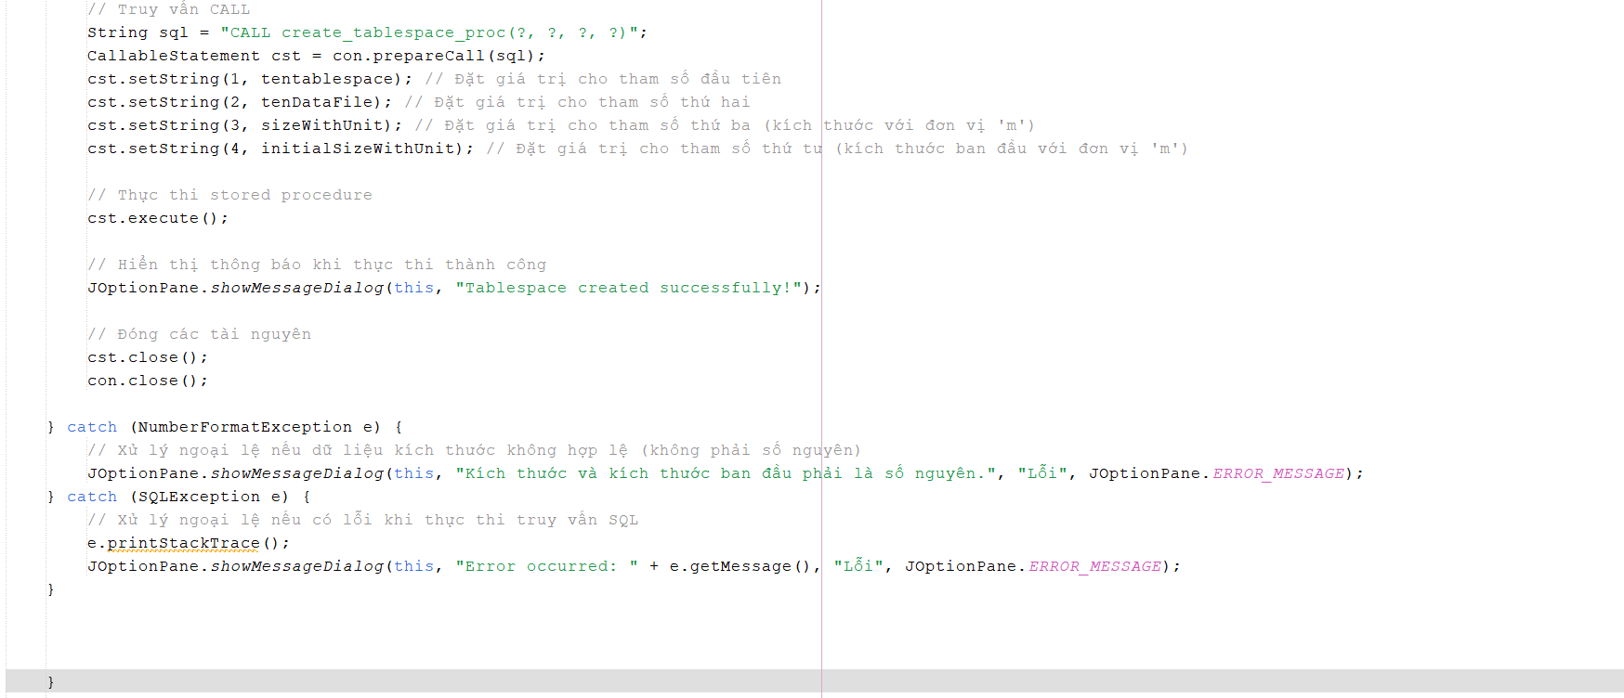

* **Stored Procedure (Thủ tục) xóa trên tableSpace**

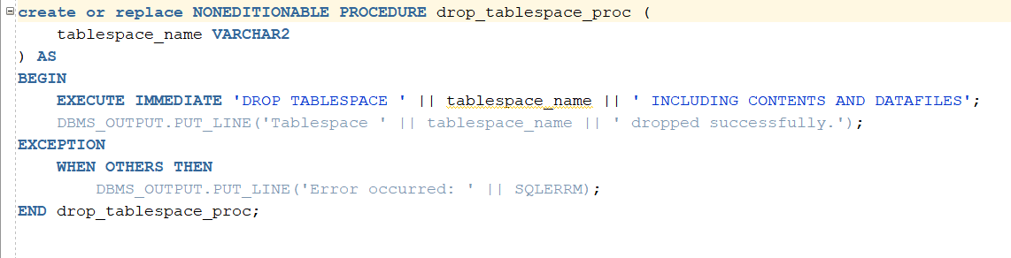

* **Chức năng 3:** Xóa tableSpace trên giao diện Java

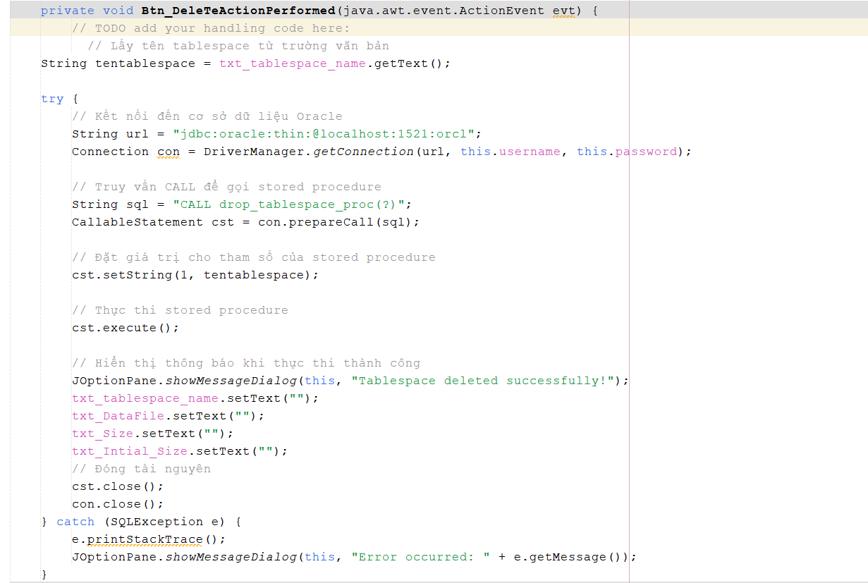

* **Stored Procedure (Thủ tục) thêm datafile vào tablespace**

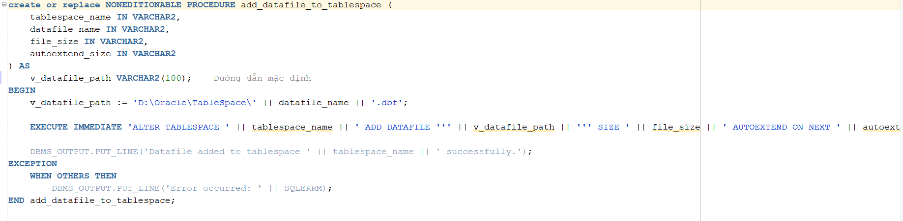

* **Chức năng 4:** Xử lý thêm datafile trên giao diện java

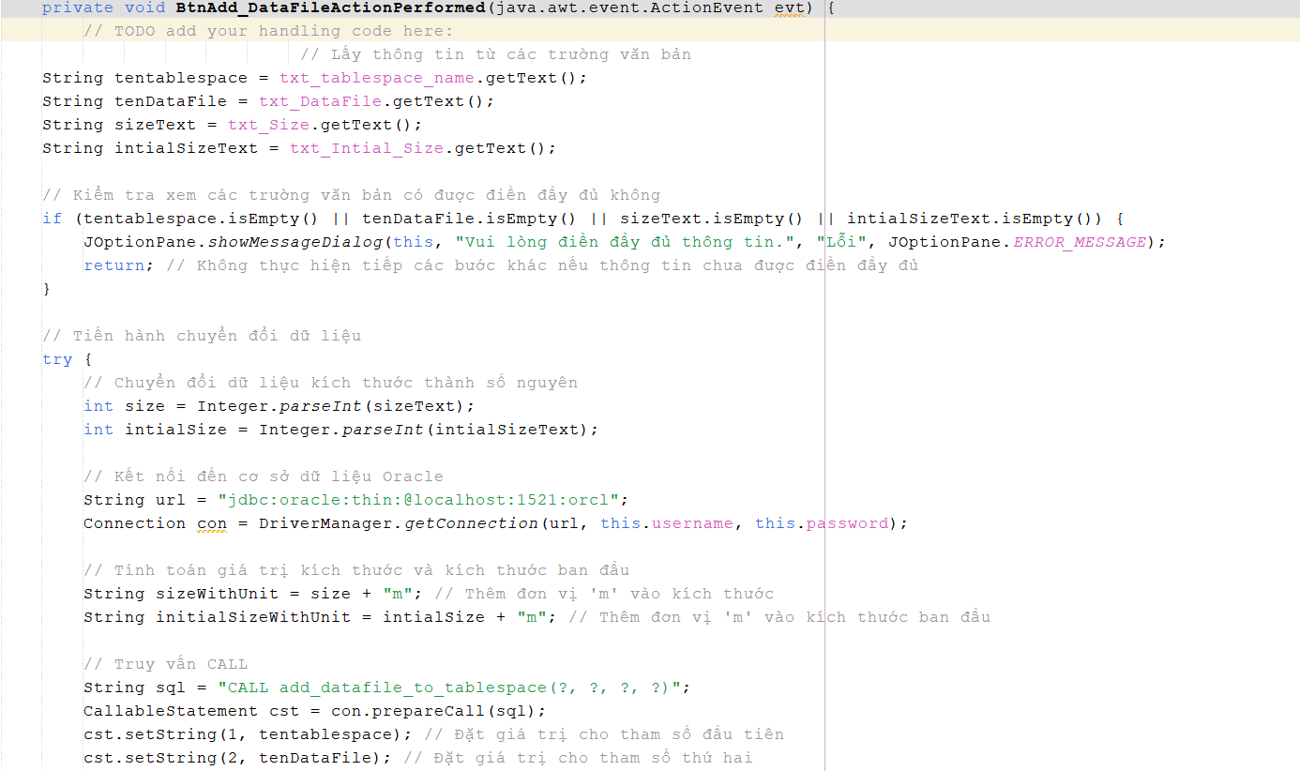

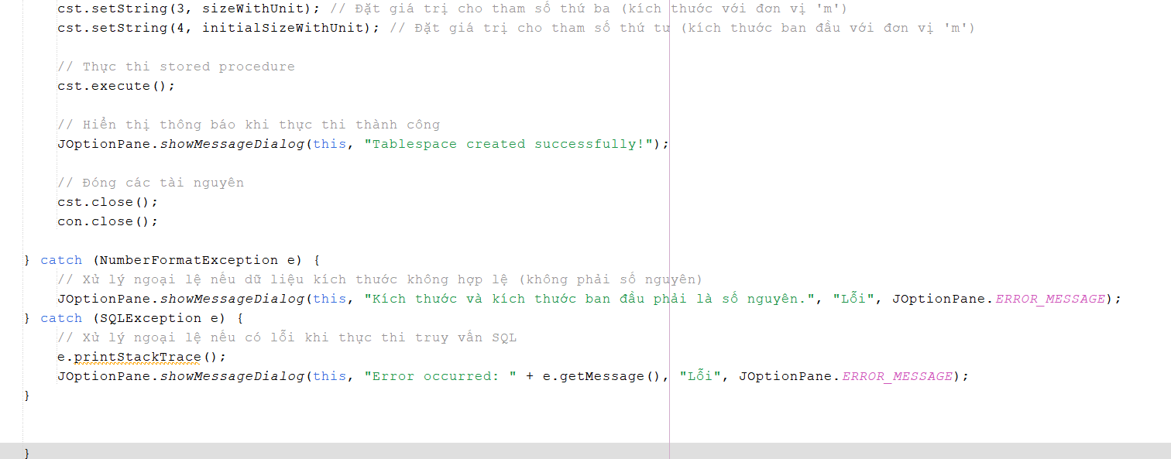

* + - 1. From tạo user bằng mã QRCode

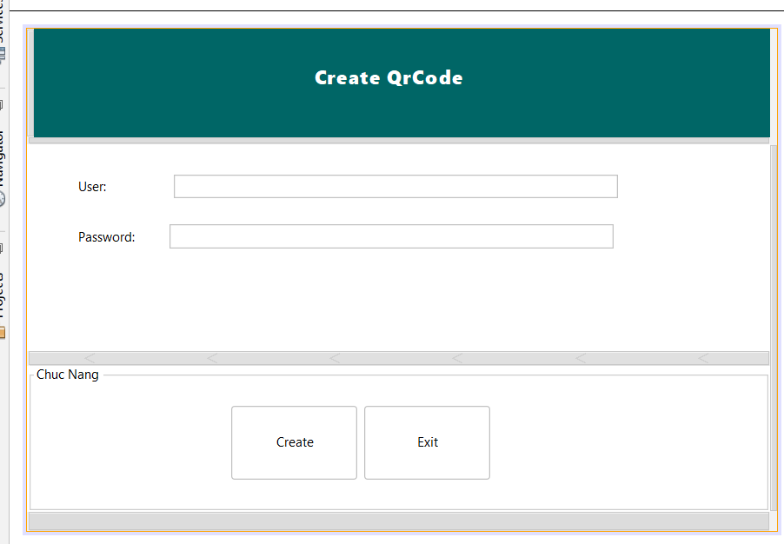

* + ***Form _tạo_user bằng MãQrcode chức năng:***
    - **Nhập thông tin người dùng:** Người dùng có thể nhập thông tin tên người dùng và mật khẩu vào hai trường dữ liệu tương ứng trên giao diện.
    - Tạo mã QR và người dùng mới.
    - Thoát khỏi ứng dụng.
* **Chức năng : Tạo Mã QRcode cho user**

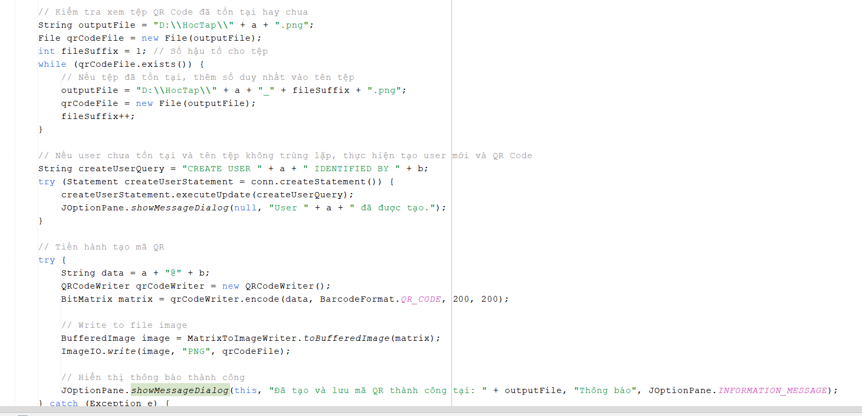

* ***Giải thích:***
  1. **Lấy thông tin từ hai trường dữ liệu:** Phương thức này bắt đầu bằng việc lấy dữ liệu từ hai trường nhập liệu trên giao diện người dùng. Dữ liệu này là tên người dùng và mật khẩu.
  2. **Kiểm tra trường dữ liệu trống:** Sau đó, phương thức kiểm tra xem cả hai trường dữ liệu đã được điền đầy đủ hay không. Nếu một trong hai trường này còn trống, nó sẽ hiển thị một hộp thoại cảnh báo yêu cầu người dùng điền đầy đủ thông tin và sau đó thoát khỏi phương thức.
  3. **Kết nối đến cơ sở dữ liệu:** Phương thức sau đó thực hiện kết nối đến cơ sở dữ liệu Oracle sử dụng thông tin kết nối đã được cung cấp.
  4. **Kiểm tra xem tên người dùng đã tồn tại hay không:** Sau khi kết nối thành công, phương thức kiểm tra xem tên người dùng đã tồn tại trong cơ sở dữ liệu Oracle hay không bằng cách thực hiện một truy vấn SQL. Nếu tên người dùng đã tồn tại, phương thức sẽ hiển thị một hộp thoại cảnh báo yêu cầu người dùng chọn một tên người dùng khác và sau đó thoát khỏi phương thức.
  5. **Tạo người dùng mới và mã QR:** Nếu tên người dùng chưa tồn tại, phương thức sẽ tạo một người dùng mới trong cơ sở dữ liệu bằng cách thực hiện một truy vấn SQL CREATE USER. Sau đó, phương thức sẽ tạo một mã QR chứa thông tin về người dùng và mật khẩu đã tạo. Mã QR này sẽ được lưu vào một tệp hình ảnh PNG.
  6. **Hiển thị thông báo:** Cuối cùng, phương thức sẽ hiển thị một thông báo thông báo thành công cho người dùng, thông báo rằng quá trình đã hoàn thành thành công và mã QR đã được tạo và lưu thành công.

# 

# KẾT LUẬN VÀ HƯỚNG PHÁT TRIỂN

* Hướng phát triển:
* Phát triển thêm các tính năng mới nhằm cải thiện trải nghiệm người dùng, như tìm kiếm nâng cao, xác thực bảo mật, tích hợp thanh toán trực tuyến, đánh giá và nhận xét từ người dùng
* Cải thiện giao diện người dùng để tạo ra trải nghiệm sử dụng trực quan và dễ dàng hơn.
* Tối ưu hóa hiệu suất của ứng dụng để đảm bảo độ ổn định và tốc độ hoạt động cao.
* Tăng cường bảo mật để bảo vệ thông tin cá nhân và thanh toán của người dùng.

TÀI LIỆU THAM KHẢO

**Binh, Tran Van. 2022.** KHO TÀI NGUYÊN QUẢN TRỊ ORACLE DATABASE, SYSTEM. *tranvanbinh.vn.* [Online] 11 04, 2022. https://www.tranvanbinh.vn/2022/11/kho-tai-nguyen-quan-tri-oracle-database.html.

**Loy, M. 2002.** *Java swing.* 2002.